DOKUMENTACJA PRZETARGOWA

DLA ZADANIA :

„Remont nawierzchni jezdni i chodników w Nowogrodzie Bobrzańskim

Zatwierdził dnia 26.03.2007 roku ...................................................



GMINA
NOWOGRÓD BOBRZAŃSKI

UL. SŁOWACKIEGO 11
66-010 NOWOGRÓD BOBRZAŃSKI
TEL. (68) 3290962-4, FAX (0-68) 3276663
NIP 929-10-04-928

Znak sprawy GKB/2222/P/06/07

ZADANIE :

„Remont nawierzchni jezdni i chodników Nowogrodzie Bobrzańskim”

W załączeniu:

SPECYFIKACJA ISTOTNYCH WARUNKÓW ZAMÓWIENIA
ZAWARTOŚĆ:

 |  | strona
ROZDZIAŁ I: | Instrukcje dla uczestnika przetargu..................................................................
 | 1. Zamawiający....................................................................................................
 | 2. Przedmiot zamówienia.....................................................................................
 | 3. Miejsce dostawy...............................................................................................
 | 4. Termin realizacji zamówienia..........................................................................
 | 5. Preferencje krajowe..........................................................................................
 | 6. Uczestnictwo w przetargu................................................................................
 | 7. Wymagania w stosunku do wykonawców................................................
 | 8. Wyjaśnienia dotyczące SIWZ..........................................................................
 | 9. Ceny oferty.................................................................................................
 | 10. Oferta kilku partnerów.....................................................................................
 | 11. Jedna oferta od jednego wykonawcy............................................................
 | 12. Sposób przygotowania oferty...........................................................................
 | 13. Okres związania ofertą.....................................................................................
 | 14. Wadium............................................................................................................
 | 15. Zabezpieczenie należytego wykonania umowy...............................................
 | 16. Zawartość oferty...............................................................................................
 | 17. Opakowanie oferty...........................................................................................
 | 18. Składanie ofert..................................................................................................
 | 19. Zmiana lub wycofanie oferty...........................................................................
 | 20. Otwarcie ofert...................................................................................................
 | 21. Ocena ofert.......................................................................................................
 | 22. Kryteria oceny ofert.........................................................................................
 | 23. Odrzucenie oferty.............................................................................................
 | 24. Unieważnienie przetargu..................................................................................
 | 25. Przyznanie zamówienia....................................................................................
 | 26. Postępowanie odwoławcze.............................................................................
 | 27. Inne postanowienia...........................................................................................
ROZDZIAŁ II: | Formularz oferty wraz z załącznikami stanowiącymi jego integralną część.
ROZDZIAŁ III: | Projekt umowy.....................................................................................
ROZDZIAŁ IV: | Specyfikacja techniczna……………………....................................................

ROZDZIAŁ I

INSTRUKCJA DLA WYKONAWCÓW

INSTRUKCJA DLA WYKONAWCÓW

1. Zamawiający: GMINA NOWOGRÓD BOBRZAŃSKI
UL. SŁOWACKIEGO 11
66-010 NOWOGRÓD BOBRZAŃSKI,
TEL. (68) 3290962-4, FAX (0-68) 3276663
NIP 929-10-04-928

2. Przedmiot zamówienia
Zamawiający zgodnie z art. 39 Ustawy z dnia 29 stycznia 2004 roku. Prawo Zamówień Publicznych
( Tekst jednolity Dz. U. z 2006 r. Nr 164 poz. 1163 ) ogłasza przetarg nieograniczony na zadania związane z remontem nawierzchni jezdni na ul. Szkolna, Grodzka, Prosta, Żymierskiego i Konopnickiej w Nowogrodzie Bobrzańskim
a. Szczegółowy opis przedmiotu zamówienia zawarty jest w Specyfikacji Technicznej - Rozdział III niniejszej Specyfikacji Istotnych Warunków Zamówienia.
3. Zamawiający wymaga od Wykonawcy wykonania robót budowlanych w zakresie projektów budowlanych, specyfikacji technicznej, warunków SIWZ oraz w terminie określonym w pkt. 4
4. Termin realizacji zamówienia :
Każde z zadań należy zrealizować w terminie 120 dni od dnia przekazania placu budowy.

5. Preferencje krajowe
W postępowaniu nie będą miały zastosowania preferencje krajowe

6. Uczestnictwo w postępowaniu przetargowym :
O udzielenie zamówienia ubiegać się mogą Wykonawcy spełniający warunki określone w art. 22 ust. 1 Ustawy Prawo Zamówień Publicznych oraz niniejszej specyfikacji istotnych warunków zamówienia

7. Wymagania w stosunku do Wykonawców
Każdy uczestnik przetargu lub jego partner powinien wykazać, że:
  - Posiadają niezbędne uprawnienia do prowadzenia określonej działalności
  - Posiadają niezbędną wiedzę i doświadczenie oraz potencjał techniczny do zrealizowania zamówienia
  - Znajdują się w sytuacji ekonomicznej i finansowej zapewniającej wykonanie zamówienia
  - Nie podlega wykluczeniu z postępowania o udzielenia zamówienia publicznego.

8. Wyjaśnienia dotyczące treści SIWZ
Wykonawca może zwracać się do Zamawiającego o wyjaśnienia dotyczące wszelkich wątpliwości związanych ze SIWZ, przedmiotem zamówienia, sposobem przygotowania i złożenia oferty, kierując swoje zapytania na piśmie (zaleca się używanie faxu).
Zamawiający udzieli odpowiedzi na wszelkie zapytania, związane z prowadzonym postępowaniem pod warunkiem, że zapytanie zostanie złożone na mniej niż 6 dni przed upływem terminu składanie ofert.
Pisemna odpowiedź zostanie udzielona w ciągu 3 dni i przesłana wszystkim uczestnikom postępowania, bez wskazania autora pytania.
Osobami uprawnionymi przez Zamawiającego do kontaktowania się z Wykonawcami są :

p.p. Andżelika Surman, Marian Pająk
Urząd Miejski w Nowogrodzie Bobrzańskim
ul. Słowackiego 11
w godz. 8⁰⁰÷14⁰⁰.
tel. 0-68) 327 66 20, fax. (68) 327 66 63

- Cena oferty :
a) Cenę ofertowa należy wyliczyć na podstawie SIWZ, dokumentacji projektowo- kosztorysowej dostarczonej lub przedstawionej do wglądu Wykonawcy, z podaniem wartości RMS.
b) Cena oferty jest ceną ryczałtową .
c) Cenę należy podawać w złotych polskich /podanie ceny w inny sposób spowoduje odrzucenie oferty/.
d) Cena powinna obejmować kompletne wykonanie przedmiotu zamówienia. i powinna zawierać :
- stawki roboczogodziny kosztorysowej
- stawki mg
- cen materiałów
- wskaźnika kosztów pośrednich
- wskaźnika kosztów zakupu materiałów
- wskaźnika zysku z podaniem od jakich czynników są one obliczane.
Wyżej wymienione wskaźniki nie ulegną zmianie w czasie realizacji umowy, obowiązywać będą również dla robót dodatkowych.
e) inne koszty, których poniesienie jest niezbędne w wyniku realizacji zakresu prac przedmiotu zamówienia wynikające z uzgodnień z jednostki branżowymi.
UWAGA: Za roboty dodatkowe będą uznane wyłącznie roboty, których wykonania Wykonawca na etapie składania oferty nie mógł przewidzieć tj. nie ujęte w dokumentacji projektowo-kosztorysowej oraz SIWZ
Każdy z Wykonawców winien dokonać wizji lokalnej celem sprawdzenia warunków placu budowy, stanu nieukończonych obiektów oraz warunków związanych z wykonaniem prac będących przedmiotem przetargu oraz celem uzyskania jakichkolwiek dodatkowych informacji koniecznych i przydatnych do oceny prac, gdyż wyklucza się możliwość roszczeń Wykonawcy z tytułu błędnego skalkulowania ceny lub pominięcia elementów niezbędnych do wykonania umowy.
c) Koszty wizji lokalnej poniesie Wykonawca.
d) Zakres prac oraz odpowiedzialność Wykonawcy w zakresie objętym proponowaną ceną ofertową obejmuje także:
- organizację i zagospodarowanie placu budowy i zaplecza budowy,
- zorganizowanie i przeprowadzenie niezbędnych prób, badań i odbiorów oraz ewentualnego uzupełnienia dokumentacji odbiorczej dla zakresu robót objętych przedmiotem przetargu,
- po zakończeniu robót, doprowadzenie placu budowy do stanu pierwotnego, demontaż obiektów tymczasowych oraz uporządkowanie terenu,
e) Zamawiający nie zapłaci za elementy robót /pozycje/, za które nie zostanie podana żadna cena przez Wykonawcę, a zostaną takie wykonane. Przyjmuje się, że są one ujęte w innych stawkach i kosztach kosztorysów ofertowych.
f) Cenę ryczałtową traktować należy jako stałą i niezmienną.
g) Cena nie będzie podlegała waloryzacji ze względu na inflację.
10. Oferta kilku partnerów
Oferta przedstawiona przez dwóch lub więcej Wykonawców (partnerów) musi być przedstawiona jako jedna oferta od jednego podmiotu, który poniesie pełną odpowiedzialność prawną za realizację zamówienia, będącego przedmiotem przetargu.

11. Jedna oferta od jednego Wykonawcy:
Uczestnik przetargu może złożyć tylko jedną ofertę. Złożenie dwóch lub więcej ofert, samodzielnie lub przy udziale innych partnerów wyklucza Wykonawcę i jego partnerów z przetargu. W przypadku wystąpienia Konsorcjum – do oferty należy załączyć zawartą Umowę Konsorcjum w którym byliby wskazani członkowie i lider konsorcjum. Ta sama firma może występować jako podwykonawca w jednej ofercie pod rygorem wykluczenia z przetargu wszystkich partnerów.

12. Sposób przygotowania ofert
12.1. Wykonawcy są zobowiązani do przedstawienia oferty zgodnej z wymaganiami określonymi w Specyfikacji Istotnych Warunków Zamówienia
ZAMAWIAJĄCY NIE DOPUSZCZA MOŻLIWOŚĆ SKŁADANIA OFERT CZĘŚCIOWYCH
OBEJMUJĄCYCH WYKONANIE POSZCZEGÓLNYCH ZAMÓWIEŃ.
Propozycje rozwiązań alternatywnych lub wariantowych nie będą rozpatrywane i spowodują odrzucenie oferty.
  - Wykonawcy ponoszą wszystkie koszty związane z przygotowaniem i złożeniem oferty.
  - Oferta musi być napisana czytelnie w języku polskim. Wskazany jest maszynopis lub wydruk komputerowy.
  - Oferta musi być podpisana przez osobę upoważnioną do reprezentowania firmy, zgodnie z formą reprezentacji Wykonawcy określoną w rejestrze handlowym lub w innym dokumencie właściwym dla formy organizacyjnej firmy Wykonawcy.
W przypadku udzielenia upoważnienia osobie nie występującej w rejestrze handlowym, należy podać jej dane osobowe (dowód osobisty) oraz dokładnie określić jej umocowania, tj. czy obejmuje jedynie podpisywanie oferty, czy wszystkich dokumentów składających się na ofertę, m.in. oświadczenie w myśl art. 26 Ustawy Prawo zamówień publicznych
12.5. Wszystkie strony ofert, w kolejności wskazanej w formularzu ofertowym, powinny być spięte (zszyte) w sposób zapobiegający możliwości zdekompletowania zawartości oferty.
Każda strona oferty powinna być opatrzona kolejnym numerem.
Wszelkie poprawki lub zmiany w tekście oferty muszą być parafowane i datowane własnoręcznie przez osobę podpisującą ofertę.

13. Okres związania ofertą
Wykonawca jest związany ofertą przez okres 30 dni od dnia ostatecznego terminu składania ofert.

14. Wadium
Każda składana oferta musi być zabezpieczona wadium w wysokości 10 000- zł. .
Wadium może być wniesione w następujących formach:
- w pieniądzu,
- w poręczeniach bankowych, lub spółdzielczej kasy oszczędnościowo - kredytowej
- w gwarancjach bankowych,
- w gwarancjach ubezpieczeniowych,
- poręczeniach udzielonych przez podmioty o których mowa w art. 6b ust. 5 pkt. 2 Ustawy z dnia 09.listopada 2000 roku o utworzeniu Polskiej Agencji Rozwoju Przedsiębiorczości ( Dz. U. Nr 109 poz. 1158 z późniejszymi zmianami )
Wadium wnoszone w formie pieniężnej należy wpłacić przelewem na konto Zamawiającego w Banku Spółdzielczym w Żaganiu Oddział Nowogród Bobrzański Nr 97 9657 0007 0020 0200 0693 0001. Wykonawca, którego oferta nie będzie zabezpieczona akceptowalną formą wadium. Wadium powinno być wniesione nie później niż w terminie składania ofert.

14. Zwrot wadium
Zwrot wadium nastąpi w przypadku zaistnienia jednej z poniższych okoliczności:
- upłynął termin związania ofertą,
- zawarto umowę i wniesiono zabezpieczenie należytego wykonania umowy,
- zamawiający unieważnił postępowanie a protesty zostały ostatecznie rozstrzygnięte lub upłynął termin ich składnia.
Na pisemny wniosek Wykonawcy Zamawiający zwróci wadium niezwłocznie dla Wykonawcy, który :
- który wycofał ofertę przed upływem składania ofert,
- który został wykluczony z postępowania
- którego oferta została odrzucona.
Złożenie przez Wykonawcę, którego oferta została odrzucona lub wykluczonego z
postępowania, wniosku o zwrot wadium jest równoznaczne ze zrzeczeniem się przez
Wykonawcę prawa do wniesienia protestu.
Dyspozycje w zakresie zwrotu wadium wniesionego w pieniądzu przez Wykonawców, których oferta nie została wybrana, Zamawiający przekaże na konto bankowe Wykonawcy niezwłocznie po podpisania umowy z wybranym.
Zamawiający zatrzymuje wadium wraz z odsetkami, jeżeli wykonawca, którego oferta
została wybrana:

- odmówił podpisania umowy na warunkach określonych w ofercie,
- nie wniósł zabezpieczenia należytego wykonania umowy
- zawarcie umowy w sprawie zamówienia publicznego stało się niemożliwe z
przyczyn leżących po stronie Wykonawcy,

Zamawiający zatrzymuje wadium wraz z odsetkami w przypadku wycofania oferty przez wykonawcę po otwarciu ofert. Wadium, wraz z odsetkami, wniesione w pieniądzu przez Wykonawcę, którego oferta została uznana za najkorzystniejszą, może być na wniosek tego Wykonawcy zaliczone przez Zamawiającego na poczet zabezpieczenia należytego wykonania umowy.

15. Zabezpieczenie należytego wykonania umowy.
Zamawiający będzie żądać od Wykonawcy, którego oferta została wybrana jako najkorzystniejsza, wniesienia zabezpieczenia należytego wykonania umowy w wysokości 10 % ceny ofertowej brutto Zabezpieczenie będzie wniesione w PLN.
Zabezpieczenie może być wniesione w następującej formie:
- w pieniądzu,
- w poręczeniach bankowych, lub spółdzielczej kasy oszczędnościowo - kredytowej
- w gwarancjach bankowych,
- w gwarancjach ubezpieczeniowych,
- poręczeniach udzielonych przez podmioty o których mowa w art. 6b ust. 5 pkt. 2 Ustawy z dnia 09.listopada 2000 roku o utworzeniu Polskiej Agencji Rozwoju Przedsiębiorczości ( Dz. U. Nr 109 poz. 1158 z późniejszymi zmianami )
Zabezpieczenie wnoszone w formie pieniężnej należy wpłacić przelewem na konto Zamawiającego w Banku Spółdzielczym w Żaganiu Oddział Nowogród Bobrzański Nr 97 9657 0007 0020 0200 0693 0001. Zabezpieczenie powinno być wniesione przed podpisaniem umowy.

16. Zawartość oferty
Pod rygorem wykluczenia z postępowania o zamówienie publiczne, Wykonawca jest zobowiązany przedłożyć Zamawiającemu n/w oryginalne dokumenty lub poświadczone za zgodność z oryginałem ich kserokopie lub odpisy:
- Ofertę zgodną z formularzem oferty stanowiącym załącznik do SIWZ
- Oświadczenie Wykonawcy w zakresie art. 22 ust. 1 Prawo Zamówień Publicznych
- Aktualny odpis z właściwego z rejestru albo zaświadczenie o wpisie do ewidencji działalności gospodarczej, wystawiony nie wcześniej niż 6 miesięcy przed upływem terminu składania ofert.
- Aktualnej informacji z Krajowego Rejestru Karnego lub równoważnego zaświadczenia z właściwego organu sadowego lub administracyjnego kraju pochodzenia osoby w zakresie określonym w art. 24 ust. 1 pkt. 4-8 wystawionej nie wcześniej jak 6 miesięcy przed upływem składania ofert.
- Aktualnej informacji z Krajowego Rejestru Karnego lub równoważnego w zakresie określonym w art. 24 ust. 1 pkt. 9 wystawionej nie wcześniej jak 6 miesięcy przed upływem składania ofert.
- Wykaz minimum dwóch wykonanych w okresie ostatnich pięciu latach robót budowlanych (jeżeli okres prowadzenia działalności jest krótszy – w tym okresie), odpowiadających swoim rodzajem i wartością robotom budowlanym stanowiącym przedmiot zamówienia z podaniem ich wartości oraz daty i miejsca wykonania oraz załączeniem dokumentów potwierdzających, że roboty te zostały wykonane należycie
- Zaświadczenie właściwego Naczelnika Urzędu Skarbowego, właściwego Oddziału Zakładu Ubezpieczeń Społecznych, lub Kasy Rolniczego Ubezpieczenia Społecznego potwierdzających odpowiednio, że Wykonawca nie zalega z opłacaniem podatków, opłat oraz składek na ubezpieczenie zdrowotne lub społeczne, bądź zaświadczeń, że uzyskał zgodę na zwolnienie, odroczenie lub rozłożenie na raty zaległych płatności, względnie wstrzymanie w całości wykonania decyzji organu podatkowego – wystawionych nie wcześniej niż 3 miesiące przed upływem terminu składania ofert.
- Informacja banku w którym wykonawca posiada podstawowy rachunek bankowy potwierdzającej wysokość posiadanych środków finansowych lub zdolność kredytową wykonawcy, wystawionej nie wcześniej niż 3 miesiące przed upływem składania ofert. Wykonawca jest zobowiązany posiadać środki płynne lub możliwość zaciągnięcia kredytu w wysokości 100 % oferowanej ceny netto dla każdego zadania
- Dowód wpłacenia/wniesienia wadium. W przypadku wniesienia go w innej formie niż pieniądz oryginał dokumentu należy złożyć w pokoju Nr 15 w siedzibie Zamawiającego, a do oferty załączyć kserokopię dokumentu)
- Kosztorys ofertowy sporządzony na podstawie obowiązujących cenników z rozbiciem na R, M, S.
- Dane kierownika lub kierowników robót wraz z jego uprawnieniami i dokumentem potwierdzającym przynależność do izby zawodowej Inżynierów i Techników Budownictwa.

17. Opakowanie oferty
Wykonawca umieści ofertę w zamkniętej kopercie z napisem:
„Remont dróg w Nowogrodzie Bobrzańskim”

- Składanie ofert :
Oferty należy złożyć w siedzibie Zamawiającego tj.:
Urząd Miejski w Nowogrodzie Bobrzańskim
66-010 Nowogród Bobrzański
ul. Słowackiego 11, pokój Nr 5
w terminie do dnia 07.05.2007 r. roku godz. 9ºº
Oferta złożona po tym terminie zostanie zwrócona wykonawcy bez otwierania.
Zamawiający nie bierze odpowiedzialności za niewłaściwe opakowanie oferty lub złożenie jej w niewłaściwym miejscu.

19. Zmiana lub wycofanie oferty
Wykonawca może wprowadzać zmiany lub wycofać złożoną przez siebie ofertę, jeżeli o tym powiadomi pisemnie Zamawiającego przed terminem składania ofert.
Powiadomienie o wprowadzeniu zmian lub wycofaniu oferty należy przygotować na zasadzie nowej oferty i opakować tak samo jak w punkcie 17, z tym że koperta zewnętrzna będzie oznakowana określeniem „Zmiana” lub „Wycofanie”.

20. Otwarcie ofert
Komisja przetargowa dokona otwarcia ofert w dniu 07.05.2007 r. roku godz. 10 ºº w siedzibie Zamawiającego tzn. w Urzędzie Miejskim w Nowogrodzie Bobrzańskim, ul. Słowackiego 11, pokój Nr 2.
W części jawnej postępowania przetargowego, w której mogą uczestniczyć wykonawcy, przed otwarciem ofert przewodniczący Komisji Przetargowej poda kwotę jaką Zamawiający zamierza przeznaczyć na sfinansowanie zamówienia oraz podaje nazwy(firmy) oraz adresy wykonawców, a także informacje dotyczące ceny, terminu wykonania zamówienia, okresu gwarancji i warunków płatności zawartych w ofertach..
W części niejawnej posiedzenia Komisji Przetargowej, w której mogą uczestniczyć tylko członkowie Komisji będzie dokonywana ocena ofert.
Oferty złożone po terminie będą zwrócone bez otwierania po upływie terminu przewidzianego na wniesienie protestu.

21. Ocena ofert
W pierwszej kolejności ocenie będzie podlegało spełnienie warunków formalnych.
W dalszej kolejności komisja będzie oceniać spełnienie warunków wymaganych od wykonawców zgodnie z punktem 7 i 16 specyfikacji istotnych warunków zamówienia.
Zamawiający może żądać udzielenia przez wykonawców wyjaśnień dotyczących złożonych ofert.
W odniesieniu do Wykonawców, którzy spełnili postawione warunki komisja dokona oceny ich ofert.
Zamawiający może żądać, w wyznaczonym przez siebie terminie, uzupełnienia lub złożenia wyjaśnień dotyczących dokumentów potwierdzających spełnienie warunków, o których mowa w art. 22 ust. 1 ustawy prawo zamówień publicznych
Nie spełnienie chociażby jednego warunku skutkować będzie wykluczeniem Wykonawcy z postępowania o udzielenie zamówienia publicznego.

22. Kryteria oceny ofert
Wyłącznie zakwalifikowane oferty (spełniające wszystkie wymogi formalne oraz kryteria kwalifikacyjne) będą oceniane wg kryterium: - cena oferty - 100 %
Przy ocenie oferty nie mają zastosowania preferencje krajowe.
23. Odrzucenie ofert
Zamawiający stosownie do art. 89 ust. 1 ustawy Prawo zamówień publicznych zastrzega sobie prawo odrzucenia oferty gdy:
- jest niezgodna z ustawą ,
- jej treść nie odpowiada treści specyfikacji istotnych warunków zamówienia ,
- jej złożenie stanowi czyn nieuczciwej konkurencji w rozumieniu przepisów o
zwalczaniu nieuczciwej konkurencji,
- zawiera rażąco niską cenę w stosunku do przedmiotu zamówienia
- została złożona przez wykonawcę wykluczonego z udziału w postępowaniu o udzielenie zamówienia,
- oferta zawiera omyłki rachunkowe w obliczeniu ceny , których nie można poprawić na podstawie art. 88 , lub błędy w obliczeniu ceny,
- wykonawca w terminie 7 dni od dnia otrzymania zawiadomienia nie zgodził się na poprawienie omyłki rachunkowej w obliczeniu ceny ,
- jest nieważna na podstawie odrębnych przepisów,

24. Unieważnienie przetargu ( art. 93 ustawy pzp)
Zamawiający unieważnia postępowanie o udzielenie zamówienia, jeżeli:

1) nie złożono żadnej oferty nie podlegającej odrzuceniu albo nie wpłynął żaden wniosek
o dopuszczenie do udziału w postępowaniu od wykonawcy nie podlegającego
wykluczeniu,
2) cena najkorzystniejszej oferty przewyższa kwotę, którą zamawiający może
przeznaczyć na sfinansowanie zamówienia,
3) w przypadkach o których mowa w art. 91 ust.5 zostały złożone oferty dodatkowe o
takiej samej cenie

4) wystąpiła istotna zmiana okoliczności powodująca, że prowadzenie postępowania lub
wykonanie nie leży w interesie publicznym, czego nie można było wcześniej
przewidzieć

5) postępowanie obarczone jest wadą uniemożliwiającej zawarcie ważnej umowy
w sprawie zamówienia publicznego.

25. Przyznanie zamówienia
Zamawiający przyzna zamówienie i podpisze umowę z tym Wykonawcą, którego oferta odpowiada zasadom określonym w Ustawie prawo zamówień publicznych i została wykonana w myśl wymogów zamawiającego zamieszczonych w niniejszej specyfikacji, a przede wszystkim uznana została przez zamawiającego za najkorzystniejszą spośród złożonych w tym przetargu ofert.
Umowa zostanie zawarta w terminie nie krótszym niż 7 dni od dnia przekazania zawiadomienia o wyborze oferty, nie później jednak niż przed terminem związania ofertą.

- Środki ochrony Prawnej - art. 180 Ustawy Prawo Zamówień Publicznych.

  - Wobec czynności podjętych przez zamawiającego w toku postępowania oraz w przypadku zaniechania przez zamawiającego czynności, do której jest obowiązany na podstawie ustawy Prawo zamówień publicznych, można wnieść protest do zamawiającego w formie pisemnej.

  - Wykonawca ma prawo złożyć protest na ręce zamawiającego w terminie 7 dni od dnia w którym powziął lub mógł powziąć wiadomość o okolicznościach stanowiących podstawę
do jego wniesienia, z zastrzeżeniem, że protest dotyczący postanowień specyfikacji istotnych warunków zamówienia wnosi się nie później niż 7 dni od dnia publikacji ogłoszenia w Biuletynie Zamówień lub zamieszczenia SIWZ na stronie internetowej
Protest uważa się za wniesiony z chwilą, gdy doszedł on do zamawiającego w taki sposób
że mógł zapoznać się z jego treścią.

  - Zamawiający odrzuci protest, jeżeli będzie:
- wniesiony po terminie
- wniesiony przez podmiot nieuprawniony.
- wniesiony po podpisaniu umowy

  - Protest powinien:
- wskazywać oprotestowaną czynność lub zaniechanie zamawiającego,
- zawierać żądanie protestującego,
- zawierać zwięzłe przytoczenie zarzutów oraz okoliczności faktycznych i praktycznych i prawnych uzasadniających wniesienie protestu.
  - Zamawiający rozstrzyga protest dotyczący postanowień ogłoszenia o przetargu i zapisów w SIWZ nie później niż 10 dni od dnia upływu ostatniego z terminów na wniesienie protestu, a w pozostałych przypadkach w terminie 10 dni od dnia wniesienia protestu.
Brak rozstrzygnięcia protestu w terminie j.w. uznaje się za jego oddalenie
  - Od rozstrzygnięcia protestu przez zamawiającego przysługuje wykonawcy odwołanie.

  - Odwołanie należy wnosić do prezesa Urzędu Zamówień Publicznych w terminie 5 dni od dnia doręczenia rozstrzygnięcia protestu lub upływu terminu do rozstrzygnięcia protestu, jednocześnie informując o wniesieniu odwołania zamawiającego.

26.8 .Na wyrok zespołu arbitrów oraz postanowienia zespołu arbitrów kończące postępowanie
odwoławcze przysługuje skarga do sądu okręgowego dla siedziby zamawiającego.

26..9. Skargę wnosi się za pośrednictwem prezesa Urzędu Zamówień Publicznych w terminie 7 dni od dnia doręczenia orzeczenia zespołu arbitrów, przysyłając jednocześnie jej odpis przeciwnikowi skargi.

27. Inne postanowienia
Sprawy nie określone w niniejszej specyfikacji będą podlegać rozstrzygnięciom na podstawie przepisów ustawy Prawo zamówień publicznych ( Dz. U. z 2004 roku nr 19 poz. 177. z późn. zmianami )

ROZDZIAŁ II

FORMULARZ OFERTY I ZAŁĄCZNIKI

...................................................
(pieczęć Wykonawcy) (miejscowość data)

FORMULARZ OFERTY

Nawiązując do zaproszenia do wzięcia udziału w przetargu nieograniczonym o wartości szacunkowej powyżej
60 000 Euro, na zadanie : „Remont nawierzchni i chodników w Nowogrodzie Bobrzańskim”

1. OFERUJEMY:

za cenę netto ...........................................................zł
(słownie: ....................................................................................................................................................zł)
za cenę brutto ...........................................................zł
(słownie: ....................................................................................................................................................zł)
zgodnie z wypełnionym kosztorysem ofertowym, łącznie z podatkiem VAT i innymi opłatami .

2. OŚWIADCZAMY, że zapoznaliśmy się ze Specyfikacją Istotnych Warunków Zamówienia (SIWZ)
i uznajemy się za związanymi z określonymi w niej zasadami postępowania.

3. OŚWIADCZAMY, że uważamy się za związanych niniejszą ofertą na czas wskazany SIWZ.

4. ROBOTY objęte zamówieniem zamierzamy wykonać sami (zamierzamy wykonać
wspólnie z firmami wymienionym w ofercie ) w terminie do dnia...........................................

5. WADIUM w kwocie ..................,- zł zostało wniesione w dniu .........................................
w postaci................................................................(potwierdzenie wniesienia w załączeniu)

6. OŚWIADCZAMY, że zapoznaliśmy się z postanowieniami umowy, które zostały zawarte w SIWZ i zobowiązujemy się, w przypadku wyboru naszej oferty, do zawarcia umowy na warunkach, terminie i miejscu wyznaczonym przez Zamawiającego.

7. DEKLARUJEMY wpłacenie zabezpieczenia należytego wykonania umowy w formie ...............................................................................................................................................

- ZAŁĄCZNIKAMI DO NINIEJSZEJ OFERT SĄ:

- Aktualny wypis z działalności gospodarczej załącznik nr 1
- Oświadczenie o spełnieniu warunków określonych przepisami
art. 22 ust. 1 ustawy Prawo zamówień publicznych załącznik nr 2
- Uprawnienia osób, które będą wykonywać przedmiot zamówienia załącznik nr 3
- Informacja z KRS w zakresie art. 24 ust. 1 pkt. 4-8 załącznik nr 4
- Informacja z KRS w zakresie art. 24. ust. 1 pkt. 9 ( jeżeli dotyczy ) załącznik nr 5
- Wykaz robót wykonanych w ciągu ostatnich 5 lat załącznik nr 6
- Zaświadczenie z Urzędu Skarbowego załącznik nr 7
- Zaświadczenie z ZUS załącznik nr 8
- Wykaz podwykonawców ( jeżeli występują) załącznik nr 9
- Informacja banku w którym wykonawca posiada rachunek podstawowy załącznik nr 10
- Dowód wpłacenia wadium załącznik nr 11
- Dane do kosztorysowania robót dodatkowych załącznik nr 12
- Oświadczenie dotyczące pochodzenia partnerów i materiałów załącznik nr 13
- Kosztorys ofertowy załącznik nr 15
- Zaparafowany wzór umowy załącznik nr 16

9. DANE WYKONAWCY
Kod: .......................................................................
Miejscowość: .......................................................................................
Województwo: .......................................................................
Powiat: .......................................................................
Telefony: .......................................................................
Fax: .......................................................................
REGON: .......................................................................
NIP ……………………………………………..
e-mail: .......................................................................

Podpisano:

...................................................
(pieczęć Wykonawcy) (miejscowość data)

ZAŁĄCZNIK NR 2
.............................................
(pieczęć Wykonawcy)

OŚWIADCZENIE

Zgodnie z art. 22 ust 1 Prawo zamówień publicznych
Składając ofertę w przetargu na:
.......................................................................................................................................
.......................................................................................................................................
oświadczamy, że:
1. Jesteśmy uprawnieni do występowania w obrocie prawnym, zgodnie z wymaganiami ustawowymi.
2. Posiadamy uprawnienia niezbędne do wykonania określonych prac lub czynności, jeżeli ustawa nakłada obowiązek posiadania takich uprawnień.
3. Dysponujemy niezbędną wiedzą i doświadczeniem a także potencjałem ekonomicznym i technicznym oraz pracownikami zdolnymi do wykonania danego zamówienia.
4. Znajdujemy się w sytuacji finansowej zapewniającej wykonanie zamówienia.
5. Nie podlegamy wykluczeniu z postępowania na podstawie art. 24 ustawy, który mówi iż:
„Z ubiegania się o udzielenie zamówienia publicznego wyklucza się:
  - wykonawców, którzy w ciągu ostatnich 3 lat przed wszczęciem postępowania wyrządzili szkodę nie wykonując zamówienia lub wykonując je nienależycie, a szkoda ta nie została dobrowolnie naprawiona do dnia wszczęcia postępowania, chyba że nie wykonanie lub nienależyte wykonanie jest następstwem okoliczności, za które wykonawca nie ponosi odpowiedzialności.
  - wykonawców, w stosunku do których otwarto likwidację, lub których upadłość ogłoszono.
  - wykonawców, którzy zalegają z uiszczaniem podatków, opłat lub składek na ubezpieczenie społeczne lub zdrowotne, z wyjątkiem przypadków, kiedy uzyskali oni przewidzianą prawem zgodę na zwolnienie, odroczenie, rozłożenie na raty zaległych płatności lub wstrzymanie w całości wykonania decyzji właściwego organu
  - osoby fizyczne, które prawomocnie skazano za przestępstwo popełnione w związku z postępowaniem o udzielenie zamówienia, przestępstwo przekupstwa, przestępstwo przeciwko obrotowi gospodarczemu lub inne przestępstwo popełnione w celu osiągnięcia korzyści majątkowych.
  - spółki jawne, których wspólnika prawomocnie skazano za przestępstwo popełnione w związku z postępowaniem o udzielenie zamówienia, przestępstwo przekupstwa, przestępstwo przeciwko obrotowi gospodarczemu lub inne przestępstwo popełnione w celu osiągnięcia korzyści majątkowych.
  - spółki partnerskie, których partnera lub członka zarządu prawomocnie skazano za przestępstwo popełnione w związku z postępowaniem o udzielenie zamówienia, przestępstwo przekupstwa, przestępstwo przeciwko obrotowi gospodarczemu lub inne przestępstwo popełnione w celu osiągnięcia korzyści majątkowych.
  - spółki komandytowe oraz spółki komandytowo - akcyjne, których komplmentariusz prawomocnie skazano za przestępstwo popełnione w związku z postępowaniem o udzielenie zamówienia, przestępstwo przekupstwa, przestępstwo przeciwko obrotowi gospodarczemu lub inne przestępstwo popełnione w celu osiągnięcia korzyści majątkowych.

  - osoby prawne, których urzędującego członka organu zarządzającego prawomocnie skazano z przestępstwo popełnione w związku z postępowaniem o udzielenie zamówienia , przestępstwo przekupstwa lub inne przestępstwo popełnione w celu osiągnięcia korzyści majątkowych,
  - podmioty zbiorowe, wobec których sąd orzekł zakaz ubiegania się o zamówienia, na podstawie przepisów o odpowiedzialności podmiotów zbiorowych za czyny zabronione pod groźbą kary.
  - wykonawców, którzy nie spełniają warunków określonych w art. 22 ust. 1, p. 1÷3 , którzy nie złożyli wymaganych oświadczeń lub nie spełnili innych wymagań określonych w ustawie, specyfikacji istotnych warunków zamówienia, w ogłoszeniu lub zaproszeniu do składania ofert, w szczególności nie wnieśli wadium.
  - wykonawców, którzy wykonywali czynności związane z przygotowaniem prowadzonego postępowania lub posługiwali się w celu sporządzenia oferty osobami uczestniczącymi w dokonywaniu tych czynności, z wyjątkiem autorów miejscowych planów zagospodarowania przestrzennego, jeżeli przedmiotem postępowania o udzielenie zamówienia są prace projektowe wynikające z miejscowych planów zagospodarowania przestrzennego sporządzonych przez tych autorów.
  - wykonawców, którzy złożyli nieprawdziwe informacje mające wpływ na wynik prowadzonego postępowania.
  - wykonawców, którzy nie złożyli oświadczenia o spełnianiu warunków udziału w postępowaniu lub dokumentów potwierdzających spełnienie tych warunków.
  - wykonawców, którzy nie wnieśli wadium, w tym również na przedłużony okres związania ofertą, lub nie zgodzili się na przedłużenie terminu związania ofertą.

Podpisano:

...................................................................
(podpis upoważnionego przedstawiciela

...........................dnia..........................

ZAŁĄCZNIK NR 6

....................................................
(pieczęć Oferenta)

WYKAZ WYKONANYCH ROBÓT ODPOWIADJĄCYCH SWOIM

RODZAJEM I WARTOŚCIĄ , ROBOTOM STANOWIĄCYM PRZEDMIOT

ZAMÓWIENIA W CIĄGU OSTATNICH PIĘCIU LATACH

(min. 2 kontrakty z referencjami)

Nazwa robót | Wartość (tys. zł). | Data realizacji | Nazwa odbiorcy

Do wykazu należy obowiązkowa załączyć referencje

Podpisano:

..........................dnia........................... r .....................................................................
(podpis upoważnionego przedstawiciela

ZAŁĄCZNIK NR 9
...................................
(pieczęć Oferenta)

WYKAZ PODWYKONAWCÓW

PRZEWIDZIANYCH DO REALIZACJI ZAMÓWIENA
na zadanie : ..............................................................................................

 | Rodzaj robót | Nazwa i adres podwykonawcy | Wartość robót
1
2
3
4

Podpisano:

...........................dnia......................... .....................................................................
(podpis upoważnionego przedstawiciela

ZAŁĄCZNIK NR 10

(pieczęć Banku)

INFORMACJA O SYTUACJI FINANSOWEJ KLIENTA

Bank ............................................................. informuje, że (nazwa i adres Wykonawcy)
posiada w tut. Banku rachunek bieżący nr ......................................... który jest wolny od zajęć egzekucyjnych i postępowania wekslowego. Obroty na rachunku i stan środków pieniężnych kształtują się następująco :

ROK WN MA STAN ŚRODKÓW PIENIĘŻNYCH

2006 lub 2007

Środki na rachunku pozwalają na utrzymanie płynności finansowej i realizację przedmiotu zamówienia przez Przedsiębiorstwo.
W przypadku podpisania kontraktu na ( podać nazwę zadania ) będzie udzielony dla naszego Klienta
kredyt do wysokości .................................................................... zł

( słownie złotych .…………….…………………………………………………………………)

.........................................................................
podpisy upoważnionych przedstawicieli Banku

ZAŁĄCZNIK NR 12

Elementy kalkulacyjne do kosztorysowania robót dodatkowych
nie objętych ofertą Wykonawcy

Poz. | Element | Jednostka | Wartość
1. | Stawka roboczogodziny kosztorysowej | zł/rg
2 | Wskaźnik kosztów pośrednich ................... | %
3. | Wskaźnik zysku | %
4 | Cena pracy sprzętu | Zł/mg
5 | Wskaźnik kosztów pośrednich | %
6 | Wskaźnik zysku . | %
7 | Ceny materiałów
8 | Wskaźnik kosztów zakupu | %

W tabeli należy wstawić w zaznaczonych miejscach od jakich czynników w/w wskaźniki
są liczone oraz wg jakich cenników będą rozliczane materiały i praca sprzętu .

ZAŁĄCZNIK NR 13

....................................................
(pieczęć Wykonawcy)

OŚWIADCZENIE

DOTYCZĄCE POCHODZENIA PARTNERÓW I MATERIAŁÓW

Oświadczamy, że partnerzy, podwykonawcy oraz wszelkie materiały i środki użyte do wykonania zamówienia pochodzić będą z krajów należących do Unii Europejskiej, Malty, Cypru, Turcji

ROZDZIAŁ III

WZÓR UMOWY

ZAŁĄCZNIK NR 15

UMOWA - WZÓR
zawarta w dniu …………………………………
Pomiędzy: Gminą Nowogród Bobrzański w imieniu , której działa Urząd Miejski w Nowogrodzie Bobrzańskim ul. Słowackiego 11
reprezentowanym w niniejszej Umowie przez :
…………………………………………………………………………………………………
…………………………………………………………………………………………………
zwaną dalej Zamawiającym, a :
………………………………………………………………………………………………
…………………………………………………………………………………………………
reprezentowanym w niniejszej Umowie przez
………………………………………………………………………………………………….…………………………………………………………………………………………………..
zwanego dalej Wykonawcą
Umowa niniejsza została zawarta w trybie art. 39 Ustawy z dnia 29 stycznia 2004 roku Prawo zamówień publicznych ( tekst jednolity Dz. u. z 2006 r nr 164 poz 1163. ) i w wyniku rozstrzygnięcia przetargu na roboty zgodnie ze Specyfikacją Istotnych Warunków Zamówienia zatwierdzoną w dniu26.03.2007. roku przez Burmistrza Nowogrodu Bobrzańskiego

§ 1.
Zamawiający zleca a Wykonawca zobowiązuje się do wykonania w terminie 120 dni od dnia podpisania umowy na roboty związane z remontem ……………………. które zostały określone w projekcie budowlanym, specyfikacji technicznej oraz SIWZ jako przedmiot niniejszej umowy.

§ 2.
- Wartość wynagrodzenia za wykonanie przedmiotu zamówienia, które zostało opisane szczegółowo w § 1. wynosi netto …………………… zł. (słownie: złotych …………………………………………………………………………………………… )
a) stawka podatku VAT - ……………. %
b) kwota podatku VAT - …………………. zł.
c) kwota brutto - …………………. zł
( słownie: złotych ……………………………………………………………………….. )

- Na wymienioną kwotę składają się poszczególne elementy zamówienia zgodnie z kosztorysem ofertowym, projektem budowlanym, przedmiarem robót, SIWZ i ofertą Wykonawcy z uwzględnieniem aktualnie obowiązujących stawek podatku VAT. Jeżeli w trakcie trwania umowy ulegnie zmianie stawka podatku VAT , podatek ten będzie naliczany w wysokości obowiązującej w dniu wystawienia faktury.
Powyższe kwoty zawierają wszelkie koszty związane z realizacją zadania wynikające z projektu budowlanego specyfikacji technicznej, przedmiaru robót, SIWZ i oferty Wykonawcy jak również niezbędne do wykonania zadania, a w szczególności roboty przygotowawcze, porządkowe, zagospodarowanie placu budowy i odtworzenie terenu budowy, koszty utrzymania zaplecza budowy itp.
- Wynagrodzenie ma charakter ryczałtowy i nie będzie podlegało rewaloryzacji lub negocjacji w trakcie realizacji niniejszego zamówienia.
- Wszelkie roboty nie objęte niniejszą umową, to jest; nie opisane w § 1 niniejszej umowy, nie przewidziane w projekcie budowlanym, specyfikacji technicznej przedmiarze robót i SIWZ, oraz których nie można było wcześniej przewidzieć, a których wykonanie jest niezbędne dla zrealizowania przedmiotu umowy, Wykonawca zobowiązany jest wykonać zgodnie z protokołem konieczności potwierdzonym przez Inspektora Nadzoru Inwestorskiego i zaakceptowane przez Zamawiającego i wprowadzić aneksem do niniejszej Umowy.
- Bez uprzedniej zgody Zamawiającego wykonywane mogą być jedynie prace niezbędne dla zapewnienia bezpieczeństwa i likwidacji zagrożeń oraz wynikających z konieczności zapobieżenia awarii.
- Roboty dodatkowe będą rozliczane zgodnie Rozporządzeniem Ministra Infrastruktury z dnia 8 czerwca 2004 roku ( Dz. U. z 2004 r nr 130 poz. 1389 przy zastosowaniu :
- Stawek cen jednostkowych czynników produkcji oraz narzutów określonych w ofercie Wykonawcy
- Podstawą do ustalania kosztorysowych nakładów rzeczowych będą obowiązujące cenniki.
- Sumaryczna wartość robót dodatkowych nie może przekroczyć 20 % wartości ceny Umowy.
§ 3.
- Zamawiający przekaże protokolarnie Wykonawcy „plac budowy” po opracowaniu i zatwierdzeniu przez Zamawiającego projektu organizacji ruchu.

§ 4.
- Termin rozpoczęcia robót będących przedmiotem zamówienia ustala się na dzień przekazania placu budowy.
- Termin zakończenia robót i pisemnego zgłoszenia do protokolarnego odbioru robót będących przedmiotem zamówienia ustala się na dzień 120 od dnia przekazania placu budowy.

§ 5

- Wykonawca ustanawia Kierownika robót w osobie………………………………………
- Zamawiający powołuje Inspektora Nadzoru Inwestorskiego …………………………

§ 6.
1. Odbiór końcowy przedmiotu zamówienia nastąpi po zakończeniu całości robót określonych w w § 1 niniejszej umowy.
2. Zamawiający rozpocznie czynności odbioru robót w ciągu 7 dni od daty otrzymania pisemnego
powiadomienia o zakończeniu robót oraz otrzymania wymaganych do dokonania odbioru dokumentów.
§ 7.
1. Rozliczenie przedmiotu zamówienia nastąpi fakturą końcową.

2. Zamawiający ma obowiązek zapłaty faktury końcowej w terminie 30 dni o dnia podpisania protokółu
końcowego odbioru robót i jej przedłożenia w siedzibie Zamawiającego.

§ 8.

- Przed podpisaniem Umowy wybrany Wykonawca dokona wniesienia Zabezpieczenia Należytego Wykonania Umowy w wysokości 10 % ceny Oferty brutto najpóźniej w dniu zawarcia niniejszej Umowy.
- Zabezpieczenie należytego wykonania zamówienia będzie wypłacone Zamawiającemu jako rekompensata poniesionych strat, powstałych z winy Wykonawcy wskutek niewłaściwego wykonania obowiązków wynikających z niniejszej Umowy.
- Zabezpieczenie Należytego Wykonania Zamówienia Wykonawca wnosi w formie zgodnej z Ustawą Prawo zamówień publicznych.
- 70 (siedemdziesiąt) % wartości Zabezpieczenia należytego wykonania zamówienia zostanie zwrócone Wykonawcy w ciągu 30 dni od daty podpisania Protokołu odbioru końcowego po potrąceniu ewentualnych strat.
- 30 (trzydzieści) % wartości Zabezpieczenia należytego wykonania zamówienia zostanie zwrócona Wykonawcy w ciągu 14 dni od zakończenia terminu rękojmi po potrąceniu ewentualnych strat.
- W przypadku wniesienia powyższego zabezpieczenia w pieniądzu ma zastosowanie
art.148 ust. 2 pkt. 5 Ustawy Prawo zamówień publicznych.
§ 9.

1. Zamówienie zostanie wykonane zgodnie z projektem budowlanym specyfikacją techniczną, przedmiarem
robót, kosztorysem ofertowym Wykonawcy oraz warunkami SIWZ.
2. Wykonawca udziela Zamawiającemu gwarancji na przedmiot zamówienia na okres :

- na dostarczone i wbudowane urządzenia oraz materiały Wykonawca udziela 36 miesięcznej gwarancji licząc od dnia podpisania protokołu odbioru końcowego
- Wykonawca w okresie gwarancji usunie usterkę lub uszkodzenie na własny koszt niezwłocznie po otrzymaniu od Zamawiającego pisemnego powiadomienia
- jeżeli Wykonawca nie przystąpi do usuwania usterki lub uszkodzenia w ciągu 7 dni roboczych od otrzymania powiadomienia, Zamawiający będzie miał prawo usunąć usterkę we własnym zakresie lub zatrudnioną stroną trzecią na ryzyko i koszt Wykonawcy, a poniesione koszty zostaną pokryte z kwoty gwarancyjnej .

3. Wykonawca ponosi odpowiedzialność z tytułu rękojmi za wady fizyczne i prawne,
zmniejszające wartość użytkową, techniczną i estetyczną wykonania robót. Długość okresu rękojmi dla robót budowlano montażowych ustala się na 36 miesięcy licząc od daty podpisania protokołu odbioru końcowego. W okresie rękojmi Wykonawca usunie stwierdzone wady na własny koszt w terminie wymaganym przez Zamawiającego podanym w pisemnym powiadomieniu.

4. Jeżeli Wykonawca nie usunie wady w wymaganym terminie, Zamawiający może
usunąć wadę we własnym zakresie lub stroną trzecią na ryzyko i koszt Wykonawcy, a
poniesione koszty zostaną pokryte z kwoty gwarancyjnej. Okres rękojmi na roboty
naprawione będzie się rozpoczynał ponownie od dnia zakończenia naprawy.

§ 10.

- Roboty będące przedmiotem zamówienia będą wykonane przy użyciu sprzętu, urządzeń i materiałów o jakości odpowiadającej stosownym przepisom, normom, standardom i warunkom podanym w Specyfikacji Istotnych Warunków Zamówienia.

- Zamawiający i powołany przez Zamawiającego Inspektor Nadzoru mają prawo w każdym momencie realizacji zamówienia odrzucić każdą część robót i użytych materiałów jeżeli nie będą zgodne z wymaganiami § 10 pkt. 1. Odrzucenie powinno nastąpić w formie pisemnej niezwłocznie po stwierdzeniu niezgodności.

- Wykonawca ponosi pełną odpowiedzialność za swoich pracowników i pracowników podwykonawców. Zamawiający zastrzega sobie prawo do żądania usunięcia z placu budowy każdego z pracowników, który przez swoje zachowanie i jakość wykonywanej pracy da powód do uzasadnionych skarg .

- Wykonawca dla wykonania Zamówienia może zatrudnić Podwykonawców, których wymienił w swojej ofercie i którzy zostali zaakceptowani przez Zamawiającego .

- Wykonawca odpowiada przed Zamawiającym za wszelkie swoje i swoich podwykonawców działania i zaniechania .

§ 11.
- Wykonawca jest zobowiązany zapłacić Zamawiającemu kary umowne w przypadkach:
a. za przekroczenie terminów wykonania zamówienia określonych w Par. 4. w wysokości 0,10 % wynagrodzenia umownego za każdy dzień zwłoki
b. za zwłokę w usunięciu wad i usterek stwierdzonych w trakcie odbioru końcowego lub, które ujawniły się w okresie gwarancji [rękojmi] w wysokości 0,10 % wynagrodzenia umownego za każdy dzień zwłoki ponad ostatni dzień terminu wyznaczonego na usunięcie wady lub usterki
c. w przypadku odstąpienia Wykonawcy od wykonania zamówienia z przyczyn zależnych od Wykonawcy, niezależnie od stopnia zaawansowania, 10 % umownego wynagrodzenia .
- Wysokość wszystkich kar umownych nie może przekroczyć wartości 10 % wynagrodzenia
umownego; gdy suma wszystkich kar umownych przekroczy 10 % Zamawiający zastrzega
sobie prawo do odstąpienia od Umowy bez jakichkolwiek zobowiązań w stosunku do
Wykonawcy .
- Zamawiający jest zobowiązany wypłacić Wykonawcy karę umowną w przypadku:
- jeżeli Zamawiający zwleka z rozpoczęciem odbioru końcowego zamówienia dłużej niż 14 dni od daty pisemnego powiadomienia o zakończeniu robót. i zgłoszenia do odbioru 0,10 % za każdy dzień zwłoki.

b. jeżeli Zamawiający zwleka z realizacją płatności w terminie określonym w § 7
w wysokości odsetek ustawowych za każdy dzień zwłoki.

- c. jeżeli bez winy Wykonawcy, Zamawiający odstąpi od Umowy Zamawiający
zapłaci Wykonawcy karę umowną w wysokości 10 % wynagrodzenia umownego.

- Jeżeli wartość kary umownej wypłaconej z jakiejkolwiek przyczyny nie pokrywa poniesionej szkody, strona która poniosła szkodę może dochodzić swoich roszczeń w przypadku udokumentowania rzeczywistej wartości szkody i jej ścisłego związku z nienależytym wykonaniem umownych obowiązków drugiej strony

- Wymienione w § 11. pkt. 1, 3, 4 Kary umowne i warunki zadośćuczynienia nie zwalniają stron z wypełnienia wzajemnych zobowiązań wynikających z zapisów Umowy.

- Kara umowna powinna być zapłacona przez stronę, która naruszyła warunki Umowy
w terminie 14 dni od daty wystąpienia z żądaniem zapłaty. Zamawiający może w razie
zwłoki w zapłacie kary potrącić należną mu kwotę z dowolnej należności Wykonawcy .

§ 12.
W sprawach nie uregulowanych niniejszą Umową obowiązują przepisy prawa polskiego .

§ 13.
Strony Umowy oświadczają, że wszystkie sprawy sporne będą starały się rozstrzygać we własnym zakresie i dopiero gdy nie będzie to możliwe sprawy konfliktowe skierują pod sąd właściwy dla siedziby Zamawiającego.

§ 14.
- Niniejsza Umowa wchodzi w życie z dniem podpisania
- Wszelkie zmiany zapisów Umowy mogą być dokonywane na pisemny, uzasadniony wniosek każdej ze stron i wymagają pisemnej zgody drugiej strony .

§ 15.
Niniejszą Umowę sporządzono w dwóch jednobrzmiących egzemplarzach po jednym egzemplarzu dla każdej ze stron .

§ 16.

Dokumentami związanymi z niniejszą Umową są w formie załączników:

Załącznik nr 1 – Specyfikacja Istotnych Warunków Zamówienia (Materiały przetargowe + dokumentacja projektowo - kosztorysowa)
Załącznik nr 2 – Oferta Wykonawcy wraz z ewentualnymi wyjaśnieniami

Załącznik nr 3 - Harmonogram finansowo rzeczowy robót

ZAMAWIAJĄCY WYKONAWCA

......................................... ........................................

...........................................

ROZDZIAŁ IV

SPECYFIKACJA TECHNICZNA

SZCZEGÓŁOWE SPECYFIKACJE TECHNICZNE

Wykonanie remontu nawierzchni ulic i chodników:

Szkolnej, Żymierskiego, Prostej, Grodzkiej i Konopnickiej

w Nowogrodzie Bobrzańskim Szkolnej”

Zamawiający : Urząd Miejski w Nowogrodzie Bobrzańskimul. Słowackiego 11

SPIS SPECYFIKACJI TECHNICZNYCH

NUMER | TEMAT | STRONA
D.01.00.00 | Roboty przygotowawcze | 5
D.0l.01.01 | Roboty pomiarowe w terenie płaskim | 5
D.0l.02.02 | Zdjęcie warstwy humusu gr.20 cm wraz z odwiezieniem nadmiaru w miejsce wskazane przez Inspektora na odległość do 1 km (parking) | 8
D.0l.02.04 | Rozebranie istniejących krawęzników kamiennych i betonowych wraz z ławą betonową | 11
D.0l.02.04 | Rozebranie nawierzchni z kostki kamiennej wraz z podbudową gr. 32 cm | 11
D.0l.02.04 | Rozbiórka kruszywa niesortowanego gr. 15 cm w miejscach wykopu po kanalizacji z wykorzystaniem materiału na podbudowę | 11
D.0l.02.04 | Rozebranie nawierzchni bitumicznej wraz z podbudową grubości 32 i 25 cm, | 11
D.0l.02.04 | Rozebranie istniejącego chodnika z trylinki, kostki betonowej na zjazdach do posesjji oraz płyt betonowych o wymiarach 35x 35x 5 cm | 11
D.0l.02.04 | Rozebranie istniejących obrzeży 6x 20 cm przy chodniku | 11
D.0l.02.04 | Rozebranie istniejącego ogrodzenia z elementów stalowych wraz z cokołem betonowym oraz z jego odtworzeniem z wykorzystaniem elementów stalowych (przęsła) | 11
D.0l.02.04 | Załadowanie materiału z rozbiórek i odwiezienie na odkład 5 km | 11
D.03.00.00 | Odwodnienie korpusu drogowego | 14
D.03.02.01a | Regulacja pionowa istniejących wpustów deszczowych wraz z oczyszczeniem | 15
D.03.02.01a | Regulacja istniejących studni kanalizacji deszczowej i sanitarnej | 15
D.03.02.01a | Regulacja pionowa zaworów wodociagowych | 15
D.03.02.01 | Wpusty uliczne ściekowe wraz z osadnikiem | 20
D.03.02.01 | Budowa przykanalika z rur PCV Ø 200 mm | 20
D.04.00.00 | Podbudowy | 32
D.04.01.01 | Profilowanie dna koryta z zagęszczeniem podloża pod warstwy konstrukcyjne nawierzchni | 33
D.04.03.01 | Oczyszczenie warstw bitumicznych | 38
D.04.03.01 | Skropienie w-wy konstrukcyjnej emulsją asfaltową | 38
D.04.04.04 | Podbudowa z kruszywa łamanego stabilizowanego mechanicznie | 43
D.04.07.01 | Podbudowa zasadnicza z betonu asfaltowego 0/20 | 51
D.05.00.00 | Nawierzchnie | 66
D.05.03.05 | Warstwa ścieralna z BA 0/12,8 mm | 67
D.05.03.23 | Nawierzchnia chodnika z betonowej kostki brukowej gr. 8 cm (szarej) na podsypce cem. - piaskowej gr. 5 cm | 88
D.05.03.23 | Nawierzchnia zjazdów z betonowej kostki brukowej gr. 8 cm (czerwonej) na podsypce cem. -piaskowej gr. 5 cm i podbudowie z kruszywa łamanego grubości 15 cm , | 88
D.07.00.00 | Urządzenia bezpieczeństwa ruchu | 103
D.07.02.01 | Ustawienie słupów z rur stalowych śred. 70 mm dla znaków drogowych, wraz z wykonaniem i zasypaniem dołów z ubiciem warstwami (parking) | 104
D.07.02.01 | znak typu D (parking) | 104
D.07.06.01 | Ogrodzenia dróg | 119
D.08.00.00 | Elementy ulic | 145
D.08.01.01 | Ustawienie krawężników betonowych 20x30x100 na podsypce cem - piask. 5 cm na ławie betonowej B20 z oporem | 146
D.08.03.01 | Obrzeża betonowe 6 x 30 na podsypce cementowo-piaskowej grubości 5 cm | 154

SPECYFIKACJA TECHNICZNA
D.01.01.01.

ROBOTY POMIAROWE W TERENIE PŁASKIM

1. WSTĘP

1.1.Przedmiot OST
Przedmiotem niniejszej ogólnej specyfikacji technicznej (OST) są wymagania dotyczące wykonania i odbioru robót związanych z odtworzeniem trasy drogowej i jej punktów wysokościowych w ramach wykonania nowej konstrukcji nawierzchni ulic: Szkolnej,Żymierskiego, Prostej, Grodzkiej i Konopnickiej w Nowogrodzie Bobrzańskim.

1.2. Zakres stosowania OST
Ogólna specyfikacja techniczna (OST) stanowi obowiązującą podstawę opracowania szczegółowej specyfikacji technicznej (SST) stosowanej jako dokument przetargowy i kontraktowy przy zlecaniu i realizacji robót na drogach krajowych i wojewódzkich.
Zaleca się wykorzystanie OST przy zlecaniu robót na drogach miejskich i gminnych.

1.3. Zakres robót objętych OST
Ustalenia zawarte w niniejszej specyfikacji dotyczą zasad prowadzenia robót związanych z wszystkimi czynnościami umożliwiającymi i mającymi na celu odtworzenie w terenie przebiegu trasy drogowej oraz położenia obiektów inżynierskich.
1.3.1. Odtworzenie trasy i punktów wysokościowych
W zakres robót pomiarowych, związanych z odtworzeniem trasy i punktów wysokościowych wchodzą:
a) sprawdzenie wyznaczenia sytuacyjnego i wysokościowego punktów głównych osi trasy i punktów wysokościowych,
b) uzupełnienie osi trasy dodatkowymi punktami (wyznaczenie osi),
c) wyznaczenie dodatkowych punktów wysokościowych (reperów roboczych),
d) wyznaczenie przekrojów poprzecznych,
e) zastabilizowanie punktów w sposób trwały, ochrona ich przed zniszczeniem oraz oznakowanie w sposób ułatwiający odszukanie i ewentualne odtworzenie.

1.4. Określenia podstawowe
1.4.1. Punkty główne trasy - punkty załamania osi trasy, punkty kierunkowe oraz początkowy i końcowy punkt trasy.
1.4.2. Pozostałe określenia podstawowe są zgodne z obowiązującymi, odpowiednimi polskimi normami i z definicjami podanymi w OST D-M-00.00.00 „Wymagania ogólne” pkt 1.4.

1.5. Ogólne wymagania dotyczące robót
Ogólne wymagania dotyczące robót podano w OST D-M-00.00.00 „Wymagania ogólne” pkt 1.5.

2. MATERIAŁY

2.1. Ogólne wymagania dotyczące materiałów
Ogólne wymagania dotyczące materiałów, ich pozyskiwania i składowania podano w OST D-M-00.00.00 „Wymagania ogólne” pkt 2.

2.2. Rodzaje materiałów
Do utrwalenia punktów głównych trasy należy stosować pale drewniane z gwoździem lub prętem stalowym, słupki betonowe albo rury metalowe o długości około 0,50 metra.
Pale drewniane umieszczone poza granicą robót ziemnych, w sąsiedztwie punktów załamania trasy, powinny mieć średnicę od 0,15 do 0,20 m i długość od 1,5 do 1,7 m.
Do stabilizacji pozostałych punktów należy stosować paliki drewniane średnicy od 0,05 do 0,08 m i długości około 0,30 m, a dla punktów utrwalanych w istniejącej nawierzchni bolce stalowe średnicy 5 mm i długości od 0,04 do 0,05 m.
„Świadki” powinny mieć długość około 0,50 m i przekrój prostokątny.

3. SPRZĘT

3.1. Ogólne wymagania dotyczące sprzętu
Ogólne wymagania dotyczące sprzętu podano w OST D-M-00.00.00 „Wymagania ogólne” pkt 3.

3.2. Sprzęt pomiarowy
Do odtworzenia sytuacyjnego trasy i punktów wysokościowych należy stosować następujący sprzęt:
− teodolity lub tachimetry,
− niwelatory,
− dalmierze,
− tyczki,
− łaty,
− taśmy stalowe, szpilki.
Sprzęt stosowany do odtworzenia trasy drogowej i jej punktów wysokościowych powinien gwarantować uzyskanie wymaganej dokładności pomiaru.

4. TRANSPORT

4.1. Ogólne wymagania dotyczące transportu
Ogólne wymagania dotyczące transportu podano w OST D-M-00.00.00 „Wymagania ogólne” pkt 4.

4.2. Transport sprzętu i materiałów
Sprzęt i materiały do odtworzenia trasy można przewozić dowolnymi środkami transportu.

5. WYKONANIE ROBÓT

5.1. Ogólne zasady wykonania robót
Ogólne zasady wykonania robót podano w OST D-M-00.00.00 „Wymagania ogólne” pkt 5.

5.2. Zasady wykonywania prac pomiarowych
Prace pomiarowe powinny być wykonane zgodnie z obowiązującymi Instrukcjami GUGiK (od 1 do 7).

Prace pomiarowe powinny być wykonane przez osoby posiadające odpowiednie kwalifikacje i uprawnienia.
Wykonawca powinien natychmiast poinformować Inspektora o wszelkich błędach wykrytych w wytyczeniu punktów głównych trasy i (lub) reperów roboczych.
Wykonawca powinien sprawdzić czy rzędne terenu określone w dokumentacji projektowej są zgodne z rzeczywistymi rzędnymi terenu. Jeżeli Wykonawca stwierdzi, że rzeczywiste rzędne terenu istotnie różnią się od rzędnych określonych w dokumentacji projektowej, to powinien powiadomić o tym Inspektora. Ukształtowanie terenu w takim rejonie nie powinno być zmieniane przed podjęciem odpowiedniej decyzji przez Inspektora.
Wykonawca jest odpowiedzialny za ochronę wszystkich punktów pomiarowych i ich oznaczeń w czasie trwania robót. Jeżeli znaki pomiarowe zostaną zniszczone przez Wykonawcę świadomie lub wskutek zaniedbania, a ich odtworzenie jest konieczne do dalszego prowadzenia robót, to zostaną one odtworzone na koszt Wykonawcy.
Wszystkie pozostałe prace pomiarowe konieczne dla prawidłowej realizacji robót należą do obowiązków Wykonawcy.

5.3. Sprawdzenie wyznaczenia punktów głównych osi trasy i punktów wysokościowych
Punkty wierzchołkowe trasy i inne punkty główne powinny być zastabilizowane w sposób trwały, przy użyciu pali drewnianych lub słupków betonowych, a także dowiązane do punktów pomocniczych, położonych poza granicą robót ziemnych. Maksymalna odległość pomiędzy punktami głównymi na odcinkach prostych nie może przekraczać 500 m.
Maksymalna odległość między reperami roboczymi wzdłuż trasy drogowej w terenie płaskim powinna wynosić 500 metrów, natomiast w terenie falistym i górskim powinna być odpowiednio zmniejszona, zależnie od jego konfiguracji.
Repery robocze należy założyć poza granicami robót związanych z wykonaniem trasy drogowej i obiektów towarzyszących. Jako repery robocze można wykorzystać punkty stałe na stabilnych, istniejących budowlach wzdłuż trasy drogowej Rzędne reperów roboczych należy określać z taką dokładnością, aby średni błąd niwelacji po wyrównaniu był mniejszy od 4 mm/km, stosując niwelację podwójną w nawiązaniu do reperów państwowych.
Repery robocze powinny być wyposażone w dodatkowe oznaczenia, zawierające wyraźne i jednoznaczne określenie nazwy reperu i jego rzędnej.

5.4. Odtworzenie osi trasy
Tyczenie osi trasy należy wykonać w oparciu o dokumentację projektową oraz inne dane, przy wykorzystaniu sieci poligonizacji państwowej albo innej osnowy geodezyjnej.
Oś trasy powinna być wyznaczona w punktach głównych i w punktach pośrednich w odległości zależnej od charakterystyki terenu i ukształtowania trasy, lecz nie rzadziej niż co 50 metrów.
Dopuszczalne odchylenie sytuacyjne wytyczonej osi trasy w stosunku do dokumentacji projektowej nie może być większe niż 3 cm dla autostrad i dróg ekspresowych lub 5 cm dla pozostałych dróg. Rzędne niwelety punktów osi trasy należy wyznaczyć z dokładnością do 1 cm w stosunku do rzędnych niwelety określonych w dokumentacji projektowej.
Do utrwalenia osi trasy w terenie należy użyć materiałów wymienionych w pkt 2.2.
Usunięcie pali z osi trasy jest dopuszczalne tylko wówczas, gdy Wykonawca robót zastąpi je odpowiednimi palami po obu stronach osi, umieszczonych poza granicą robót.

5.5. Wyznaczenie przekrojów poprzecznych
Wyznaczenie przekrojów poprzecznych obejmuje wyznaczenie krawędzi nasypów i wykopów na powierzchni terenu (określenie granicy robót), zgodnie z dokumentacją projektową oraz w miejscach wymagających uzupełnienia dla poprawnego przeprowadzenia robót i w miejscach zaakceptowanych przez Inspektora.
Do wyznaczania krawędzi nasypów i wykopów należy stosować dobrze widoczne paliki lub wiechy. Wiechy należy stosować w przypadku nasypów o wysokości przekraczającej 1 metr oraz wykopów głębszych niż 1 metr. Odległość między palikami lub wiechami należy dostosować do ukształtowania terenu oraz geometrii trasy drogowej. Odległość ta co najmniej powinna odpowiadać odstępowi kolejnych przekrojów poprzecznych.
Profilowanie przekrojów poprzecznych musi umożliwiać wykonanie nasypów i wykopów o kształcie zgodnym z dokumentacją projektową.

6. KONTROLA JAKOŚCI ROBÓT

6.1. Ogólne zasady kontroli jakości robót
Ogólne zasady kontroli jakości robót podano w OST D-M-00.00.00 „Wymagania ogólne” pkt 6.

6.2. Kontrola jakości prac pomiarowych
Kontrolę jakości prac pomiarowych związanych z odtworzeniem trasy i punktów wysokościowych należy prowadzić według ogólnych zasad określonych w instrukcjach i wytycznych GUGiK (1,2,3,4,5,6,7) zgodnie z wymaganiami podanymi w pkt 5.4.

7. OBMIAR ROBÓT

7.1. Ogólne zasady obmiaru robót
Ogólne zasady obmiaru robót podano w OST D-M-00.00.00 „Wymagania ogólne” pkt 7.

7.2. Jednostka obmiarowa
Jednostką obmiarową jest km (kilometr) odtworzonej trasy w terenie.
Obmiar robót związanych z wyznaczeniem obiektów jest częścią obmiaru robót mostowych.

8. ODBIÓR ROBÓT

8.1. Ogólne zasady odbioru robót
Ogólne zasady odbioru robót podano w OST D-M-00.00.00 „Wymagania ogólne” pkt 8.

8.2. Sposób odbioru robót
Odbiór robót związanych z odtworzeniem trasy w terenie następuje na podstawie szkiców i dzienników pomiarów geodezyjnych lub protokółu z kontroli geodezyjnej, które Wykonawca przedkłada dla Inspektora.

9. PODSTAWA PŁATNOŚCI

9.1. Ogólne ustalenia dotyczące podstawy płatności
Ogólne ustalenia dotyczące podstawy płatności podano w OST D-M-00.00.00 „Wymagania ogólne” pkt 9.

9.2. Cena jednostki obmiarowej
Cena 1 km wykonania robót obejmuje:
− sprawdzenie wyznaczenia punktów głównych osi trasy i punktów wysokościowych,
− uzupełnienie osi trasy dodatkowymi punktami,
− wyznaczenie dodatkowych punktów wysokościowych,
− wyznaczenie przekrojów poprzecznych z ewentualnym wytyczeniem dodatkowych przekrojów,
- zastabilizowanie punktów w sposób trwały, ochrona ich przed zniszczeniem i oznakowanie ułatwiające odszukanie i ewentualne odtworzenie.
- Pomiar powykonawczy, wraz z aktualizacją mapy zasadniczej i opracowaniem dokumentacji powykonawczej.

10. PRZEPISY ZWIĄZANE
1. Instrukcja techniczna 0-1. Ogólne zasady wykonywania prac geodezyjnych.
2. Instrukcja techniczna G-3. Geodezyjna obsługa inwestycji, Główny Urząd Geodezji i Kartografii, Warszawa 1979.
3. Instrukcja techniczna G-1. Geodezyjna osnowa pozioma, GUGiK 1978.
4. Instrukcja techniczna G-2. Wysokościowa osnowa geodezyjna, GUGiK 1983.
5. Instrukcja techniczna G-4. Pomiary sytuacyjne i wysokościowe, GUGiK 1979.
6. Wytyczne techniczne G-3.2. Pomiary realizacyjne, GUGiK 1983.
7. Wytyczne techniczne G-3.1. Osnowy realizacyjne, GUGiK 1983.

SPECYFIKACJA TECHNICZNA
D.01.02.04.

ZDJĘCIE WARSTWY HUMUSU

1. WSTĘP
1.1. Przedmiot OST
Przedmiotem niniejszej ogólnej specyfikacji technicznej (OST) są wymagania dotyczące wykonania i odbioru robót związanych ze zdjęciem warstwy humusu i/lub darniny w ramach remontu i wykonaniem nowej konstrukcji nawierzchni ulic: : Szkolnej,Żymierskiego, Prostej, Grodzkiej i Konopnickiej w Nowogrodzie Bobrzańskim.

1.2. Zakres stosowania OST
Ogólna specyfikacja techniczna (OST) stanowi obowiązującą podstawę opracowania szczegółowej specyfikacji technicznej (SST) stosowanej jako dokument przetargowy i kontraktowy przy zlecaniu i realizacji robót na drogach krajowych i wojewódzkich.
Zaleca się wykorzystanie OST przy zlecaniu robót na drogach miejskich i gminnych.

1.3. Zakres robót objętych OST
Ustalenia zawarte w niniejszej specyfikacji dotyczą zasad prowadzenia robót związanych ze zdjęciem warstwy humusu i/lub darniny, wykonywanych w ramach robót przygotowawczych dla wykonania miejsc ostojowych dla samochodów osobowych przy ul. Szkolnej w km 0+100,00 do 0+142,00.

1.4. Określenia podstawowe
Stosowane określenia podstawowe są zgodne z obowiązującymi, odpowiednimi polskimi normami oraz z definicjami podanymi w OST D-M-00.00.00 „Wymagania ogólne” pkt 1.4.

1.5. Ogólne wymagania dotyczące robót
Ogólne wymagania dotyczące robót podano w OST D-M-00.00.00 „Wymagania ogólne” pkt 1.5.
2. MATERIAŁY
Nie występują.

3. SPRZĘT

3.1. Ogólne wymagania dotyczące sprzętu
Ogólne wymagania dotyczące sprzętu podano w OST D-M-00.00.00 „Wymagania ogólne” pkt 3.

3.2. Sprzęt do zdjęcia humusu i/lub darniny
Do wykonania robót związanych ze zdjęciem warstwy humusu lub/i darniny nie nadającej się do powtórnego użycia należy stosować:
− łopaty, szpadle i inny sprzęt do ręcznego wykonywania robót ziemnych - w miejscach, gdzie prawidłowe wykonanie robót sprzętem zmechanizowanym nie jest możliwe,
− koparki i samochody samowyładowcze - w przypadku transportu na odległość wymagającą zastosowania takiego sprzętu.
Do wykonania robót związanych ze zdjęciem warstwy darniny nadającej się do powtórnego użycia, należy stosować:
− noże do cięcia darniny według zasad określonych w p. 5.3,
− łopaty i szpadle.
4. TRANSPORT
4.1. Ogólne wymagania dotyczące transportu
Ogólne wymagania dotyczące transportu podano w OST D-M-00.00.00 „Wymagania ogólne” pkt 4.

4.2. Transport humusu i darniny
Humus należy przemieszczać z zastosowaniem koparko-ładowarki albo przewozić transportem samochodowym. Wybór środka transportu zależy od odległości, warunków lokalnych i przeznaczenia humusu.
Darninę należy przewozić transportem samochodowym. W przypadku darniny przeznaczonej do powtórnego zastosowania, powinna ona być transportowana w sposób nie powodujący uszkodzeń.
5. WYKONANIE ROBÓT

5.1. Ogólne zasady wykonania robót
Ogólne zasady wykonania robót podano w OST D-M-00.00.00 „Wymagania ogólne” pkt 5.
Teren pod budowę drogi w pasie robót ziemnych, w miejscach dokopów i w innych miejscach wskazanych w dokumentacji projektowej powinien być oczyszczony z humusu i/lub darniny.

5.2. Zdjęcie warstwy humusu
Warstwa humusu powinna być zdjęta z przeznaczeniem do późniejszego użycia przy umacnianiu skarp, zakładaniu trawników, sadzeniu drzew i krzewów oraz do innych czynności określonych w dokumentacji projektowej. Zagospodarowanie nadmiaru humusu powinno być wykonane zgodnie z ustaleniami SST lub wskazaniami Inżyniera.
Humus należy zdejmować mechanicznie z zastosowaniem równiarek lub spycharek. W wyjątkowych sytuacjach, gdy zastosowanie maszyn nie jest wystarczające dla prawidłowego wykonania robót, względnie może stanowić zagrożenie dla bezpieczeństwa robót (zmienna grubość warstwy humusu, sąsiedztwo budowli), należy dodatkowo stosować ręczne wykonanie robót, jako uzupełnienie prac wykonywanych mechanicznie.
Warstwę humusu należy zdjąć z powierzchni całego pasa robót ziemnych oraz w innych miejscach określonych w dokumentacji projektowej lub wskazanych przez Inżyniera.
Grubość zdejmowanej warstwy humusu (zależna od głębokości jego zalegania, wysokości nasypu, potrzeb jego wykorzystania na budowie itp.) powinna być zgodna z ustaleniami dokumentacji projektowej, SST lub wskazana przez Inżyniera, według faktycznego stanu występowania. Stan faktyczny będzie stanowił podstawę do rozliczenia czynności związanych ze zdjęciem warstwy humusu.
Zdjęty humus należy składować w regularnych pryzmach. Miejsca składowania humusu powinny być przez Wykonawcę tak dobrane, aby humus był zabezpieczony przed zanieczyszczeniem, a także najeżdżaniem przez pojazdy. Nie należy zdejmować humusu w czasie intensywnych opadów i bezpośrednio po nich, aby uniknąć zanieczyszczenia gliną lub innym gruntem nieorganicznym.

5.3. Zdjęcie darniny
Jeżeli powierzchnia terenu w obrębie pasa przeznaczonego pod budowę trasy drogowej jest pokryta darniną przeznaczoną do umocnienia skarp, darninę należy zdjąć w sposób, który nie spowoduje jej uszkodzeń i przechowywać w odpowiednich warunkach do czasu wykorzystania.
Wysokie trawy powinny być skoszone przed zdjęciem darniny. Darninę należy ciąć w regularne, prostokątne pasy o szerokości około 0,30 metra lub w kwadraty o długości boku około 0,30 metra. Grubość darniny powinna wynosić od 0,05 do 0,10 metra.
Należy dążyć do jak najszybszego użycia pozyskanej darniny. Jeżeli darnina przed powtórnym wykorzystaniem musi być składowana, to zaleca się jej rozłożenie na gruncie rodzimym. Jeżeli brak miejsca na takie rozłożenie darniny, to należy ją magazynować w regularnych pryzmach. W porze rozwoju roślin darninę należy składować w warstwach trawą do dołu. W pozostałym okresie darninę należy składować warstwami na przemian trawą do góry i trawą do dołu. Czas składowania darniny przed wbudowaniem nie powinien przekraczać 4 tygodni.
Darninę nie nadającą się do powtórnego wykorzystania należy usunąć mechanicznie, z zastosowaniem równiarek lub spycharek i przewieźć na miejsce wskazane w SST lub przez Inżyniera.
6. KONTROLA JAKOŚCI ROBÓT

6.1. Ogólne zasady kontroli jakości robót
Ogólne zasady kontroli jakości robót podano w OST D-M-00.00.00 „Wymagania ogólne” pkt 6.

6.2. Kontrola usunięcia humusu lub/i darniny
Sprawdzenie jakości robót polega na wizualnej ocenie kompletności usunięcia humusu lub/i darniny.
7. OBMIAR ROBÓT

7.1. Ogólne zasady obmiaru robót
Ogólne zasady obmiaru robót podano w OST D-M-00.00.00 „Wymagania ogólne” pkt 7.

7.2. Jednostka obmiarowa
Jednostką obmiarową jest m² (metr kwadratowy) zdjętej warstwy humusu lub/i darniny.
8. ODBIÓR ROBÓT
Ogólne zasady odbioru robót podano w OST D-M-00.00.00 „Wymagania ogólne” pkt 8.
9. PODSTAWA PŁATNOŚCI

9.1. Ogólne ustalenia dotyczące podstawy płatności
Ogólne ustalenia dotyczące podstawy płatności podano w OST D-M-00.00.00 „Wymagania ogólne” pkt 9.

9.2. Cena jednostki obmiarowej
Cena 1 m² wykonania robót obejmuje:
− zdjęcie humusu wraz z hałdowaniem w pryzmy wzdłuż drogi lub odwiezieniem na odkład,
− zdjęcie darniny z ewentualnym odwiezieniem i składowaniem jej w regularnych pryzmach.

10. przepisy związane
Nie występują.

SPECYFIKACJA TECHNICZNA
D.01.02.04.

ROZBIÓRKA ELEMENTÓW ULIC

l. WSTĘP
1.1 Przedmiot ST
Przedmiotem niniejszej Specyfikacji Technicznej są wymagania dotyczące wykonania i odbioru rozbiórki elementów ulic w ramach remontu i wykonaniem nowej konstrukcji nawierzchni ulic: : Szkolnej,Żymierskiego, Prostej, Grodzkiej i Konopnickiej w Nowogrodzie Bobrzańskim.

1.2 Zakres stosowania ST
Specyfikacja Techniczna jest stosowana jako dokument przetargowy i kontraktowy przy zlecaniu i realizacji robot wymienionych w punkcie 1.1.
1.3 Zakres robót objętych ST
Ustalenia zawarte w niniejszej Specyfikacji dotyczą wykonania robot rozbiórkowych i obejmują :
- Rozebranie istniejących krawęzników kamiennych i betonowych wraz z ławą betonową,
- Rozebranie nawierzchni z kostki kamiennej wraz z podbudową gr. 32 cm i 25 cm,
- Rozebranie istniejącego chodnika z trylinki, kostki betonowej na zjazdach do posesjji oraz płyt betonowych o wymiarach 35x 35x 5 cm,
- Rozbiórka kruszywa niesortowanego gr. 15 cm w miejscach wykopu po kanalizacji z wykorzystaniem materiału na podbudowę,
- Rozebranie nawierzchni bitumicznej wraz z podbudową grubości 32 i 25 cm na włączeniach do ulicy Żarskiej,
- Rozebranie istniejących obrzeży 6 x 20 cm przy chodniku,
- Rozebranie istniejącego ogrodzenia z elementów stalowych wraz z cokołem betonowym oraz z jego odtworzeniem z wykorzystaniem elementów stalowych (przęsła), parking w km 0+100,00 do 0+142,00 przy ul. Szkolnej
Wykonanie (odtworzenie) ogrodzenia wg ST D.07.06.01.
- Załadowanie materiału z rozbiórek i odwiezienie na odkład 5 km,
1.4 Określenia podstawowe
Określenia podane w niniejszej ST są zgodne z obowiązującymi normami.
1.5 Ogólne wymagania dotyczące robót
Wykonawca robot jest odpowiedzialny za jakość ich wykonania oraz za zgodność z Dokumentacją Projektową, ST i poleceniami Zamawiającego.
2. MATERIAŁY

Nie występują.

3. SPRZĘT
Roboty związane z rozbiórką elementów ulic będą wykonywane mechanicznie i ręcznie. Wykonawca powinien dysponować następującym, sprawnym technicznie sprzętem:
• samochody ciężarowe,
• koparki, ładowarki mechaniczne,
• młoty pneumatyczne.

4. TRANSPORT
Materiały uzyskane z rozbiórki mogą być przewożone dowolnymi środkami transportu zaakceptowanymi przez Zamawiającego dla danego asortymentu materiału rozbiórkowego.

5. WYKONANIE ROBÓT

5.1 Zakres wykonywanych robót
5.1.1 Wyznaczenie elementów ulic przeznaczonych do rozbiórki i odtworzenia należy wykonać na podstawie dokumentacji projektowej.
5.1.2 Oznakowanie robót prowadzonych w pasie drogowym.
Za bezpieczeństwo ruchu na odcinku wykonywanych robót odpowiedzialny jest Wykonawca robót. Odcinki wykonywanych robót należy oznakować zgodnie z instrukcją oznakowania robót prowadzonych w pasie drogowym stanowiącą zał. l do Zarządzenia Ministrów Transportu i Gospodarki Morskiej oraz Spraw Wewnętrznych nr 184 z dnia 6.06.1990 r.

6. KONTROLA JAKOŚCI ROBÓT
Kontroli podlega sposób wykonania robot rozbiórkowych, prawidłowość transportu i składowania materiałów uzyskanych podczas rozbiórki.

7. OBMIAR ROBÓT
Jednostkami obmiaru są :

- m - Rozebranie istniejących krawęzników kamiennych i betonowych wraz z ławą betonową,
- m²- Rozebranie nawierzchni z kostki kamiennej wraz z podbudową gr. 32 cm,25 cm
- m²- Rozebranie istniejącego chodnika z trylinki, kostki betonowej na zjazdach do posesjji oraz płyt betonowych o wymiarach 35x 35x 5 cm,
- m²- Rozbiórka kruszywa niesortowanego gr. 15 cm w miejscach wykopu po kanalizacji z wykorzystaniem materiału na podbudowę,
- m²- Rozebranie nawierzchni bitumicznej wraz z podbudową grubości 32 i 25 cm, na włączeniach do ulicy Żarskiej,
- m - Rozebranie istniejących obrzeży 6x 20 cm przy chodniku,
- m - Rozebranie istniejącego ogrodzenia z elementów stalowych wraz z cokołem betonowym oraz z jego odtworzeniem z wykorzystaniem elementów stalowych (przęsła), parking w km 0+100,00 do 0+142,00 przy ul. Szkolnej
- m³- Załadowanie materiału z rozbiórek i odwiezienie na odkład 5 km,

8. PODSTAWA PŁATNOŚCI
Płatność za jednostkę poszczególnych asortymentów robót rozbiórkowych obmierzanych w jednostkach wyszczególnionych w punkcie 7 niniejszej ST zgodnie z dokumentacją projektową, obmiarem robót i oceną jakości wykonania robót.
Cena wykonania m² obejmuje :
• wyznaczenie miejsc rozbiórek,
• oznakowanie robót,
• rozebranie poszczególnych asortymentów, składowanie materiałów,
• załadunek i odtransportowanie materiałów rozbiórkowych na składowisko wskazane przez Inspektora,
• opłaty za wysypisko.

10. PRZEPISY ZWIĄZANE
Instrukcja oznakowania robót prowadzonych w pasie drogowym. Załącznik nr l do zarządzenia Ministrów Transportu i Gospodarki Morskiej oraz Spraw Wewnętrznych nr 184 z dnia 06.06.1990 r.

SPECYFIKACJE TECHNICZNE
D.03.00.00

ODWODNIENIE KORPUSU DROGOWEGO

SPECYFIKACJE TECHNICZNE

D.03.02.01

REGULACJA PIONOWA STUDNI KANALIZACYJNYCH, WPUSTÓW DESZCZOWYCH,
ZAWORÓW WODOCIĄGOWYCH

1. WSTĘP

1.1. Przedmiot OST
Przedmiotem niniejszej ogólnej specyfikacji technicznej (OST) są wymagania dotyczące wykonania i odbioru robót związanych z wykonaniem regulacji pionowej studni kanalizacyji deszczowych, sanitarnych, teletechnicznych, wpustów deszczowych, zaworów gazowych i wodociągowych, w ramach remontu i wykonaniem nowej konstrukcji nawierzchni ulic: : Szkolnej,Żymierskiego, Prostej, Grodzkiej i Konopnickiej w Nowogrodzie Bobrzańskim .

1.2. Zakres stosowania OST
Ogólna specyfikacja techniczna (OST) stanowi podstawę opracowania szczegółowej specyfikacji technicznej (SST) stosowanej jako dokument przetargowy i kontraktowy przy zlecaniu i realizacji robót na drogach, ulicach i placach.

1.3. Zakres robót objętych OST
Ustalenia zawarte w niniejszej specyfikacji dotyczą zasad prowadzenia robót związanych z wykonaniem i odbiorem przypowierzchniowej regulacji pionowej studni kanalizacyji deszczowych, sanitarnych, teletechnicznych, wpustów deszczowych, zaworów gazowych i wodociągowych .

1.4. Określenia podstawowe
1.4.1. Studzienka kanalizacyjna - urządzenie połączone z kanałem, przeznaczone do kontroli lub prawidłowej eksploatacji kanału.
1.4.2. Studzienka rewizyjna (kontrolna) - urządzenie do kontroli kanałów nieprzełazowych, ich konserwacji i przewietrzania.
1.4.3. Wpust uliczny (wpust ściekowy, studzienka ściekowa) - urządzenie do przejęcia wód opadowych z powierzchni i odprowadzenia poprzez przykanalik do kanalizacji deszczowej lub ogólnospławnej.
1.4.4. Właz studzienki - element żeliwny przeznaczony do przykrycia podziemnych studzienek rewizyjnych, umożliwiający dostęp do urządzeń kanalizacyjnych.
1.4.5. Kratka ściekowa - urządzenie, przez które wody opadowe przedostają się od góry do wpustu ulicznego.
1.4.6. Nasada (żeliwna) z wlewem bocznym (w krawężniku) - urządzenie, przez które wody opadowe przedostają się w płaszczyźnie krawężnika do wpustu ulicznego.
1.4.7. Pozostałe określenia podstawowe są zgodne z obowiązującymi, odpowiednimi polskimi normami i z definicjami podanymi w OST D-M-00.00.00 „Wymagania ogólne” [1] pkt 1.4.

1.5. Ogólne wymagania dotyczące robót
Ogólne wymagania dotyczące robót podano w OST D-M-00.00.00 „Wymagania ogólne” [1] pkt 1.5.

2. MATERIAŁY

2.1. Ogólne wymagania dotyczące materiałów
Ogólne wymagania dotyczące materiałów, ich pozyskiwania i składowania, podano w OST D-M-00.00.00 „Wymagania ogólne” [1] pkt 2.

2.2. Materiały do wykonania regulacji pionowej uszkodzonej studzienki kanalizacyjnej
Do przypowierzchniowej regulacji studzienki kanalizacyjnej należy użyć:
a) materiały otrzymane z rozbiórki studzienki oraz z rozbiórki otaczającej nawierzchni, nadające się do ponownego wbudowania,
b) materiały nowe, będące materiałem uzupełniającym, tego samego typu, gatunku i wymiarów, jak materiał rozbiórkowy, odpowiadające wymaganiom:
− OST D-03.02.01 [2] w przypadku materiałów do naprawy i regulacji studzienki,

3. SPRZĘT

3.1. Ogólne wymagania dotyczące sprzętu
Ogólne wymagania dotyczące sprzętu podano w OST D-M-00.00.00 „Wymagania ogólne” [1] pkt 3.

3.2. Sprzęt stosowany do wykonania regulacji pionowej uszkodzonej studzienki kanalizacyjnej
Wykonawca przystępujący do wykonania naprawy, powinien wykazać się możliwością korzystania z następującego sprzętu:
− piły tarczowej,
− młota pneumatycznego,
− sprężarki powietrza,
− dźwigu samochodowego,
− zagęszczarki wibracyjnej,
− sprzętu pomocniczego (szczotka, łopata, szablon itp.).

4. TRANSPORT

4.1. Ogólne wymagania dotyczące transportu
Ogólne wymagania dotyczące transportu podano w OST D-M-00.00.00 „Wymagania ogólne” [1] pkt 4.

4.2. Transport materiałów
Transport nowych materiałów do wykonania naprawy, powinien odpowiadać wymaganiom określonym w:
a) OST D-03.02.01 [2], w przypadku materiałów do naprawy studzienki,

5. WYKONANIE ROBÓT

5.1. Ogólne zasady wykonania robót
Ogólne zasady wykonania robót podano w OST D-M-00.00.00 „Wymagania ogólne” [1] pkt 5.

5.2. Uszkodzenia zapadniętych studzienek, podlegające naprawie
Uszkodzenie studzienek urządzeń podziemnych występuje, gdy różnica poziomów pomiędzy:
− kratką wpustu ulicznego a górną powierzchnią warstwy ścieralnej nawierzchni wynosi powyżej 1,5 cm,
− włazem studzienki a górną powierzchnią nawierzchni wynosi powyżej 1 cm.

5.3. Zasady wykonania naprawy i regulacji
Wykonanie naprawy polegającej na regulacji pionowej studzienki, obejmuje:
1. roboty przygotowawcze
− rozpoznanie uszkodzenia,
− wyznaczenie powierzchni podlegającej naprawie,
2. wykonanie naprawy
− naprawę uszkodzonej studzienki,
− ułożenie nowej nawierzchni.

5.4. Roboty przygotowawcze
Rozpoznanie uszkodzenia polega na:
− ustaleniu sposobu deformacji studzienki,
− określeniu stanu nawierzchni w bezpośrednim otoczeniu studzienki,
− wstępnym rozpoznaniu przyczyn uszkodzenia,
− rozeznaniu możliwości wykorzystania dotychczasowych elementów urządzenia.
Powierzchnia przeznaczona do wykonania naprawy powinna obejmować cały obszar uszkodzonej nawierzchni wokół zapadniętej studzienki. Powierzchni tej należy nadać kształt prostokątnej figury geometrycznej.
Powierzchnię przeznaczoną do wykonania naprawy akceptuje Inżynier.

5.5. Wykonanie naprawy uszkodzonej studzienki
Jeżeli dokumentacja projektowa lub SST nie przewiduje inaczej, to wykonanie przypowierzchniowej naprawy uszkodzonej studzienki, pod warunkiem zaakceptowania przez Inspektora, obejmuje:
1. zdjęcie przykrycia (pokrywy, włazu, kratki ściekowej, nasady z wlewem bocznym) urządzenia podziemnego,
2. rozebranie uszkodzonej nawierzchni wokół studzienki:
− ręczne (dłutami, haczykami z drutu, młotkami brukarskimi, ew. drągami stalowymi itp. - w przypadku nawierzchni typu kostkowego),
− mechaniczne (w przypadku nawierzchni typu monolitycznego, np. nawierzchni asfaltowej, betonowej) - z pionowym wycięciem krawędzi uszkodzenia piłą tarczową i rozebraniem konstrukcji jezdni przy pomocy młotów pneumatycznych, drągów stalowych itp.,
3. rozebranie uszkodzonej górnej części studzienki (np. części żeliwnych, płyt żelbetowych pod studzienką, kręgów podporowych itp.),
4. zebranie i odwiezienie lub odrzucenie elementów nawierzchni i gruzu na pobocze, chodnik lub miejsce składowania, z posortowaniem i zabezpieczeniem materiału przydatnego do dalszych robót,
5. szczegółowe rozpoznanie przyczyn uszkodzenia i podjęcie końcowej decyzji o sposobie naprawy i wykorzystaniu istniejących materiałów,
6. sprawdzenie stanu konstrukcji studzienki i oczyszczenie górnej części studzienki (np. nasady wpustu, komina włazowego) z ew. uzupełnieniem ubytków,
7. w przypadku niewielkiego zapadnięcia - poziomowanie górnej części komina włazowego, nasady wpustu itp. przy użyciu zaprawy cementowo-piaskowej, a w przypadku uszkodzeń większych - wykonanie deskowania oraz ułożenie i zagęszczenie mieszanki betonowej klasy co najmniej B20, według wymiarów dostosowanych do rodzaju uszkodzenia i poziomu powierzchni (jezdni, chodnika, pasa dzielącego itp.), a także rozebranie deskowania,
8. osadzenie przykrycia studzienki lub kratki ściekowej z wykorzystaniem istniejących lub nowych materiałów oraz ew. wyrównaniem zaprawą cementową.
W przypadku znacznych zapadnięć studzienki, wynikających z uszkodzeń (zniszczeń) korpusu studzienki, kanałów, przykanalików, elementów dennych, wymycia gruntu itp. - sposób naprawy należy określić indywidualnie i wykonać ją według osobno opracowanej specyfikacji technicznej.

6. KONTROLA JAKOŚCI ROBÓT

6.1. Ogólne zasady kontroli jakości robót
Ogólne zasady kontroli jakości robót podano w OST D-M-00.00.00 „Wymagania ogólne” [1] pkt 6.

6.2. Badania przed przystąpieniem do robót
Przed przystąpieniem do robót Wykonawca powinien:
− uzyskać wymagane dokumenty, dopuszczające wyroby budowlane do obrotu i powszechnego stosowania (certyfikaty na znak bezpieczeństwa, aprobaty techniczne, certyfikaty zgodności, deklaracje zgodności, ew. badania materiałów wykonane przez dostawców itp.),
− sprawdzić cechy zewnętrzne gotowych materiałów z tworzyw i prefabrykowanych.
Wszystkie dokumenty oraz wyniki badań Wykonawca przedstawia Inżynierowi do akceptacji.

6.3. Badania w czasie robót
Częstotliwość oraz zakres badań i pomiarów, które należy wykonać w czasie robót podaje tablica 1.
Tablica 1. Częstotliwość oraz zakres badań i pomiarów w czasie robót
Lp. | Wyszczególnienie badań i pomiarów | Częstotliwość badań | Wartości dopuszczalne
1 | Wyznaczenie powierzchni przeznaczonej do wykonania naprawy | 1 raz | Niezbędna powierzchnia
2 | Roboty rozbiórkowe | 1 raz | Akceptacja nieuszkodzonych materiałów
3 | Szczegółowe rozpoznanie uszkodzenia i decyzja o sposobie naprawy | 1 raz | Akceptacja Inżyniera
4 | Naprawa studzienki | Ocena ciągła | Wg pktu 5.5
5 | Ułożenie nawierzchni | Ocena ciągła | Wg pktu 5.6
6 | Położenie studzienki w stosunku do otaczającej nawierzchni | 1 raz | Kratka ściekowa ok. 0,5 cm poniżej, właz studzienki - w poziomie nawierzchni

6.4. Badania wykonanych robót
Po zakończeniu robót należy sprawdzić wizualnie:
− wygląd zewnętrzny wykonanej naprawy w zakresie wyglądu, kształtu, wymiarów, desenia nawierzchni typu kostkowego,
− poprawność profilu podłużnego i poprzecznego, nawiązującego do otaczającej nawierzchni i umożliwiającego spływ powierzchniowy wód.

7. OBMIAR ROBÓT

7.1. Ogólne zasady obmiaru robót
Ogólne zasady obmiaru robót podano w OST D-M-00.00.00 „Wymagania ogólne” [1] pkt 7.

7.2. Jednostka obmiarowa
Jednostką obmiarową jest 1 obiekt wykonanej naprawionej studzienki.

8. ODBIÓR ROBÓT

8.1. Ogólne zasady odbioru robót
Ogólne zasady odbioru robót podano w OST D-M-00.00.00 „Wymagania ogólne” [1] pkt 8.
Roboty uznaje się za wykonane zgodnie z dokumentacją projektową, SST i wymaganiami Inżyniera, jeżeli wszystkie pomiary i badania z zachowaniem tolerancji wg pkt 6 dały wyniki pozytywne.

8.2. Odbiór robót zanikających i ulegających zakryciu
Odbiorowi robót zanikających i ulegających zakryciu podlegają:
− roboty rozbiórkowe,
− regulacja studzienki.
Odbiór tych robót powinien być zgodny z wymaganiami pktu 8.2 D-M-00.00.00 „Wymagania ogólne” [1] oraz niniejszej OST.

9. PODSTAWA PŁATNOŚCI

9.1. Ogólne ustalenia dotyczące podstawy płatności
Ogólne ustalenia dotyczące podstawy płatności podano w OST D-M-00.00.00 [1] „Wymagania ogólne” pkt 9.

9.2. Cena jednostki obmiarowej
Cena wykonania regulacji pionowej studzienki, wpustu, zasuwy obejmuje:
− prace pomiarowe i roboty przygotowawcze,
− oznakowanie robót,
− roboty rozbiórkowe,
− dostarczenie materiałów i sprzętu,
− wykonanie regulacji studzienki, oczyszczenie (odmulenie) wpustów deszczowych
− odwiezienie nieprzydatnych materiałów rozbiórkowych na składowisko,
− przeprowadzenie pomiarów i badań wymaganych w niniejszej specyfikacji technicznej,
− odwiezienie sprzętu.

10. PRZEPISY ZWIĄZANE

Ogólne specyfikacje techniczne (OST)
1. | D-M-00.00.00 | Wymagania ogólne
2. | D-03.02.01 | Kanalizacja deszczowa
3. | D-04.01.01÷04.03.01 | Dolne warstwy podbudów oraz oczyszczenie i skropienie
4. | D-04.04.00÷04.04.03 | Podbudowy z kruszywa stabilizowanego mechanicznie
5. | D-04.05.00÷04.05.04 | Podbudowy i ulepszone podłoża z gruntów lub kruszyw stabilizowanych spoiwami hydraulicznymi
6. | D-04.06.01 | Podbudowa z chudego betonu
7. | D-05.03.01a | Remont cząstkowy nawierzchni z kostki kamiennej
8. | D-05.03.02a | Remont cząstkowy nawierzchni klinkierowej
9. | D-05.03.03a | Remont cząstkowy nawierzchni z płyt betonowych
10. | D-05.03.07 | Nawierzchni z asfaltu lanego
11. | D-05.03.17 | Remont cząstkowy nawierzchni bitumicznych
12. | D-05.03.23b | Remont cząstkowy nawierzchni z betonowej kostki brukowej
13. | D-08.01.01÷02 | Krawężniki

SPECYFIKACJE TECHNICZNE
D.03.02.01

WPUSTY ULICZNE ŚCIEKOWE

1. WSTĘP

1.1. Przedmiot OST
Przedmiotem niniejszej ogólnej specyfikacji technicznej (OST) są wymagania dotyczące wykonania i odbioru robót związanych z remontem i wykonaniem nowej konstrukcji nawierzchni ulic: : Szkolnej,Żymierskiego, Prostej, Grodzkiej i Konopnickiej w Nowogrodzie Bobrzańskim.

1.2. Zakres stosowania OST
Ogólna specyfikacja techniczna (OST) stanowi obowiązującą podstawę opracowania szczegółowej specyfikacji technicznej (SST) stosowanej jako dokument przetargowy i kontraktowy przy zlecaniu i realizacji robót na drogach krajowych i wojewódzkich.
Zaleca się wykorzystanie OST przy zlecaniu robót na drogach miejskich i gminnych.

1.3. Zakres robót objętych OST
Ustalenia zawarte w niniejszej specyfikacji dotyczą zasad prowadzenia robót związanych z wykonaniem:
ul. Szkolna:
- budowa wpustu deszczowego w km 0+220,00, strona lewa
- budowa przykanalika z rur PCV Ø 200 mm do istniejącego wpustu po stronie prawej.
ul. Grodzka:
- budowa wpustu deszczowego w km 0+060,00, strona prawa
- budowa przykanalika z rur PCV Ø 200 mm do istniejącego wpustu po stronie lewej.
ul. Prosta:
- budowa wpustu deszczowego w km 0+060,00, strona lewa
- budowa przykanalika z rur PCV Ø 200 mm do istniejącej studni,
ul. Żymierskiego
- budowa wpustu deszczowego w obrębie skrzyżowania z ul. Konopnickiej, strona prawa
- budowa przykanalika z rur PCV Ø 200 mm do istniejącej studni,

1.4. Określenia podstawowe
1.4.1. Kanalizacja deszczowa - sieć kanalizacyjna zewnętrzna przeznaczona do odprowadzania ścieków opadowych.
1.4.2. Kanały
1.4.2.1. Kanał - liniowa budowla przeznaczona do grawitacyjnego odprowadzania ścieków.
1.4.2.2. Kanał deszczowy - kanał przeznaczony do odprowadzania ścieków opadowych.
1.4.2.3. Przykanalik - kanał przeznaczony do połączenia wpustu deszczowego z siecią kanalizacji deszczowej.
1.4.2.4. Kanał zbiorczy - kanał przeznaczony do zbierania ścieków z co najmniej dwóch kanałów bocznych.
1.4.2.5. Kolektor główny - kanał przeznaczony do zbierania ścieków z kanałów oraz kanałów zbiorczych i odprowadzenia ich do odbiornika.
1.4.2.6. Kanał nieprzełazowy - kanał zamknięty o wysokości wewnętrznej mniejszej niż 1,0 m.
1.4.2.7. Kanał przełazowy - kanał zamknięty o wysokości wewnętrznej równej lub większej niż 1,0 m.
1.4.3. Urządzenia (elementy) uzbrojenia sieci
1.4.3.1. Studzienka kanalizacyjna - studzienka rewizyjna - na kanale nieprzełazowym przeznaczona do kontroli i prawidłowej eksploatacji kanałów.
1.4.3.2. Studzienka przelotowa - studzienka kanalizacyjna zlokalizowana na załamaniach osi kanału w planie, na załamaniach spadku kanału oraz na odcinkach prostych.
1.4.3.3. Studzienka połączeniowa - studzienka kanalizacyjna przeznaczona do łączenia co najmniej dwóch kanałów dopływowych w jeden kanał odpływowy.
1.4.3.4. Studzienka kaskadowa (spadowa) - studzienka kanalizacyjna mająca dodatkowy przewód pionowy umożliwiający wytrącenie nadmiaru energii ścieków, spływających z wyżej położonego kanału dopływowego do niżej położonego kanału odpływowego.
1.4.3.5. Studzienka bezwłazowa - ślepa - studzienka kanalizacyjna przykryta stropem bez otworu włazowego, spełniająca funkcje studzienki połączeniowej.
1.4.3.6. Komora kanalizacyjna - komora rewizyjna na kanale przełazowym przeznaczona do kontroli i prawidłowej eksploatacji kanałów.
1.4.3.7. Komora połączeniowa - komora kanalizacyjna przeznaczona do łączenia co najmniej dwóch kanałów dopływowych w jeden kanał odpływowy.
1.4.3.8. Komora spadowa (kaskadowa) - komora mająca pochylnię i zagłębienie dna umożliwiające wytrącenie nadmiaru energii ścieków spływających z wyżej położonego kanału dopływowego.
1.4.3.9. Wylot ścieków - element na końcu kanału odprowadzającego ścieki do odbiornika.
1.4.3.10. Przejście syfonowe - jeden lub więcej zamkniętych przewodów kanalizacyjnych z rur żeliwnych, stalowych lub żelbetowych pracujących pod ciśnieniem, przeznaczonych do przepływu ścieków pod przeszkodą na trasie kanału.
1.4.3.11. Zbiornik retencyjny - obiekt budowlany na sieci kanalizacyjnej przeznaczony do okresowego zatrzymania części ścieków opadowych i zredukowania maksymalnego natężenia przepływu.
1.4.3.12. Przepompownia ścieków - obiekt budowlany wyposażony w zespoły pompowe, instalacje i pomocnicze urządzenia techniczne, przeznaczone do przepompowywania ścieków z poziomu niższego na wyższy.
1.4.3.13. Wpust deszczowy - urządzenie do odbioru ścieków opadowych, spływających do kanału z utwardzonych powierzchni terenu.
1.4.4. Elementy studzienek i komór
1.4.4.1. Komora robocza - zasadnicza część studzienki lub komory przeznaczona do czynności eksploatacyjnych. Wysokość komory roboczej jest to odległość pomiędzy rzędną dolnej powierzchni płyty lub innego elementu przykrycia studzienki lub komory, a rzędną spocznika.
1.4.4.2. Komin włazowy - szyb połączeniowy komory roboczej z powierzchnią ziemi, przeznaczony do zejścia obsługi do komory roboczej.
1.4.4.3. Płyta przykrycia studzienki lub komory - płyta przykrywająca komorę roboczą.
1.4.4.4. Właz kanałowy - element żeliwny przeznaczony do przykrycia podziemnych studzienek rewizyjnych lub komór kanalizacyjnych, umożliwiający dostęp do urządzeń kanalizacyjnych.
1.4.4.5. Kineta - wyprofilowany rowek w dnie studzienki, przeznaczony do przepływu w nim ścieków.
1.4.4.6. Spocznik - element dna studzienki lub komory kanalizacyjnej pomiędzy kinetą a ścianą komory roboczej.
1.4.5. Pozostałe określenia podstawowe są zgodne z obowiązującymi, odpowiednimi polskimi normami i z definicjami podanymi w OST D-M-00.00.00 „Wymagania ogólne” pkt 1.4.

1.5. Ogólne wymagania dotyczące robót
Ogólne wymagania dotyczące robót podano w OST D-M-00.00.00 „Wymagania ogólne” pkt 1.5.

2. MATERIAŁY

2.1. Ogólne wymagania dotyczące materiałów
Ogólne wymagania dotyczące materiałów, ich pozyskiwania i składowania podano w OST D-M-00.00.00 „Wymagania ogólne” pkt 2.

2.2. Rury kanałowe
2.2.1. Rury kamionkowe
Rury kamionkowe średnicy 0,20 m, zgodne z PN-B-12751 [6] i PN-B-06751 [2], są stosowane głównie do budowy przykanalików.
2.2.2. Rury betonowe
Rury betonowe ze stopką i bez stopki o średnicy od 0,20 m do 1,0 m, zgodne z BN-83/8971-06.02 [19].
2.2.3. Rury żelbetowe kielichowe „Wipro”
Rury o średnicy od 0,2 m do 2,0 m, zgodne z BN-86/8971-06.01 [18] i BN-83/8971-06.00 [18].
2.2.4. Rury żeliwne kielichowe ciśnieniowe
Rury żeliwne kielichowe ciśnieniowe o średnicy od 0,2 m do 1,0 m, zgodne z PN-H-74101 [15].

2.3. Studzienki kanalizacyjne
2.3.1. Komora robocza
Komora robocza studzienki (powyżej wejścia kanałów) powinna być wykonana z:
− kręgów betonowych lub żelbetowych odpowiadających wymaganiom BN-86/8971-08 [20],
− muru cegły kanalizacyjnej odpowiadającej wymaganiom PN-B-12037 [5].
Komora robocza poniżej wejścia kanałów powinna być wykonana jako monolit z betonu hydrotechnicznego klasy B 25; W-4, M-100 odpowiadającego wymaganiom BN-62/6738-03, 04, 07 [17] lub alternatywnie z cegły kanalizacyjnej.
2.3.2. Komin włazowy
Komin włazowy powinien być wykonany z kręgów betonowych lub żelbetowych o średnicy 0,80 m odpowiadających wymaganiom BN-86/8971-08 [20].
2.3.3. Dno studzienki
Dno studzienki wykonuje się jako monolit z betonu hydrotechnicznego o właściwościach podanych w pkt 2.3.1.
2.3.4. Włazy kanałowe
Włazy kanałowe należy wykonywać jako:
− włazy żeliwne typu ciężkiego odpowiadające wymaganiom PN-H-74051-02 [11] umieszczane w korpusie drogi,
− włazy żeliwne typu lekkiego odpowiadające wymaganiom PN-H-74051-01 [10] umieszczane poza korpusem drogi.
2.3.5. Stopnie złazowe
Stopnie złazowe żeliwne odpowiadające wymaganiom PN-H-74086 [14].

2.4. Materiały dla komór przelotowych połączeniowych i kaskadowych
2.4.1. Komora robocza
Komora robocza z płytą stropową i dnem może być wykonana jako żelbetowa wraz z domieszkami uszczelniającymi lub z cegły kanalizacyjnej wg indywidualnej dokumentacji projektowej.
2.4.2. Komin włazowy
Komin włazowy wykonuje się z kręgów betonowych lub żelbetowych o średnicy 0,8 m odpowiadających wymaganiom BN-86/8971-08 [20].
2.4.3. Właz kanałowy
Według pkt 2.3.4.

2.5. Studzienki bezwłazowe - ślepe
2.5.1. Komora połączeniowa
Komorę połączeniową (ściany) wykonuje się z betonu hydrotechnicznego odpowiadającego wymaganiom BN-62/6738-03, -04, -07 [17] z domieszkami uszczelniającymi lub z cegły kanalizacyjnej odpowiadającej wymaganiom PN-B-12037 [5].
2.5.2. Płyta pokrywowa
Jeżeli dokumentacja projektowa lub SST nie ustala inaczej, to płytę pokrywową stanowi prefabrykat wg Katalogu powtarzalnych elementów drogowych [23].
2.5.3. Płyta denna
Płytę denną wykonuje się z betonu hydrotechnicznego o właściwościach podanych w pkt 2.3.1.

2.6. Studzienki ściekowe
2.6.1. Wpusty uliczne żeliwne
Wpusty uliczne żeliwne powinny odpowiadać wymaganiom PN-H-74080-01 [12] i PN-H-74080-04 [13].
2.6.2. Kręgi betonowe prefabrykowane
Na studzienki ściekowe stosowane są prefabrykowane kręgi betonowe o średnicy 50 cm, wysokości 30 cm lub 60 cm, z betonu klasy B 25, wg KB1-22.2.6 (6) [22].
2.6.3. Pierścienie żelbetowe prefabrykowane
Pierścienie żelbetowe prefabrykowane o średnicy 65 cm powinny być wykonane z betonu wibrowanego klasy B 20 zbrojonego stalą StOS.
2.6.4. Płyty żelbetowe prefabrykowane
Płyty żelbetowe prefabrykowane powinny mieć grubość 11 cm i być wykonane z betonu wibrowanego klasy B 20 zbrojonego stalą StOS.
2.6.5. Płyty fundamentowe zbrojone
Płyty fundamentowe zbrojone powinny posiadać grubość 15 cm i być wykonane z betonu klasy B 15.
2.6.6. Kruszywo na podsypkę
Podsypka może być wykonana z tłucznia lub żwiru. Użyty materiał na podsypkę powinien odpowiadać wymaganiom stosownych norm, np. PN-B-06712 [7], PN-B-11111 [3], PN-B-11112 [4].

2.7. Beton
Beton hydrotechniczny B-15 i B-20 powinien odpowiadać wymaganiom BN-62/6738-07 [17].

2.8. Zaprawa cementowa
Zaprawa cementowa powinna odpowiadać wymaganiom PN-B-14501 [7].

2.9. Składowanie materiałów
2.9.1. Rury kanałowe
Rury można składować na otwartej przestrzeni, układając je w pozycji leżącej jedno- lub wielowarstwowo, albo w pozycji stojącej.
Powierzchnia składowania powinna być utwardzona i zabezpieczona przed gromadzeniem się wód opadowych.
W przypadku składowania poziomego pierwszą warstwę rur należy ułożyć na podkładach drewnianych. Podobnie na podkładach drewnianych należy układać wyroby w pozycji stojącej i jeżeli powierzchnia składowania nie odpowiada ww. wymaganiom.
Wykonawca jest zobowiązany układać rury według poszczególnych grup, wielkości i gatunków w sposób zapewniający stateczność oraz umożliwiający dostęp do poszczególnych stosów lub pojedynczych rur.
2.9.2. Kręgi
Kręgi można składować na powierzchni nieutwardzonej pod warunkiem, że nacisk kręgów przekazywany na grunt nie przekracza 0,5 MPa.
Przy składowaniu wyrobów w pozycji wbudowania wysokość składowania nie powinna przekraczać 1,8 m. Składowanie powinno umożliwiać dostęp do poszczególnych stosów wyrobów lub pojedynczych kręgów.
2.9.3. Cegła kanalizacyjna
Cegła kanalizacyjna może być składowana na otwartej przestrzeni, na powierzchni utwardzonej z odpowiednimi spadkami umożliwiającymi odprowadzenie wód opadowych.
Cegły w miejscu składowania powinny być ułożone w sposób uporządkowany, zapewniający łatwość przeliczenia. Cegły powinny być ułożone w jednostkach ładunkowych lub luzem w stosach albo pryzmach.
Jednostki ładunkowe mogą być ułożone jedne na drugich maksymalnie w 3 warstwach, o łącznej wysokości nie przekraczającej 3,0 m.
Przy składowaniu cegieł luzem maksymalna wysokość stosów i pryzm nie powinna przekraczać 2,2 m.
2.9.4. Włazy kanałowe i stopnie
Włazy kanałowe i stopnie powinny być składowane z dala od substancji działających korodująco. Włazy powinny być posegregowane wg klas. Powierzchnia składowania powinna być utwardzona i odwodniona.
2.9.5. Wpusty żeliwne
Skrzynki lub ramki wpustów mogą być składowane na otwartej przestrzeni, na paletach w stosach o wysokości maksimum 1,5 m.
2.9.6. Kruszywo
Kruszywo należy składować na utwardzonym i odwodnionym podłożu w sposób zabezpieczający je przed zanieczyszczeniem i zmieszaniem z innymi rodzajami i frakcjami kruszyw.

3. SPRZĘT

3.1. Ogólne wymagania dotyczące sprzętu
Ogólne wymagania dotyczące sprzętu podano w OST D-M-00.00.00 „Wymagania ogólne” pkt 3.

3.2. Sprzęt do wykonania kanalizacji deszczowej
Wykonawca przystępujący do wykonania kanalizacji deszczowej powinien wykazać się możliwością korzystania z następującego sprzętu:
− żurawi budowlanych samochodowych,
− koparek przedsiębiernych,
− spycharek kołowych lub gąsiennicowych,
− sprzętu do zagęszczania gruntu,
− wciągarek mechanicznych,
− beczkowozów.

4. TRANSPORT

4.1. Ogólne wymagania dotyczące transportu
Ogólne wymagania dotyczące transportu podano w OST D-M-00.00.00 „Wymagania ogólne” pkt 4.

4.2. Transport rur kanałowych
Rury, zarówno kamionkowe jak i betonowe, mogą być przewożone dowolnymi środkami transportu w sposób zabezpieczający je przed uszkodzeniem lub zniszczeniem.
Wykonawca zapewni przewóz rur w pozycji poziomej wzdłuż środka transportu, z wyjątkiem rur betonowych o stosunku średnicy nominalnej do długości, większej niż 1,0 m, które należy przewozić w pozycji pionowej i tylko w jednej warstwie.
Wykonawca zabezpieczy wyroby przewożone w pozycji poziomej przed przesuwaniem i przetaczaniem pod wpływem sił bezwładności występujących w czasie ruchu pojazdów.
Przy wielowarstwowym układaniu rur górna warstwa nie może przewyższać ścian środka transportu o więcej niż 1/3 średnicy zewnętrznej wyrobu (rury kamionkowe nie wyżej niż 2 m).
Pierwszą warstwę rur kielichowych należy układać na podkładach drewnianych, zaś poszczególne warstwy w miejscach stykania się wyrobów należy przekładać materiałem wyściółkowym (o grubości warstwy od 2 do 4 cm po ugnieceniu).

4.3. Transport kręgów
Transport kręgów powinien odbywać się samochodami w pozycji wbudowania lub prostopadle do pozycji wbudowania.
Dla zabezpieczenia przed uszkodzeniem przewożonych elementów, Wykonawca dokona ich usztywnienia przez zastosowanie przekładek, rozporów i klinów z drewna, gumy lub innych odpowiednich materiałów.
Podnoszenie i opuszczanie kręgów o średnicach 1,2 m i 1,4 m należy wykonywać za pomocą minimum trzech lin zawiesia rozmieszczonych równomiernie na obwodzie prefabrykatu.

4.4. Transport cegły kanalizacyjnej
Cegła kanalizacyjna może być przewożona dowolnymi środkami transportu w jednostkach ładunkowych lub luzem.
Jednostki ładunkowe należy układać na środkach transportu samochodowego w jednej warstwie.
Cegły transportowane luzem należy układać na środkach przewozowych ściśle jedne obok drugich, w jednakowej liczbie warstw na powierzchni środka transportu.
Wysokość ładunku nie powinna przekraczać wysokości burt.
Cegły luzem mogą być przewożone środkami transportu samochodowego pod warunkiem stosowania opinek.
Załadunek i wyładunek cegły w jednostkach ładunkowych powinien się odbywać mechanicznie za pomocą urządzeń wyposażonych w osprzęt kleszczowy, widłowy lub chwytakowy. Załadunek i wyładunek wyrobów przewożonych luzem powinien odbywać się ręcznie przy użyciu przyrządów pomocniczych.

4.5. Transport włazów kanałowych
Włazy kanałowe mogą być transportowane dowolnymi środkami transportu w sposób zabezpieczony przed przemieszczaniem i uszkodzeniem.
Włazy typu ciężkiego mogą być przewożone luzem, natomiast typu lekkiego należy układać na paletach po 10 szt. i łączyć taśmą stalową.

4.6. Transport wpustów żeliwnych
Skrzynki lub ramki wpustów mogą być przewożone dowolnymi środkami transportu w sposób zabezpieczony przed przesuwaniem się podczas transportu.

4.7. Transport mieszanki betonowej
Do przewozu mieszanki betonowej Wykonawca zapewni takie środki transportowe, które nie spowodują segregacji składników, zmiany składu mieszanki, zanieczyszczenia mieszanki i obniżenia temperatury przekraczającej granicę określoną w wymaganiach technologicznych.

4.8. Transport kruszyw
Kruszywa mogą być przewożone dowolnymi środkami transportu, w sposób zabezpieczający je przed zanieczyszczeniem i nadmiernym zawilgoceniem.

4.9. Transport cementu i jego przechowywanie
Transport cementu i przechowywanie powinny być zgodne z BN-88/6731-08 [16].

5. WYKONANIE ROBÓT

5.1. Ogólne zasady wykonania robót
Ogólne zasady wykonania robót podano w OST D-M-00.00.00 „Wymagania ogólne” pkt 5.

5.2. Roboty przygotowawcze
Przed przystąpieniem do robót Wykonawca dokona ich wytyczenia i trwale oznaczy je w terenie za pomocą kołków osiowych, kołków świadków i kołków krawędziowych.
W przypadku niedostatecznej ilości reperów stałych, Wykonawca wbuduje repery tymczasowe (z rzędnymi sprawdzonymi przez służby geodezyjne), a szkice sytuacyjne reperów i ich rzędne przekaże Inżynierowi.

5.3. Roboty ziemne
Wykopy należy wykonać jako wykopy otwarte obudowane. Metody wykonania robót - wykopu (ręcznie lub mechanicznie) powinny być dostosowane do głębokości wykopu, danych geotechnicznych oraz posiadanego sprzętu mechanicznego.
Szerokość wykopu uwarunkowana jest zewnętrznymi wymiarami kanału, do których dodaje się obustronnie 0,4 m jako zapas potrzebny na deskowanie ścian i uszczelnienie styków. Deskowanie ścian należy prowadzić w miarę jego głębienia. Wydobyty grunt z wykopu powinien być wywieziony przez Wykonawcę na odkład.
Dno wykopu powinno być równe i wykonane ze spadkiem ustalonym w dokumentacji projektowej, przy czym dno wykopu Wykonawca wykona na poziomie wyższym od rzędnej projektowanej o 0,20 m.
Zdjęcie pozostawionej warstwy 0,20 m gruntu powinno być wykonane bezpośrednio przed ułożeniem przewodów rurowych. Zdjęcie tej warstwy Wykonawca wykona ręcznie lub w sposób uzgodniony z Inżynierem.
W gruntach skalistych dno wykopu powinno być wykonane od 0,10 do 0,15 m głębiej od projektowanego poziomu dna.

5.4. Przygotowanie podłoża
W gruntach suchych piaszczystych, żwirowo-piaszczystych i piaszczysto-gliniastych podłożem jest grunt naturalny o nienaruszonej strukturze dna wykopu.
W gruntach nawodnionych (odwadnianych w trakcie robót) podłoże należy wykonać z warstwy tłucznia lub żwiru z piaskiem o grubości od 15 do 20 cm łącznie z ułożonymi sączkami odwadniającymi. Dla przewodów o średnicy powyżej 0,50 m, na warstwie odwadniającej należy wykonać fundament betonowy, zgodnie z dokumentacją projektową lub SST.
W gruntach skalistych gliniastych lub stanowiących zbite iły należy wykonać podłoże z pospółki, żwiru lub tłucznia o grubości od 15 do 20 cm. Dla przewodów o średnicy powyżej 0,50 m należy wykonać fundament betonowy zgodnie z dokumentacją projektową lub SST.
Zagęszczenie podłoża powinno być zgodne z określonym w SST.

5.5. Roboty montażowe
Jeżeli dokumentacja projektowa nie stanowi inaczej, to spadki i głębokość posadowienia rurociągu powinny spełniać poniższe warunki:
− najmniejsze spadki kanałów powinny zapewnić dopuszczalne minimalne prędkości przepływu, tj. od 0,6 do 0,8 m/s. Spadki te nie mogą być jednak mniejsze:
− dla kanałów o średnicy do 0,4 m - 3 ‰,
− dla kanałów i kolektorów przelotowych -1 ‰
(wyjątkowo dopuszcza się spadek 0,5 ‰).
Największe dopuszczalne spadki wynikają z ograniczenia maksymalnych prędkości przepływu (dla rur betonowych i ceramicznych 3 m/s, zaś dla rur żelbetowych 5 m/s).
− głębokość posadowienia powinna wynosić w zależności od stref przemarzania gruntów, od 1,0 do 1,3 m (zgodnie z Dziennikiem Budownictwa nr 1 z 15.03.71).
Przy mniejszych zagłębieniach zachodzi konieczność odpowiedniego ocieplenia kanału.
Ponadto należy dążyć do tego, aby zagłębienie kanału na końcówce sieci wynosiło minimum 2,5 m w celu zapewnienia możliwości ewentualnego skanalizowania obiektów położonych przy tym kanale.
5.5.1. Rury kanałowe
Rury kanałowe typu „Wipro” układa się zgodnie z „Tymczasową instrukcją projektowania i budowy przewodów kanalizacyjnych z rur „Wipro” [24].
Rury ułożone w wykopie na znacznych głębokościach (ponad 6 m) oraz znacznie obciążone, w celu zwiększenia wytrzymałości powinny być wzmocnione zgodnie z dokumentacją projektową.
Poszczególne ułożone rury powinny być unieruchomione przez obsypanie piaskiem pośrodku długości rury i mocno podbite, aby rura nie zmieniła położenia do czasu wykonania uszczelnienia złączy.
Uszczelnienia złączy rur kanałowych można wykonać:
− sznurem konopnym smołowanym i kitem bitumicznym w przypadku stosowania rur kamionkowych średnicy 0,20 m,
− zaprawą cementową 1:2 lub 1:3 i dodatkowo opaskami betonowymi lub żelbetowymi w przypadku uszczelniania rur betonowych o średnicy od 0,20 do 1,0 m,
− specjalnymi fabrycznymi pierścieniami gumowymi lub według rozwiązań indywidualnych zaakceptowanych przez Inżyniera w przypadku stosowania rur „Wipro”,
− sznurem konopnym i folią aluminiową przy stosowaniu rur żeliwnych kielichowych ciśnieniowych średnicy od 0,2 do1,0 m.
Połączenia kanałów stosować należy zawsze w studzience lub w komorze (kanały o średnicy do 0,3 m można łączyć na wpust lub poprzez studzienkę krytą - ślepą).
Kąt zawarty między osiami kanałów dopływowego i odpływowego - zbiorczego powinien zawierać się w granicach od 45 do 90º.
Rury należy układać w temperaturze powyżej 0º C, a wszelkiego rodzaju betonowania wykonywać w temperaturze nie mniejszej niż +8º C.
Przed zakończeniem dnia roboczego bądź przed zejściem z budowy należy zabezpieczyć końce ułożonego kanału przed zamuleniem.
5.5.2. Przykanaliki
Jeżeli dokumentacja projektowa nie stanowi inaczej to przy wykonywaniu przykanalików należy przestrzegać następujących zasad:
− trasa przykanalika powinna być prosta, bez załamań w planie i pionie (z wyjątkiem łuków dla podłączenia do wpustu bocznego w kanale lub do syfonu przy podłączeniach do kanału ogólnospławnego),
− minimalny przekrój przewodu przykanalika powinien wynosić 0,20 m (dla pojedynczych wpustów i przykanalików nie dłuższych niż 12 m można stosować średnicę 0,15 m),
− długość przykanalika od studzienki ściekowej (wpustu ulicznego) do kanału lub studzienki rewizyjnej połączeniowej nie powinna przekraczać 24 m,
− włączenie przykanalika do kanału może być wykonane za pośrednictwem studzienki rewizyjnej, studzienki krytej (tzw. ślepej) lub wpustu bocznego,
− spadki przykanalików powinny wynosić od min. 20 ‰ do max. 400 ‰ z tym, że przy spadkach większych od 250 ‰ należy stosować rury żeliwne,
− kierunek trasy przykanalika powinien być zgodny z kierunkiem spadku kanału zbiorczego,
− włączenie przykanalika do kanału powinno być wykonane pod kątem min. 45º, max. 90º (optymalnym 60º),
− włączenie przykanalika do kanału poprzez studzienkę połączeniową należy dokonywać tak, aby wysokość spadku przykanalika nad podłogą studzienki wynosiła max. 50,0 cm. W przypadku konieczności włączenia przykanalika na wysokości większej należy stosować przepady (kaskady) umieszczone na zewnątrz poza ścianką studzienki,
− włączenia przykanalików z dwóch stron do kanału zbiorczego poprzez wpusty boczne powinny być usytuowane w odległości min. 1,0 m od siebie.
5.5.3. Studzienki kanalizacyjne
Jeżeli dokumentacja projektowa nie stanowi inaczej, to należy przestrzegać następujących zasad: Najmniejsze wymiary studzienek rewizyjnych kołowych powinny być zgodne ze średnicami określonymi w tablicy 1.

Tablica 1. Najmniejsze wymiary studzienek rewizyjnych kołowych
Średnica przewodu  odprowadzającego  (m) | Minimalna średnica studzienki rewizyjnej kołowej (m)
Średnica przewodu  odprowadzającego  (m) | przelotowej | połączeniowej | spadowej-kaskadowej
0,20 | 1,20 | 1,20 | 1,20
0,25 | 1,20 | 1,20 | 1,20
0,30 | 1,20 | 1,20 | 1,20
0,40 | 1,20 | 1,40 | 1,20
0,50 | 1,40 | 1,40 | 1,40
0,60 | 1,40 | 1,40 | 1,40

Jeżeli dokumentacja projektowa nie stanowi inaczej, to przy wykonywaniu studzienek kanalizacyjnych należy przestrzegać następujących zasad:
− studzienki przelotowe powinny być lokalizowane na odcinkach prostych kanałów w odpowiednich odległościach (max. 50 m przy średnicach kanału do 0,50 m i 70 m przy średnicach powyżej 0,50 m) lub na zmianie kierunku kanału,
− studzienki połączeniowe powinny być lokalizowane na połączeniu jednego lub dwóch kanałów bocznych,
− wszystkie kanały w studzienkach należy łączyć oś w oś (w studzienkach krytych),
− studzienki należy wykonywać na uprzednio wzmocnionym (warstwą tłucznia lub żwiru) dnie wykopu i przygotowanym fundamencie betonowym,
− studzienki wykonywać należy zasadniczo w wykopie szerokoprzestrzennym. Natomiast w trudnych warunkach gruntowych (przy występowaniu wody gruntowej, kurzawki itp.) w wykopie wzmocnionym,
− w przypadku gdy różnica rzędnych dna kanałów w studzience przekracza 0,50 m należy stosować studzienki spadowe-kaskadowe,
− studzienki kaskadowe zlokalizowane na kanałach o średnicy powyżej 0,40 m powinny mieć przelew o kształcie i wymiarach uzasadnionych obliczeniami hydraulicznymi. Natomiast studzienki zlokalizowane na kanałach o średnicy do 0,40 m włącznie powinny mieć spad w postaci rury pionowej usytuowanej na zewnątrz studzienki. Różnica poziomów przy tym rozwiązaniu nie powinna przekraczać 4,0 m.
Sposób wykonania studzienek (przelotowych, połączeniowych i kaskadowych) przedstawiony jest w Katalogu Budownictwa oznaczonego symbolem KB-4.12.1 (7, 6, 8) [22], a ponadto w „Katalogu powtarzalnych elementów drogowych” opracowanym przez „Transprojekt” Warszawa [23].
Studzienki rewizyjne składają się z następujących części:
− komory roboczej,
− komina włazowego,
− dna studzienki,
− włazu kanałowego,
− stopni złazowych.
Komora robocza powinna mieć wysokość minimum 2,0 m. W przypadku studzienek płytkich (kiedy głębokość ułożenia kanału oraz warunki ukształtowania terenu nie pozwalają zapewnić ww. wysokości) dopuszcza się wysokość komory roboczej mniejszą niż 2,0 m.
Przejścia rur kanalizacyjnych przez ściany komory należy obudować i uszczelnić materiałem plastycznym ustalonym w dokumentacji projektowej.
Komin włazowy powinien być wykonany z kręgów betonowych lub żelbetowych o średnicy 0,80 m wg BN-86/8971-08 [20]. Posadowienie komina należy wykonać na płycie żelbetowej przejściowej (lub rzadziej na kręgu stożkowym) w takim miejscu, aby pokrywa włazu znajdowała się nad spocznikiem o największej powierzchni.
Studzienki płytkie mogą być wykonane bez kominów włazowych, wówczas bezpośrednio na komorze roboczej należy umieścić płytę pokrywową, a na niej skrzynkę włazową wg PN-H-74051 [9].
Dno studzienki należy wykonać na mokro w formie płyty dennej z wyprofilowaną kinetą.
Kineta w dolnej części (do wysokości równej połowie średnicy kanału) powinna mieć przekrój zgodny z przekrojem kanału, a powyżej przedłużony pionowymi ściankami do poziomu maksymalnego napełnienia kanału. Przy zmianie kierunku trasy kanału kineta powinna mieć kształt łuku stycznego do kierunku kanału, natomiast w przypadku zmiany średnicy kanału powinna ona stanowić przejście z jednego wymiaru w drugi.
Dno studzienki powinno mieć spadek co najmniej 3 ‰ w kierunku kinety.
Studzienki usytuowane w korpusach drogi (lub innych miejscach narażonych na obciążenia dynamiczne)powinny mieć właz typu ciężkiego wg PN-H-74051-02 [11]. W innych przypadkach można stosować włazy typu lekkiego wg PN-H-74051-01 [10].
Poziom włazu w powierzchni utwardzonej powinien być z nią równy, natomiast w trawnikach i zieleńcach górna krawędź włazu powinna znajdować się na wysokości min. 8 cm ponad poziomem terenu.
W ścianie komory roboczej oraz komina włazowego należy zamontować mijankowo stopnie złazowe w dwóch rzędach, w odległościach pionowych 0,30 m i w odległości poziomej osi stopni 0,30 m.
5.5.4. Komory przelotowe i połączeniowe
Dla kanałów o średnicy 0,8 m i większych należy stosować komory przelotowe i połączeniowe projektowane indywidualnie, złożone z następujących części:
− komory roboczej,
− płyty stropowej nad komorą,
− komina włazowego średnicy 0,8 m,
− płyty pod właz,
− włazu typu ciężkiego średnicy 0,6 m.
Podstawowe wymagania dla komór roboczych:
− wysokość mierzona od półki-spocznika do płyty stropowej powinna wynosić od 1,80 do 2,0 m,
− długość mierzona wzdłuż przepływu min. 1,20 m,
− szerokość należy przyjmować jako równą: szerokość kanału zbiorczego plus szerokość półek po obu stronach kanału; minimalny wymiar półki po stronie włazu powinien wynosić 0,50 m, zaś po stronie przeciwnej 0,30 m,
− wymiary w planie dla komór połączeniowych uzależnione są ponadto od wielkości kanałów i od promieni kinet, które należy przyjmować dla kanałów bocznych o przekroju do 0,40 m równe 0,75 m, a ponad 0,40 m - równe 1,50 m.
Komory przelotowe powinny być lokalizowane na odcinkach prostych kanałów w odległościach do 100 m oraz przy zmianie kierunku kanału.
Komory połączeniowe powinny być zlokalizowane na połączeniu jednego lub dwóch kanałów bocznych.
Wykonanie połączenia kanałów, komina włazowego i kinet podano w pkt 5.5.3.
5.5.5. Komory kaskadowe
Komory kaskadowe stosuje się na połączeniach kanałów o średnicy od 0,60 m, przy dużych różnicach poziomów w celu uniknięcia przekroczenia dopuszczalnych spadków (i prędkości wody) oraz nieekonomicznego zagłębienia kanałów.
Jeżeli dokumentacja projektowa nie stanowi inaczej, to należy przestrzegać następujących zasad:
− długość komory przepadowej zależy od przepływu oraz od różnicy poziomów kanału dolnego i górnego,
− szerokość komory zależy od szerokości kanałów dopływowego i odpływowego oraz przejścia kontrolnego z pomostu górnego do pomostu dolnego (0,80 m); wymiary pomostów powinny wynosić 0,80 x 0,70 m,
− pomost górny należy wykonać w odległości min. 1,80 m od płyty stropowej do osi kanału dopływowego,
− nad pomostem górnym i dolnym należy przewidzieć oddzielny komin włazowy,
− pomost górny i schody należy od strony kaskady zabezpieczyć barierą wysokości min. 1,10 m.
Kominy włazowe należy wykonać tak jak podano w pkt 5.5.3.
Zasady łączenia kanałów w dnie komory i wykonania kinet podano w pkt 5.5.3.
Komory kaskadowe należy wykonywać jak komory w punkcie 5.5.4 w wykopach szerokoprzestrzennych i, w zależności od potrzeb, odpowiednio wzmocnionych.
5.5.6. Studzienki bezwłazowe - ślepe
Minimalny wymiar studzienki w planie wynosi 0,80 m. Wszystkie kanały w tych studzienkach należy łączyć sklepieniami.
Studzienki posadawia się na podsypce z piasku grubości 7 cm, po ułożeniu kanału.
W płycie dennej należy wyprofilować kinetę zgodnie z przekrojem kanału.
Przy zmianie kierunku trasy kanału kineta powinna mieć kształt łuku stycznego do kierunku kanału, natomiast w przypadku zmiany średnicy kanału powinna stanowić przejście z jednego wymiaru w drugi. Dno studzienki powinno mieć spadek co najmniej 3 % w kierunku kinety.

5.5.7. Studzienki ściekowe
Studzienki ściekowe, przeznaczone do odprowadzania wód opadowych z jezdni dróg i placów, powinny być z wpustem ulicznym żeliwnym i osadnikiem.
Podstawowe wymiary studzienek powinny wynosić:
− głębokość studzienki od wierzchu skrzynki wpustu do dna wylotu przykanalika 1,65 m (wyjątkowo - min. 1,50 m i max. 2,05 m),
− głębokość osadnika 0,95 m,
− średnica osadnika (studzienki) 0,50 m.
Krata ściekowa wpustu powinna być usytuowana w ścieku jezdni, przy czym wierzch kraty powinien być usytuowany 2 cm poniżej ścieku jezdni.
Lokalizacja studzienek wynika z rozwiązania drogowego.
Liczba studzienek ściekowych i ich rozmieszczenie uzależnione jest przede wszystkim od wielkości odwadnianej powierzchni jezdni i jej spadku podłużnego. Należy przyjmować, że na jedną studzienkę powinno przypadać od 800 do 1000 m² nawierzchni szczelnej.
Rozstaw wpustów przy pochyleniu podłużnym ścieku do 3 ‰ powinien wynosić od 40 do 50 m; od 3 do 5 ‰ powinien wynosić od 50 do 70 m; od 5 do 10 ‰ - od 70 do 100 m.
Wpusty uliczne na skrzyżowaniach ulic należy rozmieszczać przy krawężnikach prostych w odległości minimum 2,0 m od zakończenia łuku krawężnika.
Przy umieszczeniu kratek ściekowych bezpośrednio w nawierzchni, wierzch kraty powinien znajdować się 0,5 cm poniżej poziomu warstwy ścieralnej.
Każdy wpust powinien być podłączony do kanału za pośrednictwem studzienki rewizyjnej połączeniowej, studzienki krytej (tzw. ślepej) lub wyjątkowo za pomocą wpustu bocznego.
Wpustów deszczowych nie należy sprzęgać. Gdy zachodzi konieczność zwiększenia powierzchni spływu, dopuszcza się w wyjątkowych przypadkach stosowanie wpustów podwójnych.
W przypadkach kolizyjnych, gdy zachodzi konieczność usytuowania wpustu nad istniejącymi urządzeniami podziemnymi, można studzienkę ściekową wypłycić do min. 0,60 m nie stosując osadnika. Osadnik natomiast powinien być ustawiony poza kolizyjnym urządzeniem i połączony przykanalikiem ze studzienką, jak również z kanałem zbiorczym. Odległość osadnika od krawężnika jezdni nie powinna przekraczać 3,0 m.
5.5.8. Izolacje
Rury betonowe i żelbetowe użyte do budowy kanalizacji powinny być zabezpieczone przed korozją, zgodnie z zasadami zawartymi w „Instrukcji zabezpieczania przed korozją konstrukcji betonowych” opracowanej przez Instytut Techniki Budowlanej w 1986 r. [21].
Zabezpieczenie rur kanałowych polega na powleczeniu ich zewnętrznej i wewnętrznej powierzchni warstwą izolacyjną asfaltową, posiadającą aprobatę techniczną, wydaną przez upoważnioną jednostkę.
Studzienki zabezpiecza się przez posmarowanie z zewnątrz izolacją bitumiczną.
Dopuszcza się stosowanie innego środka izolacyjnego uzgodnionego z Inżynierem.
W środowisku słabo agresywnym, niezależnie od czynnika agresji, studzienki należy zabezpieczyć przez zagruntowanie izolacją asfaltową oraz trzykrotne posmarowanie lepikiem asfaltowym stosowanym na gorąco wg PN-C-96177 [8].
W środowisku silnie agresywnym (z uwagi na dużą różnorodność i bardzo duży przedział natężenia czynnika agresji) sposób zabezpieczenia rur przed korozją Wykonawca uzgodni z Inżynierem.
5.5.9. Zasypanie wykopów i ich zagęszczenie
Zasypywanie rur w wykopie należy prowadzić warstwami grubości 20 cm. Materiał zasypkowy powinien być równomiernie układany i zagęszczany po obu stronach przewodu. Wskaźnik zagęszczenia powinien być zgodny z określonym w SST.
Rodzaj gruntu do zasypywania wykopów Wykonawca uzgodni z Inżynierem.

6. KONTROLA JAKOŚCI ROBÓT

6.1. Ogólne zasady kontroli jakości robót
Ogólne zasady kontroli jakości robót podano w OST D-M-00.00.00 „Wymagania ogólne” pkt 6.

6.2. Kontrola, pomiary i badania
6.2.1. Badania przed przystąpieniem do robót
Przed przystąpieniem do robót Wykonawca powinien wykonać badania materiałów do betonu i zapraw i ustalić receptę.
6.2.2. Kontrola, pomiary i badania w czasie robót
Wykonawca jest zobowiązany do stałej i systematycznej kontroli prowadzonych robót w zakresie i z częstotliwością określoną w niniejszej OST i zaakceptowaną przez Inżyniera.
W szczególności kontrola powinna obejmować:
− sprawdzenie rzędnych założonych ław celowniczych w nawiązaniu do podanych stałych punktów wysokościowych z dokładnością do 1 cm,
− badanie zabezpieczenia wykopów przed zalaniem wodą,
− badanie i pomiary szerokości, grubości i zagęszczenia wykonanej warstwy podłoża z kruszywa mineralnego lub betonu,
− badanie odchylenia osi kolektora,
− sprawdzenie zgodności z dokumentacją projektową założenia przewodów i studzienek,
− badanie odchylenia spadku kolektora deszczowego,
− sprawdzenie prawidłowości ułożenia przewodów,
− sprawdzenie prawidłowości uszczelniania przewodów,
− badanie wskaźników zagęszczenia poszczególnych warstw zasypu,
− sprawdzenie rzędnych posadowienia studzienek ściekowych (kratek) i pokryw włazowych,
− sprawdzenie zabezpieczenia przed korozją.
6.2.3. Dopuszczalne tolerancje i wymagania
− odchylenie odległości krawędzi wykopu w dnie od ustalonej w planie osi wykopu nie powinno wynosić więcej niż ± 5 cm,
− odchylenie wymiarów w planie nie powinno być większe niż 0,1 m,
− odchylenie grubości warstwy podłoża nie powinno przekraczać ± 3 cm,
− odchylenie szerokości warstwy podłoża nie powinno przekraczać ± 5 cm,
− odchylenie kolektora rurowego w planie, odchylenie odległości osi ułożonego kolektora od osi przewodu ustalonej na ławach celowniczych nie powinna przekraczać ± 5 mm,
− odchylenie spadku ułożonego kolektora od przewidzianego w projekcie nie powinno przekraczać -5% projektowanego spadku (przy zmniejszonym spadku) i +10% projektowanego spadku (przy zwiększonym spadku),
− wskaźnik zagęszczenia zasypki wykopów określony w trzech miejscach na długości 100 m powinien być zgodny z pkt 5.5.9,
− rzędne kratek ściekowych i pokryw studzienek powinny być wykonane z dokładnością do ± 5 mm.

7. OBMIAR ROBÓT

7.1. Ogólne zasady obmiaru robót
Ogólne zasady obmiaru robót podano w OST D-M-00.00.00 „Wymagania ogólne” pkt 7.

7.2. Jednostka obmiarowa
Jednostką obmiarową jest sztuka wykonanego wpustu i metr wykonanego przykanalika :

8. ODBIÓR ROBÓT

8.1. Ogólne zasady odbioru robót
Ogólne zasady odbioru robót podano w OST D-M-00.00.00 „Wymagania ogólne” pkt 8.
Roboty uznaje się za wykonane zgodnie z dokumentacją projektową, SST i wymaganiami Inżyniera, jeżeli wszystkie pomiary i badania z zachowaniem tolerancji wg pkt 6 dały wyniki pozytywne.

8.2. Odbiór robót zanikających i ulegających zakryciu
Odbiorowi robót zanikających i ulegających zakryciu podlegają:
− roboty montażowe wykonania rur PCV śr. 200 mm przykanalika,
− wykonane studzienki ściekowej
− wykonana izolacja,
− zasypany zagęszczony wykop.
Odbiór robót zanikających powinien być dokonany w czasie umożliwiającym wykonanie korekt i poprawek, bez hamowania ogólnego postępu robót.
Długość odcinka robót ziemnych poddana odbiorowi nie powinna być mniejsza od 50 m.

9. PODSTAWA PŁATNOŚCI

9.1. Ogólne ustalenia dotyczące podstawy płatności
Ogólne ustalenia dotyczące podstawy płatności podano w OST D-M-00.00.00 „Wymagania ogólne” pkt 9.

9.2. Cena jednostki obmiarowej
Cena 1 szt. wykonanej i odebranej kanalizacji obejmuje:
− oznakowanie robót,
− dostawę materiałów,
- wykonanie robót przygotowawczych,
− wykonanie wykopu w gruncie kat. I-IV wraz z umocnieniem ścian wykopu i jego odwodnienie,
− przygotowanie podłoża i fundamentu,
− ułożenie przykanalika, studzienki ściekowej
− wykonanie izolacji rur i studzienki,
− zasypanie i zagęszczenie wykopu,
− przeprowadzenie pomiarów i badań wymaganych w specyfikacji technicznej.

10. PRZEPISY ZWIĄZANE

10.1. Normy
1. PN-B-06712 | Kruszywa mineralne do betonu
2. PN-B-06751 | Wyroby kanalizacyjne kamionkowe. Rury i kształtki. Wymagania i badania
3. PN-B-11111 | Kruszywa mineralne. Kruszywa naturalne do nawierzchni drogowych. Żwir i mieszanka
4. PN-B-11112 | Kruszywa mineralne. Kruszywa łamane do nawierzchni drogowych
5. PN-B-12037 | Cegła pełna wypalana z gliny - kanalizacyjna
6. PN-B-12751 | Kamionkowe rury i kształtki kanalizacyjne. Kształty i wymiary
7. PN-B-14501 | Zaprawy budowlane zwykłe
8. PN-C-96177 | Lepik asfaltowy bez wypełniaczy stosowany na gorąco
9. PN-H-74051-00 | Włazy kanałowe. Ogólne wymagania i badania
10. PN-H-74051-01 | Włazy kanałowe. Klasa A (włazy typu lekkiego)
11. PN-H-74051-02 | Włazy kanałowe. Klasy B, C, D (włazy typu ciężkiego)
12. PN-H-74080-01 | Skrzynki żeliwne wpustów deszczowych. Wymagania i badania
13. PN-H-74080-04 | Skrzynki żeliwne wpustów deszczowych. Klasa C
14. PN-H-74086 | Stopnie żeliwne do studzienek kontrolnych
15. PN-H-74101 | Żeliwne rury ciśnieniowe do połączeń sztywnych
16. BN-88/6731-08 | Cement. Transport i przechowywanie
17. BN-62/6738-03,04, 07 | Beton hydrotechniczny
18. BN-86/8971-06.00, 01 | Rury bezciśnieniowe. Kielichowe rury betonowe i żelbetowe „Wipro”
19. BN-86/8971-06.02 | Rury bezciśnieniowe. Rury betonowe i żelbetowe
20. BN-86/8971-08 | Prefabrykaty budowlane z betonu. Kręgi betonowe i żelbetowe.

10.2. Inne dokumenty
21. | Instrukcja zabezpieczania przed korozją konstrukcji betonowych opracowana przez Instytut Techniki Budowlanej - Warszawa 1986 r.
22. | Katalog budownictwa  KB4-4.12.1.(6) Studzienki połączeniowe (lipiec 1980)  KB4-4.12.1.(7) Studzienki przelotowe (lipiec 1980)  KB4-4.12.1.(8) Studzienki spadowe (lipiec 1980)  KB4-4.12.1.(11) Studzienki ślepe (lipiec 1980)  KB4-3.3.1.10.(1) Studzienki ściekowe do odwodnienia dróg (październik 1983)  KB1-22.2.6.(6) Kręgi betonowe średnicy 50 cm; wysokości 30 lub 60 cm
23. | „Katalog powtarzalnych elementów drogowych”. „Transprojekt” - Warszawa, 1979-1982 r.
24. | Tymczasowa instrukcja projektowania i budowy przewodów kanalizacyjnych z rur „Wipro”, Centrum Techniki Komunalnej, 1978 r.
25. | Wytyczne eksploatacyjne do projektowania sieci i urządzeń sieciowych, wodociągowych i kanalizacyjnych, BPC WiK „Cewok” i BPBBO Miastoprojekt- Warszawa, zaakceptowane i zalecone do stosowania przez Zespół Doradczy ds. procesu inwestycyjnego powołany przez Prezydenta m.st. Warszawy - sierpień 1984 r.

SPECYFIKACJE TECHNICZNE

D.04.00.00

PODBUDOWY

SPECYFIKACJA TECHNICZNA
D.04.01.01

KORYTO WRAZ Z PROFILOWANIEM
I ZAGĘSZCZANIEM PODŁOŻA

1. WSTĘP

1.1. Przedmiot OST
Przedmiotem niniejszej ogólnej specyfikacji technicznej (OST) są wymagania dotyczące wykonania i odbioru robót związanych z wykonywaniem koryta wraz z profilowaniem i zagęszczaniem podłoża gruntowego w ramach remontu i wykonania nowej konstrukcji nawierzchni ulic: Szkolnej,Żymierskiego, Prostej, Grodzkiej i Konopnickiej w Nowogrodzie Bobrzańskim.

1.2. Zakres stosowania OST
Ogólna specyfikacja techniczna (OST) stanowi obowiązującą podstawę opracowania szczegółowej specyfikacji technicznej (SST) stosowanej jako dokument przetargowy i kontraktowy przy zlecaniu i realizacji robót na drogach krajowych i wojewódzkich.
Zaleca się wykorzystanie OST przy zlecaniu robót na drogach miejskich i gminnych.

1.3. Zakres robót objętych OST
Ustalenia zawarte w niniejszej specyfikacji dotyczą zasad prowadzenia robót związanych z wykonaniem koryta przeznaczonego do ułożenia konstrukcji nawierzchni ulic Szkolnej,Żymierskiego, Prostej, Grodzkiej i Konopnickiej w Nowogrodzie Bobrzańskim.

1.4. Określenia podstawowe
Określenia podstawowe są zgodne z obowiązującymi, odpowiednimi polskimi normami i definicjami podanymi w OST D-M-00.00.00 „Wymagania ogólne” pkt 1.4.

1.5. Ogólne wymagania dotyczące robót
Ogólne wymagania dotyczące robót podano w OST D-M-00.00.00 „Wymagania ogólne” pkt 1.5.

2. MATERIAŁY
Nie występują.

3. SPRZĘT

3.1. Ogólne wymagania dotyczące sprzętu
Ogólne wymagania dotyczące sprzętu podano w OST D-M-00.00.00 „Wymagania ogólne” pkt 3.

3.2. Sprzęt do wykonania robót
Wykonawca przystępujący do wykonania koryta i profilowania podłoża powinien wykazać się możliwością korzystania z następującego sprzętu:
− równiarek lub spycharek uniwersalnych z ukośnie ustawianym lemieszem; Inspektor może dopuścić wykonanie koryta i profilowanie podłoża z zastosowaniem spycharki z lemieszem ustawionym prostopadle do kierunku pracy maszyny,
− koparek z czerpakami profilowymi (przy wykonywaniu wąskich koryt),
− walców statycznych, wibracyjnych lub płyt wibracyjnych.
Stosowany sprzęt nie może spowodować niekorzystnego wpływu na właściwości gruntu podłoża.

4. TRANSPORT

4.1. Ogólne wymagania dotyczące transportu
Ogólne wymagania dotyczące transportu podano w OST D-M-00.00.00 „Wymagania ogólne” pkt 4.

4.2. Transport materiałów
Wymagania dotyczące transportu materiałów podano w OST D-04.02.01, D-04.02.02, D-04.03.01 pkt 4.

5. WYKONANIE ROBÓT

5.1. Ogólne zasady wykonania robót
Ogólne zasady wykonania robót podano w OST D-M-00.00.00 „Wymagania ogólne” pkt 5.

5.2. Warunki przystąpienia do robót
Wykonawca powinien przystąpić do wykonania koryta oraz profilowania i zagęszczenia podłoża bezpośrednio przed rozpoczęciem robót związanych z wykonaniem warstw nawierzchni. Wcześniejsze przystąpienie do wykonania koryta oraz profilowania i zagęszczania podłoża,jest możliwe wyłącznie za zgodą Inżyniera, w korzystnych warunkach atmosferycznych.
W wykonanym korycie oraz po wyprofilowanym i zagęszczonym podłożu nie może odbywać się ruch budowlany, niezwiązany bezpośrednio z wykonaniem pierwszej warstwy nawierzchni.

5.3. Wykonanie koryta
Paliki lub szpilki do prawidłowego ukształtowania koryta w planie i profilu powinny być wcześniej przygotowane.
Paliki lub szpilki należy ustawiać w osi drogi i w rzędach równoległych do osi drogi lub w inny sposób zaakceptowany przez Inżyniera. Rozmieszczenie palików lub szpilek powinno umożliwiać naciągnięcie sznurków lub linek do wytyczenia robót w odstępach nie większych niż co 10 metrów.
Rodzaj sprzętu, a w szczególności jego moc należy dostosować do rodzaju gruntu, w którym prowadzone są roboty i do trudności jego odspojenia.
Koryto można wykonywać ręcznie, gdy jego szerokość nie pozwala na zastosowanie maszyn, na przykład na poszerzeniach lub w przypadku robót o małym zakresie. Sposób wykonania musi być zaakceptowany przez Inżyniera.
Grunt odspojony w czasie wykonywania koryta powinien być wykorzystany zgodnie z ustaleniami dokumentacji projektowej i SST, tj. wbudowany w nasyp lub odwieziony na odkład w miejsce wskazane przez Inżyniera.
Profilowanie i zagęszczenie podłoża należy wykonać zgodnie z zasadami określonymi w pkt 5.4.

5.4. Profilowanie i zagęszczanie podłoża
Przed przystąpieniem do profilowania podłoże powinno być oczyszczone ze wszelkich zanieczyszczeń.
Po oczyszczeniu powierzchni podłoża należy sprawdzić, czy istniejące rzędne terenu umożliwiają uzyskanie po profilowaniu zaprojektowanych rzędnych podłoża. Zaleca się, aby rzędne terenu przed profilowaniem były o co najmniej 5 cm wyższe niż projektowane rzędne podłoża.
Jeżeli powyższy warunek nie jest spełniony i występują zaniżenia poziomu w podłożu przewidzianym do profilowania, Wykonawca powinien spulchnić podłoże na głębokość zaakceptowaną przez Inżyniera, dowieźć dodatkowy grunt spełniający wymagania obowiązujące dla górnej strefy korpusu, w ilości koniecznej do uzyskania wymaganych rzędnych wysokościowych i zagęścić warstwę do uzyskania wartości wskaźnika zagęszczenia, określonych w tablicy 1.
Do profilowania podłoża należy stosować równiarki. Ścięty grunt powinien być wykorzystany w robotach ziemnych lub w inny sposób zaakceptowany przez Inżyniera.
Bezpośrednio po profilowaniu podłoża należy przystąpić do jego zagęszczania. Zagęszczanie podłoża należy kontynuować do osiągnięcia wskaźnika zagęszczenia nie mniejszego od podanego w tablicy 1. Wskaźnik zagęszczenia należy określać zgodnie z BN-77/8931-12 [5].
Tablica 1. Minimalne wartości wskaźnika zagęszczenia podłoża (I_{s})
 | Minimalna wartość I_{s} dla:
Strefa | Autostrad i dróg | Innych dróg
korpusu | ekspresowych | Ruch ciężki  i bardzo ciężki | Ruch mniejszy  od ciężkiego
Górna warstwa o grubości 20 cm | 1,03 | 1,00 | 1,00
Na głębokości od 20 do 50 cm od powierzchni podłoża | 1,00 | 1,00 | 0,97

W przypadku, gdy gruboziarnisty materiał tworzący podłoże uniemożliwia przeprowadzenie badania zagęszczenia, kontrolę zagęszczenia należy oprzeć na metodzie obciążeń płytowych. Należy określić pierwotny i wtórny moduł odkształcenia podłoża według BN-64/8931-02 [3]. Stosunek wtórnego i pierwotnego modułu odkształcenia nie powinien przekraczać 2,2.
Wilgotność gruntu podłoża podczas zagęszczania powinna być równa wilgotności optymalnej z tolerancją od -20% do +10%.

5.5. Utrzymanie koryta oraz wyprofilowanego i zagęszczonego podłoża
Podłoże (koryto) po wyprofilowaniu i zagęszczeniu powinno być utrzymywane w dobrym stanie.
Jeżeli po wykonaniu robót związanych z profilowaniem i zagęszczeniem podłoża nastąpi przerwa w robotach i Wykonawca nie przystąpi natychmiast do układania warstw nawierzchni, to powinien on zabezpieczyć podłoże przed nadmiernym zawilgoceniem, na przykład przez rozłożenie folii lub w inny sposób zaakceptowany przez Inżyniera.
Jeżeli wyprofilowane i zagęszczone podłoże uległo nadmiernemu zawilgoceniu, to do układania kolejnej warstwy można przystąpić dopiero po jego naturalnym osuszeniu.
Po osuszeniu podłoża Inżynier oceni jego stan i ewentualnie zaleci wykonanie niezbędnych napraw. Jeżeli zawilgocenie nastąpiło wskutek zaniedbania Wykonawcy, to naprawę wykona on na własny koszt.

6. KONTROLA JAKOŚCI ROBÓT

6.1. Ogólne zasady kontroli jakości robót
Ogólne zasady kontroli jakości robót podano w OST D-M-00.00.00 „Wymagania ogólne” pkt 6.

6.2. Badania w czasie robót
6.2.1. Częstotliwość oraz zakres badań i pomiarów
Częstotliwość oraz zakres badań i pomiarów dotyczących cech geometrycznych i zagęszczenia koryta i wyprofilowanego podłoża podaje tablica 2.
Tablica 2. Częstotliwość oraz zakres badań i pomiarów wykonanego koryta i wyprofilowanego podłoża
Lp. | Wyszczególnienie badań  i pomiarów | Minimalna częstotliwość  badań i pomiarów
1 | Szerokość koryta | 10 razy na 1 km
2 | Równość podłużna | co 20 m na każdym pasie ruchu
3 | Równość poprzeczna | 10 razy na 1 km
4 | Spadki poprzeczne ^{*)} | 10 razy na 1 km
5 | Rzędne wysokościowe | co 25 m w osi jezdni i na jej krawędziach dla autostrad i dróg ekspresowych, co 100 m dla pozostałych dróg
6 | Ukształtowanie osi w planie ^{*)} | co 25 m w osi jezdni i na jej krawędziach dla autostrad i dróg ekspresowych, co 100 m dla pozostałych dróg
7 | Zagęszczenie, wilgotność gruntu podłoża | w 2 punktach na dziennej działce roboczej, lecz nie rzadziej niż raz na 600 m²
*) Dodatkowe pomiary spadków poprzecznych i ukształtowania osi w planie należy wykonać w punktach głównych łuków poziomych
6.2.2. Szerokość koryta (profilowanego podłoża)
Szerokość koryta i profilowanego podłoża nie może różnić się od szerokości projektowanej o więcej niż +10 cm i -5 cm.
6.2.3. Równość koryta (profilowanego podłoża)
Nierówności podłużne koryta i profilowanego podłoża należy mierzyć 4-metrową łatą zgodnie z normą BN-68/8931-04 [4].
Nierówności poprzeczne należy mierzyć 4-metrową łatą.
Nierówności nie mogą przekraczać 20 mm.
6.2.4. Spadki poprzeczne
Spadki poprzeczne koryta i profilowanego podłoża powinny być zgodne z dokumentacją projektową z tolerancją ± 0,5%.
6.2.5. Rzędne wysokościowe
Różnice pomiędzy rzędnymi wysokościowymi koryta lub wyprofilowanego podłoża i rzędnymi projektowanymi nie powinny przekraczać +1 cm, -2 cm.
6.2.6. Ukształtowanie osi w planie
Oś w planie nie może być przesunięta w stosunku do osi projektowanej o więcej niż ± 3 cm dla autostrad i dróg ekspresowych lub więcej niż ± 5 cm dla pozostałych dróg.
6.2.7. Zagęszczenie koryta (profilowanego podłoża)
Wskaźnik zagęszczenia koryta i wyprofilowanego podłoża określony wg BN-77/8931-12 [5] nie powinien być mniejszy od podanego w tablicy 1.
Jeśli jako kryterium dobrego zagęszczenia stosuje się porównanie wartości modułów odkształcenia, to wartość stosunku wtórnego do pierwotnego modułu odkształcenia, określonych zgodnie z normą BN-64/8931-02 [3] nie powinna być większa od 2,2.
Wilgotność w czasie zagęszczania należy badać według PN-B-06714-17 [2]. Wilgotność gruntu podłoża powinna być równa wilgotności optymalnej z tolerancją od -20% do + 10%.

6.3. Zasady postępowania z wadliwie wykonanymi odcinkami koryta (profilowanego podłoża)
Wszystkie powierzchnie, które wykazują większe odchylenia cech geometrycznych od określonych w punkcie 6.2 powinny być naprawione przez spulchnienie do głębokości co najmniej 10 cm, wyrównanie i powtórne zagęszczenie. Dodanie nowego materiału bez spulchnienia wykonanej warstwy jest niedopuszczalne.

7. OBMIAR ROBÓT

7.1. Ogólne zasady obmiaru robót
Ogólne zasady obmiaru robót podano w OST D-M-00.00.00 „Wymagania ogólne” pkt 7.

7.2. Jednostka obmiarowa
Jednostką obmiarową jest m² (metr kwadratowy) wykonanego i odebranego koryta.

8. ODBIÓR ROBÓT
Ogólne zasady odbioru robót podano w OST D-M-00.00.00 „Wymagania ogólne” pkt 8.
Roboty uznaje się za wykonane zgodnie z dokumentacja projektową, SST i wymaganiami Inżyniera, jeżeli wszystkie pomiary i badania z zachowaniem tolerancji wg punktu 6 dały wyniki pozytywne.

9. PODSTAWA PŁATNOŚCI

9.1. Ogólne ustalenia dotyczące podstawy płatności
Ogólne ustalenia dotyczące podstawy płatności podano w OST D-M-00.00.00 „Wymagania ogólne” pkt 9.

9.2. Cena jednostki obmiarowej
Cena wykonania 1 m² koryta obejmuje:
− prace pomiarowe i roboty przygotowawcze,
− odspojenie gruntu z przerzutem na pobocze i rozplantowaniem,
− załadunek nadmiaru odspojonego gruntu na środki transportowe i odwiezienie na odkład lub nasyp,
− profilowanie dna koryta lub podłoża,
− zagęszczenie,
− utrzymanie koryta lub podłoża,
− przeprowadzenie pomiarów i badań laboratoryjnych, wymaganych w specyfikacji technicznej.

10. przepisy związane

Normy
1. | PN-B-04481 | Grunty budowlane. Badania próbek gruntu
2. | PN-/B-06714-17 | Kruszywa mineralne. Badania. Oznaczanie wilgotności
3. | BN-64/8931-02 | Drogi samochodowe. Oznaczanie modułu odkształcenia nawierzchni podatnych i podłoża przez obciążenie płytą
4. | BN-68/8931-04 | Drogi samochodowe. Pomiar równości nawierzchni planografem i łatą
5. | BN-77/8931-12 | Oznaczanie wskaźnika zagęszczenia gruntu

SPECYFIKACJA TECHNICZNA
D.04.03.01

OCZYSZCZENIE I SKROPIENIE WARSTW
KONSTRUKCYJNYCH

1. WSTĘP

1.1. Przedmiot OST
Przedmiotem niniejszej ogólnej specyfikacji technicznej (OST) są wymagania dotyczące wykonania i odbioru robót związanych z oczyszczeniem i skropieniem warstw konstrukcyjnych nawierzchni w ramach remontu i wykonania nowej konstrukcji nawierzchni ulic: Szkolnej,Żymierskiego, Prostej, Grodzkiej i Konopnickiej w Nowogrodzie Bobrzańskim.

1.2. Zakres stosowania OST
Ogólna specyfikacja techniczna (OST) stanowi obowiązującą podstawę opracowania szczegółowej specyfikacji technicznej (SST) stosowanej jako dokument przetargowy i kontraktowy przy zlecaniu i realizacji robót na drogach krajowych i wojewódzkich.
Zaleca się wykorzystanie OST przy zlecaniu robót na drogach miejskich i gminnych.

1.3. Zakres robót objętych OST
Ustalenia zawarte w niniejszej specyfikacji dotyczą zasad prowadzenia robót związanych z oczyszczeniem i skropieniem warstw konstrukcyjnych przed ułożeniem następnej warstwy nawierzchni.

1.4. Określenia podstawowe
Określenia podstawowe są zgodne z obowiązującymi, odpowiednimi polskimi normami i z definicjami podanymi w OST D-M-00.00.00 „Wymagania ogólne” pkt 1.4.

1.5. Ogólne wymagania dotyczące robót
Ogólne wymagania dotyczące robót podano w OST D-M-00.00.00 „Wymagania ogólne” pkt 1.5.

2. MATERIAŁY

2.1. Ogólne wymagania dotyczące materiałów
Ogólne wymagania dotyczące materiałów, ich pozyskiwania i składowania, podano w OST D-M-00.00.00 „Wymagania ogólne” pkt 2.

2.2. Rodzaje materiałów do wykonania skropienia
Materiałami stosowanymi przy skropieniu warstw konstrukcyjnych nawierzchni są:
a) do skropienia podbudowy nieasfaltowej:
− kationowe emulsje średniorozpadowe wg WT.EmA-1994 [5],
− upłynnione asfalty średnioodparowalne wg PN-C-96173 [3];
b) do skropienia podbudów asfaltowych i warstw z mieszanek mineralno-asfaltowych:
− kationowe emulsje szybkorozpadowe wg WT.EmA-1994 [5],
− upłynnione asfalty szybkoodparowywalne wg PN-C-96173 [3],
− asfalty drogowe D 200 lub D 300 wg PN-C-96170 [2], za zgodą Inżyniera.

2.3. Wymagania dla materiałów
Wymagania dla kationowej emulsji asfaltowej podano w EmA-94 [5].
Wymagania dla asfaltów drogowych podano w PN-C-96170 [2].

2.4. Zużycie lepiszczy do skropienia
Orientacyjne zużycie lepiszczy do skropienia warstw konstrukcyjnych nawierzchni podano w tablicy 1.
Tablica 1. Orientacyjne zużycie lepiszczy do skropienia warstw konstrukcyjnych nawierzchni
Lp. | Rodzaj lepiszcza | Zużycie (kg/m²)
1  2 | Emulsja asfaltowa kationowa  Asfalt drogowy D 200, D 300 | od 0,4 do 1,2  od 0,4 do 0,6

Dokładne zużycie lepiszczy powinno być ustalone w zależności od rodzaju warstwy i stanu jej powierzchni i zaakceptowane przez Inżyniera.

2.5. Składowanie lepiszczy
Warunki przechowywania nie mogą powodować utraty cech lepiszcza i obniżenia jego jakości.
Lepiszcze należy przechowywać w zbiornikach stalowych wyposażonych w urządzenia grzewcze i zabezpieczonych przed dostępem wody i zanieczyszczeniem. Dopuszcza się magazynowanie lepiszczy w zbiornikach murowanych, betonowych lub żelbetowych przy spełnieniu tych samych warunków, jakie podano dla zbiorników stalowych.
Emulsję można magazynować w opakowaniach transportowych lub stacjonarnych zbiornikach pionowych z nalewaniem od dna.
Nie należy stosować zbiornika walcowego leżącego, ze względu na tworzenie się na dużej powierzchni cieczy „kożucha” asfaltowego zatykającego później przewody.
Przy przechowywaniu emulsji asfaltowej należy przestrzegać zasad ustalonych przez producenta.

3. SPRZĘT

3.1. Ogólne wymagania dotyczące sprzętu
Ogólne wymagania dotyczące sprzętu podano w OST D-M-00.00.00 „Wymagania ogólne” pkt 3.

3.2. Sprzęt do oczyszczania warstw nawierzchni
Wykonawca przystępujący do oczyszczania warstw nawierzchni, powinien wykazać się możliwością korzystania z następującego sprzętu:
− szczotek mechanicznych,
zaleca się użycie urządzeń dwuszczotkowych. Pierwsza ze szczotek powinna być wykonana z twardych elementów czyszczących i służyć do zdrapywania oraz usuwania zanieczyszczeń przylegających do czyszczonej warstwy. Druga szczotka powinna posiadać miękkie elementy czyszczące i służyć do zamiatania. Zaleca się używanie szczotek wyposażonych w urządzenia odpylające,
− sprężarek,
− zbiorników z wodą,
− szczotek ręcznych.

3.3. Sprzęt do skrapiania warstw nawierzchni
Do skrapiania warstw nawierzchni należy używać skrapiarkę lepiszcza. Skrapiarka powinna być wyposażona w urządzenia pomiarowo-kontrolne pozwalające na sprawdzanie i regulowanie następujących parametrów:
− temperatury rozkładanego lepiszcza,
− ciśnienia lepiszcza w kolektorze,
− obrotów pompy dozującej lepiszcze,
− prędkości poruszania się skrapiarki,
− wysokości i długości kolektora do rozkładania lepiszcza,
− dozatora lepiszcza.
Zbiornik na lepiszcze skrapiarki powinien być izolowany termicznie tak, aby było możliwe zachowanie stałej temperatury lepiszcza.
Wykonawca powinien posiadać aktualne świadectwo cechowania skrapiarki.
Skrapiarka powinna zapewnić rozkładanie lepiszcza z tolerancją ± 10% od ilości założonej.

4. TRANSPORT

4.1. Ogólne wymagania dotyczące transportu
Ogólne wymagania dotyczące transportu podano w OST D-M-00.00.00 „Wymagania ogólne” pkt 4.

4.2. Transport lepiszczy
Asfalty mogą być transportowane w cysternach kolejowych lub samochodowych, posiadających izolację termiczną, zaopatrzonych w urządzenia grzewcze, zawory spustowe i zabezpieczonych przed dostępem wody.
Emulsja może być transportowana w cysternach, autocysternach, skrapiarkach, beczkach i innych opakowaniach pod warunkiem, że nie będą korodowały pod wpływem emulsji i nie będą powodowały jej rozpadu. Cysterny przeznaczone do przewozu emulsji powinny być przedzielone przegrodami, dzielącymi je na komory o pojemności nie większej niż 1 m³, a każda przegroda powinna mieć wykroje w dnie umożliwiające przepływ emulsji. Cysterny, pojemniki i zbiorniki przeznaczone do transportu lub składowania emulsji powinny być czyste i nie powinny zawierać resztek innych lepiszczy.

5. WYKONANIE ROBÓT

5.1. Ogólne zasady wykonania robót
Ogólne zasady wykonania robót podano w OST D-M-00.00.00 „Wymagania ogólne” pkt 5.

5.2. Oczyszczenie warstw nawierzchni
Oczyszczenie warstw nawierzchni polega na usunięciu luźnego materiału, brudu, błota i kurzu przy użyciu szczotek mechanicznych, a w razie potrzeby wody pod ciśnieniem. W miejscach trudno dostępnych należy używać szczotek ręcznych. W razie potrzeby, na terenach niezabudowanych, bezpośrednio przed skropieniem warstwa powinna być oczyszczona z kurzu przy użyciu sprężonego powietrza.

5.3. Skropienie warstw nawierzchni
Warstwa przed skropieniem powinna być oczyszczona.
Jeżeli do czyszczenia warstwy była używana woda, to skropienie lepiszczem może nastąpić dopiero po wyschnięciu warstwy, z wyjątkiem zastosowania emulsji, przy których nawierzchnia może być wilgotna.
Skropienie warstwy może rozpocząć się po akceptacji przez Inżyniera jej oczyszczenia.
Warstwa nawierzchni powinna być skrapiana lepiszczem przy użyciu skrapiarek, a w miejscach trudno dostępnych ręcznie (za pomocą węża z dyszą rozpryskową).
Temperatury lepiszczy powinny mieścić się w przedziałach podanych w tablicy 2.
Tablica 2. Temperatury lepiszczy przy skrapianiu

Lp. | Rodzaj lepiszcza | Temperatury (ºC)
1  2  3 | Emulsja asfaltowa kationowa  Asfalt drogowy D 200  Asfalt drogowy D 300 | od 20 do 40 ^{*)}  od 140 do 150  od 130 do 140
*) W razie potrzeby emulsję należy ogrzać do temperatury zapewniającej wymaganą lepkość.
Jeżeli do skropienia została użyta emulsja asfaltowa, to skropiona warstwa powinna być pozostawiona bez jakiegokolwiek ruchu na czas niezbędny dla umożliwienia penetracji lepiszcza w warstwę i odparowania wody z emulsji. W zależności od rodzaju użytej emulsji czas ten wynosi od 1 godz. do 24 godzin.
Przed ułożeniem warstwy z mieszanki mineralno-bitumicznej Wykonawca powinien zabezpieczyć skropioną warstwę nawierzchni przed uszkodzeniem dopuszczając tylko niezbędny ruch budowlany.

6. KONTROLA JAKOŚCI ROBÓT

6.1. Ogólne zasady kontroli jakości robót
Ogólne zasady kontroli jakości robót podano w OST D-M-00.00.00 „Wymagania ogólne” pkt 6.

6.2. Badania przed przystąpieniem do robót
Przed przystąpieniem do robót Wykonawca powinien przeprowadzić próbne skropienie warstwy w celu określenia optymalnych parametrów pracy skrapiarki i określenia wymaganej ilości lepiszcza w zależności od rodzaju i stanu warstwy przewidzianej do skropienia.

6.3. Badania w czasie robót
6.3.1. Badania lepiszczy
Ocena lepiszczy powinna być oparta na atestach producenta z tym, że Wykonawca powinien kontrolować dla każdej dostawy właściwości lepiszczy podane w tablicy 3.
Tablica 3. Właściwości lepiszczy kontrolowane w czasie robót
Lp. | Rodzaj lepiszcza | Kontrolowane właściwości | Badanie  według normy
1  2 | Emulsja asfaltowa kationowa  Asfalt drogowy | lepkość  penetracja | EmA-94 [5]  PN-C-04134 [1]

6.3.2. Sprawdzenie jednorodności skropienia i zużycia lepiszcza
Należy przeprowadzić kontrolę ilości rozkładanego lepiszcza według metody podanej w opracowaniu „Powierzchniowe utrwalenia. Oznaczanie ilości rozkładanego lepiszcza i kruszywa” [4].

7. OBMIAR ROBÓT

7.1. Ogólne zasady obmiaru robót
Ogólne zasady obmiaru robót podano w OST D-M-00.00.00 „Wymagania ogólne” pkt 7.

7.2. Jednostka obmiarowa
Jednostką obmiarową jest:
- m² (metr kwadratowy) oczyszczonej powierzchni,
- m² (metr kwadratowy) powierzchni skropionej.

8. ODBIÓR ROBÓT
Ogólne zasady odbioru robót podano w OST D-M-00.00.00 „Wymagania ogólne” pkt 8.
Roboty uznaje się za wykonane zgodnie z dokumentacją projektową, SST i wymaganiami Inżyniera, jeżeli wszystkie pomiary i badania z zachowaniem tolerancji wg pkt 6 dały wyniki pozytywne.

9. PODSTAWA PŁATNOŚCI

9.1. Ogólne ustalenia dotyczące podstawy płatności
Ogólne ustalenia dotyczące podstawy płatności podano w OST D-M-00.00.00 „Wymagania ogólne” pkt 9.

9.2. Cena jednostki obmiarowej
Cena 1 m² oczyszczenia warstw konstrukcyjnych obejmuje:
− mechaniczne oczyszczenie każdej niżej położonej warstwy konstrukcyjnej nawierzchni z ewentualnym polewaniem wodą lub użyciem sprężonego powietrza,
− ręczne odspojenie stwardniałych zanieczyszczeń.
Cena 1 m² skropienia warstw konstrukcyjnych obejmuje:
− dostarczenie lepiszcza i napełnienie nim skrapiarek,
− podgrzanie lepiszcza do wymaganej temperatury,
− skropienie powierzchni warstwy lepiszczem,
− przeprowadzenie pomiarów i badań laboratoryjnych wymaganych w specyfikacji technicznej.

10. PRZEPISY ZWIĄZANE

10.1. Normy
1. | PN-C-04134 | Przetwory naftowe. Pomiar penetracji asfaltów
2. | PN-C-96170 | Przetwory naftowe. Asfalty drogowe
3. | PN-C-96173 | Przetwory naftowe. Asfalty upłynnione AUN do nawierzchni drogowych

10.2. Inne dokumenty
4. „Powierzchniowe utrwalenia. Oznaczanie ilości rozkładanego lepiszcza i kruszywa”. Zalecone przez GDDP do stosowania pismem GDDP-5.3a-551/5/92 z dnia 1992-02-03.
5. Warunki Techniczne. Drogowe kationowe emulsje asfaltowe EmA-94. IBDiM - 1994 r.

SPECYFIKACJA TECHNICZNA

D - 04.04.04

PODBUDOWA Z TŁUCZNIA KAMIENNEGO

1. WSTĘP

1.1.Przedmiot OST
Przedmiotem niniejszej ogólnej specyfikacji technicznej (OST) są wymagania dotyczące wykonania i odbioru robót związanych z wykonaniem podbudów z tłucznia kamiennego w ramach remontu i wykonania nowej konstrukcji nawierzchni ulic: Szkolnej,Żymierskiego, Prostej, Grodzkiej i Konopnickiej w Nowogrodzie Bobrzańskim..

1.2. Zakres stosowania OST
Ogólna specyfikacja techniczna (OST) stanowi obowiązującą podstawę opracowania szczegółowej specyfikacji technicznej (SST) stosowanej jako dokument przetargowy i kontraktowy przy zlecaniu i realizacji robót na drogach krajowych i wojewódzkich.
Zaleca się wykorzystanie OST przy zlecaniu robót na drogach miejskich i gminnych.

1.3. Zakres robót objętych OST
Ustalenia zawarte w niniejszej specyfikacji dotyczą zasad prowadzenia robót związanych z wykonywaniem podbudów z tłucznia kamiennego.
Podbudowę z tłucznia kamiennego wykonuje się, zgodnie z ustaleniami podanymi w dokumentacji projektowej, jako:
- podbudowę pomocniczą,

- ulica Szkolna , grubość w-wy 20 cm,
- ulica Żymierskiego , Prostej, Grodzkiej i Konopnickiej- grubość w-wy 15 cm.

1.4. Określenia podstawowe
1.4.1. Podbudowa z tłucznia kamiennego - część konstrukcji nawierzchni składająca się z jednej lub więcej warstw nośnych z tłucznia i klińca kamiennego.
1.4.2. Pozostałe określenia są zgodne z obowiązującymi, odpowiednimi polskimi normami i z definicjami podanymi w OST D-M-00.00.00 „Wymagania ogólne” pkt 1.4.

1.5. Ogólne wymagania dotyczące robót
Ogólne wymagania dotyczące robót podano w OST D-M-00.00.00 „Wymagania ogólne” pkt 1.5.

2. materiały

2.1. Ogólne wymagania dotyczące materiałów
Ogólne wymagania dotyczące materiałów, ich pozyskiwania i składowania podano w OST D-M-00.00.00 „Wymagania ogólne” pkt 2.

2.2. Rodzaje materiałów
Materiałami stosowanymi przy wykonywaniu podbudowy z tłucznia, wg PN-S-96023 [9], są:
− kruszywo łamane zwykłe: tłuczeń i kliniec, wg PN-B-11112 [8],
− woda do skropienia podczas wałowania i klinowania.

2.3. Wymagania dla kruszyw
Do wykonania podbudowy należy użyć następujące rodzaje kruszywa, według PN-B-11112 [8]:
− tłuczeń od 31,5 mm do 63 mm,
− kliniec od 20 mm do 31,5 mm,
− kruszywo do klinowania - kliniec od 4 mm do 20 mm.
Inspektor może dopuścić do wykonania podbudowy inne rodzaje kruszywa, wybrane spośród wymienionych w PN-S-96023 [9], dla których wymagania zostaną określone w SST.
Jakość kruszywa powinna być zgodna z wymaganiami normy PN-B-11112 [8], określonymi dla:
− klasy co najmniej II - dla podbudowy zasadniczej,
− klasy II i III - dla podbudowy pomocniczej.
Do jednowarstwowych podbudów lub podbudowy zasadniczej należy stosować kruszywo gatunku co najmniej 2.
Wymagania dla kruszywa przedstawiono w tablicach 1 i 2 niniejszej specyfikacji
Tablica 1. Wymagania dla tłucznia i klińca, wg PN-B-11112 [8]
Lp. | Właściwości | Klasa II | Klasa III
1 | Ścieralność w bębnie Los Angeles, wg PN-B-06714-42 [7]:  a) po pełnej liczbie obrotów, % ubytku masy, nie więcej niż:  - w tłuczniu  - w klińcu  b) po 1/5 pełnej liczby obrotów, % ubytku masy w stosunku  do ubytku masy po pełnej liczbie obrotów, nie więcej niż: | 35  40  30 | 50  50  35
2 | Nasiąkliwość, wg PN-B-06714-18 [4], % m/m, nie więcej niż:  a) dla kruszyw ze skał magmowych i przeobrażonych  b) dla kruszyw ze skał osadowych | 2,0  3,0 | 3,0  5,0
3 | Odporność na działanie mrozu, wg PN-B-06714-19 [5], % ubytku masy, nie więcej niż:  a) dla kruszyw ze skał magmowych i przeobrażonych  b) dla kruszyw ze skał osadowych | 4,0  5,0 | 10,0  10,0
4 | Odporność na działanie mrozu według zmodyfikowanej metody bezpośredniej, wg PN-B-06714-19 [5] i PN-B-11112 [8], % ubytku masy, nie więcej niż:  - w klińcu  - w tłuczniu | 30  nie bada się | nie bada się  nie bada się

Tablica 2. Wymagania dla tłucznia i klińca w zależności od warstwy podbudowy tłuczniowej, wg PN-B-11112 [8]
Lp. | Właściwości | Podbudowa jednowarstwowa lub podbudowa zasadnicza | Podbudowa pomocnicza
1 | Uziarnienie, wg PN-B-06714-15 [2]  a) zawartość ziarn mniejszych niż 0,075 mm, odsia-  nych na mokro, % m/m, nie więcej niż:  - w tłuczniu  - w klińcu | 3  4 | 4  5
 | b) zawartość frakcji podstawowej, % m/m, nie  mniej niż:  - w tłuczniu i w klińcu | 75 | 65
 | c) zawartość podziarna, % m/m, nie więcej niż:  - w tłuczniu i w klińcu | 15 | 25
 | d) zawartość nadziarna, % m/m, nie więcej niż:  - w tłuczniu i w klińcu | 15 | 20
2 | Zawartość zanieczyszczeń obcych, wg PN-B-06714-12 [1], % m/m, nie więcej niż:  - w tłuczniu i w klińcu | 0,2 | 0,3
3 | Zawartość ziarn nieforemnych, wg PN-B-06714-16 [3], % m/m, nie więcej niż:  - w tłuczniu  - w klińcu | 40  nie bada się | 45  nie bada się
4 | Zawartość zanieczyszczeń organicznych, barwa cieczy wg PN-B-06714-26 [6]:  - w tłuczniu i w klińcu, barwa cieczy nie ciemniejsza  niż: | wzorcowa

2.4. Woda
Woda użyta przy wykonywaniu zagęszczania i klinowania podbudowy może być studzienna lub z wodociągu, bez specjalnych wymagań.

3. sprzęt

3.1. Ogólne wymagania dotyczące sprzętu
Ogólne wymagania dotyczące sprzętu podano w OST D-M-00.00.00 „Wymagania ogólne” pkt 3.

3.2. Sprzęt do wykonania robót
Wykonawca przystępujący do wykonania podbudowy z tłucznia kamiennego powinien wykazać się możliwością korzystania z następującego sprzętu:
a) równiarek lub układarek kruszywa do rozkładania tłucznia i klińca,
b) rozsypywarek kruszywa do rozłożenia klińca,
c) walców statycznych gładkich do zagęszczania kruszywa grubego,
d) walców wibracyjnych lub wibracyjnych zagęszczarek płytowych do klinowania kruszywa grubego klińcem,
e) szczotek mechanicznych do usunięcia nadmiaru klińca,
f) walców ogumionych lub stalowych gładkich do końcowego dogęszczenia,
g) przewoźnych zbiorników do wody zaopatrzonych w urządzenia do rozpryskiwania wody.

4. transport

4.1. Ogólne wymagania dotyczące transportu

Ogólne wymagania dotyczące transportu podano w OST D-M-00.00.00 „Wymagania ogólne” pkt 4.

4.2. Transport kruszywa
Kruszywa można przewozić dowolnymi środkami transportu w warunkach zabezpieczających je przed zanieczyszczeniem, zmieszaniem z innymi materiałami, nadmiernym wysuszeniem i zawilgoceniem.

5. wykonanie robót

5.1. Ogólne zasady wykonania robót
Ogólne zasady wykonania robót podano w OST D-M-00.00.00 „Wymagania ogólne” pkt 5.

5.2. Przygotowanie podłoża
Podłoże pod podbudowę tłuczniową powinno spełniać wymagania określone w OST D-04.01.01 „Koryto wraz z profilowaniem i zagęszczeniem podłoża”.
Podbudowa tłuczniowa powinna być ułożona na podłożu zapewniającym nieprzenikanie drobnych cząstek gruntu do warstwy podbudowy. Na gruncie spoistym, pod podbudową tłuczniową powinna być ułożona warstwa odcinająca lub wykonane ulepszenie podłoża.
W przypadku zastosowania pomiędzy warstwą podbudowy tłuczniowej a spoistym gruntem podłoża warstwy odcinającej albo odsączającej, powinien być spełniony warunek nieprzenikania cząstek drobnych, wyrażony wzorem:
gdzie: D₁₅ - wymiar sita, przez które przechodzi 15% ziarn warstwy odcinającej albo odsączającej,
d₈₅ - wymiar sita, przez które przechodzi 85% ziarn gruntu podłoża.
Geowłókniny przewidziane do użycia pod podbudowę tłuczniową powinny posiadać aprobatę techniczną wydaną przez uprawnioną jednostkę. W szczególności wymagana jest odpowiednia wytrzymałość mechaniczna geowłóknin, uniemożliwiająca ich przebicie ziarna tłucznia oraz odpowiednie właściwości filtracyjne, dostosowane do uziarnienia podłoża gruntowego.
Podbudowa powinna być wytyczona w sposób umożliwiający jej wykonanie zgodnie z dokumentacją projektową lub według zaleceń Inżyniera, z tolerancjami określonymi w niniejszych specyfikacjach.
Paliki lub szpilki do prawidłowego ukształtowania podbudowy powinny być wcześniej przygotowane.
Paliki lub szpilki powinny być ustawione w osi drogi i w rzędach równoległych do osi drogi lub w inny sposób zaakceptowany przez Inżyniera.
Rozmieszczenie palików lub szpilek powinno umożliwiać naciągnięcie sznurków lub linek do wytyczenia robót w odstępach nie większych niż co 10 m.

5.3. Wbudowywanie i zagęszczanie kruszywa
Minimalna grubość warstwy podbudowy z tłucznia nie może być po zagęszczeniu mniejsza od 1,5-krotnego wymiaru największych ziarn tłucznia. Maksymalna grubość warstwy podbudowy po zagęszczeniu nie może przekraczać 20 cm. Podbudowę o grubości powyżej 20 cm należy wykonywać w dwóch warstwach.
Kruszywo grube powinno być rozłożone w warstwie o jednakowej grubości, przy użyciu układarki albo równiarki. Grubość rozłożonej warstwy luźnego kruszywa powinna być taka, aby po jej zagęszczeniu i zaklinowaniu osiągnęła grubość projektowaną.
Kruszywo grube po rozłożeniu powinno być przywałowane dwoma przejściami walca statycznego, gładkiego o nacisku jednostkowym nie mniejszym niż 30 kN/m. Zagęszczanie podbudowy o przekroju daszkowym powinno rozpocząć się od krawędzi i stopniowo przesuwać się pasami podłużnymi, częściowo nakładającymi się w kierunku osi jezdni. Zagęszczenie podbudowy o jednostronnym spadku poprzecznym powinno rozpocząć się od dolnej krawędzi i przesuwać się pasami podłużnymi, częściowo nakładającymi się, w kierunku jej górnej krawędzi.
W przypadku wykonywania podbudowy zasadniczej, po przywałowaniu kruszywa grubego należy rozłożyć kruszywo drobne w równej warstwie, w celu zaklinowania kruszywa grubego. Do zagęszczania należy użyć walca wibracyjnego o nacisku jednostkowym co najmniej 18 kN/m, albo płytową zagęszczarką wibracyjną o nacisku jednostkowym co najmniej 16 kN/m². Grubość warstwy luźnego kruszywa drobnego powinna być taka, aby wszystkie przestrzenie warstwy kruszywa grubego zostały wypełnione kruszywem drobnym. Jeżeli to konieczne, operacje rozkładania i wwibrowywanie kruszywa drobnego należy powtarzać aż do chwili, gdy kruszywo drobne przestanie penetrować warstwę kruszywa grubego.
Po zagęszczeniu cały nadmiar kruszywa drobnego należy usunąć z podbudowy szczotkami tak, aby ziarna kruszywa grubego wystawały nad powierzchnię od 3 do 6 mm.
Następnie warstwa powinna być przywałowana walcem statycznym gładkim o nacisku jednostkowym nie mniejszym niż 50 kN/m, albo walcem ogumionym w celu dogęszczenia kruszywa poluzowanego w czasie szczotkowania.

5.4. Odcinek próbny
Jeżeli w SST przewidziano konieczność wykonania odcinka próbnego, to co najmniej na 3 dni przed rozpoczęciem robót, Wykonawca powinien wykonać odcinek próbny w celu:
− stwierdzenia czy sprzęt budowlany do rozkładania i zagęszczania kruszywa jest właściwy,
− określenia grubości warstwy materiału w stanie luźnym koniecznej do uzyskania wymaganej grubości warstwy po zagęszczeniu,
− ustalenia liczby przejść sprzętu zagęszczającego, potrzebnej do uzyskania wymaganego wskaźnika zagęszczenia.
Na odcinku próbnym Wykonawca powinien użyć takich materiałów oraz sprzętu do rozkładania i zagęszczania, jakie będą stosowane do wykonania podbudowy.
Powierzchnia odcinka próbnego powinna wynosić od 400 m² do 800 m², a długość nie powinna być mniejsza niż 200 m.
Odcinek próbny powinien być zlokalizowany w miejscu wskazanym przez Inżyniera.
Wykonawca może przystąpić do wykonywania podbudowy po zaakceptowaniu odcinka próbnego przez Inżyniera.

5.5. Utrzymanie podbudowy
Podbudowa po wykonaniu, a przed ułożeniem następnej warstwy, powinna być utrzymywana w dobrym stanie. Jeżeli Wykonawca będzie wykorzystywał, za zgodą Inżyniera, gotową podbudowę do ruchu budowlanego, to jest obowiązany naprawić wszelkie uszkodzenia podbudowy, spowodowane przez ten ruch. Koszt napraw wynikłych z niewłaściwego utrzymania podbudowy obciąża Wykonawcę robót.

6. kontrola jakości robót

6.1. Ogólne zasady kontroli jakości robót
Ogólne zasady kontroli jakości robót podano w OST D-M-00.00.00 „Wymagania ogólne” pkt 6.

6.2. Badania przed przystąpieniem do robót
Przed przystąpieniem do robót Wykonawca powinien wykonać badania kruszyw przeznaczonych do wykonania robót i przedstawić wyniki tych badań Inżynierowi w celu akceptacji.
Badania te powinny obejmować wszystkie właściwości kruszywa określone w pkt 2.3 i tablicach 1 i 2 niniejszych OST.

6.3. Badania w czasie robót
6.3.1. Częstotliwość oraz zakres badań i pomiarów
Częstotliwość oraz zakres badań podano w tablicy 3.

Tablica 3.Częstotliwość oraz zakres badań przy budowie podbudowy z tłucznia kamiennego
 |  | Częstotliwość badań
Lp. | Wyszczególnienie badań | Minimalne ilości badań na dziennej działce roboczej | Maksymalna po-  wierzchnia podbu-  dowy na jedno badanie (m²)
1  2  3 | Uziarnienie kruszyw  Zawartość zanieczyszczeń obcych w kruszywie  Zawartość ziarn nieforemnych w kruszywie | 2 | 600
4  5  6  7 | Ścieralność kruszywa  Nasiąkliwość kruszywa  Odporność kruszywa na działanie mrozu  Zawartość zanieczyszczeń organicznych | 6000  i przy każdej zmianie źródła pobierania materiałów

6.3.2. Badania właściwości kruszywa
Próbki należy pobierać w sposób losowy z rozłożonej warstwy, przed jej zagęszczeniem. Wyniki badań powinny być na bieżąco przekazywane Inżynierowi.
Badania pełne kruszywa, obejmujące ocenę wszystkich właściwości określonych w pkt 2.3 powinny być wykonywane przez Wykonawcę z częstotliwością gwarantującą zachowanie jakości robót i zawsze w przypadku zmiany źródła pobierania materiałów oraz na polecenie Inżyniera. Próbki do badań pełnych powinny być pobierane przez Wykonawcę w sposób losowy, w obecności Inżyniera.

6.4. Wymagania dotyczące nośności i cech geometrycznych podbudowy
6.4.1. Częstotliwość oraz zakres pomiarów
Częstotliwość oraz zakres pomiarów podano w tablicy 4.

Tablica 4. Częstotliwość oraz zakres pomiarów wykonanej podbudowy z tłucznia kamiennego
Lp. | Wyszczególnienie badań i pomiarów | Minimalna częstotliwość pomiarów
1 | Szerokość podbudowy | 10 razy na 1 km
2 | Równość podłużna | w sposób ciągły planografem albo co 20 m łatą na każdym pasie ruchu
3 | Równość poprzeczna | 10 razy na 1 km
4 | Spadki poprzeczne*⁾ | 10 razy na 1 km
5 | Rzędne wysokościowe | co 100 m w osi jezdni i na jej krawędziach
6 | Ukształtowanie osi w planie*⁾ | co 100 m
7 | Grubość podbudowy | Podczas budowy:w 3 punktach na każdej działce roboczej, lecz nie rzadziej niż raz na 400 m²  Przed odbiorem: w 3 punktach, lecz nie rzadziej niż raz na 2000 m²
8 | Nośność podbudowy | nie rzadziej niż raz na 3000 m²
*) Dodatkowe pomiary spadków poprzecznych i ukształtowanie osi w planie należy wykonać w punktach głównych łuków poziomych.

6.4.2. Szerokość podbudowy
Szerokość podbudowy nie może różnić się od szerokości projektowanej o więcej niż +10 cm, -5 cm.
Na jezdniach bez krawężników szerokość podbudowy powinna być większa od szerokości warstwy wyżej leżącej o co najmniej 25 cm lub o wartość wskazaną w dokumentacji projektowej.
6.4.3. Równość podbudowy
Nierówności podłużne podbudowy należy mierzyć 4-metrową łatą lub planografem, zgodnie z normą BN-68/8931-04 [11].
Nierówności poprzeczne podbudowy należy mierzyć 4-metrową łatą.
Nierówności podbudowy nie mogą przekraczać:
- 12 mm dla podbudowy zasadniczej,
- 15 mm dla podbudowy pomocniczej.
6.4.4. Spadki poprzeczne podbudowy
Spadki poprzeczne podbudowy na prostych i łukach powinny być zgodne z dokumentacją projektową z tolerancją ± 0,5 %.
6.4.5. Rzędne wysokościowe podbudowy
Różnice pomiędzy rzędnymi wysokościowymi podbudowy i rzędnymi projektowanymi nie powinny przekraczać + 1 cm, -2 cm.
6.4.6. Ukształtowanie osi w planie
Oś podbudowy w planie nie może być przesunięta w stosunku do osi projektowanej o więcej niż 3 cm dla autostrad i dróg ekspresowych lub o więcej niż ± 5 cm dla pozostałych dróg.
6.4.7. Grubość podbudowy
Grubość podbudowy nie może różnić się od grubości projektowanej o więcej niż:
- dla podbudowy zasadniczej ± 2 cm,
- dla podbudowy pomocniczej +1 cm, -2 cm.
6.4.8. Nośność podbudowy
Pomiary nośności podbudowy należy wykonać zgodnie z BN-64/8931-02 [10].
Podbudowa zasadnicza powinna spełniać wymagania dotyczące nośności, podane w tablicy 5.

Tablica 5. Wymagania nośności podbudowy zasadniczej w zależności od kategorii ruchu
Kategoria ruchu | Minimalny moduł odkształcenia mierzony przy użyciu płyty o średnicy 30 cm (MPa)
 | Pierwotny M | Wtórny M
Ruch lekki  Ruch lekko średni i średni | 100  100 | 140  170

Pierwotny moduł odkształcenia podbudowy pomocniczej mierzony płytą o średnicy 30 cm, powinien być większy od 50 MPa.
Zagęszczenie podbudowy należy uznać za prawidłowe, gdy stosunek wtórnego modułu odkształcenia Mdo pierwotnego modułu odkształcenia Mjest nie większy od 2,2.
≤ 2,2

6.5. Zasady postępowania z wadliwie wykonanymi odcinkami podbudowy

6.5.1. Niewłaściwe cechy geometryczne podbudowy
Wszystkie powierzchnie podbudowy, które wykazują większe odchylenia cech geometrycznych od określonych w punkcie 6.4, powinny być naprawione. Wszelkie naprawy i dodatkowe badania i pomiary zostaną wykonane na koszt Wykonawcy.
Jeżeli szerokość podbudowy jest mniejsza od szerokości projektowanej o więcej niż 5 cm i nie zapewni to podparcia warstwom wyżej leżącym, to Wykonawca powinien na własny koszt poszerzyć podbudowę przez spulchnienie warstwy na pełną grubość, do połowy szerokości pasa ruchu (lub pasa postojowego czy utwardzonego pobocza), dołożenie materiału i powtórne zagęszczenie.
6.5.2. Niewłaściwa grubość
Na wszystkich powierzchniach wadliwych pod względem grubości, Wykonawca wykona naprawę podbudowy. Powierzchnie powinny być naprawione przez spulchnienie lub wybranie warstwy na odpowiednią głębokość, zgodnie z decyzją Inżyniera, uzupełnione nowym materiałem o odpowiednich właściwościach, wyrównane i ponownie zagęszczone. Roboty te Wykonawca wykona na własny koszt. Po wykonaniu tych robót nastąpi ponowny pomiar i ocena grubości warstwy. Koszty poniesie Wykonawca.
6.5.3. Niewłaściwa nośność podbudowy
Jeżeli nośność podbudowy będzie mniejsza od wymaganej, to Wykonawca wykona wszelkie roboty niezbędne do zapewnienia wymaganej nośności, zalecone przez Inżyniera.
Koszty tych dodatkowych robót poniesie Wykonawca podbudowy tylko wtedy, gdy zaniżenie nośności podbudowy wynikło z niewłaściwego wykonania robót przez Wykonawcę podbudowy.

7. OBMIAR ROBÓT

7.1. Ogólne zasady obmiaru robót
Ogólne zasady obmiaru robót podano w OST D-M-00.00.00 „Wymagania ogólne” pkt 7.

7.2. Jednostka obmiarowa
Jednostką obmiarową jest m² (metr kwadratowy) wykonanej podbudowy z tłucznia kamiennego.

- ulica Szkolna , grubość w-wy 20 cm,
- ulica Żymierskiego , , Grodzkiej i Konopnickiej - grubość w-wy 15 cm

8. ODBIÓR ROBÓT
Ogólne zasady odbioru robót podano w OST D-M-00.00.00 „Wymagania ogólne” pkt 8.
Roboty uznaje się za zgodne z dokumentacją projektową, SST i wymaganiami Inspektora, jeżeli wszystkie pomiary i badania z zachowaniem tolerancji wg pkt 6 dały wyniki pozytywne.

9. PODSTAWA PŁATNOŚCI

9.1. Ogólne ustalenia dotyczące podstawy płatności
Ogólne ustalenia dotyczące podstawy płatności podano w OST D-M-00.00.00 „Wymagania ogólne” pkt 9.

9.2. Cena jednostki obmiarowej
Cena wykonania 1 m² podbudowy tłuczniowej obejmuje:
− prace pomiarowe i roboty przygotowawcze,
− oznakowanie robót,
− przygotowanie podłoża,
− dostarczenie materiałów na miejsce wbudowania,
− rozłożenie kruszywa,
− zagęszczenie warstw z zaklinowaniem,
− przeprowadzenie pomiarów i badań laboratoryjnych określonych w specyfikacji technicznej,
− utrzymanie podbudowy w czasie robót.

10. przepisy związane

10.1. Normy
1. | PN-B-06714-12 | Kruszywa mineralne. Badania. Oznaczanie zawartości zanieczyszczeń obcych
2. | PN-B-06714-15 | Kruszywa mineralne. Badania. Oznaczanie składu ziarnowego
3. | PN-B-06714-16 | Kruszywa mineralne. Badania. Oznaczanie kształtu ziarn
4. | PN-B-06714-18 | Kruszywa mineralne. Badania. Oznaczanie nasiąkliwości
5. | PN-B-06714-19 | Kruszywa mineralne. Badania. Oznaczanie mrozoodporności metodą bezpośrednią
6. | PN-B-06714-26 | Kruszywa mineralne. Badania. Oznaczanie zawartości zanieczyszczeń organicznych
7. | PN-B-06714-42 | Kruszywa mineralne. Badania. Oznaczanie ścieralności w bębnie Los Angeles
8. | PN-B-11112 | Kruszywo mineralne. Kruszywo łamane do nawierzchni drogowych
9. | PN-S-96023 | Konstrukcje drogowe. Podbudowa i nawierzchnia z tłucznia kamiennego
10. | BN-64/8931-02 | Drogi samochodowe. Oznaczanie modułu odkształcenia nawierzchni podatnych i podłoża przez obciążenie płytą
11. | BN-68/8931-04 | Drogi samochodowe. Pomiar równości nawierzchni planografem i łatą.

10.2. Inne dokumenty
Nie występują.

SPECYFIKACJA TECHNICZNA

D-04.07.01

PODBUDOWA Z BETONU ASFALTOWEGO

1. WSTĘP

1.1. Przedmiot OST
Przedmiotem niniejszej ogólnej specyfikacji technicznej (OST) są wymagania dotyczące wykonania i odbioru robót związanych z wykonywaniem podbudowy z betonu asfaltowego w ramach remontu i wykonania nowej konstrukcji nawierzchni ulic: Szkolnej,Żymierskiego, Prostej, Grodzkiej i Konopnickiej w Nowogrodzie Bobrzańskim.

1.2. Zakres stosowania OST
Ogólna specyfikacja techniczna (OST) stanowi obowiązującą podstawę opracowania szczegółowej specyfikacji technicznej (SST) stosowanej jako dokument przetargowy i kontraktowy przy zlecaniu i realizacji robót na drogach krajowych
Zaleca się wykorzystanie OST przy zlecaniu robót na drogach wojewódzkich, powiatowych i gminnych.

1.3. Zakres robót objętych OST
Ustalenia zawarte w niniejszej specyfikacji dotyczą zasad prowadzenia robót związanych z wykonywaniem podbudowy z betonu asfaltowego wg PN-S-96025:2000 [10].

- ulica Szkolna, grubość w-wy 7 cm BA 0/20,( KR2)
- ulica Żymierskiego, Prosta, Grodzkaj i Konopnickiej- grubość w-wy 6 cm BA 0/20 (KR1)

Podbudowę z betonu asfaltowego można wykonywać dla dróg o kategorii ruchu od KR1 do KR6 wg „Katalogu typowych konstrukcji nawierzchni podatnych i półsztywnych”, IBDiM - 1997 [12] wg poniższego zestawienia:

Klasyfikacja dróg wg kategorii ruchu
kategoria ruchu | liczba osi obliczeniowych  100 kN/pas/dobę
KR1 | ≤ 12
KR2 | od 13 do 70
KR3 | od 71 do 335
KR4 | od 336 do 1000
KR5 | od 1001 do 2000
KR6 | > 2000

1.4. Określenia podstawowe
1.4.1. Mieszanka mineralna (MM) - mieszanka kruszywa i wypełniacza mineralnego o określonym składzie i uziarnieniu.
1.4.2. Mieszanka mineralno-asfaltowa (MMA) - mieszanka mineralna z odpowiednią ilością asfaltu wytworzona na gorąco, w określony sposób, spełniająca określone wymagania.
1.4.3. Beton asfaltowy (BA) - mieszanka mineralno-asfaltowa ułożona i zagęszczona.
1.4.4. Podbudowa asfaltowa - warstwa nośna z betonu asfaltowego spełniająca funkcje nośne w konstrukcji nawierzchni.
1.4.5. Podłoże pod warstwę asfaltową - powierzchnia przygotowana do ułożenia warstwy z mieszanki mineralno-asfaltowej.
1.4.6. Asfalt upłynniony - asfalt drogowy upłynniony lotnymi rozpuszczalnikami.
1.4.7. Emulsja asfaltowa kationowa - asfalt drogowy w postaci zawiesiny rozproszonego asfaltu w wodzie.
1.4.8. Próba technologiczna – wytwarzanie mieszanki mineralno-asfaltowej w celu sprawdzenia, czy jej właściwości są zgodne z receptą laboratoryjną.
1.4.9. Odcinek próbny – odcinek warstwy nawierzchni (o długości co najmniej 50m) wykonany w warunkach zbliżonych do warunków budowy, w celu sprawdzenia pracy sprzętu i uzyskiwanych parametrów technicznych robót.
1.4.10. Kategoria ruchu (KR) – obciążenie drogi ruchem samochodowym, wyrażone w osiach obliczeniowych (100 kN) na obliczeniowy pas ruchu na dobę.
1.4.11. Pozostałe określenia podstawowe są zgodne z odpowiednimi polskimi normami i z definicjami podanymi w OST D-M-00.00.00 „Wymagania ogólne” pkt 1.4.

1.5. Ogólne wymagania dotyczące robót
Ogólne wymagania dotyczące robót podano w OST D-M-00.00.00 „Wymagania ogólne” pkt 1.5.

2. MATERIAŁY

2.1. Ogólne wymagania dotyczące materiałów
Ogólne wymagania dotyczące materiałów, ich pozyskiwania i składowania, podano w OST D-M-00.00.00 „Wymagania ogólne” pkt 2.

2.2. Asfalt
Należy stosować asfalt drogowy spełniający wymagania określone w PN-C-96170:1965 [6].
Rodzaje stosowanych asfaltów drogowych w zależności od kategorii ruchu podano w tablicy 1.

2.3. Wypełniacz
Należy stosować wypełniacz, spełniający wymagania PN-S-96504:1961 [9] dla wypełniacza podstawowego i zastępczego.
Dla kategorii ruchu KR1 lub KR2 dopuszcza się stosowanie wypełniacza innego pochodzenia, np. pyły z odpylania, popioły lotne z węgla kamiennego, na podstawie orzeczenia laboratoryjnego i za zgodą Inżyniera.
Przechowywanie wypełniacza powinno być zgodne z PN-S-96504:1961 [9].

2.4. Kruszywo
W zależności od kategorii ruchu należy stosować kruszywa podane w tablicy 1.
Składowanie kruszywa powinno odbywać się w warunkach zabezpieczających je przed zanieczyszczeniem i zmieszaniem z innymi asortymentami kruszywa lub jego frakcjami.
Tablica 1. Wymagania wobec materiałów do podbudowy z betonu asfaltowego
Lp. | Rodzaj materiału | Wymagania wobec materiałów w zależności od kategorii ruchu
 | nr normy | KR 1 lub KR 2 | KR 3 do KR 6
1 | Kruszywo łamane zwykłe i granulowane z surowca skalnego oraz sztucznego (żużle), wg PN-B-11112:1996 [2], PN-B-11115:1998 [4] | kl.I, II, III; gat.1,2 | kl I, II; gat. 1, 2
2 | Żwir i mieszanka wg PN-B-11111:1996 [1] | kl. I, II | -
3 | Grys i żwir kruszony z naturalnie rozdrobnionego surowca skalnego wg WT/MK-CZDP 84 [14] | kl I, II III; gat 1, 2 | kl I, II; gat. 1, 2
4 | Piasek wg PN-B-11113:1996 [3] | gat. 1, 2 | gat. 1, 2¹⁾
5 | Wypełniacz mineralny:  a) wg PN-S-96504:1961 [9]  b) innego pochodzenia wg orzeczenia  laboratorium drogowego | podstawowy,  zastępczy,  pyły z odpylania, popioły lotne | podstawowy  pyły z odpylania ²⁾
6 | Asfalt drogowy wg PN-C-96170:1965 [6] | D70, D50 | D70, D50
1) Stosunek piasku łamanego do naturalnego w mieszance mineralnej ≥ 1
2) Stosunek wypełniacza podstawowego do pyłów z odpylania ≥ 1

2.5. Asfalt upłynniony
Należy stosować asfalt upłynniony spełniający wymagania określone w PN-C-96173:1974 [7].

2.6. Emulsja asfaltowa kationowa
Należy stosować drogowe kationowe emulsje asfaltowe spełniające wymagania określone w WT.EmA-99 [13].

3. SPRZĘT

3.1. Ogólne wymagania dotyczące sprzętu
Ogólne wymagania dotyczące sprzętu podano w OST D-M-00.00.00 „Wymagania ogólne” pkt 3.

3.2. Sprzęt do wykonania podbudowy z betonu asfaltowego
Wykonawca przystępujący do wykonania podbudowy z betonu asfaltowego powinien wykazać się możliwością korzystania z następującego sprzętu:
− wytwórni (otaczarki) o mieszaniu cyklicznym lub ciągłym do wytwarzania mieszanek mineralno-asfaltowych,
− układarek do układania mieszanek mineralno-asfaltowych typu zagęszczanego,
− skrapiarek,
- walców lekkich, średnich i ciężkich,
− walców ogumionych ciężkich o regulowanym ciśnieniu w oponach,
− szczotek mechanicznych i/lub innych urządzeń czyszczących,
− samochodów samowyładowczych z przykryciem lub termosów.

4. TRANSPORT

4.1. Ogólne wymagania dotyczące transportu
Ogólne wymagania dotyczące transportu podano w OST D-M-00.00.00 „Wymagania ogólne” pkt 4.

4.2. Transport materiałów
4.2.1. Asfalt
Asfalt należy przewozić zgodnie z zasadami podanymi w PN-C-04024:1991 [5].
Transport asfaltów drogowych może odbywać się w:
− cysternach kolejowych,
− cysternach samochodowych,
− bębnach blaszanych,
lub innych pojemnikach stalowych, zaakceptowanych przez Inżyniera.
4.2.2. Wypełniacz
Wypełniacz luzem należy przewozić w cysternach przystosowanych do przewozu materiałów sypkich, umożliwiających rozładunek pneumatyczny.
Wypełniacz workowany można przewozić dowolnymi środkami transportu w sposób zabezpieczony przed zawilgoceniem i uszkodzeniem worków.
4.2.3. Kruszywo
Kruszywo można przewozić dowolnymi środkami transportu, w warunkach zabezpieczających je przed zanieczyszczeniem, zmieszaniem z innymi asortymentami kruszywa lub jego frakcjami i nadmiernym zawilgoceniem.
4.2.4. Mieszanka betonu asfaltowego
Mieszankę betonu asfaltowego należy przewozić pojazdami samowyładowczymi z przykryciem w czasie transportu i podczas oczekiwania na rozładunek.
Czas transportu od załadunku do rozładunku nie powinien przekraczać 2 godzin z jednoczesnym spełnieniem warunku zachowania temperatury wbudowania.
Zaleca się stosowanie samochodów termosów z podwójnymi ścianami skrzyni wyposażonej w system ogrzewczy.

5. WYKONANIE ROBÓT

5.1. Ogólne zasady wykonania robót
Ogólne zasady wykonania robót podano w OST D-M-00.00.00 „Wymagania ogólne” pkt 5.

5.2. Projektowanie mieszanki mineralno-asfaltowej do warstwy podbudowy
Przed przystąpieniem do robót, w terminie uzgodnionym z Inżynierem, Wykonawca dostarczy Inżynierowi do akceptacji projekt składu mieszanki mineralno-asfaltowej oraz wyniki badań laboratoryjnych poszczególnych składników i próbki materiałów pobrane w obecności Inżyniera do wykonania badań kontrolnych przez Inwestora.
Projektowanie mieszanki mineralno-asfaltowej polega na:
− doborze składników mieszanki mineralnej,
− doborze optymalnej ilości asfaltu,
− określeniu jej właściwości i porównaniu wyników z założeniami projektowymi.
Krzywa uziarnienia mieszanki mineralnej powinna mieścić się w polu dobrego uziarnienia wyznaczonego przez krzywe graniczne.
Rzędne krzywych granicznych uziarnienia mieszanek mineralnych do podbudowy z betonu asfaltowego oraz orientacyjne zawartości asfaltu podano w tablicy 2.
Tablica 2. Rzędne krzywych granicznych uziarnienia mieszanek mineralnych do podbudowy z betonu asfaltowego oraz orientacyjne zawartości asfaltu
 | Rzędne krzywych granicznych MM w zależności od kategorii ruchu
Wymiar oczek | KR 1 lub KR 2 |  |  |  |  | KR 3 do KR 6
sit #, mm | Mieszanka mineralna, mm
 | od 0  do 31,5 | od 0  do 25 | od 0  do 20 | od 0  do 16 | od 0  do 12,8 | od 0  do 31,5 | od 0  do 25
Przechodzi przez:38,1  31,5  25,0  20,0  16,0  12,8  9,6  8,0  6,3  4,0  2,0  zawartość  ziarn > 2,0  0,85  0,42  0,30  0,18  0,15  0,075 | 100  85÷100  72÷100  62÷88  53÷80  45÷72  37÷63  33÷58  29÷53  23÷45  17÷35  (65÷83)  10÷26  6÷19  4÷16  3÷12  3÷11  3÷7 | 100  87÷100  76÷100  66÷93  57÷86  48÷77  42÷71  36÷64  27÷53  19÷40  (60÷81)  12÷28  8÷20  6÷17  5÷13  5÷12  4÷8 | 100  83÷100  70÷100  59÷90  48÷80  42÷74  35÷65  27÷53  20÷40  (60÷80)  13÷29  8÷21  7÷18  5÷14  5÷13  4÷8 | 100  90÷100  80÷100  68÷90  60÷83  53÷75  40÷60  26÷45  (55÷74)  17÷30  11÷22  9÷19  6÷14  6÷13  4÷8 | 100  89÷100  76÷100  69÷93  60÷85  47÷70  30÷51  (49÷70)  16÷34  9÷24  7÷20  5÷14  5÷12  4÷8 | 100  85÷100  72÷100  62÷86  53÷75  45÷66  37÷58  33÷53  29÷48  24÷40  17÷30  (70÷83)  10÷22  6÷17  5÷15  4÷11  4÷10  3÷6 | 100  87÷100  76÷100  66÷90  57÷81  48÷71  42÷65  36÷58  27÷47  19÷35  (65÷81)  12÷24  7÷18  6÷15  5÷12  5÷11  4÷7
Orientacyjna zawartość asfaltu w MMA ,%, m/m | 3,5÷4,5 | 3,8÷4,8 | 4,0÷5,2 | 4,0÷5,5 | 4,0÷5,8 | 2,8÷4,5 | 3,0÷4,7
Krzywe graniczne uziarnienia mieszanek mineralnych do podbudowy z betonu asfaltowego przedstawiono na rysunkach od 1 do 7.

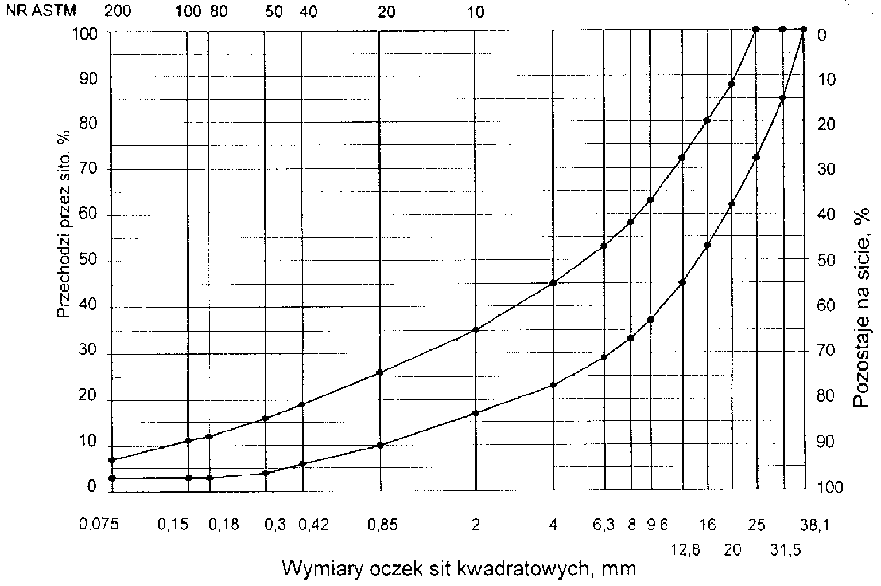
Rys.1. Krzywe graniczne uziarnienia mieszanki mineralnej BA od 0 do 31,5 mm do podbudowy nawierzchni drogi o obciążeniu ruchem KR 1 lub KR 2

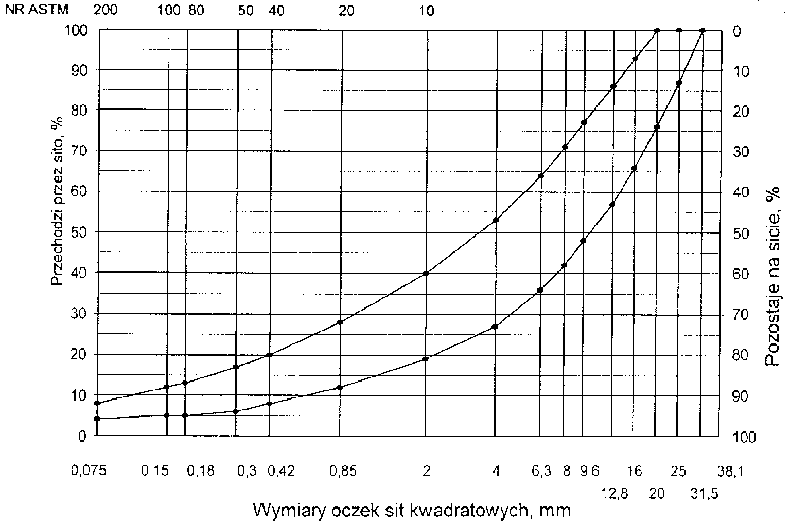
Rys. 2. Krzywe graniczne uziarnienia mieszanki mineralnej BA od 0 do 25mm do podbudowy nawierzchni drogi o obciążeniu ruchem KR 1 lub KR 2

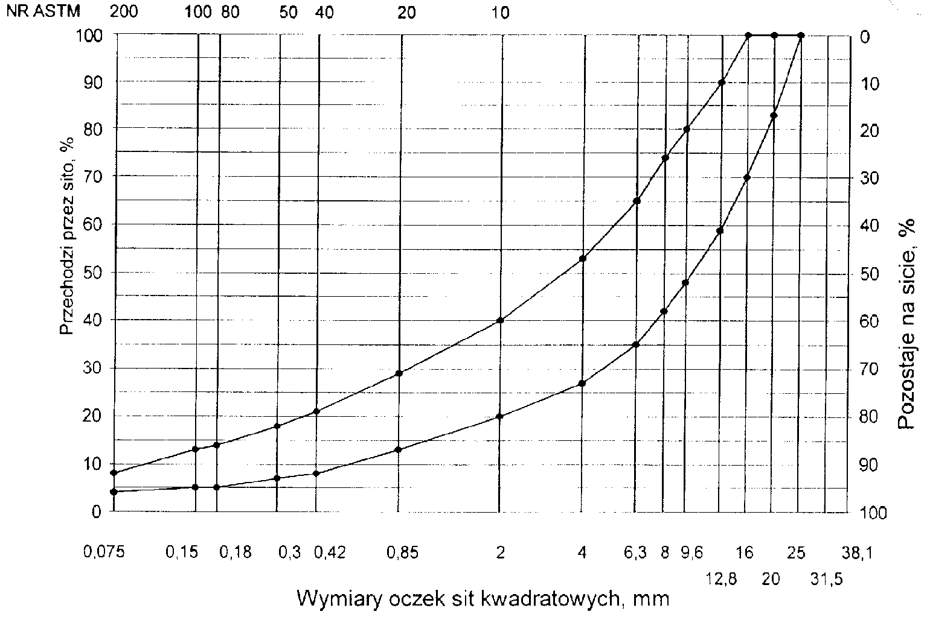
Rys. 3. Krzywe graniczne uziarnienia mieszanki mineralnej BA od 0 do 20 mm do podbudowy nawierzchni drogi o obciążeniu ruchem KR 1 lub KR 2

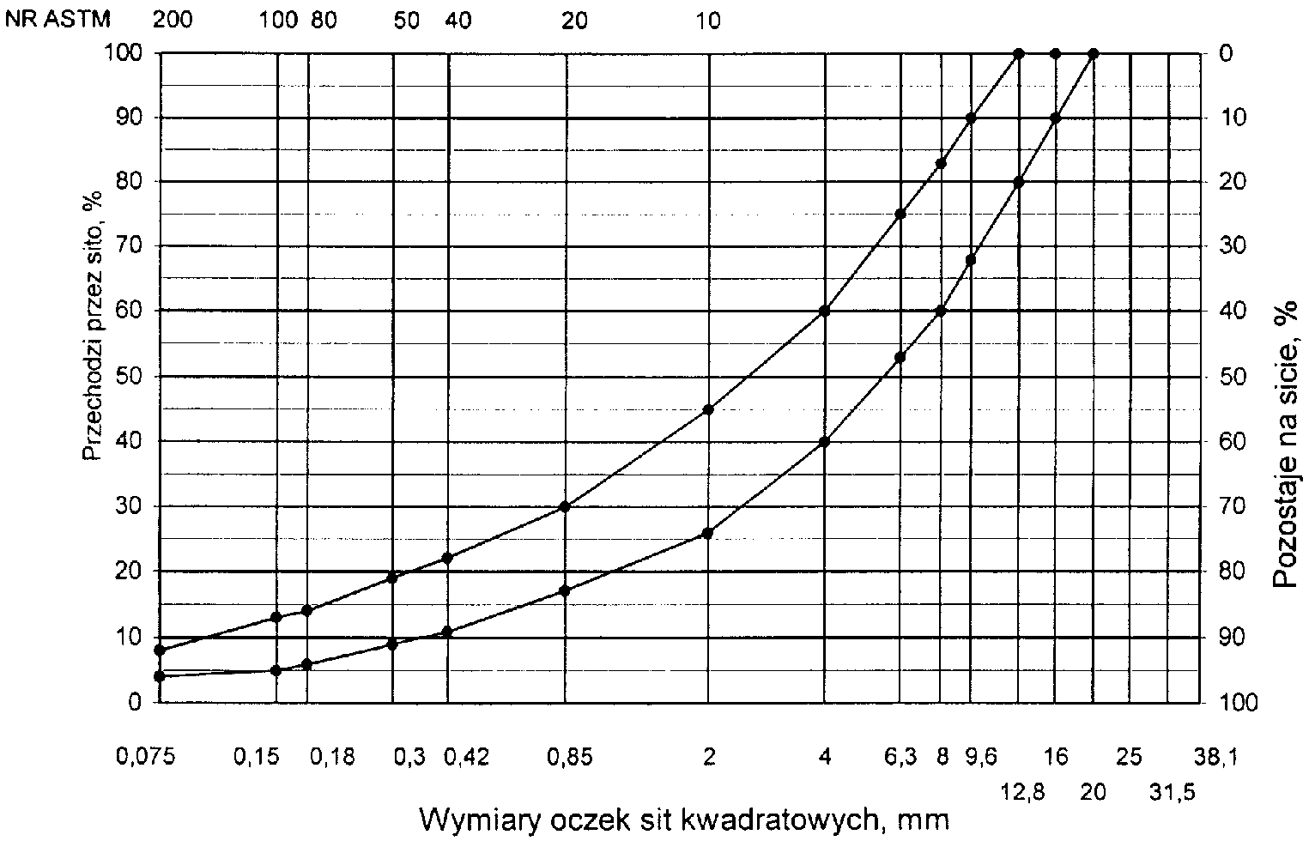
Rys. 4. Krzywe graniczne uziarnienia mieszanki mineralnej BA od 0 do 16 mm do podbudowy nawierzchni drogi o obciążeniu ruchem KR 1 lub KR 2

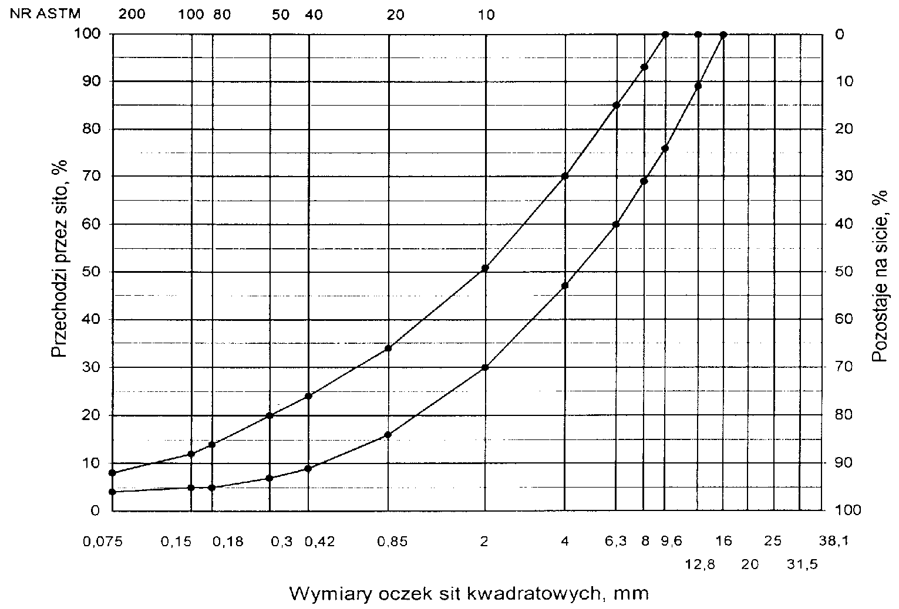
Rys. 5. Krzywe graniczne uziarnienia mieszanki mineralnej BA od 0 do 12,8 mm do podbudowy nawierzchni drogi o obciążeniu ruchem KR 1 lub KR 2

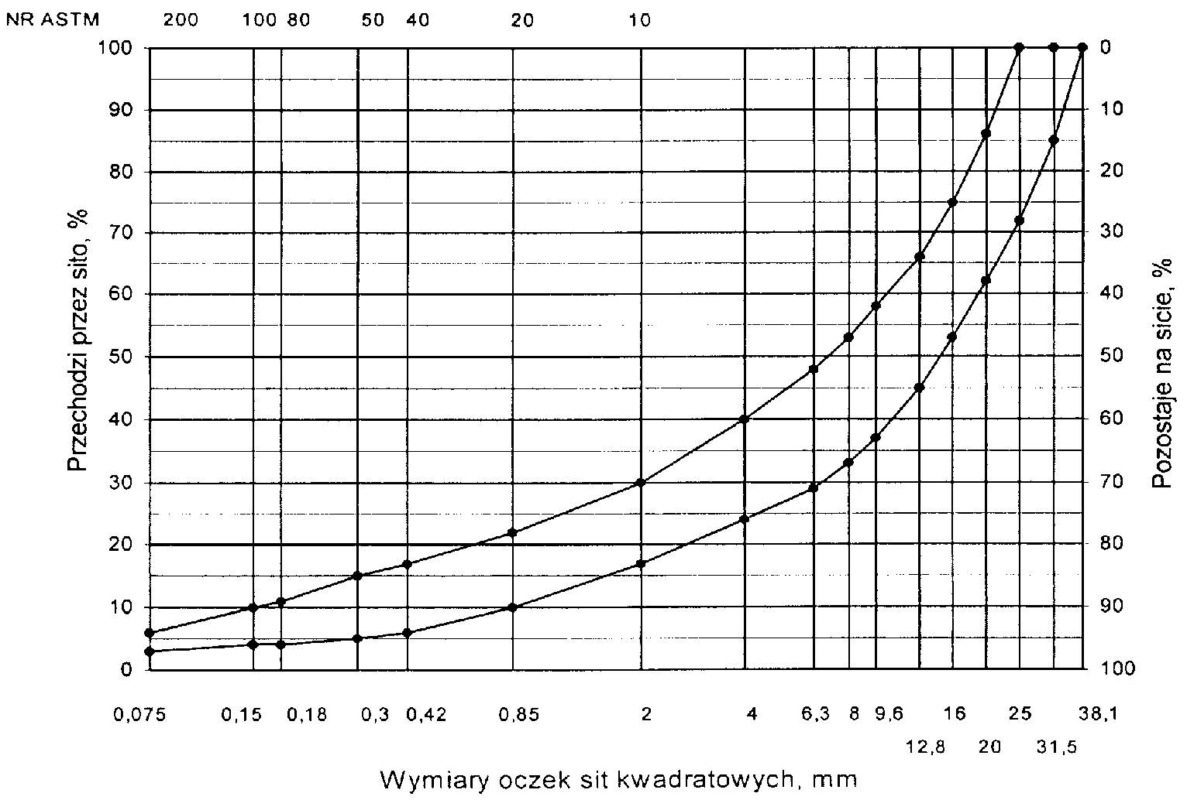
Rys. 6. Krzywe graniczne uziarnienia mieszanki mineralnej BA od 0 do 31,5 mm podbudowy nawierzchni drogi o obciążeniu ruchem od KR 3 do KR 6

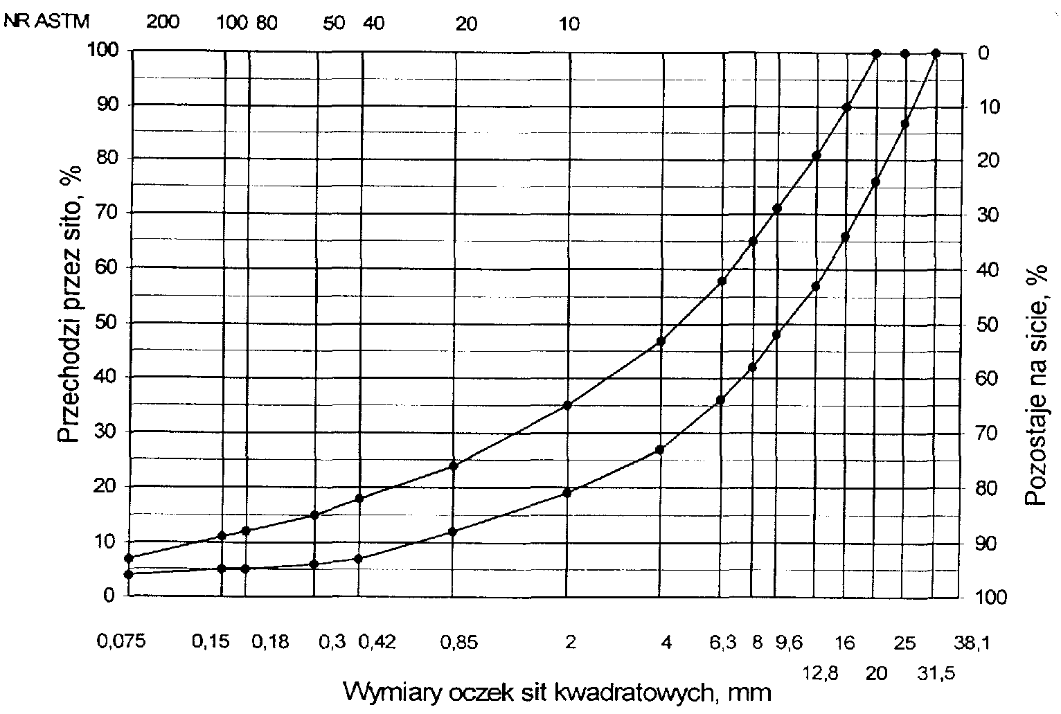
Rys. 7. Krzywe graniczne uziarnienia mieszanki mineralnej BA od 0 do 25 mm podbudowy nawierzchni drogi o obciążeniu ruchem od KR 3 do KR 6

Skład mieszanki mineralno-asfaltowej powinien być ustalony na podstawie badań próbek wykonanych wg metody Marshalla. Próbki powinny spełniać wymagania podane w tablicy 3 lp. od 1 do 5.
Wykonana warstwa podbudowy z betonu asfaltowego powinna spełniać wymagania podane w tablicy 3 lp. od 6 do 8.

5.3. Wytwarzanie mieszanki mineralno-asfaltowej
Mieszankę mineralno-asfaltową produkuje się w otaczarce o mieszaniu cyklicznym lub ciągłym zapewniającej prawidłowe dozowanie składników, ich wysuszenie i wymieszanie oraz zachowanie temperatury składników i gotowej mieszanki mineralno-asfaltowej.
Dozowanie składników, w tym także wstępne, powinno być wagowe i zautomatyzowane oraz zgodne z receptą. Dopuszcza się dozowanie objętościowe asfaltu, przy uwzględnieniu zmiany jego gęstości w zależności od temperatury.
Tolerancje dozowania składników mogą wynosić: jedna działka elementarna wagi, względnie przepływomierza, lecz nie więcej niż ± 2 % w stosunku do masy składnika.
Asfalt w zbiorniku powinien być ogrzewany w sposób pośredni, z układem termostatowania, zapewniającym utrzymanie stałej temperatury z tolerancją ± 5º C.
Temperatura asfaltu w zbiorniku powinna wynosić:
− dla D 50 od 145º C do 165º C,
− dla D 70 od 140º C do 160º C.

Tablica 3. Wymagania wobec mieszanek mineralno-asfaltowych i podbudowy z betonu asfaltowego
Lp. | Właściwości | Wymagania wobec MMA  i podbudowy z BA w zależności  od kategorii ruchu
 |  | KR 1 lub KR 2 | KR 3 do KR 6
1 | Moduł sztywności pełzania ¹⁾, MPa | nie wymaga się | ≥ 16,0 (≥ 22,0)²⁾
2 | Stabilność próbek wg metody Marshalla w temperaturze 60º C, zagęszczonych 2x75 uderzeń ubijaka , kN | ≥ 8,0 | ≥ 11,0
3 | Odkształcenie próbek jw., mm | od 1,5 do 4,0 | od 1,5 do 3,5
4 | Wolna przestrzeń w próbkach jw., % v/v | od 4,0 do 8,0 | od 4,0 do 8,0
5 | Wypełnienie wolnej przestrzeni w próbkach jw., % | ≤ 75,0 | ≤ 72,0
6 | Grubość w cm warstwy z MMA o uziarnieniu:  od 0 mm do 12,8 mm  od 0 mm do 16,0 mm  od 0 mm do 20,0 mm  od 0 mm do 25,0 mm  od 0 mm do 31,5 mm | od 3,5 do 5,0  od 4,0 do 5,0  od 5,0 do 6,0  od 8,0 do 10,0  od 9,0 do 16,0 | od 8,0 do 14,0  od 9,0 do 16,0
7 | Wskaźnik zagęszczenia warstwy, % | ≥ 98,0 | ≥ 98,0
8 | Wolna przestrzeń w warstwie, % v/v | od 4,5 do 9,0 | od 4,5 do 9,0
- 1) oznaczony wg wytycznych IBDiM, Informacje, instrukcje - zeszyt nr 48 [15], dotyczy tylko fazy projektowania składu MMA
- 2) specjalne warunki , obciążenie ruchem powolnym, stacjonarnym, skanalizowanym, itp.

Kruszywo powinno być wysuszone i tak podgrzane, aby mieszanka mineralna po dodaniu wypełniacza uzyskała właściwą temperaturę. Maksymalna temperatura gorącego kruszywa nie powinna być wyższa o więcej niż 30º C od maksymalnej temperatury mieszanki mineralno-asfaltowej podanej poniżej.
Temperatura mieszanki mineralno-asfaltowej powinna wynosić:
− z D 50 od 140º C do 170º C,
− z D 70 od 135º C do 165º C.
Temperatura mieszanki mineralno-asfaltowej może być niższa o 10ºC od minimalnej temperatury podanej powyżej.

5.4. Przygotowanie podłoża
Podłoże pod warstwę podbudowy z betonu asfaltowego powinno być wyprofilowane, równe, ustabilizowane i nośne.
Powierzchnia podłoża powinna być sucha i czysta.
Przed rozłożeniem warstwy podbudowy z mieszanki mineralno-asfaltowej, podłoże należy skropić emulsją asfaltową lub asfaltem upłynnionym w ilości ustalonej w SST.
Zalecane ilości asfaltu po odparowaniu wody z emulsji lub upłynniacza z asfaltu upłynnionego, w zależności od rodzaju podłoża pod podbudowę, wynoszą od 0,2 do 1,0 kg/m².
Powierzchnie czołowe włazów, wpustów itp. urządzeń powinny być pokryte asfaltem lub materiałem uszczelniającym, określonym w SST i zaakceptowanym przez Inżyniera.

5.5. Połączenie międzywarstwowe
Podbudowę z betonu asfaltowego należy skropić emulsją asfaltową lub asfaltem upłynnionym przed ułożeniem następnej warstwy asfaltowej dla zapewnienia odpowiedniego połączenia międzywarstwowego, w ilości ustalonej w SST.
Zalecane ilości asfaltu po odparowaniu wody z emulsji lub upłynniacza z asfaltu upłynnionego wynoszą od 0,3 do 0,5 kg/m².
Skropienie powinno być wykonane z wyprzedzeniem w czasie przewidzianym na odparowanie wody lub odparowaniu upłynniacza; orientacyjny czas wyprzedzenia wynosi co najmniej:
− 8 h przy ilości powyżej 1,0 kg/m² emulsji lub asfaltu upłynnionego,
− 2 h przy ilości od 0,5 do 1,0 kg/m² emulsji lub asfaltu upłynnionego.
Wymaganie nie dotyczy skropienia rampą otaczarki.

5.6. Warunki przystąpienia do robót
Podbudowa z betonu asfaltowego może być wykonywana, gdy temperatura otoczenia jest nie niższa od +5º C dla wykonywanej warstwy grubości > 8 cm i +10⁰ C dla wykonywanej warstwy grubości ≤ 8 cm. Nie dopuszcza się układania mieszanki mineralno-asfaltowej na mokrym podłożu, podczas opadów atmosferycznych oraz silnego wiatru (V > 16 m/s).

5.7. Zarób próbny
Wykonawca przed przystąpieniem do produkcji mieszanki mineralno-asfaltowej jest zobowiązany do przeprowadzenia w obecności Inżyniera kontrolnej produkcji.
Sprawdzenie zawartości asfaltu w mieszance określa się wykonując ekstrakcję.
Tolerancje zawartości składników mieszanki mineralno-asfaltowej względem składu zaprojektowanego podano w tablicy 4.
Tablica 4. Tolerancje zawartości składników mieszanki mineralno-asfaltowej względem składu zaprojektowanego przy badaniu pojedynczej próbki metodą ekstrakcji, % m/m
Lp. | Składniki mieszanki | Mieszanki mineralno-asfaltowe do nawierzchni dróg o kategorii ruchu
 | mineralno-asfaltowej | KR 1 lub KR 2 | KR 3 do KR 6
1 | Ziarna pozostające na sitach o oczkach # (mm): 31,5; 25,0; 20,0; 16,0; 12,8; 9,6; 8,0; 6,3; 4,0; 2,0 | ± 5,0 | ± 4,0
2 | Jw. 0,85; 0,42; 0,30; 0,18; 0,15; 0,075 | ± 3,0 | ± 2,0
3 | Ziarna przechodzące przez sito o oczkach # 0,075mm | ± 2,0 | ± 1,5
4 | Asfalt | ± 0,5 | ± 0,3

5.8. Odcinek próbny
Jeżeli w SST przewidziano konieczność wykonania odcinka próbnego, to co najmniej na 3 dni przed rozpoczęciem robót, Wykonawca wykona odcinek próbny w celu:
− stwierdzenia czy użyty sprzęt jest właściwy,
− określenia grubości warstwy mieszanki mineralno-asfaltowej przed zagęszczeniem, koniecznej do uzyskania wymaganej w dokumentacji projektowej grubości warstwy,
− określenia potrzebnej ilości przejść walców dla uzyskania prawidłowego zagęszczenia warstwy.
Do takiej próby Wykonawca użyje takich materiałów oraz sprzętu, jakie będą stosowane do wykonania podbudowy.
Odcinek próbny powinien być zlokalizowany w miejscu wskazanym przez Inżyniera.
Wykonawca może przystąpić do wykonywania podbudowy po zaakceptowaniu odcinka próbnego przez Inżyniera.

5.9. Wykonanie warstwy podbudowy z betonu asfaltowego
Mieszanka mineralno-asfaltowa powinna być wbudowywana układarką wyposażoną w układ z automatycznym sterowaniem grubości warstwy i utrzymywaniem niwelety zgodnie z dokumentacją projektową.
Temperatura mieszanki wbudowywanej nie powinna być niższa od minimalnej temperatury mieszanki podanej w pkt 5.3.
Zagęszczanie mieszanki powinno odbywać się bezzwłocznie, zgodnie ze schematem przejść walca ustalonym na odcinku próbnym.
Początkowa temperatura mieszanki w czasie zagęszczania powinna wynosić nie mniej niż:
− dla asfaltu D 50 130º C,
− dla asfaltu D 70 125º C.
Zagęszczanie mieszanki należy rozpocząć od krawędzi nawierzchni ku osi. Wskaźnik zagęszczenia ułożonej warstwy powinien być zgodny z wymaganiami podanymi w tablicy 3.
Złącza w podbudowie powinny być wykonane w linii prostej, równolegle lub prostopadle do osi drogi.
W przypadku rozkładania mieszanki całą szerokością warstwy, złącza poprzeczne, wynikające z dziennej działki roboczej, powinny być równo obcięte, posmarowane lepiszczem i zabezpieczone listwą przed uszkodzeniem.
W przypadku rozkładania mieszanki połową szerokości warstwy, występujące dodatkowo złącze podłużne należy zabezpieczyć w sposób podany dla złącza poprzecznego.
Złącze układanej następnej warstwy, np. wiążącej, powinno być przesunięte o co najmniej 15 cm względem złącza podbudowy.

6. KONTROLA JAKOŚCI ROBÓT

6.1. Ogólne zasady kontroli jakości robót
Ogólne zasady kontroli jakości robót podano w OST D-M-00.00.00 „Wymagania ogólne” pkt 6.

6.2. Badania przed przystąpieniem do robót
Przed przystąpieniem do robót Wykonawca powinien wykonać badania asfaltu, wypełniacza oraz kruszyw przeznaczonych do produkcji mieszanki mineralno-asfaltowej i przedstawić wyniki tych badań Inżynierowi do akceptacji.

6.3. Badania w czasie robót
6.3.1. Częstotliwość oraz zakres badań i pomiarów
Częstotliwość oraz zakres badań i pomiarów w czasie wytwarzania mieszanki mineralno-asfaltowej podano w tablicy 5.
Tablica 5. Częstotliwość oraz zakres badań i pomiarów podczas wytwarzania mieszanki mineralno-asfaltowej
Lp. | Wyszczególnienie badań | Częstotliwość badań  Minimalna liczba badań na dziennej działce roboczej
1 | Skład i uziarnienie mieszanki mineralno - asfaltowej pobranej w wytwórni | 1 próbka przy produkcji do 500 Mg  2 próbki przy produkcji ponad 500 Mg
2 | Właściwości asfaltu | dla każdej dostawy (cysterny)
3 | Właściwości wypełniacza | 1 na 100 Mg
4 | Właściwości kruszywa | przy każdej zmianie
5 | Temperatura składników mieszanki mineralno-asfaltowej | dozór ciągły
6 | Temperatura mieszanki mineralno-asfaltowej | każdy pojazd przy załadunku i w czasie wbudowywania
7 | Wygląd mieszanki mineralno-asfaltowej | jw.
8 | Właściwości próbek mieszanki mineralno-asfaltowej pobranej w wytwórni | jeden raz dziennie
lp. 1 i lp. 8 - badania mogą być wykonywane zamiennie wg PN-B-96025:2000 [10]
6.3.2. Skład i uziarnienie mieszanki mineralno-asfaltowej
Badanie składu mieszanki mineralno-asfaltowej polega na wykonaniu ekstrakcji wg PN-S-04001:1967 [8]. Wyniki powinny być zgodne z receptą laboratoryjną z tolerancją określoną w tablicy 4. Dopuszcza się wykonanie badań innymi równoważnymi metodami.
6.3.3. Badanie właściwości asfaltu
Dla każdej cysterny należy określić penetrację i temperaturę mięknienia asfaltu.
6.3.4. Badanie właściwości wypełniacza
Na każde 100 Mg zużytego wypełniacza należy określić uziarnienie i wilgotność wypełniacza.
6.3.5. Badanie właściwości kruszywa
Przy każdej zmianie kruszywa należy określić klasę i gatunek kruszywa.
6.3.6. Pomiar temperatury składników mieszanki mineralno-asfaltowej
Pomiar temperatury składników mieszanki mineralno-asfaltowej polega na odczytaniu temperatury na skali odpowiedniego termometru zamontowanego na otaczarce. Temperatura powinna być zgodna z wymaganiami podanymi w recepcie laboratoryjnej i SST.
6.3.7. Pomiar temperatury mieszanki mineralno-asfaltowej
Pomiar temperatury mieszanki mineralno-asfaltowej polega na kilkakrotnym zanurzeniu termometru w mieszance i odczytaniu temperatury.
Dokładność pomiaru ± 2º C. Temperatura powinna być zgodna z wymaganiami podanymi w recepcie i SST.
6.3.8. Sprawdzenie wyglądu mieszanki mineralno-asfaltowej
Sprawdzenie wyglądu mieszanki mineralno-asfaltowej polega na ocenie wizualnej jej wyglądu w czasie produkcji, załadunku, rozładunku i wbudowywania.
6.3.9. Właściwości mieszanki mineralno-asfaltowej
Właściwości mieszanki mineralno-asfaltowej należy określać na próbkach zagęszczonych metodą Marshalla. Wyniki powinny być zgodne z receptą laboratoryjną.

6.4. Badania dotyczące cech geometrycznych i właściwości podbudowy z betonu asfaltowego
6.4.1. Częstotliwość oraz zakres badań i pomiarów
Częstotliwość oraz zakres badań i pomiarów wykonanej podbudowy z betonu asfaltowego podaje tablica 6.
Tablica 6. Częstotliwość oraz zakres badań i pomiarów wykonanej podbudowy z betonu asfaltowego
Lp. | Badana cecha | Minimalna częstotliwość badań i pomiarów
1 | Szerokość warstwy | 2 razy na odcinku drogi o długości 1 km
2 | Równość podłużna warstwy | każdy pas ruchu planografem lub łatą co 10 m
3 | Równość poprzeczna warstwy | nie rzadziej niż co 5 m
4 | Spadki poprzeczne warstwy | 10 razy na odcinku drogi o długości 1 km
5 | Rzędne wysokościowe warstwy | pomiar rzędnych niwelacji podłużnej i poprzecznej oraz usytuowania osi według dokumentacji
6 | Ukształtowanie osi w planie | budowy
7 | Grubość warstwy | 2 próbki z każdego pasa o powierzchni do 3000 m²
8 | Złącza podłużne i poprzeczne | cała długość złącza
9 | Krawędź warstwy | cała długość
10 | Wygląd warstwy | ocena ciągła
11 | Zagęszczenie warstwy | 2 próbki z każdego pasa o powierzchni do 3000 m²
12 | Wolna przestrzeń w warstwie | jw.
6.4.2. Szerokość podbudowy
Szerokość podbudowy powinna być zgodna z dokumentacją projektową, z tolerancją + 5 cm.
6.4.3. Równość podbudowy
Nierówności podłużne i poprzeczne podbudowy mierzone wg BN-68/8931-04 [11] lub metodą równoważną, nie powinny być większe od podanych w tablicy 7.
Tablica 7. Dopuszczalne nierówności
Lp. | Drogi i place | Podbudowa asfaltowa
1 | Drogi klasy A, S i GP | 9
2 | Drogi klasy G i Z | 12
3 | Drogi klasy L i D oraz place i parkingi | 15
6.4.4. Spadki poprzeczne podbudowy
Spadki poprzeczne na odcinkach prostych i na łukach powinny być zgodne z dokumentacją projektową, z tolerancją ± 0,5 %.
6.4.5. Rzędne wysokościowe
Rzędne wysokościowe powinny być zgodne z dokumentacją projektową, z tolerancją - 1 cm, + 0 cm
6.4.6. Ukształtowanie osi w planie
Oś podbudowy w planie powinna być usytuowana zgodnie z dokumentacją projektową, z tolerancją 5 cm.
6.4.7. Grubość podbudowy
Grubość podbudowy powinna być zgodna z grubością projektową, z tolerancją ± 10 %.
6.4.8. Złącza podłużne i poprzeczne
Złącza podbudowy powinny być wykonane w linii prostej, równolegle lub prostopadle do osi. Złącza powinny być całkowicie związane, a przylegające warstwy powinny być w jednym poziomie.
6.4.9. Krawędzie podbudowy
Krawędzie podbudowy powinny być wyprofilowane a w miejscach gdzie zaszła konieczność obcięcia pokryte asfaltem.
6.4.10. Wygląd podbudowy
Podbudowa powinna mieć jednolitą teksturę, bez miejsc przeasfaltowanych, porowatych, łuszczących się i spękanych.
6.4.11. Zagęszczenie podbudowy i wolna przestrzeń
Zagęszczenie i wolna przestrzeń podbudowy powinny być zgodne z wymaganiami ustalonymi w SST i recepcie.

7. OBMIAR ROBÓT

7.1. Ogólne zasady obmiaru robót
Ogólne zasady obmiaru robót podano w OST D-M-00.00.00 „Wymagania ogólne” pkt 7.

7.2. Jednostka obmiarowa
Jednostką obmiarową jest m² (metr kwadratowy) podbudowy z betonu asfaltowego wykonanej warstwy:
- ulica Szkolna, grubość w-wy 7 cm BA 0/20,
- ulica Żymierskiego, Prosta, Grodzka i Konopnickiej- grubość w-wy 6 cm BA 0/20

8. ODBIÓR ROBÓT
Ogólne zasady odbioru robót podano w OST D-M-00.00.00 „Wymagania ogólne” pkt 8.
Roboty uznaje się za wykonane zgodnie z dokumentacją projektową i SST, jeżeli wszystkie pomiary i badania z zachowaniem tolerancji wg pktu 6 i PN-S-96025:2000 [10] dały wyniki pozytywne.

9. PODSTAWA PŁATNOŚCI

9.1. Ogólne ustalenia dotyczące podstawy płatności
Ogólne ustalenia dotyczące podstawy płatności podano w OST D-M-00.00.00 „Wymagania ogólne” pkt 9.

9.2. Cena jednostki obmiarowej
Cena wykonania 1 m² podbudowy z betonu asfaltowego obejmuje:
− prace pomiarowe i roboty przygotowawcze,
− oznakowanie robót,
− dostarczenie materiałów,
− wyprodukowanie mieszanki mineralno-asfaltowej i jej transport na miejsce wbudowania,
− posmarowanie lepiszczem krawędzi urządzeń obcych,
− rozłożenie i zagęszczenie mieszanki mineralno-asfaltowej,
− wykonanie połączeń podłużnych i poprzecznych,
− obcięcie krawędzi i posmarowanie asfaltem,
− przeprowadzenie pomiarów i badań laboratoryjnych, wymaganych w specyfikacji technicznej.

10. PRZEPISY ZWIĄZANE

10.1. Normy
1. PN-B-11111:1996 | Kruszywa mineralne. Kruszywa naturalne do nawierzchni drogowych. Żwir i mieszanka
2. PN-B-11112:1996 | Kruszywa mineralne. Kruszywa łamane do nawierzchni drogowych
3. PN-B-11113:1996  4. PN-B-11115:1998 | Kruszywa mineralne. Kruszywa naturalne do nawierzchni drogowych. Piasek  Kruszywa mineralne. Kruszywa sztuczne z żużla stalowniczego do nawierzchni drogowych
5. PN-C-04024:1991 | Ropa naftowa i przetwory naftowe. Pakowanie, znakowanie i transport
6. PN-C-96170:1965 | Przetwory naftowe. Asfalty drogowe
7. PN-C-96173:1974 | Przetwory naftowe. Asfalty upłynnione AUN do nawierzchni drogowych
8. PN-S-04001:1967 | Drogi samochodowe. Metody badań mas mineralno-bitumicznych i nawierzchni bitumicznych
9. PN-S-96504:1961  10. PN-S-96025:2000 | Drogi samochodowe. Wypełniacz kamienny do mas bitumicznych  Drogi samochodowe i lotniskowe. Nawierzchnie asfaltowe. Wymagania
11. BN-68/8931-04 | Drogi samochodowe. Pomiar równości nawierzchni planografem i łatą.

10.2. Inne dokumenty
- 12. Katalog typowych konstrukcji nawierzchni podatnych i półsztywnych. IBDiM, Warszawa, 1997
- 13. Warunki techniczne. Drogowe kationowe emulsje asfaltowe EmA-99, Informacje, instrukcje - zeszyt 60, IBDiM, Warszawa, 1999
- 14. WT/MK-CZDP84 Wytyczne techniczne oceny jakości grysów i żwirów kruszonych z naturalnie rozdrobnionego surowca skalnego przeznaczonego do nawierzchni drogowych, CZDP, Warszawa, 1984
- 15. Zasady projektowania betonu asfaltowego o zwiększonej odporności na odkształcenia trwałe. Wytyczne oznaczania odkształcenia i modułu sztywności mieszanek mineralno-bitumicznych metodą pełzania pod obciążeniem statycznym, Informacje, instrukcje - zeszyt 48, IBDiM, Warszawa, 1995.
- 16. Rozporządzenie Ministra Transportu i Gospodarki Morskiej z dnia 2 marca 1999 r. w sprawie warunków technicznych, jakim powinny odpowiadać drogi publiczne i ich usytuowanie (Dz.U. Nr 43 z 1999 r., poz. 430).

INFORMACJA AKTUALIZACYJNA O ASFALTACH WPROWADZONYCH NORMĄ PN-EN 12591:2002 (U)

Niniejsza aktualizacja OST została wprowadzona do stosowania przez Generalną Dyrekcję Dróg Krajowych i Autostrad pismem nr GDDKiA-BRI 3/211/3/03 z dnia 2003-09-22.

1. Podstawa zmian
W 2002 r. decyzją prezesa Polskiego Komitetu Normalizacyjnego została przyjęta, metodą notyfikacji (bez tłumaczenia), do stosowania w Polsce norma PN-EN 12591:2002 (U), określające metody badań i wymagania wobec asfaltów drogowych.
Norma ta klasyfikuje asfalty w innym podziale rodzajowym niż dotychczasowa norma PN-C-96170:1965.
Asfalty, zgodne z PN-EN 12591:2002 (U) są dostępne w Polsce od początku 2003 r.
Norma PN-EN 12591:2002 (U), nie unieważnia dotychczas stosowanej normy PN-C-96170:1965. Z chwilą przywołania w dokumentach kontraktowych normy PN-C-96170:1965 ma ona zastosowanie, pod warunkiem pozyskania asfaltu produkowanego wg PN-C-96170:1965.
2. Zmiany aktualizacyjne w OST
Niniejsza informacja dotyczy stosowania asfaltów wg PN-EN 12591:2002 (U) w OST, wydanych przez GDDP w 2001 r., uwzględniających założenia „Katalogu typowych konstrukcji nawierzchni podatnych i półsztywnych” (KTKNPP), GDDP - IBDiM, Warszawa 1997:
- 1. D-04.07.01 Podbudowa z betonu asfaltowego
- 2. D-05.03.05 Nawierzchnia z betonu asfaltowego
- 3. D-05.03.07 Nawierzchnia z asfaltu lanego
- 4. D-05.03.12 Nawierzchnia z asfaltu twardolanego
- 5. D-05.03.13 Nawierzchnia z mieszanki mastyksowo-grysowej (SMA)
- 6. D-05.03.22 Nawierzchnia z asfaltu piaskowego.
Niniejsza informacja dotyczy również innych OST uwzględniających roboty z wykorzystaniem lepiszcza asfaltowego.
3. Zalecane lepiszcza asfaltowe
W związku z wprowadzeniem PN-EN 12591:2002 (U), Instytut Badawczy Dróg i Mostów w porozumieniu z Generalną Dyrekcją Dróg Krajowych i Autostrad uaktualnił zalecenia doboru lepiszcza asfaltowego do mieszanek mineralno-asfaltowych w „Katalogu typowych konstrukcji nawierzchni podatnych i półsztywnych”, który był podstawą opracowania OST wymienionych w punkcie 2.
Nowe zalecenia przedstawia tablica 1.

Tablica 1. Zalecane lepiszcza asfaltowe do mieszanek mineralno-asfaltowych według przeznaczenia mieszanki i obciążenia drogi ruchem
Typ mieszanki | Tablica zał. A | Kategoria ruchu
i przeznaczenie | KTKNPP | KR1-2 | KR3-4 | KR5-6
Beton asfaltowy do podbudowy | Tablica A | 50/70 | 35/50 | 35/50
Beton asfaltowy do warstwy wiążącej | Tablica C | 50/70 | 35/50  DE30 A,B,C  DE80 A,B,C  DP30  DP80 | 35/50  DE30 A,B,C  DP30
Mieszanki mineralno-asfaltowe do warstwy ścieralnej (beton asfaltowy, mieszanka SMA, mieszanka MNU) | Tablica E | 50/70  DE80 A,B,C  DE150 A,B,C¹ | 50/70  DE30 A,B,C  DE80 A,B,C¹ | DE30 A,B,C  DE80 A,B,C¹
Uwaga: ¹ - do cienkich warstw
Oznaczenia:
KTKNPP - Katalog typowych konstrukcji nawierzchni podatnych i półsztywnych,
SMA - mieszanka mastyksowo-grysowa,
MNU - mieszanka o nieciągłym uziarnieniu,
35/50 - asfalt wg PN-EN 12591:2002 (U), zastępujący asfalt D-50 wg PN-C-96170:1965,
50/70 - asfalt wg PN-EN 12591:2002 (U), zastępujący asfalt D-70 wg PN-C-96170:1965,
DE, DP - polimeroasfalt wg TWT PAD-97 Tymczasowe wytyczne techniczne. Polimeroasfalty drogowe. Informacje, instrukcje - zeszyt 54, IBDiM, Warszawa 1997
4. Wymagania wobec asfaltów drogowych
W związku z wprowadzeniem PN-EN 12591:2002 (U), Instytut Badawczy Dróg i Mostów w porozumieniu z Generalną Dyrekcją Dróg Krajowych i Autostrad ustalił wymagane właściwości dla asfaltów z dostosowaniem do warunków polskich - tablica 2.

Tablica 2. Podział rodzajowy i wymagane właściwości asfaltów drogowych o penetracji od 20×0,1 mm do 330×0,1 mm wg PN-EN 12591:2002 (U) z dostosowaniem do warunków polskich

Lp. | Właściwości |  | Metoda |  | Rodzaj asfaltu
 |  |  | badania |  | 20/30 |  | 35/50 | 50/70 | 70/100 | 100/150 | 160/220 | 250/330
WŁAŚCIWOŚCI OBLIGATORYJNE
1 | Penetracja w 25ºC | 0,1mm | PN-EN 1426 | 20-30 |  |  | 35-50 | 50-70 | 70-100 | 100-150 | 160-220 | 250-330
2 | Temperatura mięknienia | ºC | PN-EN 1427 | 55-63 |  |  | 50-58 | 46-54 | 43-51 | 39-47 | 35-43 | 30-38
3 | Temperatura zapłonu, nie mniej niż | ºC | PN-EN 22592 | 240 |  |  | 240 | 230 | 230 | 230 | 220 | 220
4 | Zawartość składników rozpuszczal-nych, nie mniej niż | % m/m | PN-EN 12592 | 99 |  |  | 99 | 99 | 99 | 99 | 99 | 99
5 | Zmiana masy po starzeniu (ubytek lub przyrost) nie więcej niż | % m/m | PN-EN 12607-1 | 0,5 |  |  | 0,5 | 0,5 | 0,8 | 0,8 | 1,0 | 1,0
6 | Pozostała penetracja po starzeniu, nie mniej niż | % | PN-EN 1426 | 55 |  |  | 53 | 50 | 46 | 43 | 37 | 35
7 | Temperatura mięknienia po starzeniu, nie mniej niż | ºC | PN-EN 1427 | 57 |  |  | 52 | 48 | 45 | 41 | 37 | 32
WŁAŚCIWOŚCI SPECJALNE KRAJOWE
8 | Zawartość parafiny,  nie więcej niż | % | PN-EN 12606-1 | 2,2 |  |  | 2,2 | 2,2 | 2,2 | 2,2 | 2,2 | 2,2
9 | Wzrost temp. mięknienia po starzeniu, nie więcej niż | ºC | PN-EN 1427 | 8 |  |  | 8 | 9 | 9 | 10 | 11 | 11
10 | Temperatura łamliwości, nie więcej niż | ºC | PN-EN 12593 | Nie ok-reśla się |  |  | -5 | -8 | -10 | -12 | -15 | -16

SPECYFIKACJE TECHNICZNE
D.05.00.00

NAWIERZCHNIE

SPECYFIKACJA TECHNICZNA
D.05.03.05

NAWIERZCHNIA Z BETONU ASFALTOWEGO

1. WSTĘP
1.1. Przedmiot OST
Przedmiotem niniejszej ogólnej specyfikacji technicznej (OST) są wymagania dotyczące wykonania i odbioru robót związanych z wykonywaniem konstrukcji nawierzchni z betonu asfaltowego w ramach remontu i wykonania nowej konstrukcji nawierzchni ulic: Szkolnej,Żymierskiego, Prostej, Grodzkiej i Konopnickiej w Nowogrodzie Bobrzańskim.

1.2. Zakres stosowania OST
Ogólna specyfikacja techniczna (OST) stanowi obowiązującą podstawę opracowania szczegółowej specyfikacji technicznej (SST) stosowanej jako dokument przetargowy i kontraktowy przy zlecaniu i realizacji robót na drogach krajowych.
Zaleca się wykorzystanie OST przy zlecaniu robót na drogach wojewódzkich powiatowych i gminnych.

1.3. Zakres robót objętych OST
Ustalenia zawarte w niniejszej specyfikacji dotyczą zasad prowadzenia robót związanych z wykonywaniem warstwy ścieralnej z betonu asfaltowego 0/12,8 wg PN-S-96025:2000 [10].

- ulica Szkolna, grubość w-wy 5 cm BA 0/12,8 (KR2)
- ulica Żymierskiego, Prosta, Grodzka i Konopnickiej- grubość w-wy 4 cm BA 0/12,8 (KR1)

Nawierzchnię z betonu asfaltowego można wykonywać dla dróg o kategorii ruchu od KR1 do KR6 wg „Katalogu typowych konstrukcji nawierzchni podatnych i półsztywnych”, IBDiM - 1997 [12] wg poniższego zestawienia:

Klasyfikacja dróg wg kategorii ruchu
kategoria ruchu | liczba osi obliczeniowych  100 kN/pas/dobę
KR1 | ≥ 12
KR2 | od 13 do 70
KR3 | od 71 do 335
KR4 | od 336 do 1000
KR5 | od 1001 do 2000
KR6 | > 2000

1.4. Określenia podstawowe
1.4.1. Mieszanka mineralna (MM) - mieszanka kruszywa i wypełniacza mineralnego o określonym składzie i uziarnieniu.
1.4.2. Mieszanka mineralno-asfaltowa (MMA) - mieszanka mineralna z odpowiednią ilością asfaltu lub polimeroasfaltu, wytworzona na gorąco, w określony sposób, spełniająca określone wymagania.
1.4.3. Beton asfaltowy (BA) - mieszanka mineralno-asfaltowa ułożona i zagęszczona.
1.4.4. Środek adhezyjny - substancja powierzchniowo czynna, która poprawia adhezję asfaltu do materiałów mineralnych oraz zwiększa odporność błonki asfaltu na powierzchni kruszywa na odmywanie wodą; może być dodawany do asfaltu lub do kruszywa.
1.4.5. Podłoże pod warstwę asfaltową - powierzchnia przygotowana do ułożenia warstwy z mieszanki mineralno-asfaltowej.
1.4.6. Asfalt upłynniony - asfalt drogowy upłynniony lotnymi rozpuszczalnikami.
1.4.7. Emulsja asfaltowa kationowa - asfalt drogowy w postaci zawiesiny rozproszonego asfaltu w wodzie.
1.4.8. Próba technologiczna – wytwarzanie mieszanki mineralno-asfaltowej w celu sprawdzenia, czy jej właściwości są zgodne z receptą laboratoryjną.
1.4.9. Odcinek próbny – odcinek warstwy nawierzchni (o długości co najmniej 50 m) wykonany w warunkach zbliżonych do warunków budowy, w celu sprawdzenia pracy sprzętu i uzyskiwanych parametrów technicznych robót.
1.4.10. Kategoria ruchu (KR) – obciążenie drogi ruchem samochodowym, wyrażone w osiach obliczeniowych (100 kN) na obliczeniowy pas ruchu na dobę.
1.4.11. Pozostałe określenia podstawowe są zgodne z odpowiednimi polskimi normami i z definicjami podanymi w OST D-M-00.00.00 „Wymagania ogólne” pkt 1.4.

1.5. Ogólne wymagania dotyczące robót
Ogólne wymagania dotyczące robót podano w OST D-M-00.00.00 „Wymagania ogólne” pkt 1.5.

2. MATERIAŁY

2.1. Ogólne wymagania dotyczące materiałów
Ogólne wymagania dotyczące materiałów, ich pozyskiwania i składowania, podano w OST D-M-00.00.00 „Wymagania ogólne” pkt 2.

2.2. Asfalt
Należy stosować asfalt drogowy spełniający wymagania określone w PN-C-96170:1965 [6].
W zależności od rodzaju warstwy i kategorii ruchu należy stosować asfalty drogowe podane w tablicy 1 i 2.

2.3. Polimeroasfalt
Jeżeli dokumentacja projektowa lub SST przewiduje stosowanie asfaltu modyfikowanego polimerami, to polimeroasfalt musi spełniać wymagania TWT PAD-97 IBDiM [13] i posiadać aprobatę techniczną.
Rodzaje polimeroasfaltów i ich stosowanie w zależności od rodzaju warstwy i kategorii ruchu podano w tablicy 1 i 2.

2.4. Wypełniacz
Należy stosować wypełniacz, spełniający wymagania określone w PN-S-96504:1961 [9] dla wypełniacza podstawowego i zastępczego.
Przechowywanie wypełniacza powinno być zgodne z PN-S-96504:1961 [9].

Tablica 1. Wymagania wobec materiałów do warstwy ścieralnej z betonu asfaltowego
Lp. | Rodzaj materiału | Wymagania wobec materiałów  w zależności od kategorii ruchu
 | nr normy | KR 1lub KR 2 | od KR 3 do KR 6
1 | Kruszywo łamane granulowane wg PN-B-11112:1996 [2], PN-B-11115:1998 [4]  a) ze skał magmowych i przeobrażonych | kl. I, II; gat.1, 2 | kl. I, II¹⁾; gat.1
 | b) ze skał osadowych | jw. | jw.²⁾
 | c) z surowca sztucznego (żużle pomiedziowe i stalownicze) | jw. | kl. I; gat.1
2 | Kruszywo łamane zwykłe  wg PN-B-11112:1996 [2] | kl. I, II; gat.1, 2 | -
3 | Żwir i mieszanka  wg PN-B-11111:1996 [1] | kl. I, II | -
4 | Grys i żwir kruszony z naturalnie rozdrobnionego surowca skalnego wg WT/MK-CZDP 84 [15] | kl. I, II; gat.1, 2 | kl. I; gat.1
5 | Piasek wg PN-B-11113:1996 [3] | gat. 1, 2 | -
6 | Wypełniacz mineralny:  a) wg PN-S-96504:1961[9]  b) innego pochodzenia wg orzeczenia laboratoryjnego | podstawowy,  zastępczy  pyły z odpylania,  popioły lotne | podstawowy  -  -  -
7 | Asfalt drogowy  wg PN-C-96170:1965 [6] | D 50, D 70,  D 100 | D 50³⁾, D 70
8 | Polimeroasfalt drogowy  wg TWT PAD-97 [13] | DE80 A,B,C,  DP80 | DE80 A,B,C,  DP80
- 1) tylko pod względem ścieralności w bębnie kulowym, pozostałe cechy jak dla kl. I;
gat. 1
- 2) tylko dolomity kl. I, gat.1 w ilości ≤ 50% m/m we frakcji grysowej w mieszance z innymi kruszywami, w ilości ≤ 100% m/m we frakcji piaskowej oraz kwarcyty i piaskowce bez ograniczenia ilościowego
- 3) preferowany rodzaj asfaltu

Tablica 2. Wymagania wobec materiałów do warstwy wiążącej, wyrównawczej i wzmacniającej z betonu asfaltowego
Lp. | Rodzaj materiału | Wymagania wobec materiałów w zależności od kategorii ruchu
 | nr normy | KR 1 lub KR 2 | KR 3 do KR 6
1 | Kruszywo łamane granulowane wg PN-B-11112:1996 [2], PN-B-11115:1998 [4]  a) z surowca skalnego | kl. I, II; gat.1, 2 | kl. I, II¹⁾; gat.1, 2
 | b) z surowca sztucznego (żużle pomiedziowe i stalownicze) | jw. | kl. I; gat. 1
2 | Kruszywo łamane zwykłe  wg PN-B-11112:1996 [2] | kl. I, II; gat.1, 2 | -
3 | Żwir i mieszanka  wg PN-B-11111:1996 [1] | kl. I, II | -
4 | Grys i żwir kruszony z naturalnie rozdrobnionego surowca skalnego wg WT/MK-CZDP 84 [15] | kl. I, II; gat.1, 2 | kl. I, II¹⁾ gat.1, 2
5 | Piasek wg PN-B-11113:1996 [3] | gat. 1, 2 | -
6 | Wypełniacz mineralny:  a) wg PN-S-96504:1961[9]  b) innego pochodzenia  wg orzeczenia laboratoryjnego | podstawowy,  zastępczy  pyły z odpylania,  popioły lotne | podstawowy  -  -  -
7 | Asfalt drogowy  wg PN-C-96170:1965 [6] | D 50, D 70 | D 50
8 | Polimeroasfalt drogowy  wg TWT PAD-97 [13] | - | DE30 A,B,C  DE80 A,B,C,  DP30,DP80
1) tylko pod względem ścieralności w bębnie kulowym, inne cechy jak dla kl. I; gat. 1

Dla kategorii ruchu KR 1 lub KR 2 dopuszcza się stosowanie wypełniacza innego pochodzenia, np. pyły z odpylania, popioły lotne z węgla kamiennego, na podstawie orzeczenia laboratoryjnego i za zgodą Inżyniera.

2.5. Kruszywo
W zależności od kategorii ruchu i warstwy należy stosować kruszywa podane w tablicy 1 i 2.
Składowanie kruszywa powinno odbywać się w warunkach zabezpieczających je przed zanieczyszczeniem i zmieszaniem z innymi asortymentami kruszywa lub jego frakcjami.

2.6. Asfalt upłynniony
Należy stosować asfalt upłynniony spełniający wymagania określone w PN-C-96173:1974 [7].

2.7. Emulsja asfaltowa kationowa
Należy stosować drogowe kationowe emulsje asfaltowe spełniające wymagania określone w WT.EmA-99 [14].

3. SPRZĘT

3.1. Ogólne wymagania dotyczące sprzętu
Ogólne wymagania dotyczące sprzętu podano w OST D-M-00.00.00 „Wymagania ogólne” pkt 3.

3.2. Sprzęt do wykonania nawierzchni z betonu asfaltowego
Wykonawca przystępujący do wykonania warstw nawierzchni z betonu asfaltowego powinien wykazać się możliwością korzystania z następującego sprzętu:
− wytwórni (otaczarki) o mieszaniu cyklicznym lub ciągłym do wytwarzania mieszanek mineralno-asfaltowych,
− układarek do układania mieszanek mineralno-asfaltowych typu zagęszczanego,
− skrapiarek,
− walców lekkich, średnich i ciężkich ,
− walców stalowych gładkich ,
− walców ogumionych,
− szczotek mechanicznych lub/i innych urządzeń czyszczących,
− samochodów samowyładowczych z przykryciem lub termosów.

4. TRANSPORT

4.1. Ogólne wymagania dotyczące transportu
Ogólne wymagania dotyczące transportu podano w OST D-M-00.00.00 „Wymagania ogólne” pkt 4.

4.2. Transport materiałów
4.2.1. Asfalt
Asfalt należy przewozić zgodnie z zasadami podanymi w PN-C-04024:1991 [5].
Transport asfaltów drogowych może odbywać się w:
− cysternach kolejowych,
− cysternach samochodowych,
− bębnach blaszanych,
lub innych pojemnikach stalowych, zaakceptowanych przez Inżyniera.
4.2.2. Polimeroasfalt
Polimeroasfalt należy przewozić zgodnie z zasadami podanymi w TWT-PAD-97 IBDiM [13] oraz w aprobacie technicznej.
4.2.3. Wypełniacz
Wypełniacz luzem należy przewozić w cysternach przystosowanych do przewozu materiałów sypkich, umożliwiających rozładunek pneumatyczny.
Wypełniacz workowany można przewozić dowolnymi środkami transportu w sposób zabezpieczony przed zawilgoceniem i uszkodzeniem worków.
4.2.4. Kruszywo
Kruszywo można przewozić dowolnymi środkami transportu, w warunkach zabezpieczających je przed zanieczyszczeniem, zmieszaniem z innymi asortymentami kruszywa lub jego frakcjami i nadmiernym zawilgoceniem.
4.2.5. Mieszanka betonu asfaltowego
Mieszankę betonu asfaltowego należy przewozić pojazdami samowyładowczymi z przykryciem w czasie transportu i podczas oczekiwania na rozładunek.
Czas transportu od załadunku do rozładunku nie powinien przekraczać 2 godzin z jednoczesnym spełnieniem warunku zachowania temperatury wbudowania.
Zaleca się stosowanie samochodów termosów z podwójnymi ścianami skrzyni wyposażonej w system ogrzewczy.

5. WYKONANIE ROBÓT

5.1. Ogólne zasady wykonania robót
Ogólne zasady wykonania robót podano w OST D-M-00.00.00 „Wymagania ogólne” pkt 5.

5.2. Projektowanie mieszanki mineralno-asfaltowej
Przed przystąpieniem do robót, w terminie uzgodnionym z Inżynierem, Wykonawca dostarczy Inżynierowi do akceptacji projekt składu mieszanki mineralno-asfaltowej oraz wyniki badań laboratoryjnych poszczególnych składników i próbki materiałów pobrane w obecności Inżyniera do wykonania badań kontrolnych przez Inwestora.
Projektowanie mieszanki mineralno-asfaltowej polega na:
− doborze składników mieszanki mineralnej,
− doborze optymalnej ilości asfaltu,
− określeniu jej właściwości i porównaniu wyników z założeniami projektowymi.
Krzywa uziarnienia mieszanki mineralnej powinna mieścić się w polu dobrego uziarnienia wyznaczonego przez krzywe graniczne.
5.2.1. Warstwa ścieralna z betonu asfaltowego
Rzędne krzywych granicznych uziarnienia mieszanek mineralnych do warstwy ścieralnej z betonu asfaltowego oraz orientacyjne zawartości asfaltu podano w tablicy 3.

Tablica 3. Rzędne krzywych granicznych uziarnienia mieszanki mineralnej do warstwy ścieralnej z betonu asfaltowego oraz orientacyjne zawartości asfaltu

 | Rzędne krzywych granicznych MM w zależności od kategorii ruchu
Wymiar oczek | KR 1 lub KR 2 |  |  | od KR 3 do KR 6
sit #, mm | Mieszanka mineralna, mm
Zawartość asfaltu | od 0  do 20 | od 0 do16 lub od 0 do 12,8 | od 0 do 8  lub od 0 do 6,3 | od 0  do 20 | od 0  do 20¹⁾ | od 0  do 16 | od 0 do12,8
Przechodzi przez: 25,0  20,0  16,0  12,8  9,6  8,0  6,3  4,0  2,0  zawartość  ziarn > 2,0  0,85  0,42  0,30  0,18  0,15  0,075 | 100  88÷100  78÷100  68÷93  59÷86  54÷83  48÷78  40÷70  29÷59  (41÷71)  20÷47  13÷36  10÷31  7÷23  6÷20  5÷10 | 100  90÷100  80÷100  69÷100  62÷93  56÷87  45÷76  35÷64  (36÷65)  26÷50  19÷39  17÷33  13÷25  12÷22  7÷11 | 100  90÷100  78÷100  60÷100  41÷71  (29÷59)  27÷52  18÷39  15÷34  13÷25  12÷22  8÷12 | 100  88÷100  78÷100  68÷85  59÷74  54÷67  48÷60  39÷50  29÷38  (62÷71)  20÷28  13÷20  10÷17  7÷12  6÷11  5÷7 | 100  90÷100  67÷100  52÷83  38÷62  30÷50  22÷40  21÷37  21÷36  (64÷79)  20÷35  17÷30  15÷28  12÷24  11÷22  10÷15 | 100  90÷100  80÷100  70÷88  63÷80  55÷70  44÷58  30÷42  (58÷70)  18÷28  12÷20  10÷18  8÷15  7÷14  6÷9 | 100  87÷100  73÷100  66÷89  57÷75  47÷60  35÷48  (52÷65)  25÷36  18÷27  16÷23  12÷17  11÷15  7÷9
Orientacyjna zawartość asfaltu w MMA, % m/m | 5,0÷6,5 | 5,0÷6,5 | 5,5÷6,5 | 4,5÷5,6 | 4,3÷5,4 | 4,8÷6,0 | 4,8÷6,5
1) mieszanka o uziarnieniu nieciągłym; uziarnienie nietypowe dla MM betonu asfaltowego

Krzywe graniczne uziarnienia mieszanek mineralnych do warstwy ścieralnej z betonu asfaltowego przedstawiono na rysunkach od 1do 7.

Rys. 1. Krzywe graniczne uziarnienia mieszanki mineralnej BA od 0 do 20 mm do warstwy ścieralnej nawierzchni drogi o obciążeniu ruchem dla KR1 lub KR2

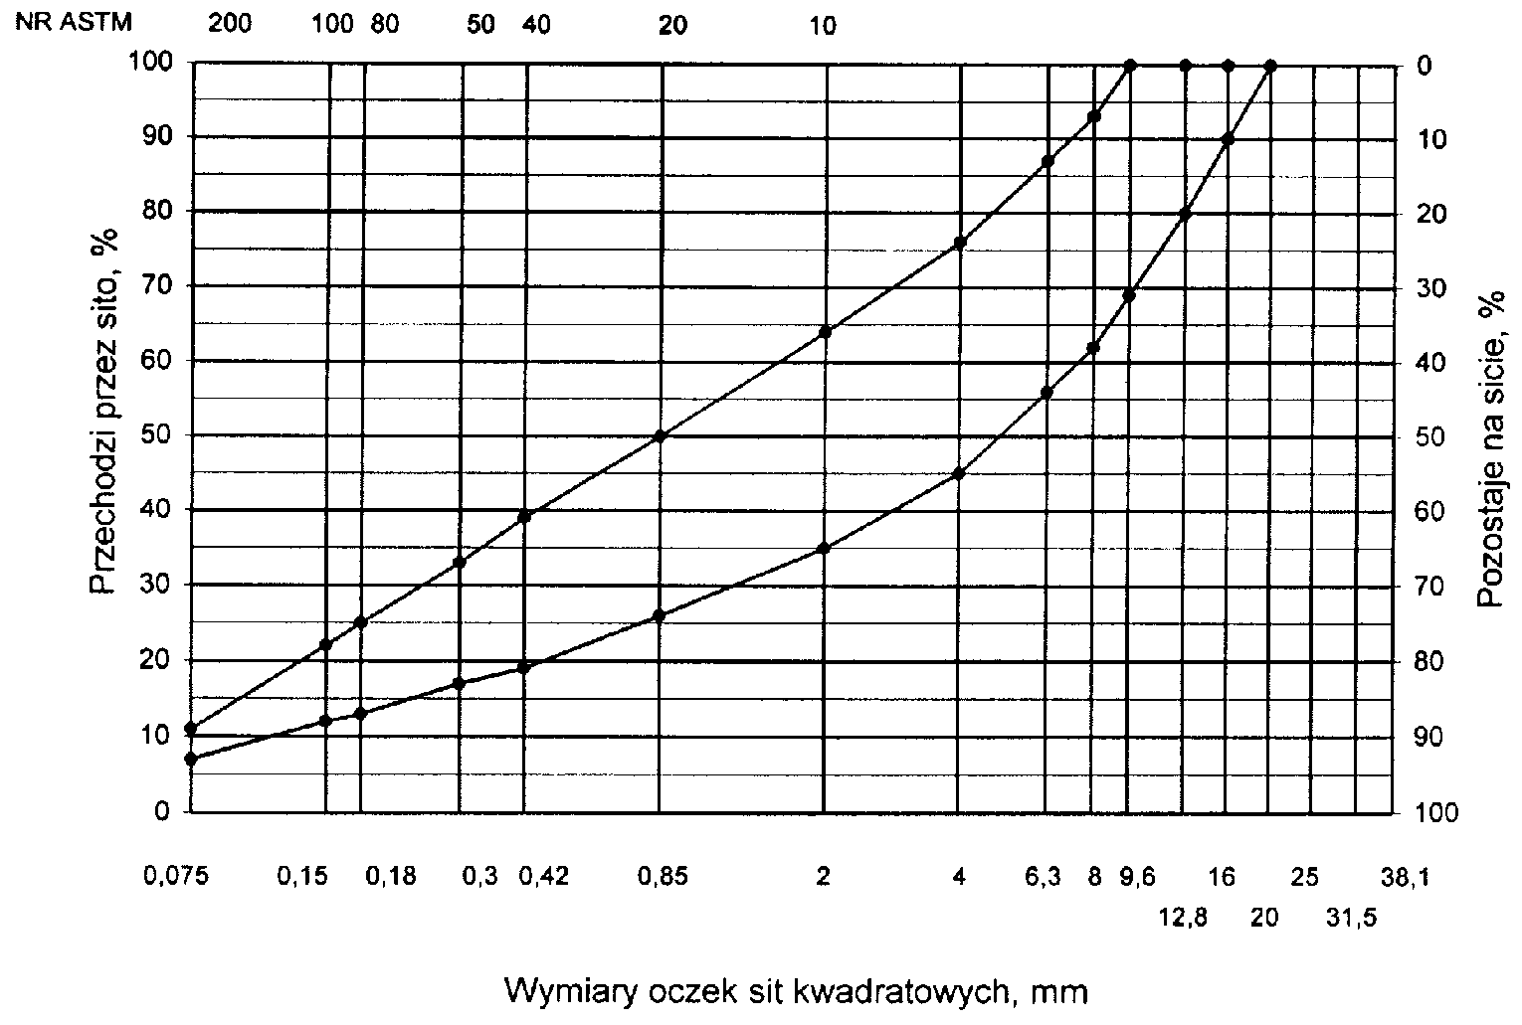
Rys. 2. Krzywe graniczne uziarnienia mieszanki mineralnej BA od 0 do 16mm, od 0 do 12,8 mm do warstwy ścieralnej nawierzchni drogi o obciążeniu ruchem KR1 lub KR2

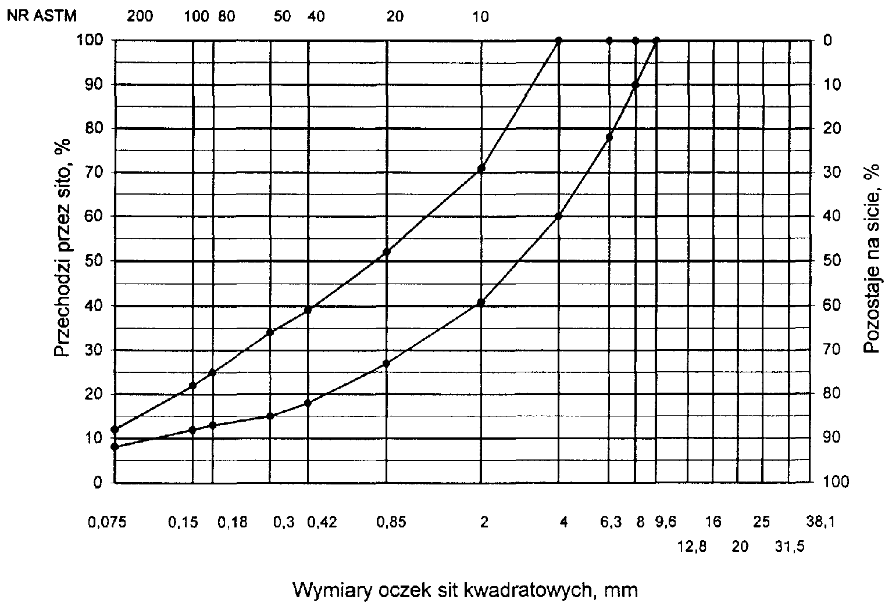
Rys. 3. Krzywe graniczne uziarnienia mieszanki mineralnej BA od 0 do 8mm, od 0 do 6,3 mm do warstwy ścieralnej nawierzchni drogi o obciążeniu ruchem nawierzchni drogi o obciążeniu ruchem KR1 lub KR2

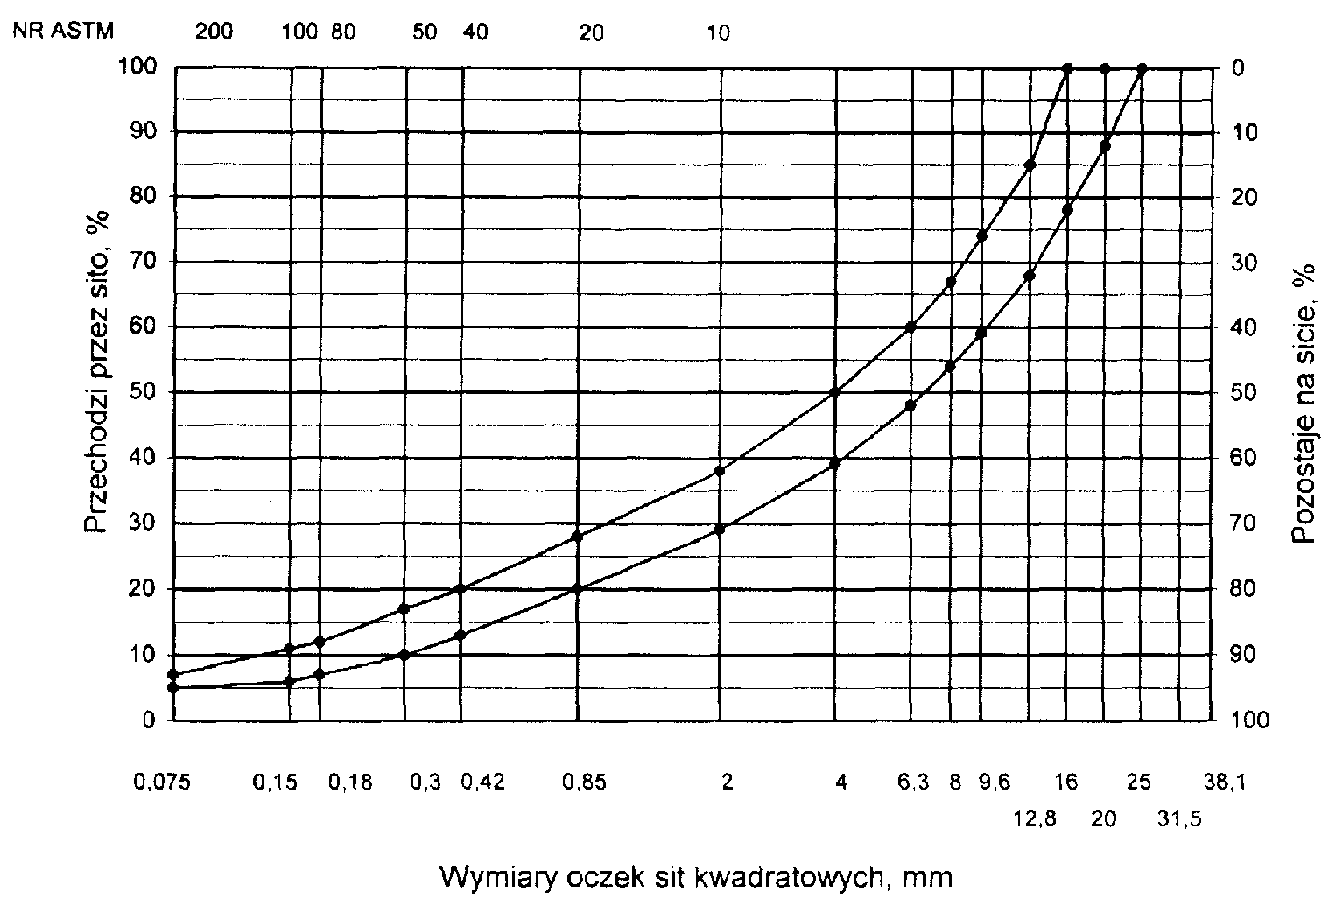
Rys. 4. Krzywe graniczne uziarnienia mieszanki mineralnej BA od 0 do 20 mm do warstwy ścieralnej nawierzchni drogi o obciążeniu ruchem od KR3 do KR6

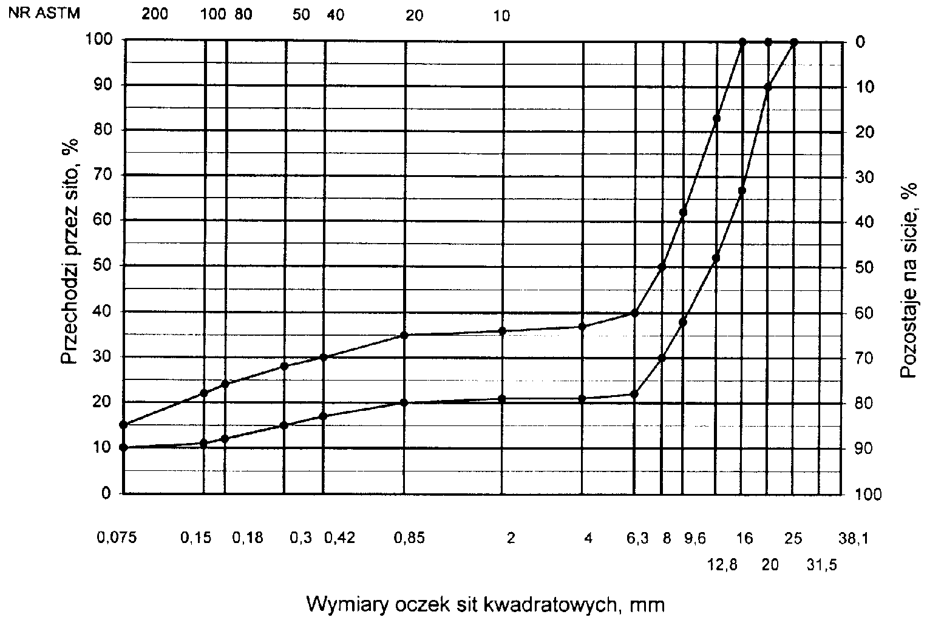
Rys. 5. Krzywe graniczne uziarnienia mieszanki mineralnej BA od 0 do 20 mm (mieszanka o nieciągłym uziarnieniu) do warstwy ścieralnej nawierzchni drogi o obciążeniu ruchem od KR3 do KR6

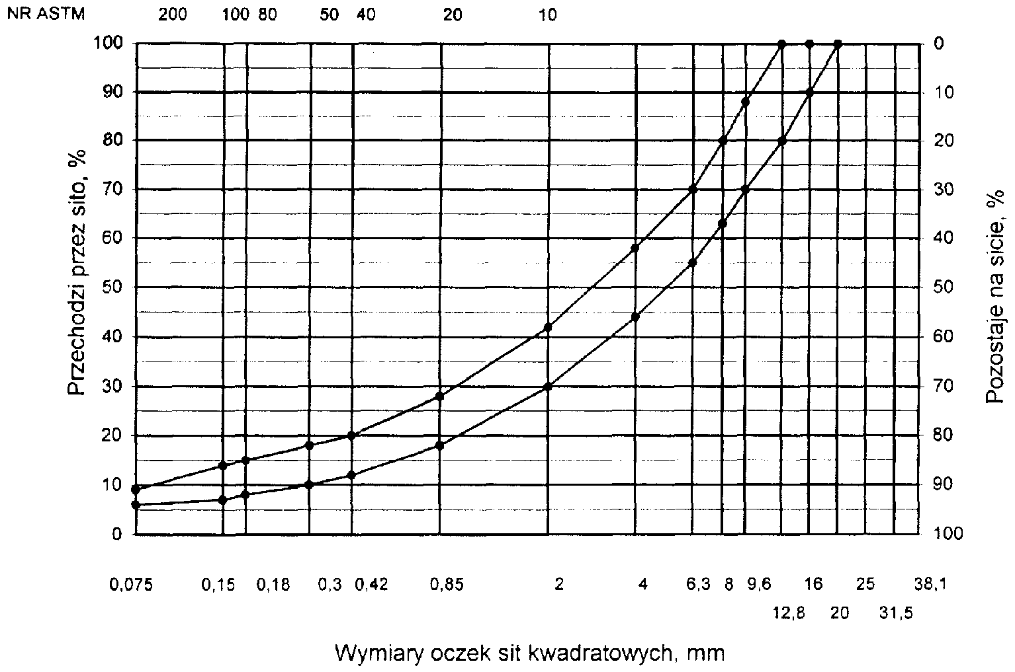
Rys. 6. Krzywe graniczne uziarnienia mieszanki mineralnej BA od 0 do 16 mm do warstwy ścieralnej nawierzchni drogi o obciążeniu ruchem od KR3 do KR6

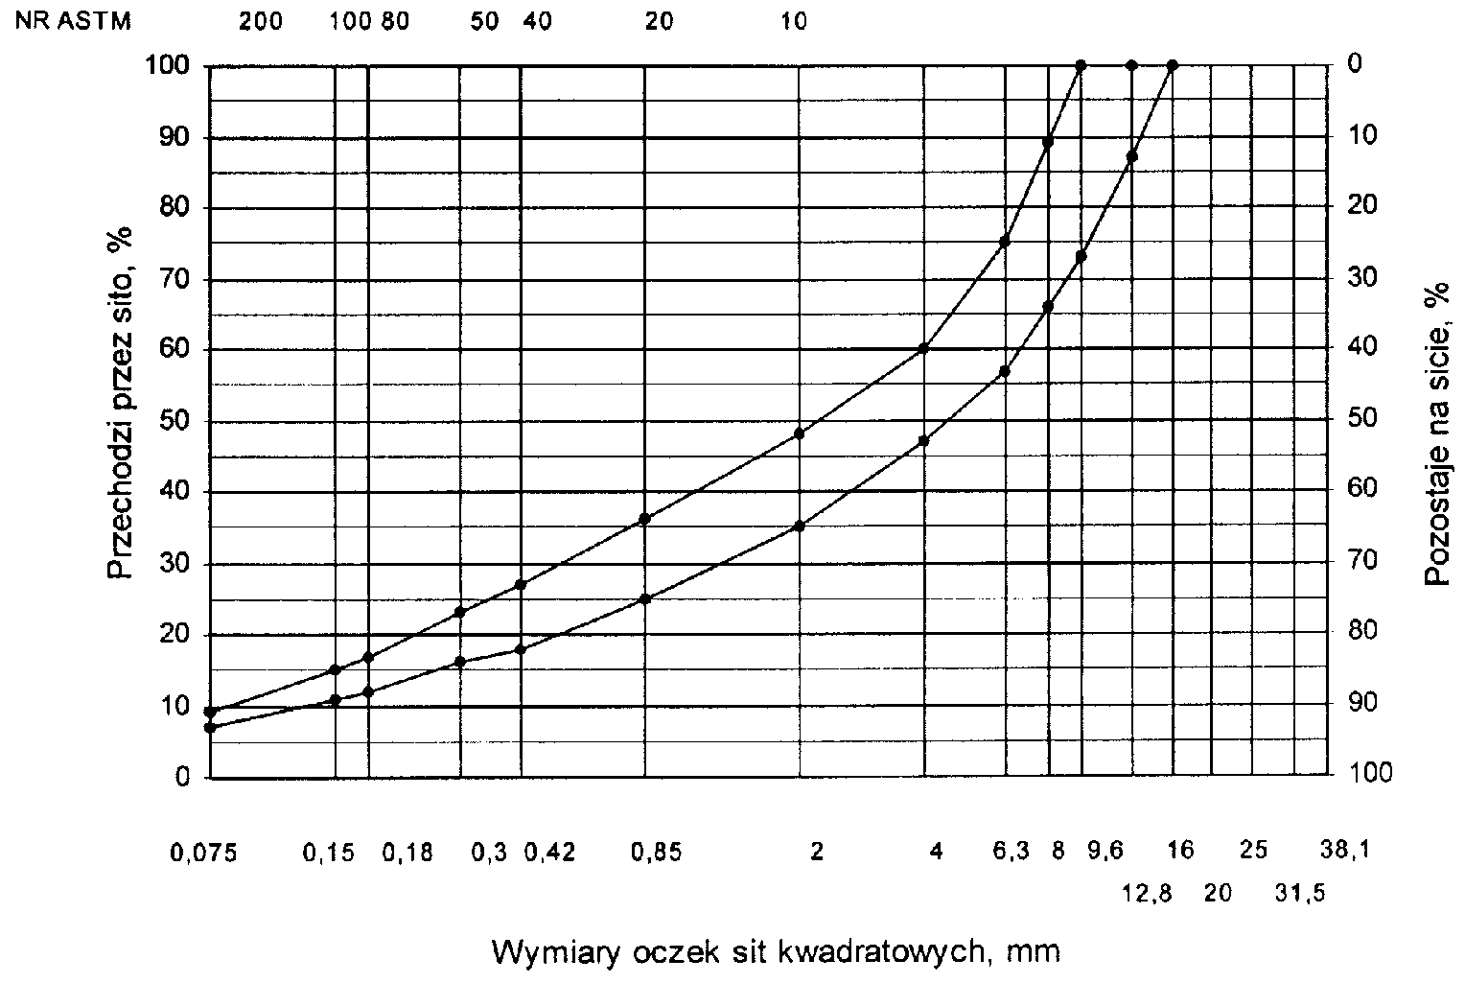
Rys. 7. Krzywe graniczne uziarnienia mieszanki mineralnej BA od 0 do 12,8 mm do warstwy ścieralnej nawierzchni drogi o obciążeniu ruchem od KR3 do KR6

Skład mieszanki mineralno-asfaltowej powinien być ustalony na podstawie badań próbek wykonanych wg metody Marshalla. Próbki powinny spełniać wymagania podane w tablicy 4 lp. od 1 do 5.
Wykonana warstwa ścieralna z betonu asfaltowego powinna spełniać wymagania podane w tablicy 4 lp. od 6 do 8.
5.2.2. Warstwa wiążąca, wyrównawcza i wzmacniająca z betonu asfaltowego
Rzędne krzywych granicznych uziarnienia mieszanek mineralnych do warstwy wiążącej, wyrównawczej i wzmacniającej z betonu asfaltowego oraz orientacyjne zawartości asfaltu podano w tablicy 5.
Krzywe graniczne uziarnienia mieszanek mineralnych do warstwy wiążącej, wyrównawczej i wzmacniającej z betonu asfaltowego przedstawiono na rysunkach 8÷13.
Skład mieszanki mineralno-asfaltowej powinien być ustalony na podstawie badań próbek wykonanych wg metody Marshalla; próbki powinny spełniać wymagania podane w tablicy 6 lp. od 1 do 5.
Wykonana warstwa wiążąca, wyrównawcza i wzmacniająca z betonu asfaltowego powinna spełniać wymagania podane w tablicy 6 lp. od 6 do 8.

Tablica 4. Wymagania wobec mieszanek mineralno-asfaltowych oraz warstwy ścieralnej z betonu asfaltowego
Lp. | Właściwości | Wymagania wobec MMA  i warstwy ścieralnej z BA  w zależności od kategorii ruchu
 |  | KR 1lub KR 2 | KR 3 do KR 6
1 | Moduł sztywności pełzania ¹⁾, MPa | nie wymaga się | ≥ 14,0 (≥18)⁴⁾
2 | Stabilność próbek wg metody Marshalla w temperaturze 60º C, kN | ≥ 5,5²⁾ | ≥ 10,0³⁾
3 | Odkształcenie próbek jw., mm | od 2,0 do 5,0 | od 2,0 do 4,5
4 | Wolna przestrzeń w próbkach jw., % v/v | od 1,5 do 4,5 | od 2,0 do 4,0
5 | Wypełnienie wolnej przestrzeni w próbkach jw., % | od 75,0 do 90,0 | od 78,0 do 86,0
6 | Grubość w cm warstwy z MMA o uziarnieniu:  od 0 mm do 6,3 mm  od 0 mm do 8,0 mm  od 0 mm do 12,8 mm  od 0 mm do 16,0 mm  od 0 mm do 20,0 mm | od 1,5 do 4,0  od 2,0 do 4,0  od 3,5 do 5,0  od 4,0 do 5,0  od 5,0 do 7,0 | od 3,5 do 5,0  od 4,0 do 5,0  od 5,0 do 7,0
7 | Wskaźnik zagęszczenia warstwy, % | ≥ 98,0 | ≥ 98,0
8 | Wolna przestrzeń w warstwie, % (v/v) | od 1,5 do 5,0 | od 3,0 do 5,0
1) oznaczony wg wytycznych IBDiM, Informacje, instrukcje - zeszyt nr 48 [16], dotyczy tylko fazy projektowania składu MMA
2) próbki zagęszczone 2 x 50 uderzeń ubijaka
3) próbki zagęszczone 2 x 75 uderzeń ubijaka
4) specjalne warunki, obciążenie ruchem powolnym, stacjonarnym, skanalizowanym, itp.

Tablica 5. Rzędne krzywych granicznych uziarnienia mieszanek do warstwy wiążącej, wyrównawczej i wzmacniającej z betonu asfaltowego oraz orientacyjne zawartości asfaltu
 | Rzędne krzywych granicznych uziarnienia MM w zależności od kategorii ruchu
Wymiar oczek sit | KR 1 lub KR 2 |  |  | KR 3 do KR 6
#, mm | Mieszanka mineralna, mm
 | od 0  do 20 | od 0  do 16 | od 0  do 12,8 | od 0  do 25 | od 0  do 20 | od 0 do 16¹⁾
Przechodzi przez:  31,5  25,0  20,0  16,0  12,8  9,6  8,0  6,3  4,0  2,0  zawartość  ziarn > 2,0 mm  0,85  0,42  0,30  0,18  0,15  0,075 | 100  87÷ 100  75÷100  65÷93  57÷86  52÷81  47÷76  40÷67  30÷55  (45÷70)  20÷40  13÷30  10÷25  6÷17  5÷15  3÷7 | 100  88÷100  78÷100  67÷92 60÷86  53÷80  42÷69  30÷54  (46÷70)  20÷40  14÷28  11÷24  8÷17  7÷15  3÷8 | 100  85÷100  70÷100  62÷84  55÷76  45÷65  35÷55  (45÷65)  25÷45  18÷38  15÷35  11÷28  9÷25  3÷9 | 100  84÷100  75÷100  68÷90  62÷83  55÷74  50÷69  45÷63  32÷52  25÷41  (59÷75)  16÷30  10÷22  8÷19  5÷14  5÷12  4÷6 | 100  87÷100  77÷100  66÷90  56÷81  50÷75  45÷67  36÷55  25÷41  (59÷75)  16÷30  9÷22  7÷19  5÷15  5÷14  4÷7 | 100  87÷100  77÷100  67÷89  60÷83  54÷73  42÷60  30÷45  (55÷70)  20÷33  13÷25  10÷21  7÷16  6÷14  5÷8
Orientacyjna zawartość asfaltu w MMA, % m/m | 4,3÷5,8 | 4,3÷5,8 | 4,5÷6,0 | 4,0÷5,5 | 4,0÷5,5 | 4,3÷5,8
1) Tylko do warstwy wyrównawczej

Krzywe graniczne uziarnienia mieszanek mineralnych do warstwy wiążącej, wyrównawczej i wzmacniającej z betonu asfaltowego przedstawiono na rysunkach od 8 do 13.

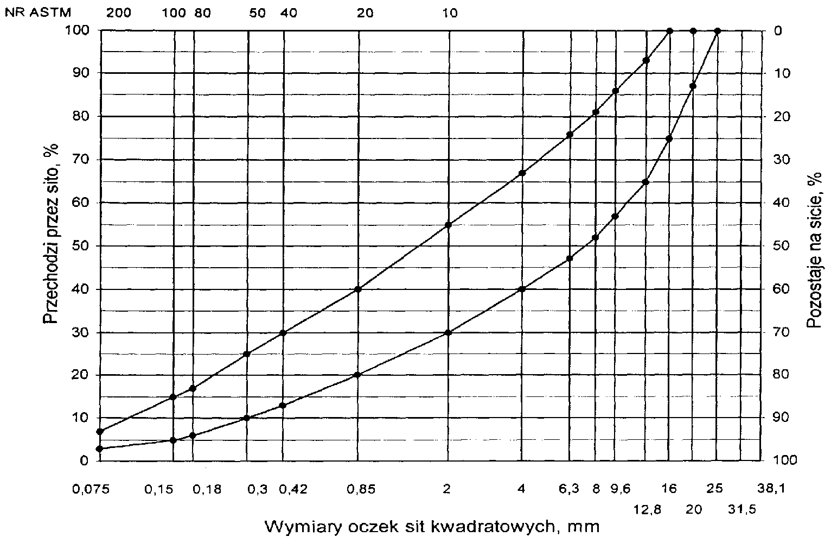
Rys. 8. Krzywe graniczne uziarnienia mieszanki mineralnej BA od 0 do 20 mm do warstwy wiążącej, wyrównawczej i wzmacniającej nawierzchni drogi o obciążeniu ruchem KR1 lub KR2

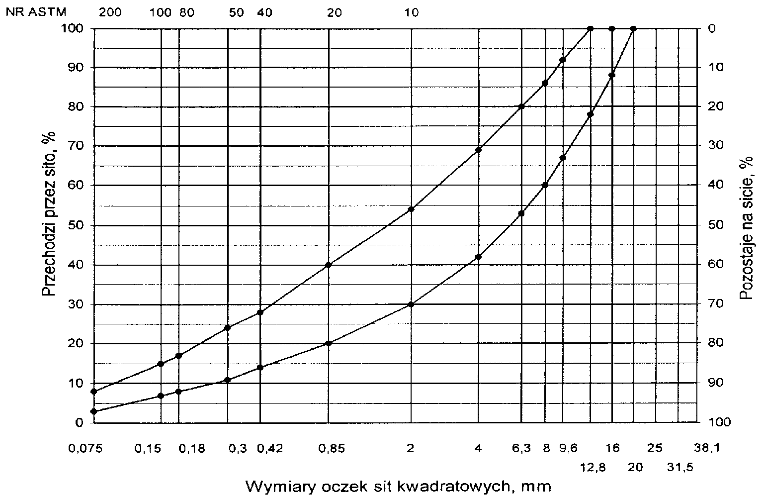
Rys. 9. Krzywe graniczne uziarnienia mieszanki mineralnej BA od 0 do 16 mm do warstwy wiążącej, wyrównawczej i wzmacniającej nawierzchni drogi o obciążeniu ruchem KR1 lub KR2

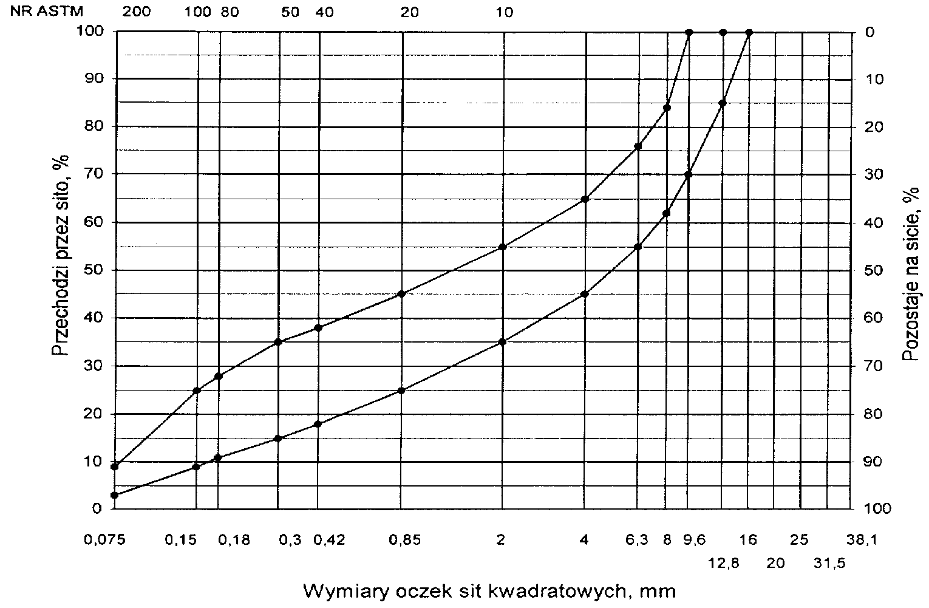
Rys. 10. Krzywe graniczne uziarnienia mieszanki mineralnej BA od 0 do 12,8 mm do warstwy wiążącej, wyrównawczej i wzmacniającej nawierzchni drogi o obciążeniu ruchem KR1 lub KR2

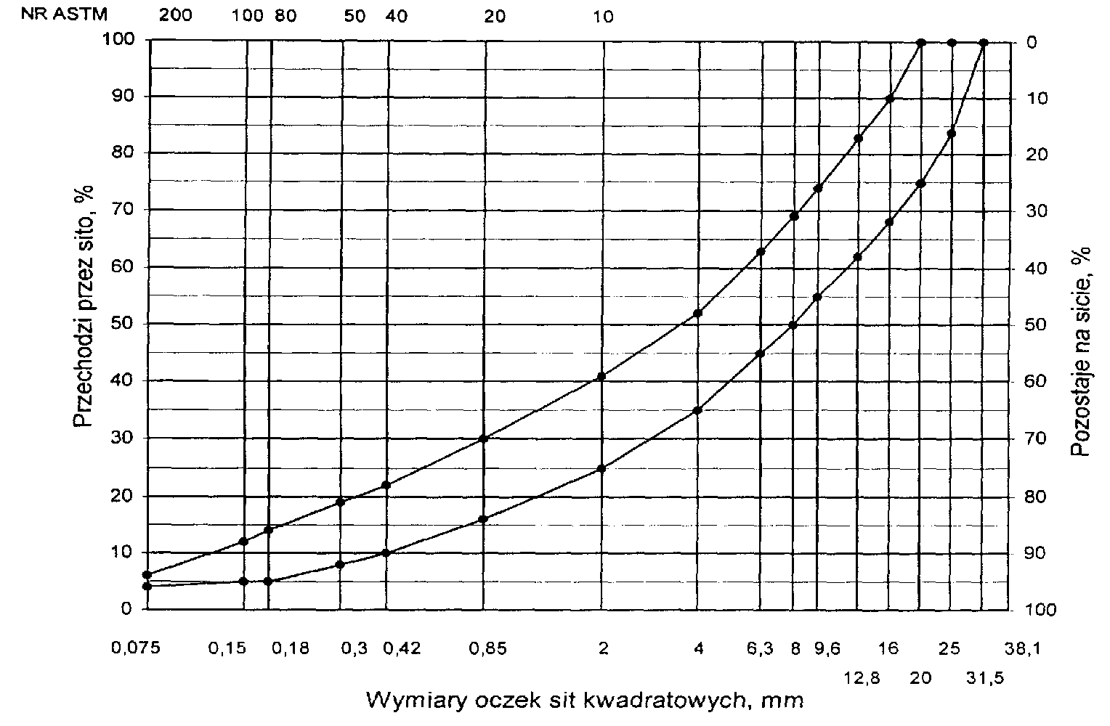
Rys. 11. Krzywe graniczne uziarnienia mieszanki mineralnej BA od 0 do 25 mm do warstwy wiążącej, wyrównawczej i wzmacniającej nawierzchni drogi o obciążeniu ruchem od KR3 do KR6

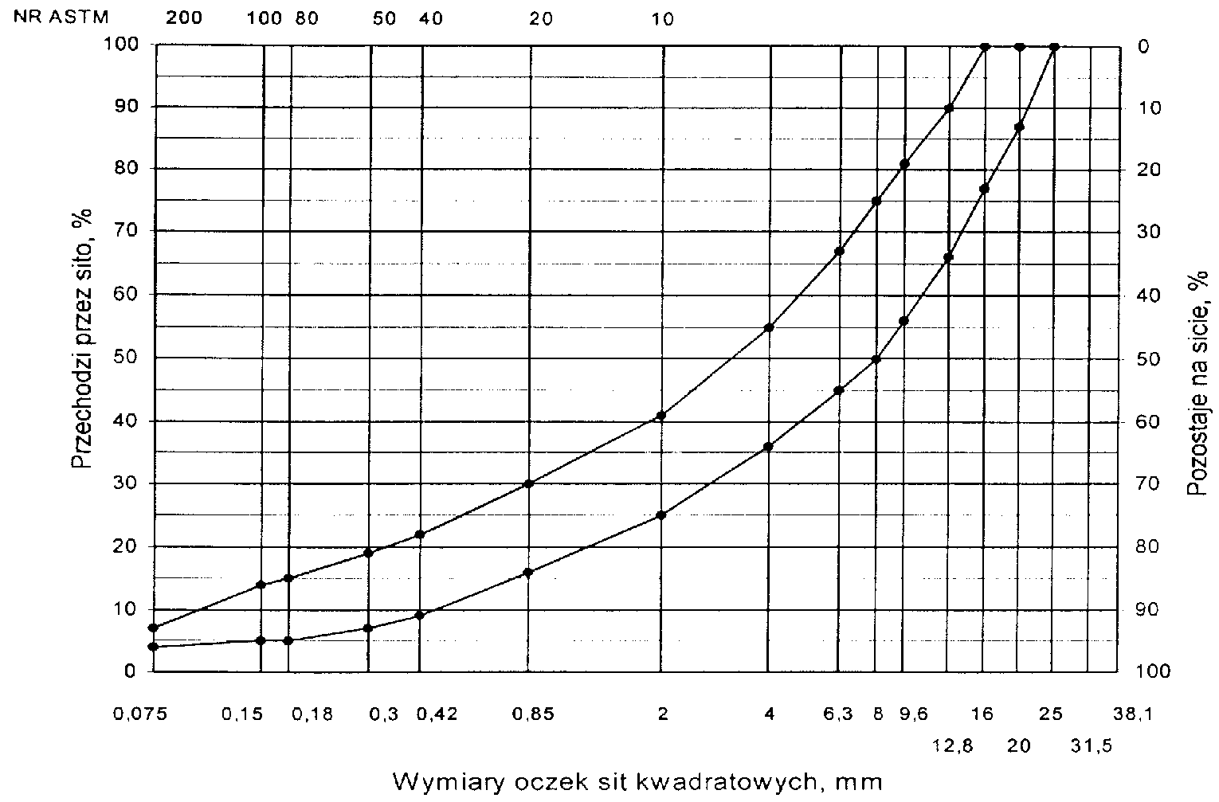
Rys. 12. Krzywe graniczne uziarnienia mieszanki mineralnej BA od 0 do 20 mm do warstwy wiążącej, wyrównawczej i wzmacniającej nawierzchni drogi o obciążeniu ruchem od KR3 do KR6

Rys. 13. Krzywe graniczne uziarnienia mieszanki mineralnej BA od 0 do 16 mm do warstwy wyrównawczej nawierzchni drogi o obciążeniu ruchem od KR3 do KR6

Tablica 6. Wymagania wobec mieszanek mineralno-asfaltowych i warstwy wiążącej, wyrównawczej oraz wzmacniającej z betonu asfaltowego
Lp. | Właściwości | Wymagania wobec MMA, warstwy wiążącej, wyrównawczej i wzmacniającej w zależności od kategorii ruchu
 |  | KR 1 lub KR 2 | od KR 3 do KR 6
1 | Moduł sztywności pełzania ¹⁾, MPa | nie wymaga się | ≥ 16,0 (≥22)³⁾
2 | Stabilność próbek wg metody Marshalla w temperaturze 60º C, zagęszczonych 2x75 uderzeń ubijaka, kN | ≥ 8,0 (≥ 6,0)²⁾ | ≥11,0
3 | Odkształcenie próbek jw., mm | od 2,0 do 5,0 | od 1,5 do 4,0
4 | Wolna przestrzeń w próbkach jw., %(v/v) | od 4,0 do 8,0 | od 4,0 do 8,0
5 | Wypełnienie wolnej przestrzeni w próbkach jw., % | od 65,0 do 80,0 | ≤ 75,0
6 | Grubość warstwy w cm z MMA o uziarnieniu:  od 0 mm do 12,8 mm  od 0 mm do 16,0 mm  od 0 mm do 20,0 mm  od 0 mm do 25,0 mm | od 3,5 do 5,0  od 4,0 do 6,0  od 6,0 do 8,0  - | od 4,0do 6,0  od 6,0 do 8,0  od 7,0 do 10,0
7 | Wskaźnik zagęszczenia warstwy, % | ≥ 98,0 | ≥ 98,0
8 | Wolna przestrzeń w warstwie, % (v/v) | od 4,5 do 9,0 | od 4,5 do 9,0
- 1) oznaczony wg wytycznych IBDiM, Informacje, instrukcje - zeszyt nr 48 [16],dotyczy tylko fazy projektowania składu MMA
- 2) dla warstwy wyrównawczej
- 3) specjalne warunki, obciążenie ruchem powolnym, stacjonarnym, skanalizowanym, itp.

5.3. Wytwarzanie mieszanki mineralno-asfaltowej
Mieszankę mineralno-asfaltową produkuje się w otaczarce o mieszaniu cyklicznym lub ciągłym zapewniającej prawidłowe dozowanie składników, ich wysuszenie i wymieszanie oraz zachowanie temperatury składników i gotowej mieszanki mineralno-asfaltowej.
Dozowanie składników, w tym także wstępne, powinno być wagowe i zautomatyzowane oraz zgodne z receptą. Dopuszcza się dozowanie objętościowe asfaltu, przy uwzględnieniu zmiany jego gęstości w zależności od temperatury. Dla kategorii ruchu od KR5 do KR6 dozowanie składników powinno być sterowane elektronicznie.
Tolerancje dozowania składników mogą wynosić: jedna działka elementarna wagi, względnie przepływomierza, lecz nie więcej niż ± 2 % w stosunku do masy składnika.
Jeżeli jest przewidziane dodanie środka adhezyjnego, to powinien on być dozowany do asfaltu w sposób i w ilościach określonych w recepcie.
Asfalt w zbiorniku powinien być ogrzewany w sposób pośredni, z układem termostatowania, zapewniającym utrzymanie stałej temperatury z tolerancją ± 5º C.
Temperatura asfaltu w zbiorniku powinna wynosić:
- dla D 50 od 145º C do 165º C,
- dla D 70 od 140º C do 160º C,
- dla D 100 od 135º C do 160º C,
- dla polimeroasfaltu - wg wskazań producenta polimeroasfaltu.
Kruszywo powinno być wysuszone i tak podgrzane, aby mieszanka mineralna po dodaniu wypełniacza uzyskała właściwą temperaturę. Maksymalna temperatura gorącego kruszywa nie powinna być wyższa o więcej niż 30º C od maksymalnej temperatury mieszanki mineralno-asfaltowej.
Temperatura mieszanki mineralno-asfaltowej powinna wynosić:
- z D 50 od 140º C do 170º C,
- z D 70 od 135º C do 165º C,
- z D 100 od 130º C do 160º C,
- z polimeroasfaltem - wg wskazań producenta polimeroasfaltu.

5.4. Przygotowanie podłoża
Podłoże pod warstwę nawierzchni z betonu asfaltowego powinno być wyprofilowane i równe. Powierzchnia podłoża powinna być sucha i czysta.
Nierówności podłoża pod warstwy asfaltowe nie powinny być większe od podanych w tablicy 7.
Tablica 7. Maksymalne nierówności podłoża pod warstwy asfaltowe, mm
Lp. | Drogi i place | Podłoże pod warstwę
 |  | ścieralną | wiążącą i wzmacniającą
1 | Drogi klasy A, S i GP | 6 | 9
2 | Drogi klasy G i Z | 9 | 12
3 | Drogi klasy L i D oraz place i parkingi | 12 | 15

W przypadku gdy nierówności podłoża są większe od podanych w tablicy 7, podłoże należy wyrównać poprzez frezowanie lub ułożenie warstwy wyrównawczej.
Przed rozłożeniem warstwy nawierzchni z betonu asfaltowego, podłoże należy skropić emulsją asfaltową lub asfaltem upłynnionym w ilości ustalonej w SST. Zalecane ilości asfaltu po odparowaniu wody z emulsji lub upłynniacza podano w tablicy 8.
Powierzchnie czołowe krawężników, włazów, wpustów itp. urządzeń powinny być pokryte asfaltem lub materiałem uszczelniającym określonym w SST i zaakceptowanym przez Inżyniera.

Tablica 8. Zalecane ilości asfaltu po odparowaniu wody z emulsji asfaltowej lub upłynniacza z asfaltu upłynnionego
Lp. | Podłoże do wykonania warstwy  z mieszanki betonu asfaltowego | Ilość asfaltu po odparowaniu wody z emulsji lub upłynniacza z asfaltu upłynnionego, kg/m²
Podłoże pod warstwę asfaltową
1 | Podbudowa/nawierzchnia tłuczniowa | od 0,7 do 1,0
2 | Podbudowa z kruszywa stabilizowanego mechanicznie | od 0,5 do 0,7
3 | Podbudowa z chudego betonu lub gruntu stabilizowanego cementem | od 0,3 do 0,5
4 | Nawierzchnia asfaltowa o chropowatej powierzchni | od 0,2 do 0,5

5.5. Połączenie międzywarstwowe
Każdą ułożoną warstwę należy skropić emulsją asfaltową lub asfaltem upłynnionym przed ułożeniem następnej, w celu zapewnienia odpowiedniego połączenia międzywarstwowego, w ilości ustalonej w SST.
Zalecane ilości asfaltu po odparowaniu wody z emulsji asfaltowej lub upłynniacza podano w tablicy 9.
Tablica 9. Zalecane ilości asfaltu po odparowaniu wody z emulsji asfaltowej lub upłynniacza z asfaltu upłynnionego
Lp. | Połączenie nowych warstw | Ilość asfaltu po odparowaniu wody z emulsji lub upłynniacza z asfaltu upłynnionego kg/m²
1 | Podbudowa asfaltowa
2 | Asfaltowa warstwa wyrównawcza lub wzmacniająca | od 0,3 do 0,5
3 | Asfaltowa warstwa wiążąca | od 0,1 do 0,3

Skropienie powinno być wykonane z wyprzedzeniem w czasie przewidzianym na odparowanie wody lub ulotnienie upłynniacza; orientacyjny czas wyprzedzenia wynosi co najmniej:
− 8 h przy ilości powyżej 1,0 kg/m² emulsji lub asfaltu upłynnionego,
− 2 h przy ilości od 0,5 do 1,0 kg/m² emulsji lub asfaltu upłynnionego,
− 0,5 h przy ilości od 0,2 do 0,5 kg/m² emulsji lub asfaltu upłynnionego.
Wymaganie nie dotyczy skropienia rampą otaczarki.

5.6. Warunki przystąpienia do robót
Warstwa nawierzchni z betonu asfaltowego może być układana, gdy temperatura otoczenia jest nie niższa od +5º C dla wykonywanej warstwy grubości > 8 cm i + 10⁰ C dla wykonywanej warstwy grubości ≤ 8 cm. Nie dopuszcza się układania mieszanki mineralno-asfaltowej na mokrym podłożu, podczas opadów atmosferycznych oraz silnego wiatru (V > 16 m/s).

5.7. Zarób próbny
Wykonawca przed przystąpieniem do produkcji mieszanek mineralno-asfaltowych jest zobowiązany do przeprowadzenia w obecności Inżyniera kontrolnej produkcji.
Sprawdzenie zawartości asfaltu w mieszance określa się wykonując ekstrakcję.
Tolerancje zawartości składników mieszanki mineralno-asfaltowej względem składu zaprojektowanego podano w tablicy 10.
Tablica 10. Tolerancje zawartości składników mieszanki mineralno-asfaltowej względem składu zaprojektowanego przy badaniu pojedynczej próbki metodą ekstrakcji, % m/m
Lp. | Składniki mieszanki mineralno-asfaltowej | Mieszanki mineralno-asfaltowe do nawierzchni dróg o kategorii ruchu
 |  | KR 1 lub KR 2 | KR 3 do KR 6
1 | Ziarna pozostające na sitach o oczkach # mm:  31,5; 25,0; 20,0; 16,0; 12,8; 9,6; 8,0; 6,3; 4,0; 2,0 | ± 5,0 | ± 4,0
2 | Ziarna pozostające na sitach o oczkach # mm: 0,85; 0,42; 0,30; 0,18; 0,15; 0,075 | ± 3,0 | ± 2,0
3 | Ziarna przechodzące przez sito o oczkach # 0,075mm | ± 2,0 | ± 1,5
4 | Asfalt | ± 0,5 | ± 0,3

5.8. Odcinek próbny
Jeżeli w SST przewidziano konieczność wykonania odcinka próbnego, to co najmniej na 3 dni przed rozpoczęciem robót, Wykonawca wykona odcinek próbny w celu:
− stwierdzenia czy użyty sprzęt jest właściwy,
− określenia grubości warstwy mieszanki mineralno-asfaltowej przed zagęszczeniem, koniecznej do uzyskania wymaganej w dokumentacji projektowej grubości warstwy,
− określenia potrzebnej ilości przejść walców dla uzyskania prawidłowego zagęszczenia warstwy.
Do takiej próby Wykonawca użyje takich materiałów oraz sprzętu, jakie będą stosowane do wykonania warstwy nawierzchni.
Odcinek próbny powinien być zlokalizowany w miejscu wskazanym przez Inżyniera.
Wykonawca może przystąpić do wykonywania warstwy nawierzchni po zaakceptowaniu odcinka próbnego przez Inżyniera.

5.9. Wykonanie warstwy z betonu asfaltowego
Mieszanka mineralno-asfaltowa powinna być wbudowywana układarką wyposażoną w układ z automatycznym sterowaniem grubości warstwy i utrzymywaniem niwelety zgodnie z dokumentacją projektową.
Temperatura mieszanki wbudowywanej nie powinna być niższa od minimalnej temperatury mieszanki podanej w pkcie 5.3.
Zagęszczanie mieszanki powinno odbywać się bezzwłocznie zgodnie ze schematem przejść walca ustalonym na odcinku próbnym.
Początkowa temperatura mieszanki w czasie zagęszczania powinna wynosić nie mniej niż:
- dla asfaltu D 50 130º C,
- dla asfaltu D 70 125º C,
- dla asfaltu D 100 120º C,
- dla polimeroasfaltu - wg wskazań producenta polimeroasfaltów.
Zagęszczanie należy rozpocząć od krawędzi nawierzchni ku osi. Wskaźnik zagęszczenia ułożonej warstwy powinien być zgodny z wymaganiami podanymi w tablicach 4 i 6.
Złącza w nawierzchni powinny być wykonane w linii prostej, równolegle lub prostopadle do osi drogi.
Złącza w konstrukcji wielowarstwowej powinny być przesunięte względem siebie co najmniej o 15 cm. Złącza powinny być całkowicie związane, a przylegające warstwy powinny być w jednym poziomie.
Złącze robocze powinno być równo obcięte i powierzchnia obciętej krawędzi powinna być posmarowana asfaltem lub oklejona samoprzylepną taśmą asfaltowo-kauczukową. Sposób wykonywania złącz roboczych powinien być zaakceptowany przez Inżyniera.

6. KONTROLA JAKOŚCI ROBÓT

6.1. Ogólne zasady kontroli jakości robót
Ogólne zasady kontroli jakości robót podano w OST D-M-00.00.00 „Wymagania ogólne” pkt 6.

6.2. Badania przed przystąpieniem do robót
Przed przystąpieniem do robót Wykonawca powinien wykonać badania asfaltu, wypełniacza oraz kruszyw przeznaczonych do produkcji mieszanki mineralno-asfaltowej i przedstawić wyniki tych badań Inżynierowi do akceptacji.

6.3. Badania w czasie robót
6.3.1. Częstotliwość oraz zakres badań i pomiarów
Częstotliwość oraz zakres badań i pomiarów w czasie wytwarzania mieszanki mineralno-asfaltowej podano w tablicy 11.
6.3.2. Skład i uziarnienie mieszanki mineralno-asfaltowej
Badanie składu mieszanki mineralno-asfaltowej polega na wykonaniu ekstrakcji wg PN-S-04001:1967 [8]. Wyniki powinny być zgodne z receptą laboratoryjną z tolerancją określoną w tablicy 10. Dopuszcza się wykonanie badań innymi równoważnymi metodami.
6.3.3. Badanie właściwości asfaltu
Dla każdej cysterny należy określić penetrację i temperaturę mięknienia asfaltu.
6.3.4. Badanie właściwości wypełniacza
Na każde 100 Mg zużytego wypełniacza należy określić uziarnienie i wilgotność wypełniacza.
Tablica 11. Częstotliwość oraz zakres badań i pomiarów podczas wytwarzania mieszanki mineralno-asfaltowej
Lp. | Wyszczególnienie badań | Częstotliwość badań  Minimalna liczba badań na dziennej działce roboczej
1 | Skład i uziarnienie mieszanki mineralno-asfaltowej pobranej w wytwórni | 1 próbka przy produkcji do 500 Mg  2 próbki przy produkcji ponad 500 Mg
2 | Właściwości asfaltu | dla każdej dostawy (cysterny)
3 | Właściwości wypełniacza | 1 na 100 Mg
4 | Właściwości kruszywa | przy każdej zmianie
5 | Temperatura składników mieszanki mineralno-asfaltowej | dozór ciągły
6 | Temperatura mieszanki mineralno-asfaltowej | każdy pojazd przy załadunku i w czasie wbudowywania
7 | Wygląd mieszanki mineralno-asfaltowej | jw.
8 | Właściwości próbek mieszanki mineralno-asfaltowej pobranej w wytwórni | jeden raz dziennie
lp.1 i lp.8 – badania mogą być wykonywane zamiennie wg PN-S-96025:2000 [10]
6.3.5. Badanie właściwości kruszywa
Przy każdej zmianie kruszywa należy określić klasę i gatunek kruszywa.
6.3.6. Pomiar temperatury składników mieszanki mineralno-asfaltowej
Pomiar temperatury składników mieszanki mineralno-asfaltowej polega na odczytaniu temperatury na skali odpowiedniego termometru zamontowanego na otaczarce. Temperatura powinna być zgodna z wymaganiami podanymi w recepcie laboratoryjnej i SST.
6.3.7. Pomiar temperatury mieszanki mineralno-asfaltowej
Pomiar temperatury mieszanki mineralno-asfaltowej polega na kilkakrotnym zanurzeniu termometru w mieszance i odczytaniu temperatury.
Dokładność pomiaru ± 2º C. Temperatura powinna być zgodna z wymaganiami podanymi w SST.
6.3.8. Sprawdzenie wyglądu mieszanki mineralno-asfaltowej
Sprawdzenie wyglądu mieszanki mineralno-asfaltowej polega na ocenie wizualnej jej wyglądu w czasie produkcji, załadunku, rozładunku i wbudowywania.
6.3.9. Właściwości mieszanki mineralno-asfaltowej
Właściwości mieszanki mineralno-asfaltowej należy określać na próbkach zagęszczonych metodą Marshalla. Wyniki powinny być zgodne z receptą laboratoryjną.

6.4. Badania dotyczące cech geometrycznych i właściwości warstw nawierzchni z betonu asfaltowego
6.4.1. Częstotliwość oraz zakres badań i pomiarów
Częstotliwość oraz zakres badań i pomiarów wykonanych warstw nawierzchni z betonu asfaltowego podaje tablica 12.
Tablica 12. Częstotliwość oraz zakres badań i pomiarów wykonanej warstwy z betonu asfaltowego
Lp. | Badana cecha | Minimalna częstotliwość badań i pomiarów
1 | Szerokość warstwy | 2 razy na odcinku drogi o długości 1 km
2 | Równość podłużna warstwy | każdy pas ruchu planografem lub łatą co 10 m
3 | Równość poprzeczna warstwy | nie rzadziej niż co 5m
4 | Spadki poprzeczne warstwy | 10 razy na odcinku drogi o długości 1 km
5 | Rzędne wysokościowe warstwy | pomiar rzędnych niwelacji podłużnej i poprzecznej oraz usytuowania osi według
6 | Ukształtowanie osi w planie | dokumentacji budowy
7 | Grubość warstwy | 2 próbki z każdego pasa o powierzchni do 3000 m²
8 | Złącza podłużne i poprzeczne | cała długość złącza
9 | Krawędź, obramowanie warstwy | cała długość
10 | Wygląd warstwy | ocena ciągła
11 | Zagęszczenie warstwy | 2 próbki z każdego pasa o powierzchni do 3000 m²
12 | Wolna przestrzeń w warstwie | jw.
6.4.2. Szerokość warstwy
Szerokość warstwy ścieralnej z betonu asfaltowego powinna być zgodna z dokumentacją projektową, z tolerancją +5 cm. Szerokość warstwy asfaltowej niżej położonej, nie ograniczonej krawężnikiem lub opornikiem w nowej konstrukcji nawierzchni, powinna być szersza z każdej strony co najmniej o grubość warstwy na niej położonej, nie mniej jednak niż 5 cm.
6.4.3. Równość warstwy
Nierówności podłużne i poprzeczne warstw z betonu asfaltowego mierzone wg BN-68/8931-04 [11] nie powinny być większe od podanych w tablicy 13.
Tablica 13. Dopuszczalne nierówności warstw asfaltowych, mm
Lp. | Drogi i place | Warstwa ścieralna | Warstwa wiążąca | Warstwa wzmacniająca
1 | Drogi klasy A, S i GP | 4 | 6 | 9
2 | Drogi klasy G i Z | 6 | 9 | 12
3 | Drogi klasy L i D oraz place i parkingi | 9 | 12 | 15
6.4.4. Spadki poprzeczne warstwy
Spadki poprzeczne warstwy z betonu asfaltowego na odcinkach prostych i na łukach powinny być zgodne z dokumentacją projektową, z tolerancją ± 0,5 %.
6.4.5. Rzędne wysokościowe
Rzędne wysokościowe warstwy powinny być zgodne z dokumentacją projektową, z tolerancją ± 1 cm.
6.4.6. Ukształtowanie osi w planie
Oś warstwy w planie powinna być usytuowana zgodnie z dokumentacją projektową, z tolerancją 5 cm.
6.4.7. Grubość warstwy
Grubość warstwy powinna być zgodna z grubością projektową, z tolerancją ± 10 %. Wymaganie to nie dotyczy warstw o grubości projektowej do 2,5 cm dla której tolerancja wynosi +5 mm i warstwy o grubości od 2,5 do 3,5 cm, dla której tolerancja wynosi ± 5 mm.
6.4.8. Złącza podłużne i poprzeczne
Złącza w nawierzchni powinny być wykonane w linii prostej, równolegle lub prostopadle do osi. Złącza w konstrukcji wielowarstwowej powinny być przesunięte względem siebie co najmniej o 15 cm. Złącza powinny być całkowicie związane, a przylegające warstwy powinny być w jednym poziomie.
6.4.9. Krawędź, obramowanie warstwy
Warstwa ścieralna przy opornikach drogowych i urządzeniach w jezdni powinna wystawać od 3 do 5 mm ponad ich powierzchnię. Warstwy bez oporników powinny być wyprofilowane a w miejscach gdzie zaszła konieczność obcięcia pokryte asfaltem.
6.4.10. Wygląd warstwy
Wygląd warstwy z betonu asfaltowego powinien mieć jednolitą teksturę, bez miejsc przeasfaltowanych, porowatych, łuszczących się i spękanych.
6.4.11. Zagęszczenie warstwy i wolna przestrzeń w warstwie
Zagęszczenie i wolna przestrzeń w warstwie powinny być zgodne z wymaganiami ustalonymi w SST i recepcie laboratoryjnej.

7. OBMIAR ROBÓT

7.1. Ogólne zasady obmiaru robót
Ogólne zasady obmiaru robót podano w OST D-M-00.00.00 „Wymagania ogólne” pkt 7.

7.2. Jednostka obmiarowa
Jednostką obmiarową jest m² (metr kwadratowy) warstwy nawierzchni z betonu asfaltowego 0/12,8 mm.
- ulica Szkolna, grubość w-wy 5 cm BA 0/12,8
- ulica Żymierskiego, Prosta, Grodzka i Konopnickiej- grubość w-wy 4 cm BA 0/12,8

8. ODBIÓR ROBÓT
Ogólne zasady odbioru robót podano w OST D-M-00.00.00 „Wymagania ogólne” pkt 8.
Roboty uznaje się za wykonane zgodnie z dokumentacją projektową i SST, jeżeli wszystkie pomiary i badania z zachowaniem tolerancji wg pktu 6 i PN-S-96025:2000[10] dały wyniki pozytywne.

9. PODSTAWA PŁATNOŚCI

9.1. Ogólne ustalenia dotyczące podstawy płatności
Ogólne ustalenia dotyczące podstawy płatności podano w OST D-M-00.00.00 „Wymagania ogólne” pkt 9.

9.2. Cena jednostki obmiarowej
Cena wykonania 1 m² warstwy nawierzchni z betonu asfaltowego obejmuje:
− prace pomiarowe i roboty przygotowawcze,
− oznakowanie robót, zgodnie z zatwierdzonym projektem organizacji ruchu,
− dostarczenie materiałów,
− wyprodukowanie mieszanki mineralno-asfaltowej i jej transport na miejsce wbudowania,
− posmarowanie lepiszczem krawędzi urządzeń obcych i krawężników,
− rozłożenie i zagęszczenie mieszanki mineralno-asfaltowej,
− obcięcie krawędzi i posmarowanie asfaltem,
− przeprowadzenie pomiarów i badań laboratoryjnych, wymaganych w specyfikacji technicznej.

10. PRZEPISY ZWIĄZANE

10.1. Normy
1. PN-B-11111:1996 | Kruszywa mineralne. Kruszywa naturalne do nawierzchni drogowych. Żwir i mieszanka
2. PN-B-11112:1996 | Kruszywa mineralne. Kruszywa łamane do nawierzchni drogowych
3. PN-B-11113:1996 | Kruszywa mineralne. Kruszywa naturalne do nawierzchni drogowych. Piasek
4.PN-B-11115:1998 | Kruszywa mineralne. Kruszywa sztuczne z żużla stalowniczego do nawierzchni drogowych
5. PN-C-04024:1991 | Ropa naftowa i przetwory naftowe. Pakowanie, znakowanie i transport
6. PN-C-96170:1965 | Przetwory naftowe. Asfalty drogowe
7. PN-C-96173:1974 | Przetwory naftowe. Asfalty upłynnione AUN do nawierzchni drogowych
8. PN-S-04001:1967 | Drogi samochodowe. Metody badań mas mineralno-bitumicznych i nawierzchni bitumicznych
9. PN-S-96504:1961 | Drogi samochodowe. Wypełniacz kamienny do mas bitumicznych
10. PN-S-96025:2000 | Drogi samochodowe i lotniskowe. Nawierzchnie asfaltowe. Wymagania
11. BN-68/8931-04 | Drogi samochodowe. Pomiar równości nawierzchni planografem i łatą

10.2. Inne dokumenty
12. Katalog typowych konstrukcji nawierzchni podatnych i półsztywnych. IBDiM, Warszawa, 1997
13. Tymczasowe wytyczne techniczne. Polimeroasfalty drogowe. TWT-PAD-97. Informacje, instrukcje - zeszyt 54, IBDiM, Warszawa, 1997
14. Warunki techniczne. Drogowe kationowe emulsje asfaltowe EmA-99. Informacje, instrukcje - zeszyt 60, IBDiM, Warszawa, 1999
15. WT/MK-CZDP84 Wytyczne techniczne oceny jakości grysów i żwirów kruszonych z naturalnie rozdrobnionego surowca skalnego przeznaczonego do nawierzchni drogowych, CZDP, Warszawa, 1984
16. Zasady projektowania betonu asfaltowego o zwiększonej odporności na odkształcenia trwałe. Wytyczne oznaczania odkształcenia i modułu sztywności mieszanek mineralno-bitumicznych metodą pełzania pod obciążeniem statycznym. Informacje, instrukcje - zeszyt 48, IBDiM, Warszawa, 1995
17. Rozporządzenie Ministra Transportu i Gospodarki Morskiej z dnia 2 marca 1999 r. w sprawie warunków technicznych, jakim powinny odpowiadać drogi publiczne i ich usytuowanie (Dz.U. Nr 43 z 1999 r., poz. 430).

INFORMACJA AKTUALIZACYJNA O ASFALTACH WPROWADZONYCH NORMĄ PN-EN 12591:2002 (U)

Niniejsza aktualizacja OST została wprowadzona do stosowania przez Generalną Dyrekcję Dróg Krajowych i Autostrad pismem nr GDDKiA-BRI 3/211/3/03 z dnia 2003-09-22.

- Podstawa zmian
W 2002 r. decyzją prezesa Polskiego Komitetu Normalizacyjnego została przyjęta, metodą notyfikacji (bez tłumaczenia), do stosowania w Polsce norma PN-EN 12591:2002 (U), określające metody badań i wymagania wobec asfaltów drogowych.
Norma ta klasyfikuje asfalty w innym podziale rodzajowym niż dotychczasowa norma PN-C-96170:1965.
Asfalty, zgodne z PN-EN 12591:2002 (U) są dostępne w Polsce od początku 2003 r.
Norma PN-EN 12591:2002 (U), nie unieważnia dotychczas stosowanej normy PN-C-96170:1965. Z chwilą przywołania w dokumentach kontraktowych normy PN-C-96170:1965 ma ona zastosowanie, pod warunkiem pozyskania asfaltu produkowanego wg PN-C-96170:1965.
- Zmiany aktualizacyjne w OST
Niniejsza informacja dotyczy stosowania asfaltów wg PN-EN 12591:2002 (U) w OST, wydanych przez GDDP w 2001 r., uwzględniających założenia „Katalogu typowych konstrukcji nawierzchni podatnych i półsztywnych” (KTKNPP), GDDP - IBDiM, Warszawa 1997:
- D-04.07.01 Podbudowa z betonu asfaltowego
- D-05.03.05 Nawierzchnia z betonu asfaltowego
- D-05.03.07 Nawierzchnia z asfaltu lanego
- D-05.03.12 Nawierzchnia z asfaltu twardolanego
- D-05.03.13 Nawierzchnia z mieszanki mastyksowo-grysowej (SMA)
- D-05.03.22 Nawierzchnia z asfaltu piaskowego.
Niniejsza informacja dotyczy również innych OST uwzględniających roboty z wykorzystaniem lepiszcza asfaltowego.
- Zalecane lepiszcza asfaltowe
W związku z wprowadzeniem PN-EN 12591:2002 (U), Instytut Badawczy Dróg i Mostów w porozumieniu z Generalną Dyrekcją Dróg Krajowych i Autostrad uaktualnił zalecenia doboru lepiszcza asfaltowego do mieszanek mineralno-asfaltowych w „Katalogu typowych konstrukcji nawierzchni podatnych i półsztywnych”, który był podstawą opracowania OST wymienionych w punkcie 2.
Nowe zalecenia przedstawia tablica 1.

Tablica 1. Zalecane lepiszcza asfaltowe do mieszanek mineralno-asfaltowych według przeznaczenia mieszanki i obciążenia drogi ruchem
Typ mieszanki | Tablica zał. A | Kategoria ruchu
i przeznaczenie | KTKNPP | KR1-2 | KR3-4 | KR5-6
Beton asfaltowy do podbudowy | Tablica A | 50/70 | 35/50 | 35/50
Beton asfaltowy do warstwy wiążącej | Tablica C | 50/70 | 35/50  DE30 A,B,C  DE80 A,B,C  DP30  DP80 | 35/50  DE30 A,B,C  DP30
Mieszanki mineralno-asfaltowe do warstwy ścieralnej (beton asfaltowy, mieszanka SMA, mieszanka MNU) | Tablica E | 50/70  DE80 A,B,C  DE150 A,B,C¹ | 50/70  DE30 A,B,C  DE80 A,B,C¹ | DE30 A,B,C  DE80 A,B,C¹
Uwaga: ¹ - do cienkich warstw
Oznaczenia:
KTKNPP - Katalog typowych konstrukcji nawierzchni podatnych i półsztywnych,
SMA - mieszanka mastyksowo-grysowa,
MNU - mieszanka o nieciągłym uziarnieniu,
35/50 - asfalt wg PN-EN 12591:2002 (U), zastępujący asfalt D-50 wg PN-C-96170:1965,
50/70 - asfalt wg PN-EN 12591:2002 (U), zastępujący asfalt D-70 wg PN-C-96170:1965,
DE, DP - polimeroasfalt wg TWT PAD-97 Tymczasowe wytyczne techniczne. Polimeroasfalty drogowe. Informacje, instrukcje - zeszyt 54, IBDiM, Warszawa 1997
- Wymagania wobec asfaltów drogowych
W związku z wprowadzeniem PN-EN 12591:2002 (U), Instytut Badawczy Dróg i Mostów w porozumieniu z Generalną Dyrekcją Dróg Krajowych i Autostrad ustalił wymagane właściwości dla asfaltów z dostosowaniem do warunków polskich - tablica 2.

Tablica 2. Podział rodzajowy i wymagane właściwości asfaltów drogowych o penetracji od 20×0,1 mm do 330×0,1 mm wg PN-EN 12591:2002 (U) z dostosowaniem do warunków polskich

Lp. | Właściwości |  | Metoda |  | Rodzaj asfaltu
 |  |  | badania |  | 20/30 | 35/50 | 50/70 | 70/100 | 100/150 | 160/220 | 250/330
WŁAŚCIWOŚCI OBLIGATORYJNE
1 | Penetracja w 25ºC | 0,1mm | PN-EN 1426 | 20-30 |  | 35-50 | 50-70 | 70-100 | 100-150 | 160-220 | 250-330
2 | Temperatura mięknienia | ºC | PN-EN 1427 | 55-63 |  | 50-58 | 46-54 | 43-51 | 39-47 | 35-43 | 30-38
3 | Temperatura zapłonu, nie mniej niż | ºC | PN-EN 22592 | 240 |  | 240 | 230 | 230 | 230 | 220 | 220
4 | Zawartość składników rozpuszczal-nych, nie mniej niż | % m/m | PN-EN 12592 | 99 |  | 99 | 99 | 99 | 99 | 99 | 99
5 | Zmiana masy po starzeniu (ubytek lub przyrost) nie więcej niż | % m/m | PN-EN 12607-1 | 0,5 |  | 0,5 | 0,5 | 0,8 | 0,8 | 1,0 | 1,0
6 | Pozostała penetracja po starzeniu, nie mniej niż | % | PN-EN 1426 | 55 |  | 53 | 50 | 46 | 43 | 37 | 35
7 | Temperatura mięknienia po starzeniu, nie mniej niż | ºC | PN-EN 1427 | 57 |  | 52 | 48 | 45 | 41 | 37 | 32
WŁAŚCIWOŚCI SPECJALNE KRAJOWE
8 | Zawartość parafiny,  nie więcej niż | % | PN-EN 12606-1 | 2,2 |  | 2,2 | 2,2 | 2,2 | 2,2 | 2,2 | 2,2
9 | Wzrost temp. mięknienia po starzeniu, nie więcej niż | ºC | PN-EN 1427 | 8 |  | 8 | 9 | 9 | 10 | 11 | 11
10 | Temperatura łamliwości, nie więcej niż | ºC | PN-EN 12593 | Nie ok-reśla się |  | -5 | -8 | -10 | -12 | -15 | -16

SPECYFIKACJA TECHNICZNA
D.05.03.23a

NAWIERZCHNIA Z BETONOWEJ KOSTKI
BRUKOWEJ DLA DRÓG I ULIC LOKALNYCH
ORAZ PLACÓW I CHODNIKÓW

1. WSTĘP

1.1. Przedmiot OST
Przedmiotem niniejszej ogólnej specyfikacji technicznej (OST) są wymagania dotyczące wykonania i odbioru robót związanych z wykonaniem nawierzchni z betonowej kostki brukowej w ramach remontu i wykonania nowej konstrukcji nawierzchni ulic: Szkolnej,Żymierskiego, Prostej, Grodzkiej i Konopnickiej w Nowogrodzie Bobrzańskim.
, w zakresie wymiany nawierzchni istniejących ciągów pieszych, wjazdów na posesję oraz nawierzchni parkingu przy ul. Szkolnej (km 0+100 do 0+142).

1.2. Zakres stosowania OST
Ogólna specyfikacja techniczna (OST) stanowi podstawę opracowania szczegółowej specyfikacji technicznej (SST) stosowanej jako dokument przetargowy i kontraktowy przy zlecaniu i realizacji robót na lokalnych drogach, ulicach, placach i chodnikach.

1.3. Zakres robót objętych OST
Ustalenia zawarte w niniejszej specyfikacji dotyczą zasad prowadzenia robót związanych z wykonaniem i odbiorem nawierzchni z betonowej kostki brukowej w zakresie ciągów pieszych, wjazdów do posesji, stanowisk postojowych dla samochodów osobowych przy ul. Szkolnej.
Betonową kostkę brukową stosuje się do nawierzchni:
− dróg (ulic) lokalnych i dojazdowych, zwłaszcza w strefie zamieszkania,
− przystanków autobusowych, peronów i ciągów pieszo-jezdnych,
− placów ulicznych, parkingów, wjazdów do bram i garaży, placów zabawowych,
− chodników, alei spacerowych, ścieżek, pasaży,
− ścieżek rowerowych,
oraz do umocnienia skarp, pasów dzielących dróg, ścieków, rowów, schodów, małej architektury drogowej, elementów miejsc obsługi podróżnych itp.

1.4. Określenia podstawowe
1.4.1. Betonowa kostka brukowa - prefabrykowany element budowlany, przeznaczony do budowy warstwy ścieralnej nawierzchni, wykonany metodą wibroprasowania z betonu niezbrojonego niebarwionego lub barwionego, jedno- lub dwuwarstwowego, charakteryzujący się kształtem, który umożliwia wzajemne przystawanie elementów.
1.4.2. Krawężnik - prosty lub łukowy element budowlany oddzielający jezdnię od chodnika, charakteryzujący się stałym lub zmiennym przekrojem poprzecznym i długością nie większą niż 1,0 m.
1.4.3. Ściek - umocnione zagłębienie, poniżej krawędzi jezdni, zbierające i odprowadzające wodę.
1.4.4. Obrzeże - element budowlany, oddzielający nawierzchnie chodników i ciągów pieszych od terenów nie przeznaczonych do komunikacji.
1.4.5. Spoina - odstęp pomiędzy przylegającymi elementami (kostkami) wypełniony określonymi materiałami wypełniającymi.
1.4.6. Szczelina dylatacyjna - odstęp dzielący duży fragment nawierzchni na sekcje w celu umożliwienia odkształceń temperaturowych, wypełniony określonymi materiałami wypełniającymi.
1.4.7. Pozostałe określenia podstawowe są zgodne z obowiązującymi, odpowiednimi polskimi normami i z definicjami podanymi w OST D-M-00.00.00 „Wymagania ogólne” [10] pkt 1.4.

1.5. Ogólne wymagania dotyczące robót
Ogólne wymagania dotyczące robót podano w OST D-M-00.00.00 „Wymagania ogólne” [10] pkt 1.5.

2. materiały

2.1. Ogólne wymagania dotyczące materiałów
Ogólne wymagania dotyczące materiałów, ich pozyskiwania i składowania, podano w OST D-M-00.00.00 „Wymagania ogólne” [10] pkt 2.

2.2. Betonowa kostka brukowa
2.2.1. Klasyfikacja betonowych kostek brukowych
Betonowa kostka brukowa może mieć następujące cechy charakterystyczne, określone w katalogu producenta:
- 1. odmiana:
a) kostka jednowarstwowa (z jednego rodzaju betonu),
b) kostka dwuwarstwowa (z betonu warstwy spodniej konstrukcyjnej i warstwy fakturowej (górnej) zwykle barwionej grubości min. 4mm,
2. gatunek, w zależności od wyglądu zewnętrznego, tj. od rodzaju, liczby i wielkości wad powierzchni, krawędzi i naroży: a) gatunek 1, b) gatunek 2,
3. klasa:
a) klasa „50”, o wytrzymałości na ściskanie nie mniejszej niż 50 MPa,
b) klasa „35”, o wytrzymałości na ściskanie nie mniejszej niż 35 MPa,
4. barwa:
a) kostka szara, z betonu niebarwionego,
b) kostka kolorowa, z betonu barwionego (zwykle pigmentami nieorganicznymi),
5. wzór (kształt) kostki: zgodny z kształtami określonymi przez producenta (przykłady podano w załączniku 1),
6. wymiary, zgodne z wymiarami określonymi przez producenta, w zasadzie:
a) długość: od 140 mm do 280 mm,
b) szerokość: od 0,5 do 1,0 wymiaru długości, lecz nie mniej niż 100 mm,
c) grubość: od 55 mm do 140 mm, przy czym zalecanymi grubościami są: 60 mm, 80 mm i 100 mm.
Pożądane jest, aby wymiary kostek były dostosowane do sposobu układania i siatki spoin oraz umożliwiały wykonanie warstwy o szerokości 1,0 m lub 1,5 m bez konieczności przecinania elementów w trakcie ich wbudowywania w nawierzchnię.
2.2.2. Wymagania techniczne stawiane betonowym kostkom brukowym
Betonowa kostka brukowa powinna posiadać aprobatę techniczną, wydaną przez uprawnioną jednostkę (Instytut Badawczy Dróg i Mostów).
Betonowa kostka brukowa powinna odpowiadać wymaganiom określonym w aprobacie technicznej, a w przypadku braku wystarczających ustaleń, powinna mieć charakterystyki określone przez odpowiednie procedury badawcze IBDiM, zgodne z poniższymi wskazaniami:
1) kształt i wymiary powinny być zgodne z deklarowanymi przez producenta, z dopuszczalnymi odchyłkami od wymiarów:
− długość i szerokość ± 3,0 mm,
− grubość ± 5,0 mm,
2) wytrzymałość na ściskanie powinna być nie mniejsza niż:
− 50 MPa, dla klasy „50”,
− 35 MPa, dla klasy „35”,
3) mrozoodporność: po 30 cyklach zamrażania i rozmrażania próbek w 3% roztworze NaCl lub 150 cyklach zamrażania i rozmrażania metodą zwykłą, powinny być spełnione jednocześnie następujące warunki:
− próbki nie powinny wykazywać pęknięć i zarysowań powierzchni licowych,
− łączna masa ubytków betonu w postaci zniszczonych narożników i krawędzi, odprysków kruszywa itp. nie powinna przekraczać 5% masy próbek nie zamrażanych,
− obniżenie wytrzymałości na ściskanie w stosunku do próbek nie zamrażanych nie powinno być większe niż 20%,
4) nasiąkliwość, nie powinna przekraczać 5%,
5) ścieralność, sprawdzana na tarczy Boehmego, określona stratą wysokości, nie powinna przekraczać wartości:
− 3,5 mm, dla klasy „50”,
− 4,5 mm, dla klasy „35”,
6) szorstkość, określona wskaźnikiem szorstkości SRT (Skid Resistance Tester) powierzchni licowej górnej, sprawdzona wahadłem angielskim, powinna wynosić nie mniej niż 50 jednostek SRT,
7) wygląd zewnętrzny: powierzchnie elementów nie powinny mieć rys, pęknięć i ubytków betonu, krawędzie elementów powinny być równe, a tekstura i kolor powierzchni licowej powinny być jednorodne. Dopuszczalne wady wyglądy zewnętrznego i uszkodzenia powierzchni nie powinny przekraczać wartości podanych w tablicy 1.
(Uwaga: Naloty wapienne - wykwity w postaci białych plam - powstają w wyniku naturalnych procesów fizykochemicznych występujących w betonie podczas jego wiązania i twardnienia; naloty te powoli znikają w okresie do 2 lat).

Tablica 1. Dopuszczalne wady wyglądu zewnętrznego betonowej kostki brukowej
Lp. | Właściwości | Wymagania
Lp. | Właściwości | gatunek 1 | gatunek 2
1 | Stan powierzchni licowej:  − tekstura | jednorodna w danej partii | jednorodna w danej partii
1 | − rysy i spękania | niedopuszczalne | niedopuszczalne
1 | − kolor według katalogu producenta | jednolity dla danej partii | dopuszczalne różnice w odcieniu tego samego koloru
1 | − przebarwienia | dopuszczalne niekontras-towe przebarwienia na pojedynczej kostce | dopuszczalne kontrasto-we przebarwienia tego samego koloru na poje-dynczej kostce
1 | − plamy, zabrudzenia niezmy-walne wodą | niedopuszczalne | niedopuszczalne
1 | − naloty wapienne | dopuszczalne | dopuszczalne
2 | Uszkodzenia powierzchni bocznych:
2 | − dopuszczalna liczba w 1 kostce | 2 | 2
2 | − dopuszczalna wielkość (długość i szerokość) | 30 mm x 10 mm | 50 mm x 20 mm
3 | Szczerby i uszkodzenia krawędzi i naroży przylicowych | niedopuszczalne | niedopuszczalne
4 | Uszkodzenia krawędzi pionowych
4 | − dopuszczalna liczba w 1 kostce | 2 | 2
4 | − dopuszczalna wielkość (długość i głębokość) | 20 mm x 6 mm | 30 mm x 10 mm

2.2.3. Składowanie kostek
Kostkę zaleca się pakować na paletach. Palety z kostką mogą być składowane na otwartej przestrzeni, przy czym podłoże powinno być wyrównane i odwodnione.

2.3. Materiały na podsypkę i do wypełnienia spoin oraz szczelin w nawierzchni
Jeśli dokumentacja projektowa lub SST nie ustala inaczej, to należy stosować następujące materiały:
a) na podsypkę piaskową pod nawierzchnię
− piasek naturalny wg PN-B-11113:1996 [2], odpowiadający wymaganiom dla gatunku 2 lub 3,
− piasek łamany (0,075÷2) mm, mieszankę drobną granulowaną (0,075÷4) mm albo miał (0÷4) mm, odpowiadający wymaganiom PN-B-11112:1996 [1],
b) na podsypkę cementowo-piaskową pod nawierzchnię
− mieszankę cementu i piasku w stosunku 1:4 z piasku naturalnego spełniającego wymagania dla gatunku 1 wg PN-B-11113:1996 [2], cementu powszechnego użytku spełniającego wymagania PN-B-19701:1997 [4] i wody odmiany 1 odpowiadającej wymaganiom PN-B-32250:1988 (PN-88/B-32250) [5],
c) do wypełniania spoin w nawierzchni na podsypce piaskowej
− piasek naturalny spełniający wymagania PN-B-11113:1996 [2] gatunku 2 lub 3,
− piasek łamany (0,075÷2) mm wg PN-B-11112:1996 [1],
d) do wypełniania spoin w nawierzchni na podsypce cementowo-piaskowej
− zaprawę cementowo-piaskową 1:4 spełniającą wymagania wg 2.3 b),
e) do wypełniania szczelin dylatacyjnych w nawierzchni na podsypce cementowo-piaskowej
− do wypełnienia górnej części szczeliny dylatacyjnej należy stosować drogowe zalewy kauczukowo-asfaltowe lub syntetyczne masy uszczelniające (np. poliuretanowe, poliwinylowe itp.), spełniające wymagania norm lub aprobat technicznych, względnie odpowiadających wymaganiom OST D-05.03.04a „Wypełnianie szczelin w nawierzchniach z betonu cementowego” [16],
− do wypełnienia dolnej części szczeliny dylatacyjnej należy stosować wilgotną mieszankę cementowo-piaskową 1:8 z materiałów spełniających wymagania wg 2.3 b) lub inny materiał zaakceptowany przez Inżyniera.
Składowanie kruszywa, nie przeznaczonego do bezpośredniego wbudowania po dostarczeniu na budowę, powinno odbywać się na podłożu równym, utwardzonym i dobrze odwodnionym, przy zabezpieczeniu kruszywa przed zanieczyszczeniem i zmieszaniem z innymi materiałami kamiennymi.
Przechowywanie cementu powinno być zgodne z BN-88/6731-08 [6].

2.4. Krawężniki, obrzeża i ścieki
Jeśli dokumentacja projektowa, SST lub Inżynier nie ustalą inaczej, to do obramowania nawierzchni z kostek można stosować:
a) krawężniki i obrzeża betonowe wg BN-80/6775-03/04 [7] lub z betonu wibroprasowanego posiadającego aprobatę techniczną,
b) krawężniki kamienne wg PN-B-11213:1997 [3].
Przy krawężnikach mogą występować ścieki wg OST D-08.05.00 „Ścieki”.
Krawężniki, obrzeża i ścieki mogą być ustawiane na:
a) podsypce piaskowej lub cementowo-piaskowej, spełniających wymagania wg 2.3 a i 2.3 b,
b) ławach żwirowych, tłuczniowych lub betonowych, spełniających wymagania wg OST D-08.01.01÷08.01.02 „Krawężniki” [17], D-08.03.01 „Betonowe obrzeża chodnikowe” [18] i D-08.05.00 „Ścieki” [19].
Krawężniki i obrzeża mogą być przechowywane na składowiskach otwartych, posegregowane według typów, rodzajów, odmian i wielkości. Należy układać je z zastosowaniem podkładek i przekładek drewnianych.
Kruszywo i cement powinny być składowane i przechowywane wg 2.3.

2.5. Materiały do podbudowy ułożonej pod nawierzchnią z betonowej kostki brukowej
Materiały do podbudowy, ustalonej w dokumentacji projektowej, powinny odpowiadać wymaganiom właściwej OST lub innym dokumentom zaakceptowanym przez Inżyniera.

3. sprzęt

3.1. Ogólne wymagania dotyczące sprzętu
Ogólne wymagania dotyczące sprzętu podano w OST D-M-00.00.00 „Wymagania ogólne” [10] pkt 3.

3.2. Sprzęt do wykonania nawierzchni
Układanie betonowej kostki brukowej może odbywać się:
a) ręcznie, zwłaszcza na małych powierzchniach,
b) mechanicznie przy zastosowaniu urządzeń układających (układarek), składających się z wózka i chwytaka sterowanego hydraulicznie, służącego do przenoszenia z palety warstwy kostek na miejsce ich ułożenia; urządzenie to, po skończonym układaniu kostek, można wykorzystać do wmiatania piasku w szczeliny, zamocowanymi do chwytaka szczotkami.
Do przycinania kostek można stosować specjalne narzędzia tnące (np. przycinarki, szlifierki z tarczą).
Do zagęszczania nawierzchni z kostki należy stosować zagęszczarki wibracyjne (płytowe) z wykładziną elastomerową, chroniące kostki przed ścieraniem i wykruszaniem naroży.
Sprzęt do wykonania koryta, podbudowy i podsypki powinien odpowiadać wymaganiom właściwych OST, wymienionych w pkcie 5.4 lub innym dokumentom (normom PB i BN, wytycznym IBDiM) względnie opracowanym SST zaakceptowanym przez Inżyniera.
Do wytwarzania podsypki cementowo-piaskowej i zapraw należy stosować betoniarki.
Do wypełniania szczelin dylatacyjnych należy stosować sprzęt odpowiadający wymaganiom OST D-05.03.04a „Wypełnianie szczelin w nawierzchniach z betonu cementowego” [16].

4. transport

4.1. Ogólne wymagania dotyczące transportu
Ogólne wymagania dotyczące transportu podano w OST D-M-00.00.00 „Wymagania ogólne” [10] pkt 4.

4.2. Transport materiałów do wykonania nawierzchni
Betonowe kostki brukowe mogą być przewożone na paletach - dowolnymi środkami transportowymi po osiągnięciu przez beton wytrzymałości na ściskanie co najmniej 15 MPa. Kostki w trakcie transportu powinny być zabezpieczone przed przemieszczaniem się i uszkodzeniem.
Jako środki transportu wewnątrzzakładowego kostek na środki transportu zewnętrznego mogą służyć wózki widłowe, którymi można dokonać załadunku palet. Do załadunku palet na środki transportu można wykorzystywać również dźwigi samochodowe.
Palety transportowe powinny być spinane taśmami stalowymi lub plastikowymi, zabezpieczającymi kostki przed uszkodzeniem w czasie transportu. Na jednej palecie zaleca się układać do 10 warstw kostek (zależnie od grubości i kształtu), tak aby masa palety z kostkami wynosiła od 1200 kg do 1700 kg. Pożądane jest, aby palety z kostkami były wysyłane do odbiorcy środkiem transportu samochodowego wyposażonym w dźwig do za- i rozładunku.
Krawężniki i obrzeża mogą być przewożone dowolnymi środkami transportowymi. Krawężniki betonowe należy układać w pozycji pionowej z nachyleniem w kierunku jazdy. Krawężniki kamienne należy układać na podkładkach drewnianych, długością w kierunku jazdy. Krawężniki i obrzeża powinny być zabezpieczone przed przemieszczaniem się i uszkodzeniem w czasie transportu.
Kruszywa można przewozić dowolnym środkiem transportu, w warunkach zabezpieczających je przed zanieczyszczeniem i zmieszaniem z innymi materiałami. Podczas transportu kruszywa powinny być zabezpieczone przed wysypaniem, a kruszywo drobne - przed rozpyleniem.
Cement powinien być przewożony w warunkach zgodnych z BN-88/6731-08 [6].
Zalewę lub masy uszczelniające do szczelin dylatacyjnych można transportować dowolnymi środkami transportu w fabrycznie zamkniętych pojemnikach lub opakowaniach, chroniących je przed zanieczyszczeniem.
Materiały do podbudowy powinny być przewożone w sposób odpowiadający wymaganiom właściwej OST.

5. wykonanie robót

5.1. Ogólne zasady wykonania robót
Ogólne zasady wykonania robót podano w OST D-M-00.00.00 „Wymagania ogólne” [10] pkt 5.

5.2. Podłoże i koryto
Grunty podłoża powinny być niewysadzinowe, jednorodne i nośne oraz zabezpieczone przed nadmiernym zawilgoceniem i ujemnymi skutkami przemarzania, zgodnie z dokumentacją projektową.
Koryto pod podbudowę lub nawierzchnię powinno być wyprofilowane zgodnie z projektowanymi spadkami oraz przygotowane zgodnie z wymaganiami OST D-04.01.01 „Koryto wraz z profilowaniem i zagęszczaniem podłoża” [11].
Koryto musi mieć skuteczne odwodnienie, zgodne z dokumentacją projektową

5.3. Konstrukcja nawierzchni
Konstrukcja nawierzchni powinna być zgodna z dokumentacją projektową lub SST (przykłady konstrukcji nawierzchni podaje załącznik 2).
Konstrukcja nawierzchni może obejmować ułożenie warstwy ścieralnej z betonowej kostki brukowej na:
a) podsypce piaskowej lub cementowo-piaskowej oraz podbudowie,
b) podsypce piaskowej rozścielonej bezpośrednio na podłożu z gruntu piaszczystego o wskaźniku piaskowym WP ≥ 35 wg [8].
Podstawowe czynności przy wykonywaniu nawierzchni, z występowaniem podbudowy, podsypki cementowo-piaskowej i wypełnieniem spoin zaprawą cementowo-piaskową, obejmują:
1. wykonanie podbudowy,
2. wykonanie obramowania nawierzchni (z krawężników, obrzeży i ew. ścieków),
3. przygotowanie i rozścielenie podsypki cementowo-piaskowej,
4. ułożenie kostek z ubiciem,
5. przygotowanie zaprawy cementowo-piaskowej i wypełnienie nią szczelin,
6. wypełnienie szczelin dylatacyjnych,
7. pielęgnację nawierzchni i oddanie jej do ruchu.
Przy wykonywaniu nawierzchni na podsypce piaskowej, podstawowych czynności jest mniej, gdyż nie występują zwykle poz. 1, 6 i 7, a poz. 3 dotyczy podsypki piaskowej, zaś poz. 5 - wypełnienia szczelin piaskiem.

5.4. Podbudowa
Rodzaj podbudowy przewidzianej do wykonania pod warstwą betonowej kostki brukowej powinien być zgodny z dokumentacją projektową.
Wykonanie podbudowy powinno odpowiadać wymaganiom właściwej OST, np.:
a) D-04.01.01÷04.03.01 „Dolne warstwy podbudów oraz oczyszczenie i skropienie” [11],
b) D-04.04.00÷04.04.03 „Podbudowy z kruszywa stabilizowanego mechanicznie” (z kruszywa naturalnego lub łamanego) [12],
c) D-04.04.04 „Podbudowa z tłucznia kamiennego” [13],
d) D-04.05.00÷04.05.04 „Podbudowy i ulepszone podłoże z gruntów lub kruszyw stabilizowanych spoiwami hydraulicznymi” [14],
e) D-04.06.01 „Podbudowa z chudego betonu” [15].
Inne rodzaje podbudów powinny odpowiadać wymaganiom norm, wytycznych IBDiM lub indywidualnie opracowanym SST zaakceptowanym przez Inżyniera.

5.5. Obramowanie nawierzchni
Rodzaj obramowania nawierzchni powinien być zgodny z dokumentacją projektową lub SST.
Jeśli dokumentacja projektowa lub SST nie ustala inaczej, to materiały do wykonania obramowań powinny odpowiadać wymaganiom określonym w pkcie 2.4.
Ustawianie krawężników, obrzeży i ew. wykonanie ścieków przykrawężnikowych powinno być zgodne z wymaganiami zawartymi w OST D-08.01.01÷08.01.02 „Krawężniki” [17], D-08.03.01 „Betonowe obrzeża chodnikowe” [18] i D-08.05.00 „Ścieki” [19].
Krawężniki i obrzeża zaleca się ustawiać przed przystąpieniem do układania nawierzchni z kostki. Przed ich ustawieniem, pożądane jest ułożenie pojedynczego rzędu kostek w celu ustalenia szerokości nawierzchni i prawidłowej lokalizacji krawężników lub obrzeży.

5.6. Podsypka
Rodzaj podsypki i jej grubość powinny być zgodne z dokumentacją projektową lub SST.
Jeśli dokumentacja projektowa lub SST nie ustala inaczej to grubość podsypki powinna wynosić po zagęszczeniu 3÷5 cm, a wymagania dla materiałów na podsypkę powinny być zgodne z pktem 2.3. Dopuszczalne odchyłki od zaprojektowanej grubości podsypki nie powinny przekraczać ± 1 cm.
Podsypkę piaskową należy zwilżyć wodą, równomiernie rozścielić i zagęścić lekkimi walcami (np. ręcznymi) lub zagęszczarkami wibracyjnymi w stanie wilgotności optymalnej.
Podsypkę cementowo-piaskową stosuje się z zasady przy występowaniu podbudowy pod nawierzchnią z kostki. Podsypkę cementowo-piaskową przygotowuje się w betoniarkach, a następnie rozściela się na uprzednio zwilżonej podbudowie, przy zachowaniu:
− współczynnika wodnocementowego od 0,25 do 0,35,
− wytrzymałości na ściskanie nie mniejszej niż R₇ = 10 MPa, R₂₈ = 14 MPa.
W praktyce, wilgotność układanej podsypki powinna być taka, aby po ściśnięciu podsypki w dłoni podsypka nie rozsypywała się i nie było na dłoni śladów wody, a po naciśnięciu palcami podsypka rozsypywała się. Rozścielenie podsypki cementowo-piaskowej powinno wyprzedzać układanie nawierzchni z kostek od 3 do 4 m. Rozścielona podsypka powinna być wyprofilowana i zagęszczona w stanie wilgotnym, lekki walcami (np. ręcznymi) lub zagęszczarkami wibracyjnymi.
Jeśli podsypka jest wykonana z suchej zaprawy cementowo-piaskowej to po zawałowaniu nawierzchni należy ją polać wodą w takiej ilości, aby woda zwilżyła całą grubość podsypki. Rozścielenie podsypki z suchej zaprawy może wyprzedzać układanie nawierzchni z kostek o około 20 m.
Całkowite ubicie nawierzchni i wypełnienie spoin zaprawą musi być zakończone przed rozpoczęciem wiązania cementu w podsypce.

5.7. Układanie nawierzchni z betonowych kostek brukowych
5.7.1. Ustalenie kształtu, wymiaru i koloru kostek oraz desenia ich układania
Kształt, wymiary, barwę i inne cechy charakterystyczne kostek wg pktu 2.2.1 oraz deseń ich układania (przykłady podano w zał. 3) powinny być zgodne z dokumentacją projektową lub SST, a w przypadku braku wystarczających ustaleń Wykonawca przedkłada odpowiednie propozycje do zaakceptowania Inżynierowi. Przed ostatecznym zaakceptowaniem kształtu, koloru, sposobu układania i wytwórni kostek, Inżynier może polecić Wykonawcy ułożenie po 1 m² wstępnie wybranych kostek, wyłącznie na podsypce piaskowej.
5.7.2. Warunki atmosferyczne
Ułożenie nawierzchni z kostki na podsypce cementowo-piaskowej zaleca się wykonywać przy temperaturze otoczenia nie niższej niż +5ºC. Dopuszcza się wykonanie nawierzchni jeśli w ciągu dnia temperatura utrzymuje się w granicach od 0ºC do +5ºC, przy czym jeśli w nocy spodziewane są przymrozki kostkę należy zabezpieczyć materiałami o złym przewodnictwie ciepła (np. matami ze słomy, papą itp.).
Nawierzchnię na podsypce piaskowej zaleca się wykonywać w dodatnich temperaturach otoczenia.
5.7.3. Ułożenie nawierzchni z kostek
Warstwa nawierzchni z kostki powinna być wykonana z elementów o jednakowej grubości. Na większym fragmencie robót zaleca się stosować kostki dostarczone w tej samej partii materiału, w której niedopuszczalne są różne odcienie wybranego koloru kostki.
Układanie kostki można wykonywać ręcznie lub mechanicznie.
Układanie ręczne zaleca się wykonywać na mniejszych powierzchniach, zwłaszcza skomplikowanych pod względem kształtu lub wymagających kompozycji kolorystycznej układanych deseni oraz różnych wymiarów i kształtów kostek. Układanie kostek powinni wykonywać przyuczeni brukarze.
Układanie mechaniczne zaleca się wykonywać na dużych powierzchniach o prostym kształcie, tak aby układarka mogła przenosić z palety warstwę kształtek na miejsce ich ułożenia z wymaganą dokładnością. Kostka do układania mechanicznego nie może mieć dużych odchyłek wymiarowych i musi być odpowiednio przygotowana przez producenta, tj. ułożona na palecie w odpowiedni wzór, bez dołożenia połówek i dziewiątek, przy czym każda warstwa na palecie musi być dobrze przesypana bardzo drobnym piaskiem, by kostki nie przywierały do siebie. Układanie mechaniczne zawsze musi być wsparte pracą brukarzy, którzy uzupełniają przerwy, wyrabiają łuki, dokładają kostki w okolicach studzienek i krawężników.
Kostkę układa się około 1,5 cm wyżej od projektowanej niwelety, ponieważ po procesie ubijania podsypka zagęszcza się.
Powierzchnia kostek położonych obok urządzeń infrastruktury technicznej (np. studzienek, włazów itp.) powinna trwale wystawać od 3 mm do 5 mm powyżej powierzchni tych urządzeń oraz od 3 mm do 10 mm powyżej korytek ściekowych (ścieków).
Do uzupełnienia przestrzeni przy krawężnikach, obrzeżach i studzienkach można używać elementy kostkowe wykończeniowe w postaci tzw. połówek i dziewiątek, mających wszystkie krawędzie równe i odpowiednio fazowane. W przypadku potrzeby kształtek o nietypowych wymiarach, wolną przestrzeń uzupełnia się kostką ciętą, przycinaną na budowie specjalnymi narzędziami tnącymi (przycinarkami, szlifierkami z tarczą itp.).
Dzienną działkę roboczą nawierzchni na podsypce cementowo-piaskowej zaleca się zakończyć prowizorycznie około półmetrowym pasem nawierzchni na podsypce piaskowej w celu wytworzenia oporu dla ubicia kostki ułożonej na stałe. Przed dalszym wznowieniem robót, prowizorycznie ułożoną nawierzchnię na podsypce piaskowej należy rozebrać i usunąć wraz z podsypką.
5.7.4. Ubicie nawierzchni z kostek
Ubicie nawierzchni należy przeprowadzić za pomocą zagęszczarki wibracyjnej (płytowej) z osłoną z tworzywa sztucznego. Do ubicia nawierzchni nie wolno używać walca.
Ubijanie nawierzchni należy prowadzić od krawędzi powierzchni w kierunku jej środka i jednocześnie w kierunku poprzecznym kształtek. Ewentualne nierówności powierzchniowe mogą być zlikwidowane przez ubijanie w kierunku wzdłużnym kostki.
Po ubiciu nawierzchni wszystkie kostki uszkodzone (np. pęknięte) należy wymienić na kostki całe.
5.7.5. Spoiny i szczeliny dylatacyjne
5.7.5.1. Spoiny
Szerokość spoin pomiędzy betonowymi kostkami brukowymi powinna wynosić od 3 mm do 5 mm.
W przypadku stosowania prostopadłościennych kostek brukowych zaleca się aby osie spoin pomiędzy dłuższymi bokami tych kostek tworzyły z osią drogi kąt 45º, a wierzchołek utworzonego kąta prostego pomiędzy spoinami miał kierunek odwrotny do kierunku spadku podłużnego nawierzchni.
Po ułożeniu kostek, spoiny należy wypełnić:
a) piaskiem, spełniającym wymagania pktu 2.3 c), jeśli nawierzchnia jest na podsypce piaskowej,
b) zaprawą cementowo-piaskową, spełniającą wymagania pktu 2.3 d), jeśli nawierzchnia jest na podsypce cementowo-piaskowej.
Wypełnienie spoin piaskiem polega na rozsypaniu warstwy piasku i wmieceniu go w spoiny na sucho lub, po obfitym polaniu wodą - wmieceniu papki piaskowej szczotkami względnie rozgarniaczkami z piórami gumowymi.
Zaprawę cementowo-piaskową zaleca się przygotować w betoniarce, w sposób zapewniający jej wystarczającą płynność. Spoiny można wypełnić przez rozlanie zaprawy na nawierzchnię i nagarnianie jej w szczeliny szczotkami lub rozgarniaczkami z piórami gumowymi. Przed rozpoczęciem zalewania kostka powinna być oczyszczona i dobrze zwilżona wodą. Zalewa powinna całkowicie wypełnić spoiny i tworzyć monolit z kostkami.
Przy wypełnianiu spoin zaprawą cementowo-piaskową należy zabezpieczyć przed zalaniem nią szczeliny dylatacyjne, wkładając zwinięte paski papy, zwitki z worków po cemencie itp.
Po wypełnianiu spoin zaprawą cementowo-piaskową nawierzchnię należy starannie oczyścić; szczególnie dotyczy to nawierzchni z kostek kolorowych i z różnymi deseniami układania.
5.7.5.2. Szczeliny dylatacyjne
W przypadku układania kostek na podsypce cementowo-piaskowej i wypełnianiu spoin zaprawą cementowo-piaskową, należy przewidzieć wykonanie szczelin dylatacyjnych w odległościach zgodnych z dokumentacją projektową lub SST względnie nie większych niż co 8 m. Szerokość szczelin dylatacyjnych powinna umożliwiać przejęcie przez nie przemieszczeń wywołanych wysokimi temperaturami nawierzchni w okresie letnim, lecz nie powinna być mniejsza niż 8 mm. Szczeliny te powinny być wypełnione trwale zalewami i masami określonymi w pkcie 2.3 e). Sposób wypełnienia szczelin powinien odpowiadać wymaganiom OST D-05.03.04a „Wypełnianie szczelin w nawierzchniach z betonu cementowego” [16].
Szczeliny dylatacyjne poprzeczne należy stosować dodatkowo w miejscach, w których występuje zmiana sztywności podłoża (np. nad przepustami, przy przyczółkach mostowych, nad szczelinami dylatacyjnymi w podbudowie itp.). Zaleca się wykonywać szczeliny podłużne przy ściekach wzdłuż jezdni.

5.8. Pielęgnacja nawierzchni i oddanie jej dla ruchu
Nawierzchnię na podsypce piaskowej ze spoinami wypełnionymi piaskiem można oddać do użytku bezpośrednio po jej wykonaniu.
Nawierzchnię na podsypce cementowo-piaskowej ze spoinami wypełnionymi zaprawą cementowo-piaskową, po jej wykonaniu należy przykryć warstwą wilgotnego piasku o grubości od 3,0 do 4,0 cm i utrzymywać ją w stanie wilgotnym przez 7 do 10 dni. Po upływie od 2 tygodni (przy temperaturze średniej otoczenia nie niższej niż 15ºC) do 3 tygodni (w porze chłodniejszej) nawierzchnię należy oczyścić z piasku i można oddać do użytku.

6. kontrola jakości robót

6.1. Ogólne zasady kontroli jakości robót
Ogólne zasady kontroli jakości robót podano w OST D-M-00.00.00 „Wymagania ogólne” [10] pkt 6.

6.2. Badania przed przystąpieniem do robót
Przed przystąpieniem do robót Wykonawca powinien uzyskać:
a) w zakresie betonowej kostki brukowej
− aprobatę techniczną,
− certyfikat zgodności lub deklarację zgodności dostawcy oraz ewentualne wyniki badań cech charakterystycznych kostek, w przypadku żądania ich przez Inżyniera,
− wyniki sprawdzenia przez Wykonawcę cech zewnętrznych kostek wg pktu 2.2.2.7),
b) w zakresie innych materiałów
− sprawdzenie przez Wykonawcę cech zewnętrznych materiałów prefabrykowanych (krawężników, obrzeży),
− ew. badania właściwości kruszyw, piasku, cementu, wody itp. określone w normach, które budzą wątpliwości Inżyniera.
Wszystkie dokumenty oraz wyniki badań Wykonawca przedstawia Inżynierowi do akceptacji.

6.3. Badania w czasie robót
Częstotliwość oraz zakres badań i pomiarów w czasie robót nawierzchniowych z kostki podaje tablica 2.

Tablica 2. Częstotliwość oraz zakres badań i pomiarów w czasie robót
Lp. | Wyszczególnienie  badań i pomiarów | Częstotliwość badań | Wartości dopuszczalne
1 | Sprawdzenie podłoża i koryta | Wg OST D-04.01.01 [11]
2 | Sprawdzenie ew. podbudowy | Wg OST, norm, wytycznych, wymienionych w pkcie 5.4
3 | Sprawdzenie obramowania nawierzchni | wg OST D-08.01.01÷02 [17];  D-08.03.01 [18]; D-08.05.00 [19]
4 | Sprawdzenie podsypki (przymiarem liniowym lub metodą niwelacji) | Bieżąca kontrola w 10 punktach dziennej działki roboczej: grubości, spadków i cech konstrukcyjnych w porównaniu z dokumentacją pro-jektową i specyfikacją | Wg pktu 5.6; odchyłki od projektowanej grubości ±1 cm
5 | Badania wykonywania nawierzchni z kostki
 | a) zgodność z dokumentacją projektową | Sukcesywnie na każdej działce roboczej | -
 | b) położenie osi w planie (sprawdzone geodezyjnie) | Co 100 m i we wszystkich punktach charakterystycznych | Przesunięcie od osi projektowa-nej do 2 cm
 | c) rzędne wysokościowe (pomierzone instrumentem pomiarowym) | Co 25 m w osi i przy krawędziach oraz we wszystkich punktach cha-rakterystycznych | Odchylenia:  +1 cm; -2 cm
 | d) równość w profilu podłużnym (wg BN-68/8931-04 [9] łatą czteromet-rową) | Jw. | Nierówności do 8 mm
 | e) równość w przekroju poprzecznym (sprawdzona łatą profilową z po-ziomnicą i pomiarze prześwitu kli-nem cechowanym oraz przymiarem liniowym względnie metodą niwela-cji) | Jw. | Prześwity między łatą a powierzchnią do 8 mm
 | f) spadki poprzeczne (sprawdzone me-todą niwelacji) | Jw. | Odchyłki od do-kumentacji pro-jektowej do 0,3%
 | g) szerokość nawierzchni (sprawdzona przymiarem liniowym) | Jw. | Odchyłki od sze-rokości projekto-wanej do ±5 cm
 | h) szerokość i głębokość wypełnienia spoin i szczelin (oględziny i pomiar przymiarem liniowym po wykrusze-niu dług. 10 cm) | W 20 punktach charakterystycznych dziennej działki roboczej | Wg pktu 5.7.5
 | i) sprawdzenie koloru kostek i desenia ich ułożenia | Kontrola bieżąca | Wg dokumenta-cji projektowej lub decyzji Inży-niera

6.4. Badania wykonanych robót
Zakres badań i pomiarów wykonanej nawierzchni z betonowej kostki brukowej podano w tablicy 3.

Tablica 3. Badania i pomiary po ukończeniu budowy nawierzchni
Lp. | Wyszczególnienie badań i pomiarów | Sposób sprawdzenia
1 | Sprawdzenie wyglądu zewnętrznego nawierzchni, krawężników, obrzeży, ścieków | Wizualne sprawdzenie jednorodności wyglądu, prawidłowości desenia, kolorów kostek, spękań, plam, deformacji, wy-kruszeń, spoin i szczelin
2 | Badanie położenia osi nawierzchni w planie | Geodezyjne sprawdzenie położenia osi co 25 m i w punktach charakterystycznych (dopuszczalne przesunięcia wg tab. 2, lp. 5b)
3 | Rzędne wysokościowe, równość podłużna i poprzeczna, spadki poprzeczne i szerokość | Co 25 m i we wszystkich punktach charakterystycznych (wg metod i dopuszczalnych wartości podanych w tab. 2, lp. od 5c do 5g)
4 | Rozmieszczenie i szerokość spoin i szczelin w nawierzchni, pomiędzy krawężnikami, obrzeżami, ściekami oraz wypełnienie spoin i szczelin | Wg pktu 5.5 i 5.7.5

7. obmiar robót

7.1. Ogólne zasady obmiaru robót
Ogólne zasady obmiaru robót podano w OST D-M-00.00.00 „Wymagania ogólne” [10] pkt 7.

7.2. Jednostka obmiarowa
Jednostką obmiarową jest m² (metr kwadratowy) wykonanej nawierzchni z betonowej kostki brukowej.
Jednostki obmiarowe robót towarzyszących budowie nawierzchni z betonowej kostki brukowej (podbudowa, obramowanie itp.) są ustalone w odpowiednich OST wymienionych w pktach 5.4 i 5.5.

8. odbiór robót

8.1. Ogólne zasady odbioru robót
Ogólne zasady odbioru robót podano w OST D-M-00.00.00 „Wymagania ogólne” [10] pkt 8.
Roboty uznaje się za wykonane zgodnie z dokumentacją projektową, SST i wymaganiami Inżyniera, jeżeli wszystkie pomiary i badania z zachowaniem tolerancji według pktu 6 dały wyniki pozytywne.

8.2. Odbiór robót zanikających i ulegających zakryciu
Odbiorowi robót zanikających i ulegających zakryciu podlegają:
− przygotowanie podłoża i wykonanie koryta,
− ewentualnie wykonanie podbudowy,
− ewentualnie wykonanie ław (podsypek) pod krawężniki, obrzeża, ścieki,
− wykonanie podsypki pod nawierzchnię,
− ewentualnie wypełnienie dolnej części szczelin dylatacyjnych.
Odbiór tych robót powinien być zgodny z wymaganiami pktu 8.2 D-M-00.00.00 „Wymagania ogólne” [10] oraz niniejszej OST.

9. podstawa płatności

9.1. Ogólne ustalenia dotyczące podstawy płatności
Ogólne ustalenia dotyczące podstawy płatności podano w OST D-M-00.00.00 „Wymagania ogólne” [10] pkt 9.

9.2. Cena jednostki obmiarowej
Cena wykonania 1 m² nawierzchni z betonowej kostki brukowej obejmuje:
− prace pomiarowe i roboty przygotowawcze,
− oznakowanie robót,
− przygotowanie podłoża i wykonanie koryta,
- dostarczenie materiałów i sprzętu,
- Wykonanie podbudowy z kruszywa łamanego grubości 15 cm na wjazdach do posesji oraz parkingu przy ul. Szkolnej w km 0+100 do 0+142,
- Wyrównanie podłoża i wykonanie koryta pod podsypkę cem – piask z piasków średnio lub drobnoziarnistych,
- wykonanie podsypki cem – piask grubości 5 cm ,
− ustalenie kształtu, koloru i desenia kostek,
− ułożenie i ubicie kostek,
− wypełnienie spoin i ew. szczelin dylatacyjnych w nawierzchni,
− pielęgnację nawierzchni,
− przeprowadzenie pomiarów i badań wymaganych w niniejszej specyfikacji technicznej,
− odwiezienie sprzętu.

10. przepisy związane

10.1. Polskie Normy
1. | PN-B-11112:1996 | Kruszywa mineralne. Kruszywa łamane do nawierzchni drogowych
2. | PN-B-11113:1996 | Kruszywa mineralne. Kruszywa naturalne do nawierzchni drogowych; piasek
3. | PN-B-11213:1997 | Materiały kamienne. Elementy kamienne; krawężniki uliczne, mostowe i drogowe
4. | PN-B-19701:1997 | Cement. Cement powszechnego użytku. Skład, wymagania i ocena zgodności
5. | PN-B-32250:1988 | Materiały budowlane. Woda do betonów i zapraw

10.2. Branżowe Normy
6. | BN-88/6731-08 | Cement. Transport i przechowywanie
7. | BN-80/6775-03/04 | Prefabrykaty budowlane z betonu. Elementy nawierzchni dróg, ulic, parkingów i torowisk tramwajowych. Krawężniki i obrzeża
8. | BN-64/8931-01 | Drogi samochodowe. Oznaczenie wskaźnika piaskowego
9. | BN-68/8931-04 | Drogi samochodowe. Pomiar równości nawierzchni planografem i łatą.

10.3. Ogólne specyfikacje techniczne (OST)
10. | D-M-00.00.00 | Wymagania ogólne
11. | D-04.01.01÷04.03.01 | Dolne warstwy podbudów oraz oczyszczenie i skropienie
12. | D-04.04.00÷04.04.03 | Podbudowy z kruszywa stabilizowanego mechanicznie
13. | D-04.04.04 | Podbudowa z tłucznia kamiennego
14. | D-04.05.00÷04.05.04 | Podbudowy i ulepszone podłoża z gruntów lub kruszyw stabilizowanych spoiwami hydraulicznymi
15. | D-04.06.01 | Podbudowa z chudego betonu
16. | D-05.03.04a | Wypełnianie szczelin w nawierzchni z betonu cementowego
17. | D-08.01.01÷02 | Krawężniki
18. | D-08.03.01 | Betonowe obrzeża chodnikowe
19. | D-08.05.00 | Ścieki

11. ZAŁĄCZNIKI
Załącznik 1
Przykłady kształtów betonowej kostki brukowej

a) Najczęściej spotykane kształty kostek i sposoby ich układania (wg W. Brylicki: Kostka brukowa z betonu wibroprasowanego, 1998)

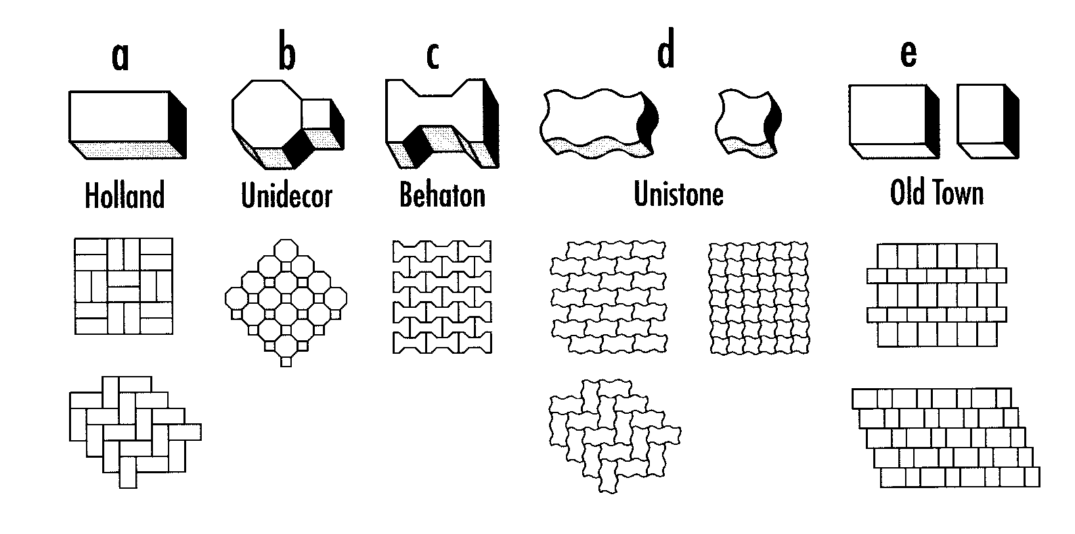

b) Podstawowe kształty kostek (wg W. Grzybowska, P. Zieliński: Nawierzchnie kostek betonowych w świetle doświadczeń zagranicznych, Drogownictwo 5/1999)
Oznaczenia: (1) - typ kostki charakterystyczny dla wiązań w jodełkę,
(2) - typ kostki odpowiedni tylko dla wiązań w rzędy proste.
Kształtki zacienione - typ kostki zapewniający dobry rozkład obciążenia.

Kategoria A | 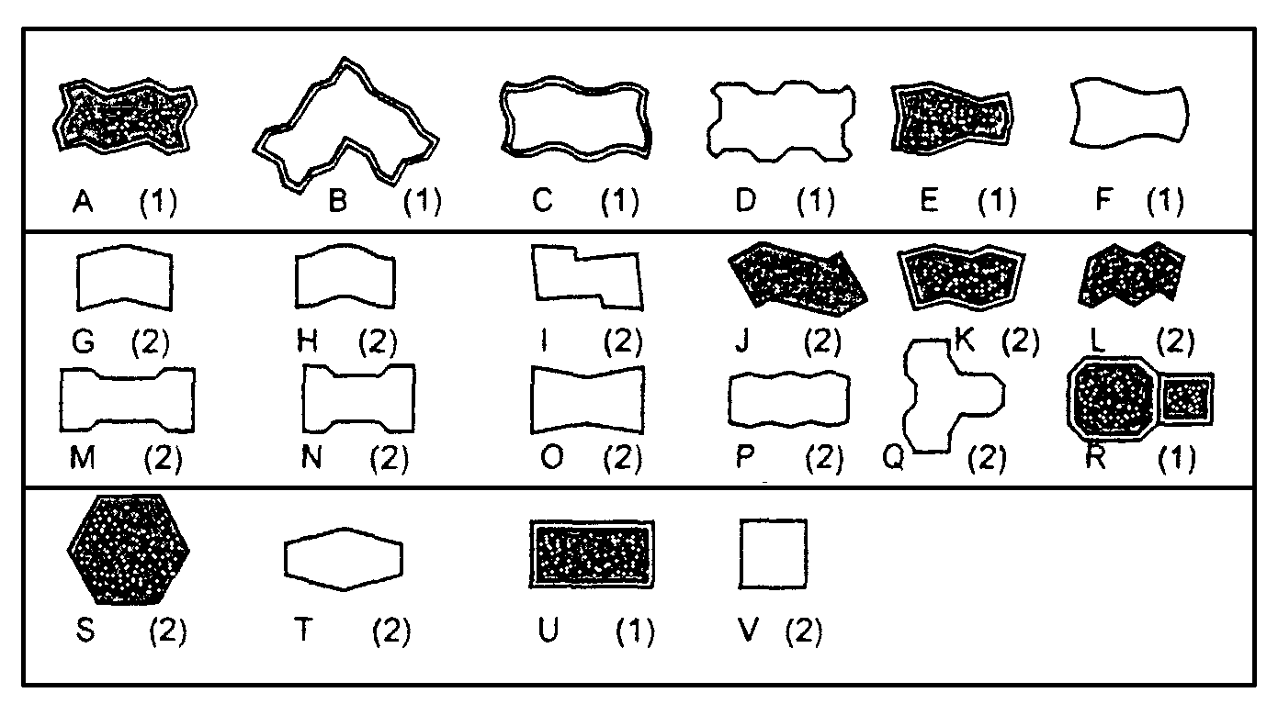
Kategoria B
Kategoria C
Kategoria A: | kostki zazębiające się wzajemnie na wszystkich czterech bocznych ściankach - spoiny nie rozszerzają się pod ruchem
Kategoria B: | kostki zazębiające się wzajemnie na dwóch bocznych ściankach - utrudnione rozszerzanie spoin równolegle do osi podłużnej elementów
Kategoria C: | kostki nie zazębiają się wzajemnie - wymagana jest duża dokładność układania kostek o jednakowych wymiarach

Załącznik 2
Zalecone konstrukcje nawierzchni z betonowej kostki brukowej
(wg rozporządzenia Ministra Transportu i Gospodarki Morskiej z dnia 2 marca 1999 r. w sprawie warunków technicznych, jakim powinny odpowiadać drogi publiczne i ich usytuowanie, Dz.U. Nr 43, poz. 430)

1. Nawierzchnia w rejonie przystanku autobusowego

1.1. Drogi o ruchu kategorii KR3 (71÷335 osi obliczeniowych 100 kN/pas/dobę)
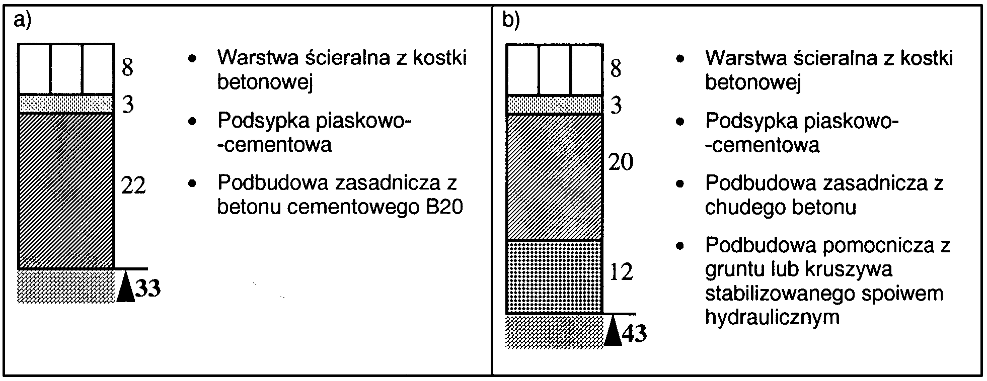

1.2. Drogi o ruchu kategorii KR4 (336÷1000 osi obliczeniowych 100 kN/pas/dobę)
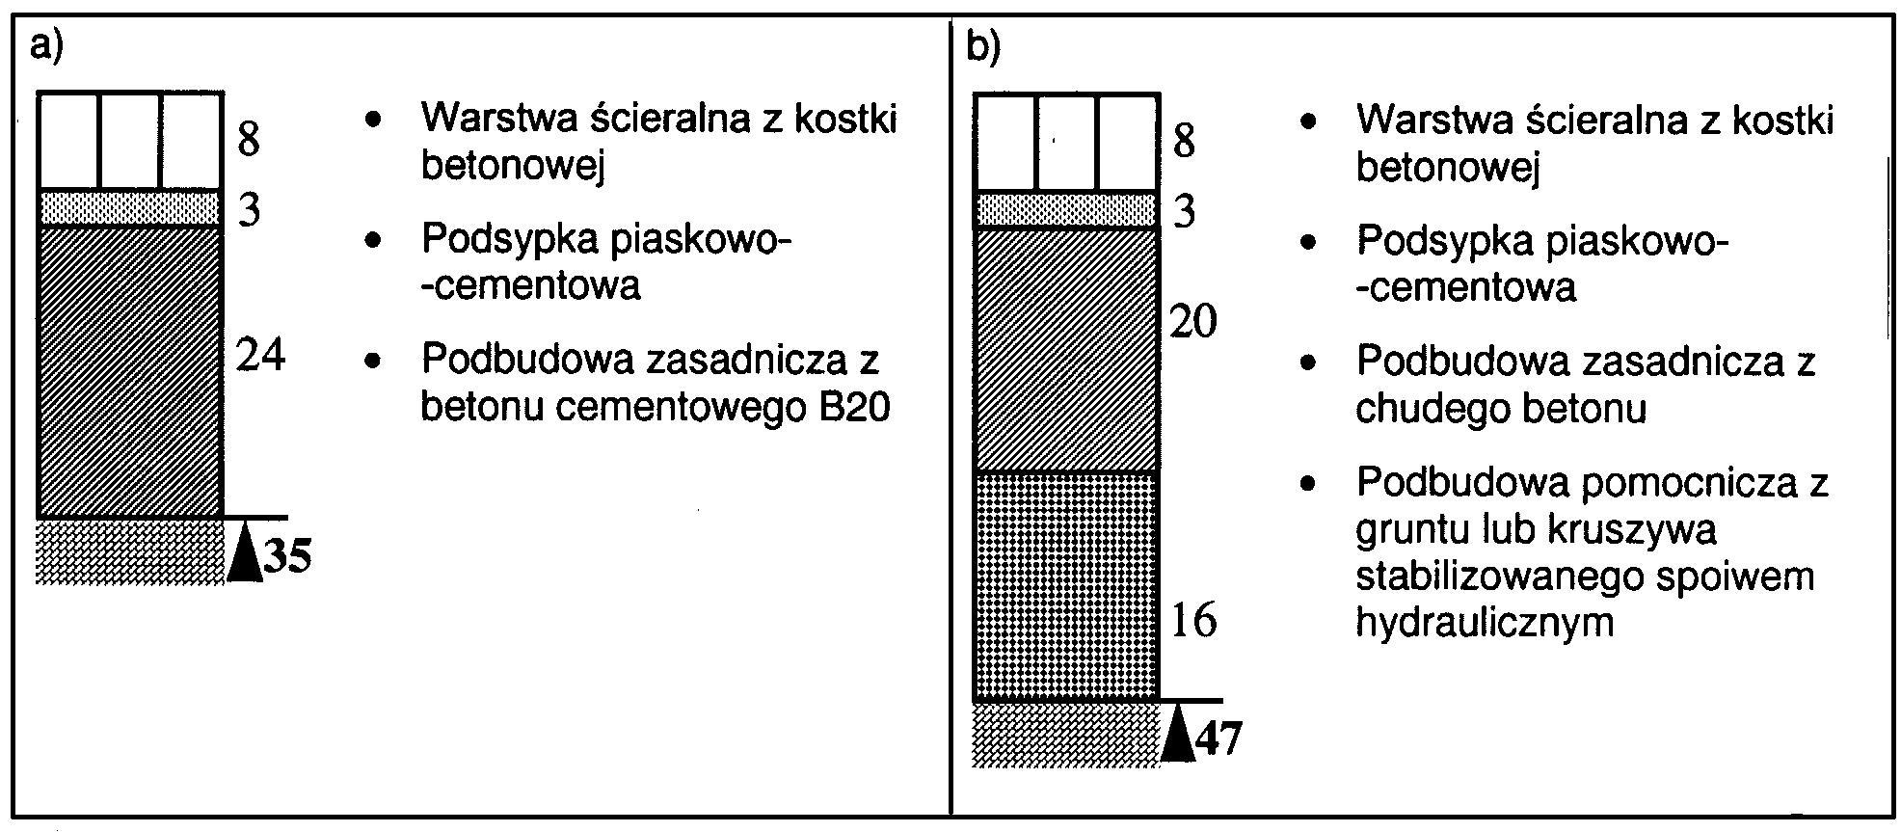

1.3. Drogi o ruchu kategorii KR5 (1001÷2000 osi obliczeniowych 100 kN/pas/dobę)
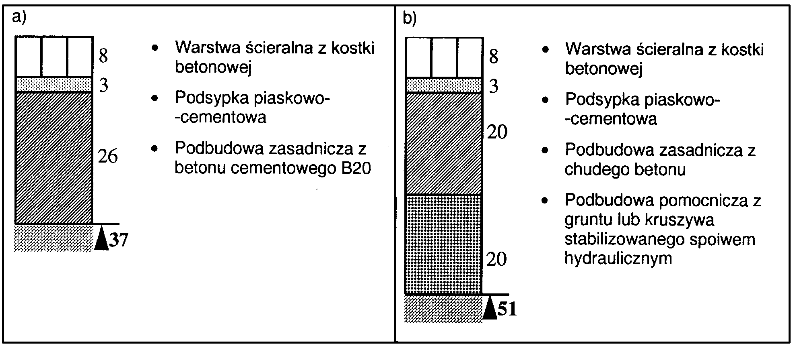

2. Nawierzchnia jezdni dróg klasy L (lokalnych) i D (dojazdowych) w strefie zamieszkania (na podłożu G1 o module sprężystości (wtórnym) ≥ 100 MPa)
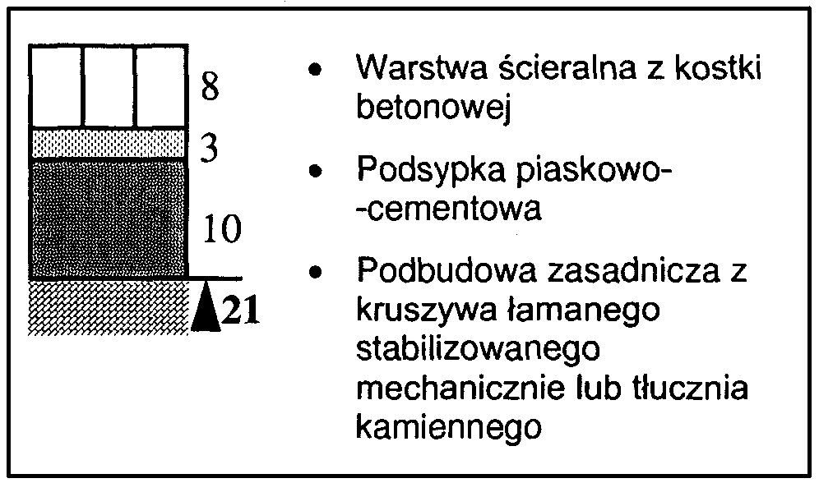

3. Nawierzchnia chodnika
- a) z dopuszczeniem postoju samochodów o masie całkowitej ≤ 2500 kg, na podłożu G1 o module sprężystości (wtórnym) ≥ 80 MPa
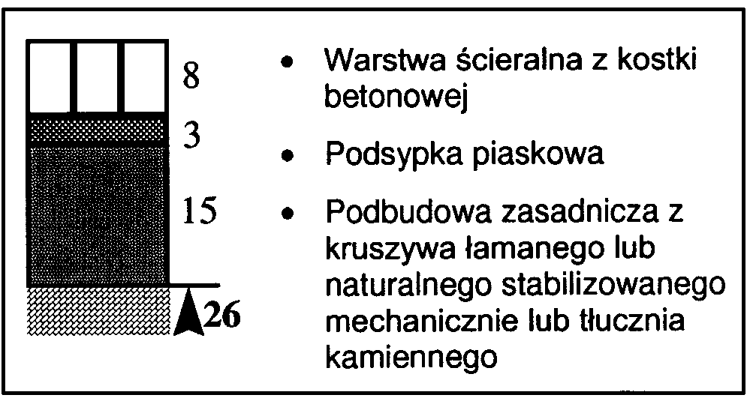

b) wyłącznie dla ruchu pieszych
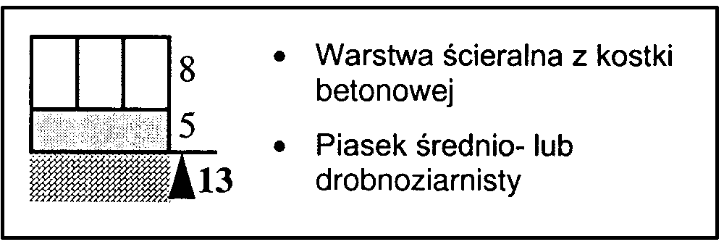

4. Nawierzchnia ścieżek rowerowych

5. Nawierzchnia przeznaczona do postoju pojazdów i jezdni manewrowej (m.in. na parkingu)

5.1. dla samochodów o masie całkowitej ≤ 2500 kg, na podłożu G1 o module sprężystości (wtórnym) ≥ 100 MPa
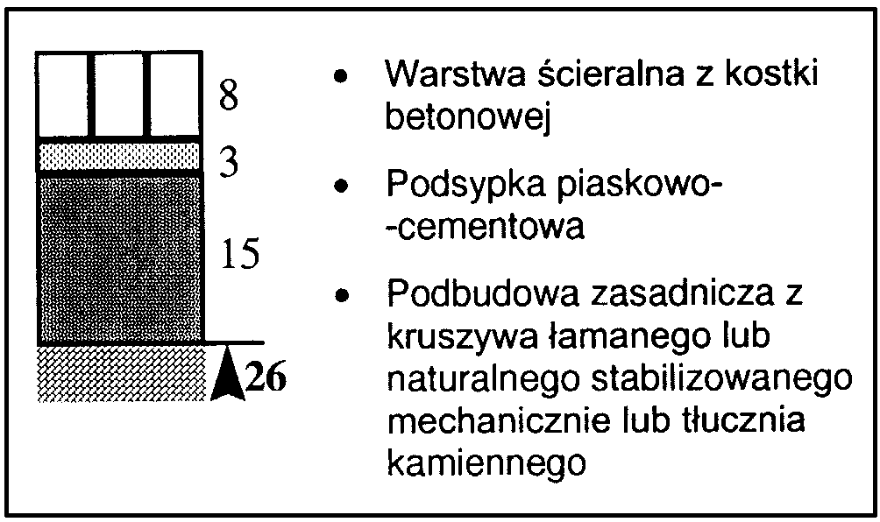

5.2. dla samochodów ciężarowych na podłożu G1 o module sprężystości (wtórnym) ≥ 120 MPa
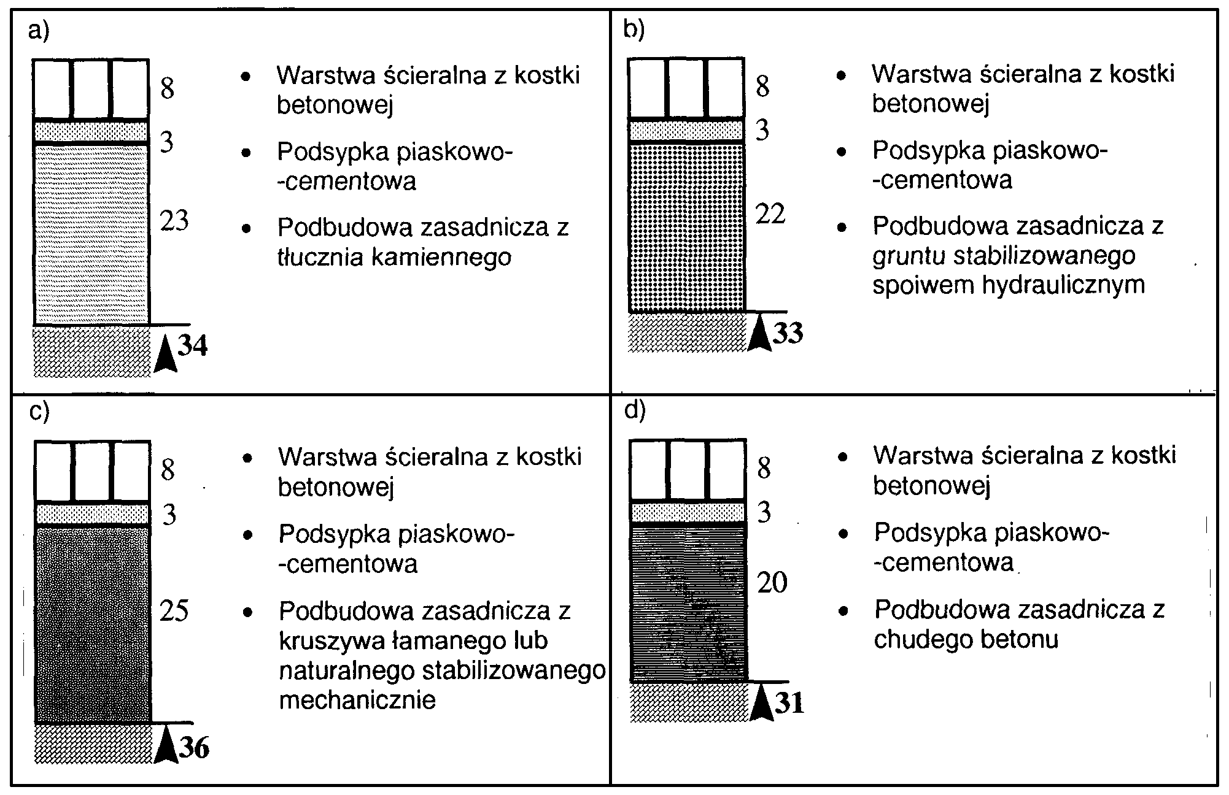

Załącznik 3
Przykłady deseni układania betonowych kostek brukowych (wg literatury podanej w zał. 1)

a) deseń w jodełkę
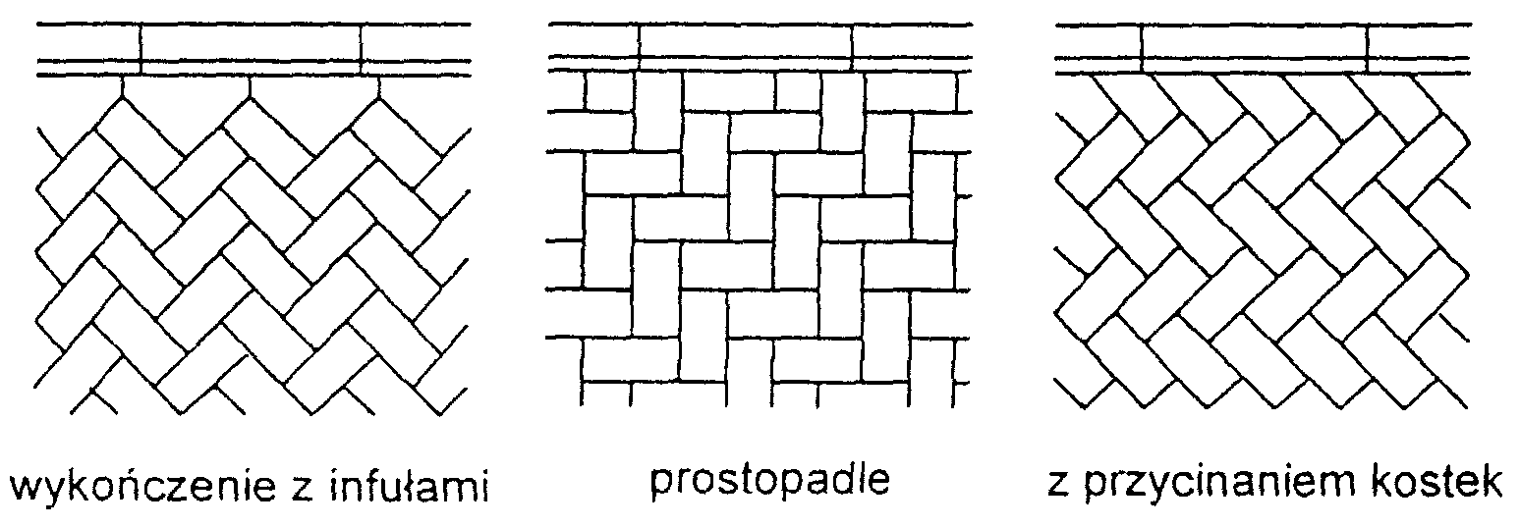

b) deseń w rzędy proste
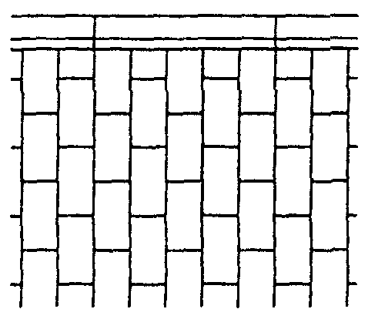

c) deseń koszykowy
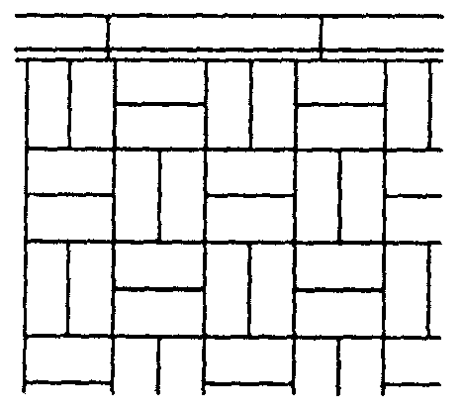

c) wzory dekoracyjne
 | 

SPECYFIKACJE TECHNICZNE

D.07.06.01

OGRODZENIA DRÓG

1. WSTĘP

1.1. Przedmiot OST
Przedmiotem niniejszej ogólnej specyfikacji technicznej (OST) są wymagania dotyczące wykonania i odbioru robót związanych z wykonywaniem ogrodzenia przy ulicy Szkolnej w ramach budowy parkingu (km 0+100 do 0+142).

1.2. Zakres stosowania OST
Ogólna specyfikacja techniczna (OST) stanowi obowiązującą podstawę opracowania szczegółowej specyfikacji technicznej (SST) stosowanej jako dokument przetargowy i kontraktowy przy zlecaniu i realizacji robót na drogach krajowych i wojewódzkich.
Zaleca się wykorzystanie OST przy zlecaniu robót na drogach miejskich i gminnych.

1.3. Zakres robót objętych OST
1.3.1. Zakres stosowania ogrodzeń
Roboty należy wykonać wykorzystując przęsła stalowe z rozebranego wcześniej ogrodzenia, na podmurówce betonowej, z ustawieniem nowych słupków, zgodnie z rysunkiem 11.1.4.

1.3.2. Rodzaje ogrodzeń dróg
Ogrodzenia dróg mogą być wykonywane jako:
− siatki metalowe różnych typów (przykłady: załącznik 11.1),
− siatki z tworzyw sztucznych,
− ogrodzenia z prefabrykowanych elementów żelbetowych (przykłady: załącznik 11.2),
− w przypadkach szczególnych - ogrodzenia z różnych materiałów, jak np. ogrodzenia betonowe, kamienne, z elektrycznych przewodów chroniących przed zwierzętami domowymi, drewniane, panelowe, itp.
Niniejsza OST dotyczy najczęściej stosowanych w drogownictwie ogrodzeń z siatek metalowych, siatek z tworzyw sztucznych oraz z prefabrykowanych elementów żelbetowych.

1.4. Określenia podstawowe
1.4.1. Ogrodzenie drogowe - przegroda fizyczna, chroniąca przed przedostawaniem się na jezdnię niepożądanych intruzów spoza pasa drogowego, tj. ludzi, zwierząt i pojazdów, mogących niebezpiecznie zakłócić ruch na drodze.
1.4.2. Siatka metalowa - siatka wykonana z drutu o różnym sposobie jego splotu (płóciennym, skośnym), pleciona z płaskich i okrągłych spirali, zgrzewana, skręcana oraz kombinowana (harfowa, pętlowa, półpętlowa), o różnych wielkościach oczek.
1.4.3. Siatka pleciona ślimakowa - siatka o oczkach kwadratowych, pleciona z płaskich spiral wykonanych z drutu okrągłego.
1.4.4. Siatka bezwęzełkowa z polietylenu - siatka z krzyżujących się nitek tworzących oczka zbliżone kształtem do rombu, wykonanych z polietylenu z dodatkiem koncentratów barwnych.
1.4.5. Ogrodzenie z prefabrykatów żelbetowych - elementy żelbetowe słupów i desek pełnych oraz ażurowych umożliwiające budowę ogrodzeń o różnej wysokości.
1.4.6. Drut kolczasty - żyła skręcona z dwóch drutów ocynkowanych, na której znajdują się w stałych odstępach nie przesuwające się kolki.
1.4.7. Stalowa linka usztywniająca - równomiernie skręcone splotki z drutu okrągłego tworzące linę stalową.
1.4.8. Droga technologiczna - pas terenu, położony między krawędzią nasypu lub wykopu a ogrodzeniem drogi, pozwalający na mechaniczną obsługę skarp i urządzeń drogowych. Szerokość drogi technologicznej zwykle wynosi 3 m, a jej geometria pozioma i pionowa powinna zapewnić poruszanie się sprzętu utrzymaniowego z prędkością 10 km/h, przy największym pochyleniu stoku do 15º.
1.4.9. Wysokość ogrodzenia - odległość między poziomem terenu a najwyższym punktem ogrodzenia. W przypadku lokalizacji ogrodzenia na stoku, wysokość tę określa się w odległości 0,5 m od osi ogrodzenia, w kierunku od drogi (jak na szkicu: h_{min}).

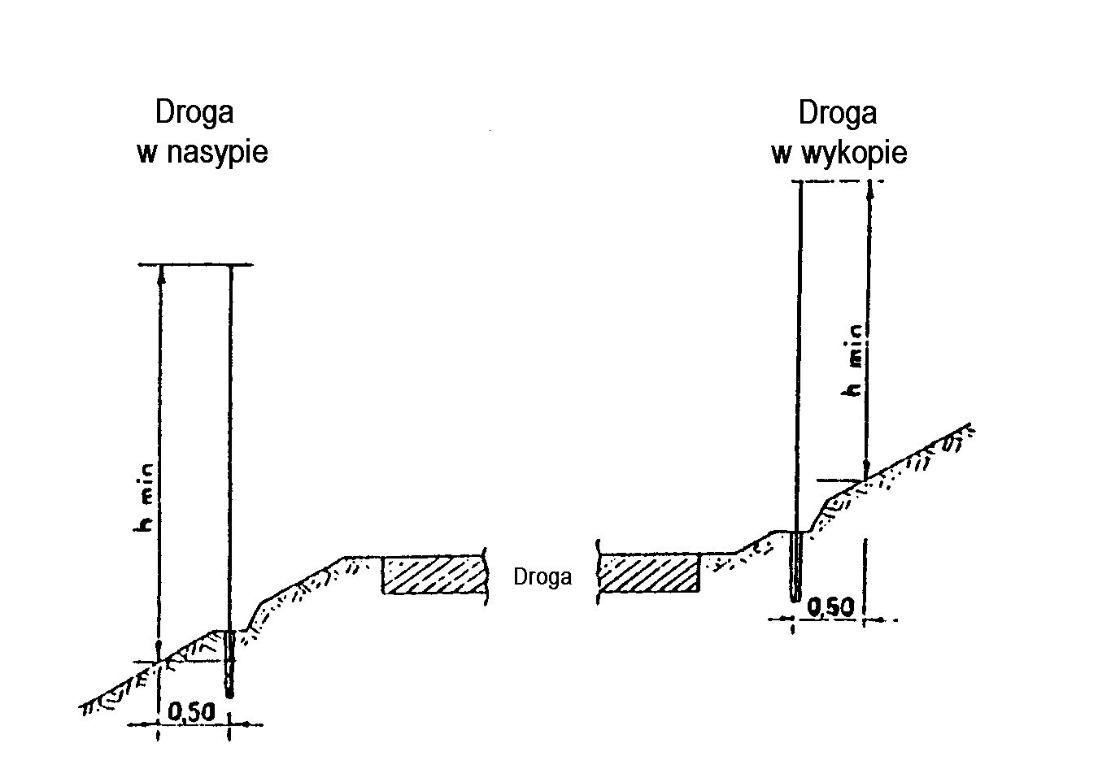
1.4.10. Pozostałe określenia podstawowe są zgodne z obowiązującymi, odpowiednimi polskimi normami i z definicjami podanymi w OST D-M-00.00.00 „Wymagania ogólne” pkt 1.4.

1.5. Ogólne wymagania dotyczące robót
1.5.1. Przepisy ogólne
Ogólne wymagania dotyczące robót podano w OST D-M-00.00.00 „Wymagania ogólne” pkt 1.5.
1.5.2. Ogólne zasady wykonywania ogrodzeń
Ogrodzenia drogi należy wykonać zgodnie z dokumentacją projektową lub SST.
Jeśli w dokumentacji projektowej nie podano ustaleń dotyczących wykonania ogrodzenia lub pewnych jego elementów, to ogrodzenie powinno spełniać następujące warunki:
a) w zakresie lokalizacji ogrodzenia
1. Ogrodzenie należy zlokalizować w pasie szerokości 0,75 m, licząc od granicy pasa drogowego do wewnątrz tego pasa. Jeśli w granicach pasa drogowego znajdują się ogólnodostępne drogi zbiorcze, ogrodzenie powinno być zlokalizowane pomiędzy drogą główną a drogą zbiorczą. Ogrodzenie może tworzyć linię prostą w stosunku do granicy pasa drogowego.
2. Ogrodzenie powinno stanowić szczelną barierę na całej długości drogi, z tym, że musi znajdować się zawsze poza wymaganym polem widoczności z drogi.
3. Lokalizacja ogrodzenia powinna uwzględniać obowiązujące przepisy budowlane oraz potrzeby służby utrzymaniowej drogi, umożliwiając m.in. mechaniczną obsługę skarp i urządzeń drogowych (dotyczy ew. pozostawienia pasa terenu na drogę technologiczną).
4. Najmniejsza odległość ogrodzenia od krawędzi nasypu, przeciwskarpy rowu lub wykopu i innych urządzeń towarzyszących drodze, powinna wynosić co najmniej 0,75 m. Spełnienie tego warunku może wymagać odpowiedniego poszerzenia pasa drogowego.
5. Jeśli ogrodzenie stosuje się tylko na części drogi, tj. na odcinkach, na które mogą przedostawać się ludzie i zwierzęta, to należy je przedłużyć poza tereny stanowiące bezpośrednie zagrożenie o 500 m dla terenów leśnych i o 200 m dla terenów rolnych i zabudowań.
b) w zakresie wysokości ogrodzenia
1. Podstawowa wysokość ogrodzenia wynosi 1,50 m. Wysokość tę przyjmuje się także na terenach występowania drobnej zwierzyny oraz zwierząt domowych i saren.
2. Na terenach występowania jeleni i danieli wysokość ogrodzenia przyjmuje się 2,25 m.
3. Na obszarach sezonowej migracji zwierząt dzikich o znacznej skoczności wysokość ogrodzenia przyjmuje się 2,75 m, z tym, że górny odcinek ogrodzenia długości 0,50 m jest zagięty w stronę obszaru, na którym przebywają zwierzęta (przykład podano w załączniku 11.1, pkt 11.1.6.b).
c) w zakresie szczelności ogrodzenia
1. Ogrodzenie powinno stanowić szczelną przeszkodę dla wszystkich gatunków zwierząt występujących w danym rejonie. W tym celu wielkość oczek ogrodzenia powinna być taka, aby uniemożliwiała przedostawanie się zwierząt na drogę (np. min. 5 cm - według przykładów na rysunkach).
2. Ogrodzenie powinno dokładnie przylegać do terenu. Spód ogrodzenia nie powinien być położony wyżej niż 5 cm nad terenem.
3. Ogrodzenie przechodzące nad rowem powinno być tak rozwiązane, żeby pod nim nie mogły przedostawać się dzieci lub zwierzęta (można to wykonać np. zakładając kilka drutów kolczastych lub uchylną klapę z siatki, względnie przedłużając przepust poza ogrodzenie. Przykłady podano w załączniku 11.1, pkt 11.1.7).
4. W przypadkach wyjątkowych, gdy nie ma możliwości zlokalizowania ogrodzenia według zasady podanej w punkcie 1.5.2 a) 4 (tj. w odległości 0,75 m od krawędzi nasypu lub wykopu) i ogrodzenie musi być zlokalizowane na stoku, to należy wykonać rów skarpowy, od strony dopływu wody, który zapobiega powstawaniu erozji gruntu pod ogrodzeniem. Należy zapewnić odprowadzenie wody z rowu stokowego w sposób zgodny z zasadami hydrologii.
d) w zakresie dostępności do drogi przez bramy i furtki
1. Bramy i furtki w ogrodzeniu należy wykonywać w miejscach potrzebnych do korzystania przez:
− służbę utrzymania drogi,
− personel obsługi linii telekomunikacyjnych, energetycznych, rurowych itp. przecinających drogę, których elementy, jak słupy lub studzienki, znajdują się na pasie drogowym,
− inne uprawnione osoby, np. personel zatrudniony w miejscach obsługi podróżnych,
− użytkowników drogi (wyjścia awaryjne).
2. Bramy i furtki powinny odpowiadać typem i konstrukcją rodzajowi ogrodzenia zastosowanego wzdłuż drogi (przykład bramy i furtki z siatki podano w załączniku 11.1, pkt 11.1.5).
3. Materiały na bramy i furtki powinny spełniać wymagania przewidziane dla elementów ogrodzenia.
e) w zakresie trwałości ogrodzenia
1. Ogrodzenia powinny zachowywać trwałość co najmniej przez 15 lat. W związku z tym metalowe elementy ogrodzenia powinny być zabezpieczone antykorozyjnie przez powłoki cynkowe lub inne powłoki zaakceptowane przez Inżyniera.
2. Samodzielnie pracujące sekcje ogrodzenia powinny stanowić odcinki nie dłuższe jak 150 m, z tym, że na terenach występowania zwierzyny zaleca się, aby długość sekcji wynosiła około 50 m. Granicę sekcji powinny stanowić słupki wzmocnione skośnymi podporami w płaszczyźnie pracy ogrodzenia.
3. Należy zapewnić rozwiązania utrudniające osłabienie konstrukcji ogrodzenia. Na przykład na terenach hodowlanych i wypasu zwierząt domowych zaleca się wykonywanie na ogrodzeniu linek z drutu kolczastego, zapobiegających ocieraniu się zwierząt o ogrodzenie (przykład podano w załączniku 11.1, pkt 11.1.6.a).
4. Ogrodzenie powinno być łatwo wymienialne w celu ułatwienia naprawy uszkodzeń lub potrzeby demontażu na przewidywanych przejazdach awaryjnych.

2. materiały

2.1. Ogólne wymagania dotyczące materiałów
Ogólne wymagania dotyczące materiałów, ich pozyskiwania i składowania, podano w OST D-M-00.00.00 „Wymagania ogólne” pkt 2.

2.2. Rodzaje materiałów
Materiałami stosowanymi przy wykonaniu ogrodzeń, objętych niniejszą OST, są:
− siatki metalowe,
− siatki z tworzywa sztucznego,
− liny stalowe,
− słupki metalowe i elementy metalowe połączeniowe,
− słupki żelbetowe,
− prefabrykowane elementy ogrodzeń żelbetowych,
− fundamenty prefabrykowane pod słupki,
− materiały do wykonania fundamentów betonowych „na mokro”.

2.3. Wymagania dla materiałów
2.3.1. Siatki metalowe
2.3.1.1. Siatka pleciona ślimakowa
Siatka pleciona ślimakowa (przykład: załącznik 11.1, pkt 11.1.2.a) powinna odpowiadać wymaganiom określonym przez BN-83/5032-02 [40], podanym w tablicach 1 i 2.
Długość dostarczanej przez producenta siatki, zwiniętej w rolkę, powinna wynosić od 10 do 25 m. Odchyłki długości nie powinny przekraczać ± 0,1 m dla wielkości 30 oraz ± 0,2 m dla siatek wielkości od 40 do 70.
Powierzchnia siatki powinna być gładka, bez załamań, wybrzuszeń i wgnieceń. Spirala powinna być wykonana z jednego odcinka drutu. Splecenie siatki powinno być przeprowadzone przez połączenie spirali wszystkimi zwojami. Końce spirali z obydwu stron powinny być równo obcięte w odległości co najmniej 30% wymiaru boku oczka.
Siatki w rolkach należy przechowywać w pozycji pionowej w pomieszczeniach suchych, z dala od materiałów działających korodująco.
Drut w siatce powinien być okrągły, cynkowany, ze stali ST1 według PN-M-80026 [31]. Dopuszcza się pokrywanie drutu innymi powłokami, pod warunkiem zaakceptowania przez Inżyniera. Wytrzymałość drutu na rozciąganie powinna wynosić co najmniej 588 MPa (dopuszcza się wytrzymałość od 412 do 588 MPa pod warunkiem akceptacji przez Inżyniera.

Tablica 1. Wymiary oczek siatki, nominalna średnica drutu i masa siatki plecionej ślimakowej według BN-83/5032-02 [40]
Wielkość | Nominalny wymiar oczka |  | Nominalna | Orientacyjna
siatki | Wymiar boku oczka | Dopuszczalne od-  chyłki boku oczka | średnica drutu mm | masa 1 m²  siatki kg
30 | 30 | ± 2,1 | 2,0  2,2  2,3 | 1,9  2,4  2,6
40 | 40 | ± 2,8 | 2,2  2,4  2,5  2,6 | 1,8  2,1  2,2  2,4
50 | 50 | ± 2,8 | 2,0  2,5  2,7  2,8  2,9  3,0  3,1  3,2 | 1,2  1,8  2,2  2,3  2,5  2,7  2,8  2,9
60 | 60 | ± 3,4 | 2,5  2,8  3,0  3,5  4,0 | 1,4  1,7  2,1  4,9  5,0
70 | 70 | ± 3,4 | 3,0  3,5  4,0 | 1,8  2,4  3,0
Odchyłki prostopadłości kształtu boków oczka nie powinny przekraczać ± 10º.

Tablica 2. Szerokość siatki plecionej ślimakowej dostarczanej przez producenta, według BN-83/5032-02 [40]
Wielkość  siatki | Szerokość siatki, mm  (w wykonanym ogrodzeniu jest to wysokość siatki)
30  od 40 do 70 | 1500  1500 | 1750  1750 | 2000 | 2250 | 2500
Uwagi do tablicy 2:
1. Szerokość siatki mierzy się łącznie z wystającymi końcami drutów.
2. Dopuszczalne odchyłki szerokości siatki nie powinny przekraczać ± 0,6 długości boku oczka
3. Po porozumieniu między producentem i odbiorcą dopuszcza się wykonanie siatek o innych szerokościach

Najmniejsza nominalna średnica drutu w siatce powinna wynosić 2 mm. Odchyłki średnic drutów powinny być zgodne z wymaganiami podanymi w tablicy 3.
Tablica 3. Odchyłki średnic drutów w siatce plecionej ślimakowej, według PN-M-80026 [31]
Nominalna średnica drutu, mm | Dopuszczalna odchyłka drutu ocynkowanego, mm
od 2,0 do 3,0 | + 0,08 | - 0,03
od 3,1 do 4,0 | + 0,10 | - 0,04

Drut powinien być ocynkowany zanurzeniowo (ogniowo) z wyższą dokładnością ocynkowania, określoną zgodnie z PN-M-80026 [31] (tablica 4).
Tablica 4. Grubość powłoki cynkowej dla drutu ocynkowanego, w siatce plecionej ślimakowej, wg PN-M-80026 [31]
Średnica drutu, mm | Minimalna ilość cynku, g/m²
od 2,0 do 2,5  od 2,51 do 3,6  od 3,61 do 4,0 | 70  80  90

Producent drutu, zgodnie z postanowieniami PN-M-80026 [31] na żądanie odbiorcy, ma obowiązek wystawić zaświadczenie zawierające m.in. wyniki przeprowadzonych badań, w tym sprawdzenia grubości powłoki cynkowej według PN-M-80006 [30].
2.3.1.2. Siatki metalowe innych typów
Siatki metalowe innych typów, jak np. siatka zwijana z drutu, siatka o splocie tkackim, siatka jednolita z ciętej blachy stalowej (przykłady: załącznik 11.1, pkt 11.1.2), siatka zgrzewana, siatki skręcane z różnymi kształtami oczek, siatka w ramach stalowych (przykład: załącznik 11.1, pkt 11.1.4), itp. powinny odpowiadać wymaganiom określonym w punkcie 2.3.1.1 niniejszej OST, z wyjątkiem zaleceń nawiązujących bezpośrednio do cech siatki plecionej ślimakowej.
Wszystkie odstępstwa i zmiany w stosunku do wymagań określonych w p. 2.3.1.1 Wykonawca powinien przedstawić do akceptacji Inżyniera.
2.3.2. Siatka z tworzywa sztucznego (z polietylenu)
Siatka z tworzywa sztucznego, bezwęzełkowa ciężka z polietylenu, powinna odpowiadać wymaganiom określonym przez BN-80/6366-02 [41] i podanym w tablicy 5.
Tablica 5. Wymagania dla siatki ogrodzeniowej z polietylenu, według BN-80/6366-02 [41]
Typ siatki | 301 | 302
Surowiec | polietylen dużej gęstości
Szerokość siatki, mm  (w wykonanym ogrodzeniu - wysokość) | 1300 | 1500
Dopuszczalne odchyłki szerokości, mm | ± 30 | ± 30
Kąt oczka, stopni | 90 | 90
Dopuszczalne odchyłki kąta oczka, stopni | ± 5 | ± 5
Masa siatki, g/m | 600 ± 50 | 700 ± 50

Długość, dostarczonej przez producenta, siatki zwiniętej w rolkę powinna wynosić 25 ± 0,5 m, przy czym rolki powinny być ściśle i równo nawinięte. Dopuszcza się rolki złożone z dwóch odcinków siatki, przy czym odcinek nie może być krótszy od 5 m.
Siatkę bezwęzełkową ciężką z tworzywa sztucznego należy przechowywać w odległości nie mniejszej niż 1 m od czynnych urządzeń grzewczych. W czasie składowania rolki nie mogą być układane na krzyż.
2.3.3. Liny stalowe
Stalowe linki usztywniające siatkę ogrodzenia powinny odpowiadać wymaganiom określonym przez PN-M-80201 [32] i PN-M-80202 [33].
Druty w splocie liny powinny do siebie ściśle przylegać, być równo naciągnięte, nie powinny krzyżować się w poszczególnych warstwach. Nie powinno być drutów luźnych. Końce drutów powinny być łączone przez zgrzewanie doczołowe lub lutowanie mosiądzem. Miejsca łączenia przez lutowanie lub zgrzewanie nie powinny być kruche i posiadać zgrubienia i ścienienia. Odległość między poszczególnymi miejscami łączenia drutów zwijanych w jednej operacji nie powinna być mniejsza niż 500-krotna średnica splotki.
Wymiary i własności wytrzymałościowe lin powinny odpowiadać wymaganiom określonym w tablicy 6.

Tablica 6. Wymiary i własności wytrzymałościowe lin stalowych wg PN-M-80202 [33] i PN-M-80201 [32]
Nominalna  średnica liny, | Odchyłka nominalnej średnicy liny, | Średnica drutu, | Przybliżona masa  1 m liny, | Nominalna obliczeniowa siła zrywająca linę w niutonach (N), dla nominalnej wytrzymałości drutu na rozciąganie w MPa
mm | % | mm | kg | 1400 | 1600 | 1800
2,5  2,8  3,2  3,6  4,0  4,5  5,0 | +7; -1  +7; -1  +6; -1  +6; -1  +6; -1  +6; -1  +6; -1 | 0,8  0,9  1,0  1,2  1,3  1,5  1,6 | 0,030  0,038  0,047  0,068  0,080  0,104  0,119 | 4920  6230  7680  11000  13000  17200  19600 | 5630  7120  8780  12600  14800  19600  22400 | 6330  8010  9880  14200  16700  22100  25200

Drut stalowy na liny powinien być drutem okrągłym, gładkim, ocynkowanym. Dopuszcza się miejscowe zgrubienia powłoki cynku nie przekraczające następujących wartości dopuszczalnej odchyłki dla średnicy drutu:
średnica od 0,8 do 1,0 mm odchyłka ± 0,04 mm
od 1,0 do 1,5 mm ± 0,05 mm
od 1,5 do 1,6 mm ± 0,06 mm
Ilość cynku na powierzchni drutu powinna wynosić co najmniej:
średnica drutu od 0,61 do 0,8 mm ilość cynku 80 g/m²
od 0,81 do 1,0 mm 100 g/m²
od 1,01 do 1,2 mm 120 g/m²
od 1,21 do 1,5 mm 150 g/m²
od 1,51 do 1,9 mm 180 g/m².
Do każdej liny, zgodnie z postanowieniami PN-M-80201 [32], na żądanie odbiorcy, powinno być dołączone zaświadczenie wytwórcy z protokołem przeprowadzonych badań, w tym sprawdzenia siły zrywającej linę i jakości powłoki cynkowej.
Liny powinny być przechowywane w pomieszczeniach krytych, zamkniętych, z dala od substancji działających korodująco.
Za zgodą Inżyniera, zamiast liny stalowej, można stosować drut stalowy okrągły średnicy od 3 do 4 mm, ocynkowany, odpowiadający wymaganiom PN-M-80026 [31], podanym w punkcie 2.3.1.1 niniejszej specyfikacji.
2.3.4. Słupki i elementy metalowe
2.3.4.1. Wymiary i najważniejsze charakterystyki słupków
Słupki metalowe ogrodzeń można wykonywać z ocynkowanych rur okrągłych i wyjątkowo o kształcie kwadratowym lub prostokątnym względnie z kształtowników: kątowników, ceowników (w tym: częściowo zamkniętych) i dwuteowników, zgodnie z dokumentacją projektową, SST lub wskazaniami Inżyniera.
Wymiary i najważniejsze charakterystyki słupków należy przyjmować zgodnie z tablicami od 7 do 13.
Tablica 7. Rury stalowe okrągłe bez szwu walcowane na gorąco według PN-H-74219 [10]
Średnica | Grubość | Masa 1 m, | Dopuszczalne odchyłki, %
zewnętrzna,  mm | ścianki,  mm | kg/m | średnicy zewnętrznej | grubości ścianki
51,0  54,0  57,0  60,3  63,5  70,0  76,1  82,5  88,9  101,6 | od 2,6 do 12,5  od 2,6 do 14,2  od 2,9 do 14,2  od 2,9 do 14,2  od 2,9 do 16,0  od 2,9 do 16,0  od 2,9 do 20,0  od 3,2 do 20,0  od 3,2 do 20,0  od 3,6 do 20,0 | od 3,10 do 11,9  od 3,30 do 13,9  od 3,87 do 15,0  od 4,11 do 16,1  od 4,33 do 18,7  od 4,80 do 21,3  od 5,24 do 27,7  od 6,26 do 30,8  od 6,76 do 34,0  od 8,70 do 40,2 | ± 1,25 | ± 15

Tablica 8. Rury stalowe bez szwu ciągnione i walcowane na zimno wg PN-H-74220 [11]
Średnica | Grubość | Masa 1 m rury | Dopuszczalne odchyłki, %
zewnętrzna,  mm | ścianki,  mm | kg/m | średnicy zewnętrznej | grubości ścianki
51,0  54,0  57,0  60,3  63,5 | od 2,9 do 5,6  od 2,9 do 8,0  od 2,9 do 10,0  od 7,1 do 10,0  od 7,1 do 10,0 | od 3,44 do 6,27  od 3,65 do 9,04  od 3,87 do 11,60  od 9,34 do 12,40  od 9,90 do 13,20 | ± 1,0 | ± 15
Tablica 9. Kątowniki równoramienne, wg PN-H-93401 [19]
Wymiary | Grubość | Masa 1 m | Dopuszczalne odchyłki, mm
ramion,  mm | ramienia,  mm | kątownika  kg/m | długości ramienia | grubości ramion
40 x 40  45 x 45  50 x 50  60 x 60  65 x 65  75 x 75  80 x 80  90 x 90  100 x 100 | od 4 do 5  od 4 do 5  od 4 do 6  od 5 do 8  od 6 do 9  od 5 do 9  od 6 do 10  od 6 do 11  od 8 do 12 | od 2,42 do 2,97  od 2,74 do 3,38  od 3,06 do 4,47  od 4,57 do 7,09  od 5,91 do 8,62  od5,76 do 10,0  od 7,34 do 11,90  od 8,30 do 14,70  od 12,20 do 17,80 | ± 1  ± 1  ± 1,5  ± 1,5  ± 1,5  ± 1,5  ± 1,5  ± 1,5  ± 2 | ± 0,4  ± 0,4  ± 0,5  ± 0,5  ± 0,5  ± 0,5  ± 0,5  ± 0,5  ± 0,6
Tablica 10. Kątowniki nierównoramienne, wg PN-H-93402 [20]
Wymiary | Grubość | Masa 1 m | Dopuszczalne odchyłki, mm
ramion,  mm | ramienia,  mm | kątownika  kg/m | długości ramion | grubości ramion
45 x 30  60 x 40  65 x 50  70 x 50  75 x 50  80 x 40  80 x 60  80 x 65  90 x 60  100 x 50  100 x 65 | od 4 do 5  od 5 do 6  od 5 do 8  7  od 5 do 8  6  od 6 do 8  10  8  8  od 7 do 10 | od 2,24 do 2,76  od 3,76 do 4,46  od 4,35do 6,75  6,24  od 4,75 do 7,39  5,41  od 6,37 do 8,34  10,7  8,96  8,99  od 8,77 do 12,3 | ± 1  ± 1,5; ± 1,0  ± 1,5  ± 1,5  ± 1,5  ± 1,5; ± 1,0  ± 1,5  ± 1,5  ± 1,5  ± 1,5  ± 1,5 | +0,3; -0,5  +0,3; -0,7  +0,4; -0,7  +0,4; -0,7  +0,4; -0,7  +0,3; -0,7  +0,4; -0,7  +0,4; -0,7  +0,4; -0,7  +0,4; -0,7  +0,4; -0,7
Tablica 11. Ceowniki walcowane, wg PN-H-93403 [21]
Ozna- | Wymiary, mm |  |  | Masa 1 m | Dopuszczalne odchyłki, mm
czenie | wysokość środnika | szerokość stopki | grubość środnika | ceownika  kg/m | środnika | stopki | grubości
C 40  C 45  C 50  C 65  C 80  C 100  C 120  C 140 | 40  45  50  65  80  100  120  140 | 20  38  38  42  45  50  55  60 | 5  5  5  5,5  6  6  7  7 | 4,75  5,03  5,59  7,09  8,64  10,60  13,40  16,00 | ± 1,5 | ± 1,5 | +0,3; -0,5
 |  |  |  |  |  |  | +0,4; -0,75
 |  |  |  |  | ± 2,0 | ± 2,0 | +0,4; -1,0
Tablica 12. Teowniki walcowane, wg PN-H-93406 [22]
Ozna- | Wymiary, mm |  |  | Masa 1 m | Dopuszczalne odchyłki, mm
czenie | wysokość środnika | szerokość stopki | grubość środnika | teownika  kg/m | środnika | stopki | grubości
T 40x40  T 50x50  T 60x60  T 80x80  T100x100 | 40  50  60  80  100 | 40  50  60  80  100 | 5  6  7  9  11 | 2,96  4,44  6,23  10,70  16,40 | ± 1 | ± 1 | ± 0,5
 |  |  |  |  | ± 1,5 | ± 1,5 | ± 0,75
Tablica 13. Dwuteowniki walcowane, wg PN-H-93407 [23]
Ozna- | Wymiary, mm |  |  | Masa 1 m | Dopuszczalne odchyłki, mm
czenie | wysokość środnika | szerokość stopki | grubość środnika | dwuteow-nika,kg/m | środnika | stopki | grubości
I 80  I 100  I 120  I 140 | 80  100  120  140 | 42  50  58  66 | 3,9  4,5  5,1  5,7 | 5,94  8,34  11,10  14,30 | ± 2 | ± 1,5 | ± 0,5

2.3.4.2. Wymagania dla rur
Rury powinny odpowiadać wymaganiom PN-H-74219 [10], PN-H-74220 [11] lub innej zaakceptowanej przez Inżyniera.
Powierzchnia zewnętrzna i wewnętrzna rur nie powinna wykazywać wad w postaci łusek, pęknięć, zawalcowań i naderwań. Dopuszczalne są nieznaczne nierówności, pojedyncze rysy wynikające z procesu wytwarzania, mieszczące się w granicach dopuszczalnych odchyłek wymiarowych.
Końce rur powinny być obcięte równo i prostopadle do osi rury.
Pożądane jest, aby rury były dostarczane o:
− długościach dokładnych, zgodnych z zamówieniem; z dopuszczalną odchyłką + 10 mm,
− długościach wielokrotnych w stosunku do zamówionych długości dokładnych poniżej 3 m z naddatkiem 5 mm na każde cięcie i z dopuszczalną odchyłką dla całej długości wielokrotnej, jak dla długości dokładnych.
Rury powinny być proste. Dopuszczalne miejscowe odchylenia od prostej nie powinny przekraczać 1,5 mm na 1 m długości rury.
Rury powinny być wykonane ze stali w gatunkach dopuszczonych przez normy (np. R55, R65, 18G2A): PN-H-84023-07 [16], PN-H-84018 [13], PN-H-84019 [14], PN-H-84030-02 [17] lub inne normy.
Do ocynkowania rur stosuje się gatunek cynku Raf według PN-H-82200 [12].
Rury powinny być dostarczone bez opakowania w wiązkach lub luzem względnie w opakowaniu uzgodnionym ze składającym zamówienie. Rury powinny być cechowane indywidualnie (dotyczy średnic 31,8 mm i większych i grubości ścianek 3,2 mm i większych) lub na przywieszkach metalowych (dotyczy średnic i grubości mniejszych). Cechowanie na rurze lub przywieszce powinno co najmniej obejmować: znak wytwórcy, znak stali i numer wytopu.
2.3.4.3. Wymagania dla kształtowników
Kształtowniki powinny odpowiadać wymaganiom PN-H-93010 [18]. Powierzchnia kształtownika powinna być charakterystyczna dla procesu walcowania i wolna od wad, jak widoczne łuski, pęknięcia, zawalcowania i naderwania. Dopuszczalne są usunięte wady przez szlifowanie lub dłutowanie, z tym, że obrobiona powierzchnia powinna mieć łagodne wycięcia i zaokrąglone brzegi, a grubość kształtownika nie może zmniejszyć się poza dopuszczalną dolną odchyłkę wymiarową dla kształtownika.
Kształtowniki powinny być obcięte prostopadle do osi wzdłużnej kształtownika. Powierzchnia końców kształtownika nie powinna wykazywać rzadzizn, rozwarstwień, pęknięć i śladów jamy skurczowej widocznych nie uzbrojonym okiem.
Kształtowniki powinny być ze stali St3W lub St4W oraz mieć własności mechaniczne według PN-H-84020 [15] - tablica 14 lub innej uzgodnionej stali i normy pomiędzy składającym zamówienie a dostawcą.
Tablica 14. Podstawowe własności kształtowników, wg PN-H-84020 [15]
Stal | Granica plastyczności, MPa,  Minimum dla wyrobów o grubości lub średnicy, mm |  |  |  |  |  | Wytrzymałość na rozciąganie MPa, dla wyrobów o grubości lub średnicy, mm
 | do 40 | od 41 do 63 | od 64 do 80 | od 81 do 100 | od 101 do 150 | od 151 do 200 | do 100 | od 101 do 200
St3W  St4W | 225  265 | 215  255 | 205  245 | 205  235 | 195  225 | 185  215 | od 360 do 490  od 420 do 550 | od 340 do 490  od 400 do 550

Kształtowniki mogą być dostarczone luzem lub w wiązkach, z tym, że kształtowniki o masie do 25 kg/m dostarcza się tylko w wiązkach.
2.3.4.4. Wymagania dla łączników metalowych do mocowania elementów ogrodzenia
Wszystkie drobne ocynkowane łączniki metalowe przewidziane do mocowania między sobą elementów ogrodzenia jak śruby, wkręty, nakrętki itp. powinny być czyste, gładkie, bez pęknięć naderwań, rozwarstwień i wypukłych karbów.
Własności mechaniczne łączników powinny odpowiadać wymaganiom PN-M-82054 [34], PN-M-82054-03 [35] lub innej uzgodnionej.
Do każdej partii dostawy, na żądanie składającego zamówienie, powinno być wystawione przez wytwórcę zaświadczenie zawierające co najmniej: datę wystawienia zaświadczenia, nazwę i adres wytwórni, oznaczenie wyrobu, liczbę dostarczonych sztuk, ew. masę partii, wyniki badań oraz podpis i pieczęć wytwórni.
Dostawa może być dostarczona w pudełkach tekturowych, pojemnikach blaszanych lub paletach, w zależności od wielkości i masy wyrobów.
Śruby, wkręty, nakrętki itp. powinny być przechowywane w pomieszczeniach suchych, z dala od materiałów działających korodująco i w warunkach zabezpieczających przez uszkodzeniem.
Minimalna grubość powłoki cynkowej powinna wynosić w warunkach użytkowania: a) umiarkowanych 8 μm, b) ciężkich - 12μm, zgodnie z określeniem agresywności korozyjnej środowisk według PN-H-04651 [9].
2.3.4.5. Wymagania dla drutu spawalniczego
Jeśli dokumentacja projektowa, SST lub Inżynier przewidują wykonanie spawanych połączeń elementów ogrodzenia, to drut spawalniczy powinien spełniać wymagania PN-M-69420 [28], odpowiednio dla spawania gazowego acetylenowo-tlenowego lub innego zaakceptowanego przez Inżyniera.
Średnica drutu powinna wynosić połowę grubości elementów łączonych, lub od 6 do 8 mm gdy elementy łączone są grubsze niż 15 mm.
Powierzchnia drutu powinna być czysta i gładka, bez rdzy, zgorzeliny, brudu lub smarów.
Wytrzymałość drutów na rozciąganie powinna wynosić:
Średnica drutu, mm Wytrzymałość na rozciąganie
od 1,2 do 1,6 od 750 do 1200 MPa
od 2,0 do 3,0 od 550 do 1000 MPa
powyżej 3,0 od 450 do 900 MPa.
Druty mogą być dostarczane w kręgach, na szpulach lub w pakietach. Kręgi drutów powinny składać się z jednego odcinka drutu, a zwoje nie powinny być splątane. Każdy krąg drutu powinien być związany miękkim drutem co najmniej w trzech miejscach. Drut na szpulach powinien składać się z jednego odcinka o regularnych i niesplątanych zwojach, nawiniętych regularnie i ściśle na całej szerokości szpuli. Pręty w pakietach powinny być związane miękkim drutem, co najmniej w dwóch miejscach, w wiązki o masie od 10 do 40 kg. Łączna maksymalna masa pakowanych drutów i prętów nie powinna przekraczać 50 kg netto. Każdy krąg, szpula drutu i wiązka prętów powinna mieć przywieszkę co najmniej z danymi: nazwą wytwórcy, oznaczeniem wyrobu, numerem partii drutu (prętów), masą netto, potwierdzeniem kontroli o jakości wyrobu.
Do każdej partii drutów wytwórca powinien dostarczyć zaświadczenie, w którym podane są następujące wyniki badań: oględziny zewnętrzne, sprawdzenie wymiarów, sprawdzenie składu chemicznego, sprawdzenie wytrzymałości drutu na rozciąganie, sprawdzenie sprężystości drutu, sprawdzenie kręgów drutu i pakowania oraz stwierdzenie zgodności własności drutów lub prętów z normą.
Druty i pręty powinny być przechowywane w suchych pomieszczeniach wolnych od czynników wywołujących korozję.
2.3.4.6. Wymagania dla powłok metalizacyjnych cynkowych
W przypadku zastosowania powłoki metalizacyjnej cynkowej na konstrukcjach stalowych, powinna ona być z cynku o czystości nie mniejszej niż 99,5% i odpowiadać wymaganiom BN-89/1076-02 [38]. Minimalna grubość powłoki cynkowej powinna być zgodna z wymaganiami tablicy 15, a pomiar tej grubości powinien odpowiadać zaleceniom PN-H-04623 [8].
Tablica 15. Minimalna grubość powłoki metalizacyjnej cynkowej narażonej na działanie korozji atmosferycznej, wg BN-89/1076-02 [38]
Agresywność korozyjna atmosfery | Minimalna grubość powłoki, μm,  przy wymaganej trwałości w latach
wg PN-H-04651 [9] | 10 | 20
Umiarkowana  Ciężka | 120  160 M | 160  200 M
M - powłoka pokryta dwoma lub większą liczbą warstw powłoki malarskiej

Powierzchnia powłoki powinna być jednorodna pod względem ziarnistości. Nie może ona wykazywać widocznych wad, jak rysy, pęknięcia, pęcherze lub odstawanie powłoki od podłoża.
2.3.5. Prefabrykowane elementy ogrodzeń żelbetowych
Do prefabrykowanych elementów ogrodzeń żelbetowych mogą należeć: słupy, deski pełne, deski ażurowe i ew. fundamenty (przykłady takich elementów podano w załączniku 11.2).
Prefabrykowane elementy ogrodzenia żelbetowego powinny odpowiadać wymaganiom BN-70/6744-03 [43], a wymiary - dokumentacji projektowej lub wskazaniom Inżyniera.
Dopuszczalne odchyłki wymiarów nie powinny przekraczać:
a) dla słupów
− długość +5; -10 mm,
− wymiary przekroju +3; - 3 mm,
− szerokość wpustu +3; 0 mm,
b) dla desek
− długość +5; -10 mm,
− wysokość +5; -5 mm,
− grubość +3; -3 mm,
− kąt prosty (różnica długości przekątnych) +5; -5 mm.
Elementy ogrodzenia powinny mieć powierzchnie gładkie bez raków, rys otwartych i pęknięć, krawędzie ostre, a płaszczyzny wzajemnie prostopadłe. Dopuszczalne są drobne wgłębienia na powierzchniach jako pozostałości po pęcherzykach powietrza wydobywającego się podczas wibrowania betonu. Dopuszcza się występowanie na krawędziach elementów obić o głębokości do 5 mm i łącznej długości nie przekraczającej 200 mm dla jednego elementu. Dopuszczalna wichrowatość deski ogrodzeniowej nie powinna przekraczać 5 mm.
Dla każdej partii dostarczanych elementów producent zobowiązany jest wystawić zaświadczenie zawierające: datę wystawienia zaświadczenia, nazwę i adres zakładu produkcyjnego, rodzaj badanego elementu, badaną ilość elementów, datę produkcji, wyniki badań, podpisy osób obecnych przy przeprowadzeniu badania.
Przy składowaniu, deski żelbetowe powinny być układane rębem na dłuższym boku warstwami, na dokładnie wyrównanym i utwardzonym podłożu. Desek nie należy układać na płask. Deski o wysokości do 60 cm mogą być układane w trzech warstwach, a deski o wysokości 90 cm należy układać nie więcej niż w dwóch warstwach. Każdą warstwę desek żelbetowych należy układać na dwóch drewnianych podkładkach.
2.3.6. Materiały do wykonania fundamentów betonowanych „na mokro”
Deskowanie powinno zapewnić sztywność i niezmienność układu oraz bezpieczeństwo konstrukcji. Deskowanie powinno być skonstruowane w sposób umożliwiający łatwy jego montaż i demontaż. Przed wypełnieniem mieszanką betonową, deskowanie powinno być sprawdzone, aby wykluczało wyciek zaprawy z mieszanki betonowej.
Klasa betonu, jeśli w dokumentacji projektowej lub SST nie określono inaczej, powinna być B 15 lub B 20 lub zgodna ze wskazaniami Inżyniera. Beton powinien odpowiadać wymaganiom PN-B-06250 [2]. Składnikami betonu są: cement, kruszywo, woda i domieszki.
Cement stosowany do betonu powinien być cementem portlandzkim klasy 32,5 i spełniać wymagania PN-B-19701 [6]. Transport i przechowywanie cementu powinny być zgodne z ustaleniami podanymi w BN-88/6731-08 [42].
Kruszywo do betonu (piasek, żwir, grys, mieszanka z kruszywa naturalnego sortowanego, kruszywo łamane) powinno spełniać wymagania PN-B-06712 [4].
Woda powinna być „odmiany 1” i spełniać wymagania PN-B-32250 [7]. Bez badań laboratoryjnych można stosować wodę pitną.
Domieszki chemiczne do betonu powinny być stosowane jeśli przewidują to dokumentacja projektowa, SST lub wskazania Inżyniera, przy czym w przypadku braku danych dotyczących rodzaju domieszek, ich dobór powinien być dokonany zgodnie z zaleceniami PN-B-06250 [2]. Domieszki powinny spełniać wymagania PN-B-23010 [5].
Pręty zbrojenia mogą być stosowane jeśli przewiduje to dokumentacja projektowa, SST lub wskazania Inżyniera. Pręty zbrojenia powinny odpowiadać PN-B-06251 [3]. Stal dostarczona na budowę powinna być zaopatrzona w zaświadczenie (atest) stwierdzające jej gatunek. Właściwości mechaniczne stali używanej do zbrojenia betonu powinny odpowiadać postanowieniom PN-B-03264 [1].

3. sprzęt

3.1. Ogólne wymagania dotyczące sprzętu
Ogólne wymagania dotyczące sprzętu podano w OST D-M-00.00.00 „Wymagania ogólne” pkt 3.

3.2. Sprzęt do wykonania ogrodzenia
Ustawienie ogrodzenia wykonuje się w zasadzie ręcznie, przy użyciu drobnego sprzętu pomocniczego, jak: szpadle, drągi stalowe, młotki, obcęgi, wyciągarki do napinania linek i siatki, itp.
Przy przewozie, załadunku, wyładunku i wykonywaniu ogrodzenia można stosować: środki transportu, żurawie samochodowe, ew. wiertnice do wykonywania dołów pod słupki, małe betoniarki przewoźne do wykonywania fundamentów betonowych „na mokro”, przewoźne zbiorniki do wody, sprzęt spawalniczy, itp., pod warunkiem zaakceptowania przez Inżyniera.

4. transport

4.1. Ogólne wymagania dotyczące transportu
Ogólne wymagania dotyczące transportu podano w OST D-M-00.00.00 „Wymagania ogólne” pkt 4.

4.2. Transport materiałów
Siatkę metalową należy przewozić środkami transportu, w warunkach zabezpieczających ją przed uszkodzeniami mechanicznymi i wpływami atmosferycznymi.
Siatkę bezwęzełkową ciężką z tworzyw sztucznych należy przewozić powszechnie stosowanymi środkami transportu, w warunkach zabezpieczających ją przed uszkodzeniami mechanicznymi.
Liny stalowe o masie do 400 kg mogą być dostarczane na bębnach drewnianych, metalowych lub w kręgach. Liny należy przewozić w warunkach nie wpływających na zmianę własności lin.
Rury stalowe na słupki przewozić można dowolnymi środkami transportu. W przypadku załadowania na środek transportu więcej niż jednej partii rur należy je zabezpieczyć przed pomieszaniem.
Kształtowniki można przewozić dowolnymi środkami transportu luzem lub w wiązkach. Wiązki wiąże się drutem stalowym lub taśmą stalową w dwóch miejscach, w odległości około 500 mm od końców. Drut i taśma użyta do wiązania wiązek powinna być o takiej wytrzymałości na rozciąganie, która gwarantuje, że w czasie załadunku, transportu i wyładunku nie nastąpi zerwanie wiązania. Wiązania nie należy używać jako zaczepy dla zawiesi, w przypadku przemieszczenia wyrobu. W przypadku ładowania na środek transportu więcej niż jednej partii wyrobów, należy je zabezpieczyć przed pomieszaniem. Przy transporcie przedmiotów pometalizowanych zalecana jest ostrożność, ze względu na podatność powłok na uszkodzenia mechaniczne występujące przy uderzeniach.
Śruby, wkręty, nakrętki itp. powinno się przewozić w warunkach zabezpieczających wyroby przed korozją i uszkodzeniami mechanicznymi. W przypadku stosowania do transportu palet, opakowania powinny być zabezpieczone przed przemieszczaniem się, np. za pomocą taśmy stalowej lub folii termokurczliwej.
Druty i pręty spawalnicze należy przewozić w warunkach zabezpieczających przed korozją, zanieczyszczeniem i uszkodzeniem.
Prefabrykowane deski żelbetowe należy układać na środkach transportowych rębem, ściśle jedna przy drugiej, długością w kierunku jazdy, warstwami na przekładkach drewnianych. Wysokość ładunku desek ogrodzeniowych nie może przekroczyć wysokości ścian środka transportowego więcej niż o 1/3 wysokości ostatniej warstwy desek.
Prefabrykowane słupy żelbetowe należy układać na środkach transportu ściśle obok siebie, długością w kierunku jazdy. Wysokość ładunku słupów nie powinna przekraczać wysokości ścian środka transportowego.

5. wykonanie robót

5.1. Ogólne zasady wykonania robót
Ogólne zasady wykonania robót podano w OST D-M-00.00.00 „Wymagania ogólne” pkt 5.

5.2. Zasady wykonania ogrodzeń
W zależności od wielkości robót, Wykonawca przedstawi do akceptacji Inżyniera zakres robót ogrodzeniowych wykonywanych bezpośrednio na placu budowy i na zapleczu.
Przed wykonaniem właściwych robót ogrodzeniowych należy wytyczyć trasę ogrodzenia w terenie na podstawie dokumentacji projektowej, SST lub wskazań Inżyniera.
Do podstawowych czynności, objętych niniejszą OST, przy wznoszeniu ogrodzeń należą:
− wykonanie dołów pod słupki,
− wykonanie fundamentów betonowych pod słupki,
− ustawienie słupków (metalowych, żelbetowych),
− wykonanie właściwego ogrodzenia (rozpięcie siatki metalowej lub z tworzywa sztucznego, względnie ustawienie desek żelbetowych),
− wykonanie bram i furtek.

5.3. Wykonanie dołów pod słupki
Jeśli dokumentacja projektowa, SST lub Inżynier nie podaje inaczej, to doły pod słupki powinny mieć wymiary w planie co najmniej o 20 cm większe od wymiarów słupka, a głębokość od 0,8 do 1,2 m.
Jeśli dokumentacja projektowa lub SST nie podaje inaczej, to najpierw należy wykonać doły pod słupki narożne, bramowe i na załamaniach ogrodzenia, a następnie dokonać podziału odcinków prostych na mniejsze odległości:
a) dla siatki po od 3 do 6 m, z tym, że przy wysokości siatki przekraczającej 2,2 m - po ok. 2 m,
b) dla ogrodzenia żelbetowego - równe długościom desek prefabrykowanych,
i w takich odległościach wykonać doły pod słupki pośrednie.
Należy dążyć, aby odległości między słupkami pośrednimi były jednakowe we wszystkich odcinkach ogrodzenia.

5.4. Wykonanie fundamentów betonowych pod słupki
Jeśli dokumentacja projektowa lub SST nie podaje inaczej, to słupki mogą być osadzone w betonie ułożonym w dołku albo oprawione w bloczki betonowe formowane na terenie budowy i dostarczane do miejsca budowy ogrodzenia. Po uzyskaniu akceptacji Inżyniera, słupki betonowe mogą być obłożone kamieniami lub gruzem i przysypane ziemią.
Słupek należy wstawić w gotowy wykop i napełnić otwór mieszanką betonową odpowiadającą wymaganiom punktu 2.3.6. Do czasu stwardnienia betonu słupek należy podeprzeć.
Fundament betonowy wykonywany „na mokro”, w którym osadzono słupek, można wykorzystywać do dalszych prac (np. napinania siatki) co najmniej po 7 dniach od ustawienia słupka w betonie, a jeśli temperatura w czasie wykonywania fundamentu jest niższa od 10ºC - po 14 dniach.

5.5. Ustawienie słupków
Słupki, bez względu na rodzaj i sposób osadzenia w gruncie, powinny stać pionowo w linii ogrodzenia, a ich wierzchołki powinny znajdować się na jednakowej wysokości. Słupki z rur powinny mieć zaspawany górny otwór rury.
Słupki końcowe, narożne, bramowe oraz stojące na załamaniach ogrodzenia o kącie większym od 15º należy zabezpieczyć przed wychylaniem się ukośnymi słupkami wspierającymi, ustawiając je wzdłuż biegu ogrodzenia pod kątem około od 30 do 45º. Zamiast ukośnych słupków wspierających, można przy ogrodzeniowych słupkach żelbetowych zastosować, za zgodą Inżyniera, bloczki oporowe (betonowe lub kamienne) osadzone w czasie ustawiania słupka w dole (przykłady w zał. 11.3).
Słupki do siatki ogrodzeniowej powinny być przystosowane do umocowania na nich linek usztywniających przez posiadanie odpowiednich uszek lub otworów do zaczepów i haków metalowych. Słupki końcowe, narożne i bramowe powinny być dodatkowo przystosowane do umocowania do nich siatki.

5.6. Słupki wbijane lub wwibrowywane bezpośrednio w grunt
Jeśli dokumentacja projektowa, SST lub Inżynier na wniosek Wykonawcy ustali bezpośrednie wbijanie lub wwibrowywanie słupków ogrodzenia w grunt, to Wykonawca przedstawi do akceptacji Inżyniera:
− sposób wykonania, zapewniający zachowanie osi słupka w pionie i nie powodujący odkształceń lub uszkodzeń słupka,
− rodzaj sprzętu (i jego charakterystykę techniczną), dotyczący np. młotów (bab) ręcznych podnoszonych bezpośrednio (lub przy użyciu urządzeń pomocniczych) przez robotników, młotów (kafarów) mechanicznych z wciągarką ręczną lub napędem spalinowym, wibromłotów pogrążających słupki w gruncie poprzez wibrację i działanie udarowe, przy zachowaniu wymagań ustawienia słupków podanych w p. 5.5, z anulowaniem postanowień dotyczących wykonania dołów i fundamentów podanych w punktach 5.3 i 5.4.

5.7. Rozpięcie siatki ogrodzeniowej
Jeśli dokumentacja projektowa lub SST nie podaje inaczej, to należy rozwiesić trzy linki (druty) usztywniające: u góry, na dole i w środku ogrodzenia i przymocować je do słupków. Do słupków końcowych, narożnych i bramowych linki muszą być starannie przymocowane (np. przewleczone przez uszka, zagięte do tyłu na około 10 cm i okręcone na bieżącym drucie). Linki powinny być umocowane tak, aby nie mogły przesuwać się i wywierać nacisku na słupki narożne i bramowe, a w przypadku zerwania się, aby zwalniały siatkę tylko między słupkami. Linki napina się wyciągarkami względnie złączami rzymskimi wmontowanymi co 3 do 8 m lub innym sposobem zaakceptowanym przez Inżyniera. Nie należy zbyt silnie napinać linek, aby nie oddziaływały one ujemnie na słupki narożne lub bramowe.
Siatkę metalową przymocowuje się do słupków końcowych, narożnych i bramowych za pomocą prętów płaskich lub zaokrąglonych lub w inny sposób zaakceptowany przez Inżyniera. Siatkę napina się w sposób podobny do napinania linek i przymocowuje się (np. kawałkami ocynkowanego drutu co 50 do 70 cm) do linek. Górną krawędź siatki metalowej należy łączyć z linką zaginając na niej poszczególne druty siatki. Siatka powinna być napięta sztywno, jednak tak, aby nie ulegały zniekształceniu jej oczka.
Siatkę z tworzywa sztucznego przymocowuje się do słupków tak jak siatkę metalową, a do linek - zwykle kawałkami ocynkowanego drutu. Po akceptacji Inżyniera, siatka z tworzywa sztucznego może być przymocowana tylko do dwóch linek: górnej i dolnej.

5.8. Wykonanie siatki w ramach
Jeśli dokumentacja projektowa lub SST nie podaje inaczej, to siatka powinna być umieszczona w ramach z kątownika (np. o wymiarach 45 x 45 x 5 mm lub 50 x 50 x 6 mm) lub innego kształtownika zaakceptowanego przez Inżyniera.
Zaleca się stosowanie jednakowych odległości między słupkami, w celu zachowania możliwie jednego wymiaru ramy. Krótsze ramy można wykonać przy narożnikach i bramach. Górne krawędzie ram ogrodzenia powinny być zawsze poziome.
Prześwity między ramą a słupkiem nie powinny być większe niż 8 do 10 cm.
Ramy z siatką umieszcza się między słupkami i przymocowuje do słupków w sposób zgodny z dokumentacją projektową, SST lub wskazaniami Inżyniera (przykłady mocowania ram do słupków podano w załączniku 11.4). W celu uniknięcia wydłużenia lub kurczenia się ram pod wpływem temperatury zaleca się mocować ramy do słupków za pomocą śrub i płaskowników z otworami podłużnymi.

5.9. Wykonanie spawanych złącz elementów ogrodzenia
Złącza spawane elementów ogrodzenia powinny odpowiadać wymaganiom PN-M-69011 [27].
Wytrzymałość zmęczeniowa spoin powinna wynosić od 19 do 32 MPa. Odchyłki wymiarów spoin nie powinny przekraczać ± 0,5 mm dla grubości spoiny do 6 mm i ± 1,0 mm dla spoiny powyżej 6 mm.
Odstęp, w złączach zakładkowych i nakładkowych, pomiędzy przylegającymi do siebie płaszczyznami nie powinien być większy niż 1 mm.
Złącza spawane nie powinny mieć wad większych niż podane w tablicy 16. Inżynier może dopuścić wady większe niż podane w tablicy 16 jeśli uzna, że nie mają one zasadniczego wpływu na cechy eksploatacyjne ogrodzenia.
Tablica 16. Dopuszczalne wymiary wad w złączach spawanych, wg PN-M-69775 [29]
Rodzaj wady | Dopuszczalny wymiar wady, mm
Brak przetopu  Podtopienie lica  Porowatość  Krater  Wklęśnięcie lica  Uszkodzenie mechaniczne  Różnica wysokości sąsiednich wgłębień  i wypukłości lica | 2,0  1,5  3,0  1,5  1,5  1,0  3,0

5.10. Wykonanie ogrodzenia z prefabrykatów żelbetowych
Deski z prefabrykatów żelbetowych, bez względu na konfigurację terenu, powinny być ułożone poziomo. Jeśli nie ma możliwości utrzymania ogrodzenia w poziomie na całej długości, należy zastosować stopnie w ogrodzeniu. Ogrodzenie można uszczelnić od dołu wkopując w ziemię deskę ogrodzenia na głębokość od 10 do 20 cm. Przy narożnikach i bramach, gdy przęsło ogrodzenia może być krótsze, należy deski odpowiednio przyciąć lub ustawić je pionowo.
Jeśli rowki w słupkach żelbetowych wykonane są niedokładnie (zwłaszcza ich głębokość), po akceptacji Inżyniera, można po założeniu deski do poprzedniego słupka dostawiać kolejno następne słupki umocowując je w gruncie w trakcie stawiania ogrodzenia.
Jeśli dokumentacja projektowa lub SST nie podaje inaczej, to deski należy połączyć ze słupkami zaprawą cementową o wytrzymałości na ściskanie min. R₂₈ = 12 MPa, pozostawiając co trzecie lub czwarte przęsło nie usztywnione jako dylatację.
(Przykłady wykonania ogrodzenia z różnych rodzajów desek pełnych i ażurowych podano w załączniku 11.2).

5.11. Wykonanie bram i furtek
Bramy i furtki należy wykonać zgodnie z dokumentacją projektową lub SST, a w przypadku braku wystarczających ustaleń ich lokalizację, konstrukcję i wymiary ustala Inżynier.
Zaleca się wykonanie bram i furtek z kątowników (np. o wymiarach 45 x 45 x 5 mm lub 50 x 50 x 6 mm) lub innych kształtowników z wypełnieniem ram siatkami metalowymi (przykład podano w załączniku 11.1 pkt 11.1.5).
Każda brama i furtka powinna być kompletna z niezbędnym wyposażeniem jak zawiasy, rygle, zamki itp.

5.12. Roboty utrzymaniowe przy ogrodzeniach
5.12.1. Malowanie ogrodzeń metalowych
Ocynkowaną siatkę, słupki i inne elementy metalowe ogrodzenia należy malować pierwszy raz po zaobserwowaniu pojawiania się rdzy, a następnie przeciętnie co 4 do 5 lat w celu zabezpieczenia stali przed korozją.
Zaleca się przeprowadzać malowanie w okresie od maja do września, wyłącznie w dni pogodne, przy zalecanej temperaturze powietrza od 15 do 20ºC; nie należy malować pędzlem lub wałkiem w temperaturze poniżej +5ºC, jak również malować metodą natryskową w temperaturze poniżej +15ºC oraz podczas występującej mgły i rosy.
Należy przestrzegać następujących zasad przy malowaniu ogrodzeń:
− z powierzchni stali należy usunąć bardzo starannie pył, kurz, pleśnie, tłuszcz, rdzę, zgorzelinę, ew. starą, łuszczącą się farbę i inne zabrudzenia, zmniejszające przyczepność farby do podłoża; przez zmywanie, usuwanie przy użyciu szczotek stalowych, odrdzewiaczy chemicznych, materiałów ściernych, piaskowanie, odpalanie, ługowanie lub przy zastosowaniu innych środków, zgodnie z wymaganiami PN-H-97051 [24] i PN-ISO-8501-1 [36],
− przed malowaniem należy wypełnić wgłębienia i rysy na powierzchniach za pomocą kitów lub szpachlówek ogólnego stosowania, a następnie - wygładzić i zeszlifować podłoże pod farbę,
− do malowania można stosować farby ogólnego stosowania przeznaczone do użytku zewnętrznego, dobrej jakości, z nie przekroczonym okresem gwarancji, jako:
- a) farby do gruntowania przeciwrdzewnego (farby i lakiery przeciwkorozyjne),
- b) farby nawierzchniowe (np. lakiery, emalie, wyroby ftalowe, ftalowo-styrenowe, akrylowe, itp.)
oraz
- c) rozcieńczalniki, zalecone przez producenta stosowanej farby,
− farbę dłużej przechowywaną należy przygotować do malowania przez usunięcie „kożucha” (zestalonej substancji błonotwórczej na powierzchni farby), dokładne wymieszanie (połączenie lżejszych i cięższych składników farby), rozcieńczenie zbyt zgęstniałej farby, ew. przecedzenie (usunięcie nierozmieszanych resztek osadu i innych zanieczyszczeń),
− malowanie można przeprowadzać pędzlami, wałkami malarskimi lub ew. metodą natryskową (pistoletami elektrycznymi, urządzeniami kompresorowymi itp.),
− z zasady malowanie należy wykonać dwuwarstwowo: farbą do gruntowania i farbą nawierzchniową, przy czym każdą następną warstwę można nałożyć po całkowitym wyschnięciu warstwy poprzedniej.
Malowanie powinno odpowiadać wymaganiom PN-H-97053 [25].
Rodzaj farby oraz liczbę jej warstw zastosowanych przy malowaniu określają SST lub Inżynier na wniosek Wykonawcy.
Należy zwracać uwagę na dokładne pokrycie farbą miejsc stykania się słupka metalowego z betonem fundamentu, ze względu na najszybsze niszczenie się farby w tych miejscach i pojawianie się rdzawych zacieków sygnalizujących korozję słupka.
Zaleca się stosowanie farb możliwie jak najmniej szkodliwych dla zdrowia ludzi i środowiska, z niską zawartością m.in. niearomatycznych rozpuszczalników. Przy stosowaniu farb nieznanego pochodzenia Wykonawca przedstawi do akceptacji Inżyniera badania na zawartość szkodliwych składników (np. trującego toluenu jako rozpuszczalnika).
Wykonawca nie dopuści do skażenia farbami wód powierzchniowych i gruntowych oraz kanalizacji. Zlewki poprodukcyjne, powstające przy myciu urządzeń i pędzli oraz z samej farby, należy usuwać do izolowanych zbiorników, w celu ich naturalnej lub sztucznej neutralizacji i detoksykacji.
5.12.2. Naprawa ogrodzeń
Naprawa ogrodzeń może polegać na wymianie elementów zniszczonych na nowe lub na doprowadzeniu starych elementów do stanu właściwego dla całościowych funkcji ogrodzenia.
Zakres napraw ogrodzenia powinien być określony w dokumentacji projektowej, SST lub wytycznych Zamawiającego.
Wszystkie elementy przewidziane do powtórnego wykorzystania powinny być demontowane bez powodowania zbędnych uszkodzeń.
Naprawione fragmenty ogrodzenia nie powinny w zasadzie różnić się konstrukcją i wyglądem od pozostałych odcinków, chyba że naprawę wykonuje się jako tymczasową lub Zamawiający celowo wprowadza nowe materiały i rozwiązania konstrukcyjne.
Zniszczenia lub wybrzuszenia siatki stalowej lub siatki z tworzywa sztucznego należy naprawić przez usunięcie uszkodzonego odcinka i wstawienie nowego, łącząc starą i nową siatkę z zasady spiralami wyplecionymi z siatki stalowej. Podobnie należy postąpić przy wymianie zniszczonych pojedynczych spiral siatki, które należy zastąpić nowymi. Rozpinanie nowych odcinków siatki należy wykonać zgodnie z zaleceniami punktu 5.7.
Uszkodzone lub wygięte słupki stalowe należy albo zastąpić nowymi słupkami, a przy mniejszych uszkodzeniach - wyprostować przez uderzanie młotkiem, stosując odpowiednie przykładki drewniane od strony wygięcia.
Siatki w ramach, uszkodzone w niewielkim stopniu, można naprawić przez wymontowanie całego przęsła i dokonanie naprawy w warsztacie. Siatki w ramach, uszkodzone w znacznym stopniu, powinny być zastąpione nowymi przęsłami.
Ubytki w betonowych lub żelbetowych słupkach, fundamentach i prefabrykatach należy uzupełnić zaprawą cementową po uprzednim oczyszczeniu zabrudzeń i okruszyn lub skuciu miejsc zastarzałych do uzyskania czystego betonu. Szczeliny powstałe np. wskutek nierównomiernego osiadania lub innych przyczyn, należy zalać rzadką zaprawą cementową po uprzednim, dokładnym usunięciu zanieczyszczeń. W przypadku zerwania zbrojenia, należy wzmocnić je prętami dodatkowymi, łącząc ze zbrojeniem starym po stworzeniu haków i okręceniu drutem miękkim oraz wypełnieniu strzemionami. Mieszankę betonową należy układać małymi porcjami i zagęszczać ją, a po stwardnieniu betonu połączenie starego i nowego betonu zatrzeć packą.
Wszystkie bezużyteczne (zniszczone) elementy ogrodzeń, o ile zgodnie z SST nie stają się własnością Wykonawcy, powinny być odwiezione na miejsce określone w SST lub wskazane przez Inżyniera. Elementy i materiały, które stają się własnością Wykonawcy, powinny być usunięte z terenu budowy.

6. KONTROLA JAKOŚCI ROBÓT

6.1. Ogólne zasady kontroli jakości robót
Ogólne zasady kontroli jakości robót podano w OST D-M-00.00.00 „Wymagania ogólne” pkt 6.

6.2. Badania przed przystąpieniem do robót
Przed przystąpieniem do robót Wykonawca powinien uzyskać od producentów zaświadczenie o jakości (atesty) oraz wykonać badania materiałów przeznaczonych do wykonania robót i przedstawić ich wyniki Inżynierowi w celu akceptacji materiałów, zgodnie z wymaganiami określonymi w punkcie 2.3.
Do materiałów, których producenci są zobowiązani (przez właściwe normy PN i BN) dostarczyć zaświadczenie o jakości (atesty) należą:
− siatki ogrodzeniowe,
− liny stalowe,
− rury i kształtowniki na słupki,
− drut spawalniczy,
− pręty zbrojeniowe,
− prefabrykowane elementy ogrodzeń żelbetowych.
Do materiałów, których badania powinien przeprowadzić Wykonawca należą materiały do wykonania fundamentów betonowych „na mokro”. Uwzględniając nieskomplikowany charakter robót fundamentowych, na wniosek Wykonawcy, Inżynier może zwolnić go z potrzeby wykonania badań materiałów dla tych robót.

6.3. Badania w czasie wykonywania robót
6.3.1. Badania materiałów w czasie wykonywania robót
Wszystkie materiały dostarczone na budowę z zaświadczeniem o jakości (atestem) producenta powinny być sprawdzone w zakresie powierzchni wyrobu i jego wymiarów.
Częstotliwość badań i ocena ich wyników powinna być zgodna z zaleceniami tablicy 17.
Tablica 17. Częstotliwość badań przy sprawdzeniu powierzchni i wymiarów wyrobów dostarczonych przez producenta
Lp. | Rodzaj badania | Liczba badań | Opis badań | Ocena wyników badań
1 | Sprawdzenie powierzchni | od 5 do 10 badań z wybranych losowo elementów w każdej dostarczanej partii wyrobów liczącej do 1000 elementów | Powierzchnię zbadać nie uzbrojonym okiem. Do ew. sprawdzenia głębokości  wad użyć dostępnych narzędzi (np. liniałów z czujnikiem, suwmiarek, mikrometrów, itp.) | Wyniki powinny być zgodne z wymaganiami punktu 2.3.
2 | Sprawdzenie wymiarów |  | Przeprowadzić uniwersalnymi przyrządami pomiarowymi lub sprawdzianami | Wyniki powinny być zgodne z wymaganiami punktu 2.3.

W przypadkach budzących wątpliwości można zlecić uprawnionej jednostce zbadanie właściwości dostarczonych wyrobów i materiałów w zakresie wymagań podanych w punkcie 2.3.
6.3.2. Kontrola w czasie wykonywania ogrodzenia
W czasie wykonywania ogrodzenia należy zbadać:
a) zgodność wykonania ogrodzenia z dokumentacją projektową (lokalizacja, wymiary),
b) zachowanie dopuszczalnych odchyłek wymiarów, zgodnie z punktem 2.3,
c) prawidłowość wykonania dołów pod słupki, zgodnie z punktem 5.3,
d) poprawność wykonania fundamentów pod słupki, zgodnie z punktem 5.4,
e) poprawność ustawienia słupków, zgodnie z punktem 5.5 i 5.6,
f) prawidłowość wykonania siatki ogrodzeniowej, zgodnie z punktem 5.7 lub 5.8, względnie wykonania ogrodzenia z prefabrykatów żelbetowych, zgodnie z punktem 5.10,
g) poprawność wykonania bram i furtek, zgodnie z punktem 5.11.
W przypadku wykonania spawanych złącz elementów ogrodzenia:
a) przed oględzinami, spoinę i przylegające do niej elementy łączone (od 10 do 20 mm z każdej strony) należy dokładnie oczyścić z żużla, zgorzeliny, odprysków, rdzy, farb i innych zanieczyszczeń utrudniających prowadzenie obserwacji i pomiarów,
b) oględziny złączy należy przeprowadzić wizualnie z ewentualnym użyciem lupy o powiększeniu od 2 do 4 razy; do pomiarów spoin powinny być stosowane wzorniki, przymiary oraz uniwersalne spoinomierze,
c) w przypadkach wątpliwych można zlecić uprawnionej jednostce zbadanie wytrzymałości zmęczeniowej spoin, zgodnie z PN-M-06515 [26],
d) złącza o wadach większych niż dopuszczalne powinny być naprawione powtórnym spawaniem.

6.4. Zasady postępowania z wadliwie wykonanymi elementami robót
Wszystkie materiały nie spełniające wymagań ustalonych w odpowiednich punktach OST zostaną przez Inżyniera odrzucone.
Wszystkie elementy lub odcinki ogrodzenia, które wykazują odstępstwa od postanowień OST zostaną rozebrane i ponownie wykonane na koszt Wykonawcy.

7. obmiar robót

7.1. Ogólne zasady obmiaru robót
Ogólne zasady obmiaru robót podano w OST D-M-00.00.00 „Wymagania ogólne” pkt 7.

7.2. Jednostka obmiarowa
Jednostką obmiarową ogrodzenia jest m (metr).
Obmiar polega na określeniu rzeczywistej długości ogrodzenia, łącznie z bramami i furtkami.

8. odbiór robót
Ogólne zasady odbioru robót podano w OST D-M-00.00.00 „Wymagania ogólne” pkt 8.
Roboty uznaje się za wykonane zgodnie z dokumentacją projektową, SST i wymaganiami Inżyniera, jeżeli wszystkie pomiary i badania z zachowaniem tolerancji według pkt 6 dały wyniki pozytywne.

9. podstawa płatności

9.1. Ogólne ustalenia dotyczące podstawy płatności
Ogólne ustalenia dotyczące podstawy płatności podano w OST D-M-00.00.00 „Wymagania ogólne” pkt 9.

9.2. Cena jednostki obmiarowej
Cena 1 m ogrodzenia obejmuje:
− prace pomiarowe i roboty przygotowawcze,
- dostarczenie na miejsce wbudowania elementów konstrukcji ogrodzenia oraz materiałów pomocniczych,
- wykonanie wykopu oraz podmurówki z betonu B20, zgodnie z rysunkiem 11.1.4
- ustawienie ogrodzenia w sposób zapewniający stabilność,
- wykonanie furtki
− uporządkowanie terenu,
− przeprowadzenie badań i pomiarów kontrolnych.

10. przepisy związane

10.1. Normy
1. | PN-B-03264 | Konstrukcje betonowe żelbetowe i sprężone. Obliczenia statyczne i projektowanie
2. | PN-B-06250 | Beton zwykły
3. | PN-B-06251 | Roboty betonowe i żelbetowe. Wymagania techniczne
4. | PN-B-06712 | Kruszywa mineralne do betonu
5. | PN-B-23010 | Domieszki do betonu. Klasyfikacja i określenia
6. | PN-B-19701 | Cement. Cement powszechnego użytku. Skład, wymagania i ocena zgodności
7. | PN-B-32250 | Materiały budowlane. Woda do betonów i zapraw
8. | PN-H-04623 | Ochrona przed korozją. Pomiar grubości powłok metalowych metodami nieniszczącymi
9. | PN-H-04651 | Ochrona przed korozją. Klasyfikacja i określenie agresywności korozyjnej środowisk
10. | PN-H-74219 | Rury stalowe bez szwu walcowane na gorąco ogólnego zastosowania
11. | PN-H-74220 | Rury stalowe bez szwu ciągnione i walcowane na zimno ogólnego przeznaczenia
12. | PN-H-82200 | Cynk
13. | PN-H-84018 | Stal niskostopowa o podwyższonej wytrzymałości. Gatunki
14. | PN-H-84019 | Stal niestopowa do utwardzania powierzchniowego i ulepszania cieplnego. Gatunki
15. | PN-H-84020 | Stal niestopowa konstrukcyjna ogólnego przeznaczenia. Gatunki
16. | PN-H-84023-07 | Stal określonego zastosowania. Stal na rury. Gatunki
17. | PN-H-84030-02 | Stal stopowa konstrukcyjna. Stal do nawęglania. Gatunki
18. | PN-H-93010 | Stal. Kształtowniki walcowane na gorąco
19. | PN-H-93401 | Stal walcowana. Kątowniki równoramienne
20. | PN-H-93402 | Kątowniki nierównoramienne stalowe walcowane na gorąco
21. | PN-H-93403 | Stal. Ceowniki walcowane. Wymiary
22. | PN-H-93406 | Stal. Teowniki walcowane na gorąco
23. | PN-H-93407 | Stal. Dwuteowniki walcowane na gorąco
24. | PN-H-97051 | Ochrona przed korozją. Przygotowanie powierzchni stali, staliwa i żeliwa do malowania. Ogólne wytyczne
25. | PN-H-97053 | Ochrona przed korozją. Malowanie konstrukcji stalowych. Ogólne wytyczne
26. | PN-M-06515 | Dźwignice. Ogólne zasady projektowania stalowych ustrojów nośnych
27. | PN-M-69011 | Spawalnictwo. Złącza spawane w konstrukcjach spawanych. Podział i wymagania
28. | PN-M-69420 | Spawalnictwo. Druty lite do spawania i napawania stali
29. | PN-M-69775 | Spawalnictwo. Wadliwość złączy spawanych. Oznaczanie klasy wadliwości na podstawie oględzin zewnętrznych
30. | PN-M-80006 | Zanurzeniowe powłoki cynkowe na drutach stalowych. Badania
31. | PN-M-80026 | Druty okrągłe ze stali niskowęglowej ogólnego przeznaczenia
32. | PN-M-80201 | Liny stalowe z drutu okrągłego. Wymagania i badania
33. | PN-M-80202 | Liny stalowe 1 x 7
34. | PN-M-82054 | Śruby, wkręty i nakrętki stalowe ogólnego przeznaczenia. Ogólne wymagania i badania
35. | PN-M-82054-03 | Śruby, wkręty i nakrętki. Własności mechaniczne śrub i wkrętów
36. | PN-ISO-8501-1 | Przygotowanie podłoży stalowych przed nakładaniem farb i podobnych produktów. Stopnie skorodowania i stopnie przygotowania nie zabezpieczonych podłoży stalowych oraz podłoży stalowych po całkowitym usunięciu wcześniej nałożonych powłok
37. | BN-73/0658-01 | Rury stalowe profilowe ciągnione na zimno. Wymiary
38. | BN-89/1076-02 | Ochrona przez korozją. Powłoki metalizacyjne cynkowe i aluminiowe na konstrukcjach stalowych, staliwnych i żeliwnych. Wymagania i badania
39. | BN-69/5018-01 | Drut kolczasty
40. | BN-83/5032-02 | Siatki metalowe. Siatki plecione ślimakowe
41. | BN-80/6366-02 | Siatki bezwęzełkowe ciężkie z polietylenu
42. | BN-88/6731-08 | Cement. Transport i przechowywanie
43. | BN-70/6744-03 | Prefabrykowane elementy ogrodzeń żelbetowych.

10.2. Inne dokumenty
- 44. Katalog powtarzalnych elementów drogowych, CBPBDiM „Transprojekt” Warszawa 1979-1982
- 45. Wytyczne stosowania ogrodzeń drogowych (projekt). CBPBDiM „Transprojekt” Warszawa 1990.

11. załączniki.
Przykładowe rozwiązania wybranych KONSTRUKCJI ROZWIĄZAŃ

11.1. Przykłady ogrodzeń z siatek metalowych
11.1.1. Siatki z drutami pionowymi i poziomymi, o zmiennych wymiarach oczek (wg WSOD [45])
a) ogrodzenie chroniące przed drobną zwierzyną, bydłem domowym i sarnami

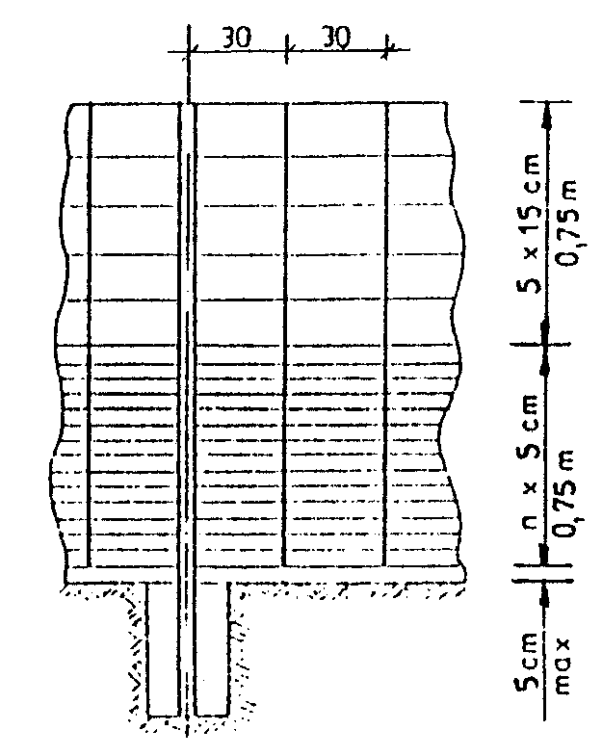

b) ogrodzenie chroniące przed drobną zwierzyną i jeleniami lub danielami
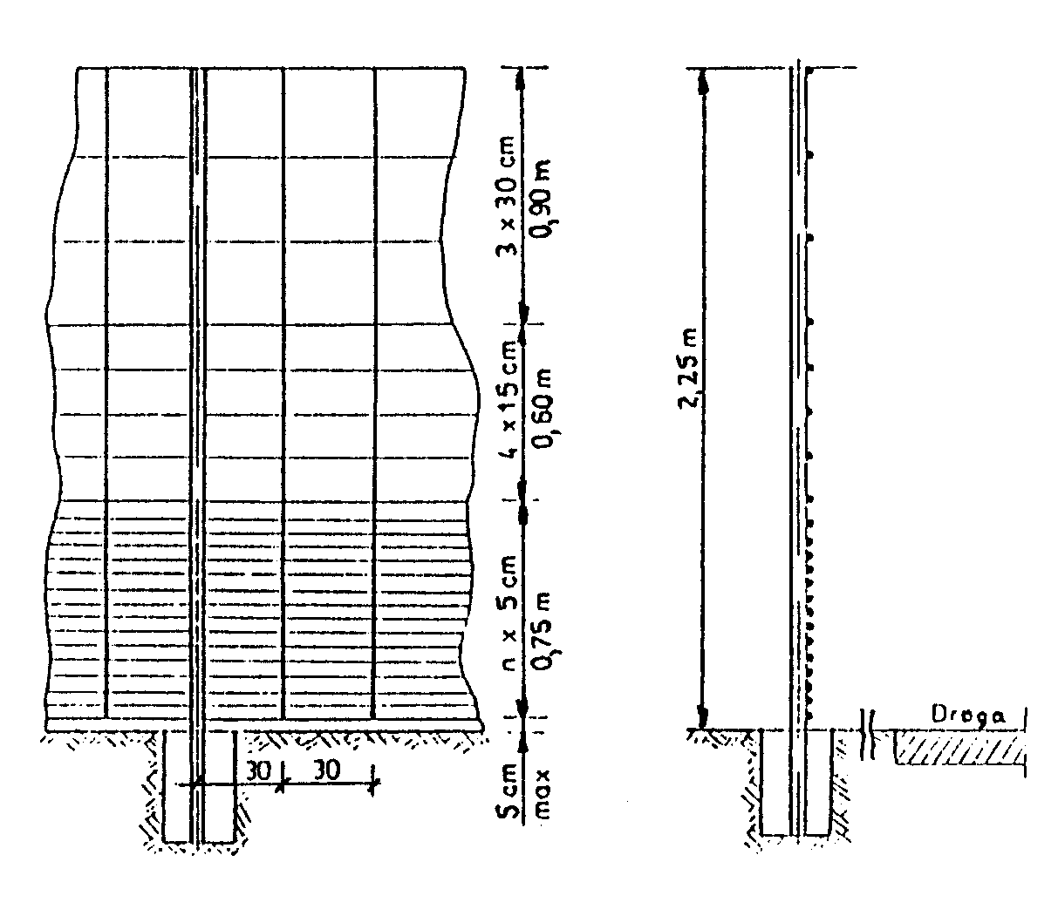

11.1.2. Rodzaje siatek metalowych o jednakowych oczkach
- a) siatka pleciona ślimakowa,
- b) siatka zwijana z drutu,
- c) siatka o splocie tkackim,
- d) siatka jednolita z ciętej blachy stalowej


a) b) c) d)
11.1.3. Ogrodzenie z siatki plecionej ślimakowej na linkach stalowych (wg KPED [44])

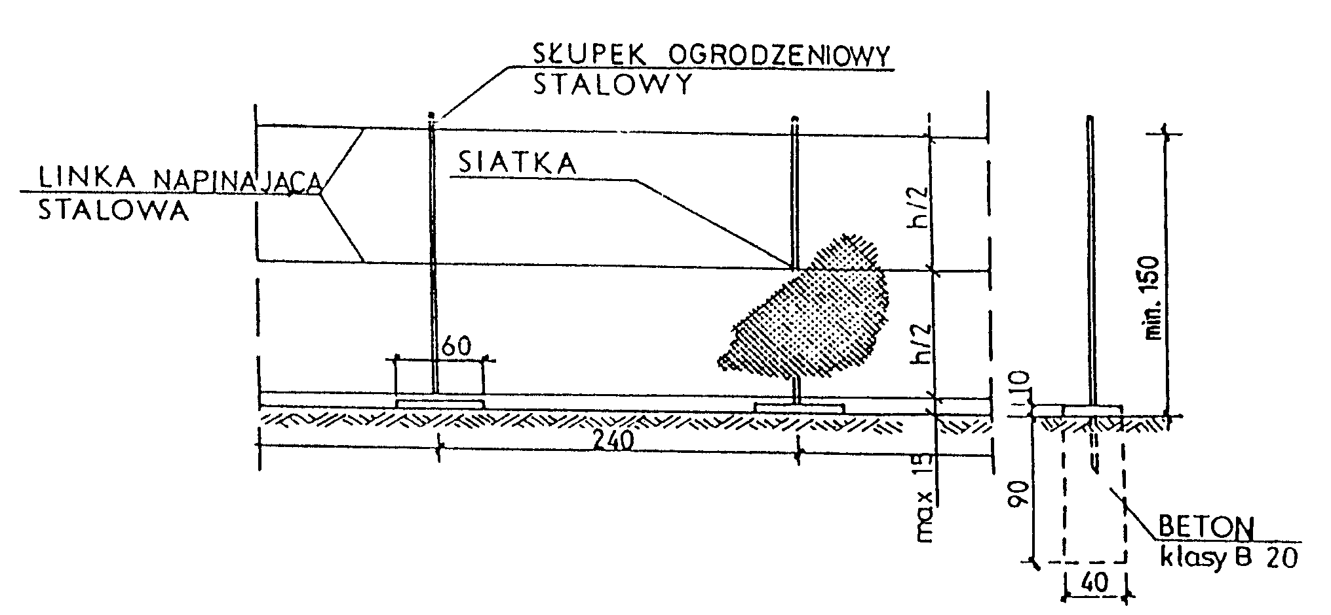
11.1.4. Ogrodzenie z siatki plecionej ślimakowej w ramach stalowych z kątownika (wg KPED [44])

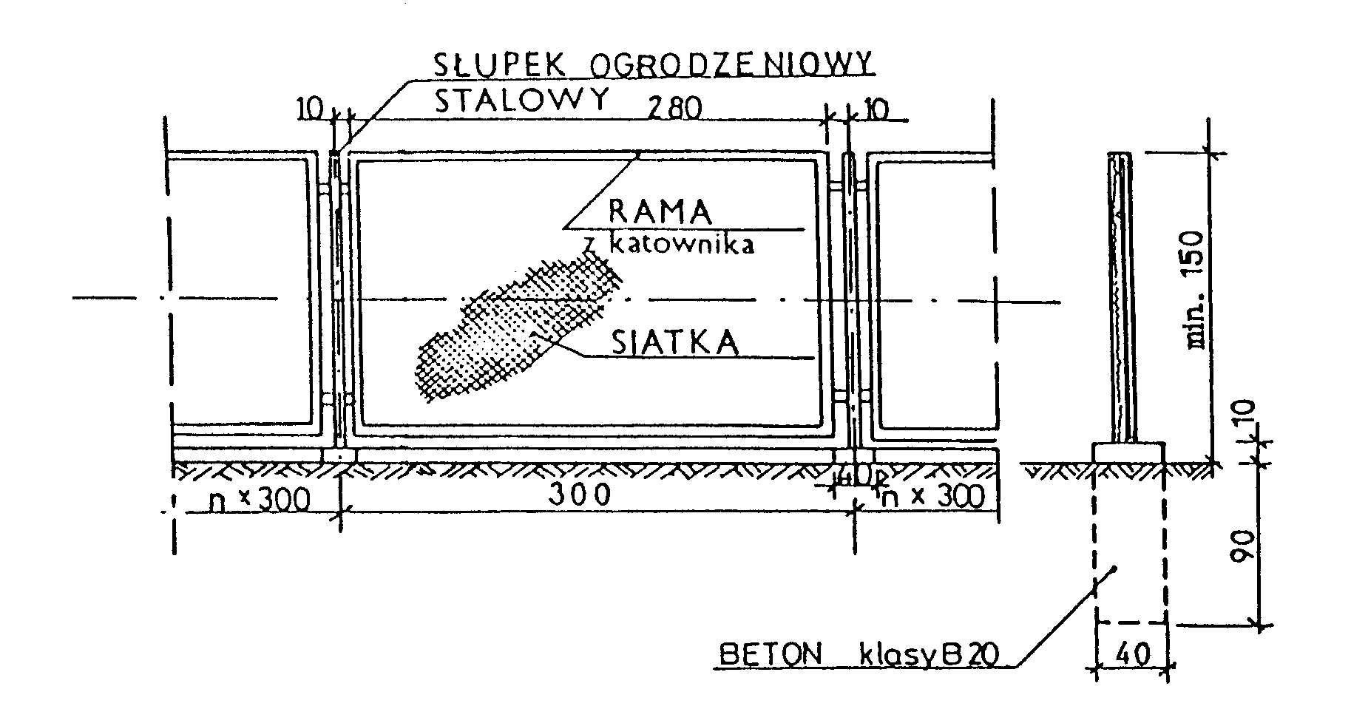
11.1.5. Brama i furtka w ogrodzeniu drogowym (wg KPED [44])

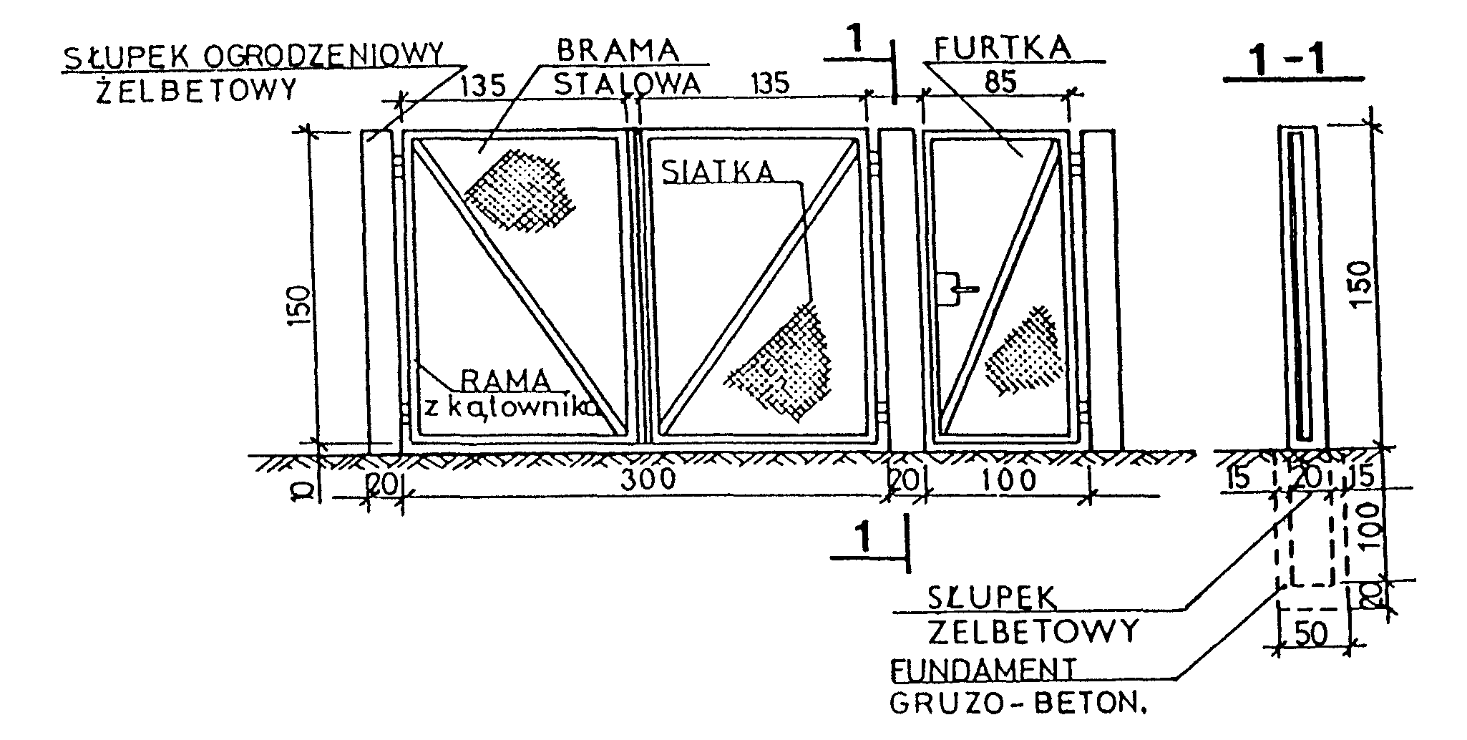
11.1.6. Dodatkowe urządzenia w ogrodzeniach (wg WSOD [45])

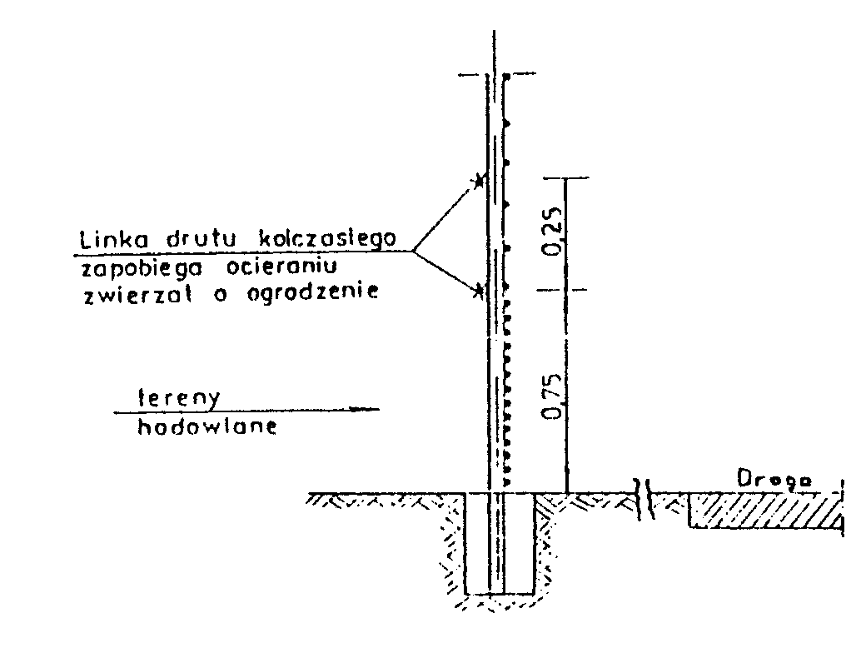
a) linka z drutu kolczastego na terenach hodowlanych i wypasu zwierząt domowych

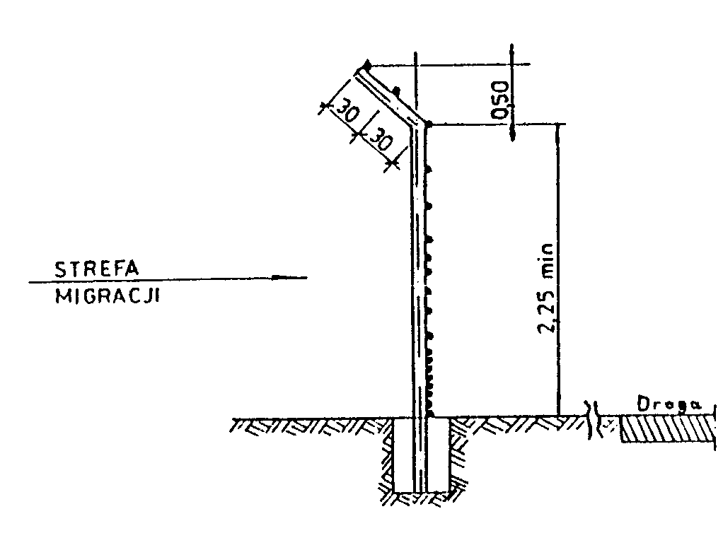
b) ogrodzenie w strefach migracji zwierząt o znacznej skoczności

11.1.7. Przykłady zabezpieczenia ogrodzenia nad rowami lub kanałami wodnymi, uniemożliwiające przedostawanie się dzieci i zwierząt na drogę i pozwalające na przepływ odpadków z wodą
a) zabezpieczenie z drutu kolczastego | b) zabezpieczenie w postaci klapy na zawiasie, samoczynnie odchylającej się pod naciskiem przepływających odpadków lub podnoszonej przez pracowników obsługi
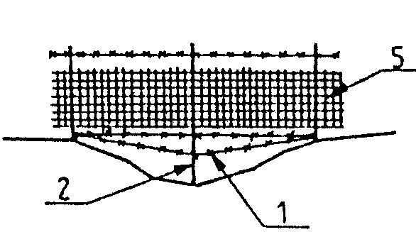 | 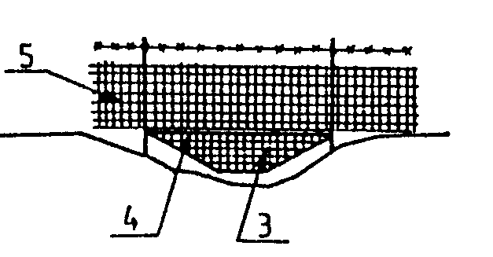
1 - dodatkowe druty kolczaste pod ogrodzeniem
2 - prześwit około 15 cm
3 - klapa
4 - zawiasa (pręt)
5 - ogrodzenie drogi

11.2. Przykłady ogrodzeń z prefabrykowanych elementów żelbetowych
11.2.1. Kształt i wymiary desek elementów ogrodzeń żelbetowych (wg BN-70/6744-03 [43])
Deska pełna 202 x 30 x 5 cm
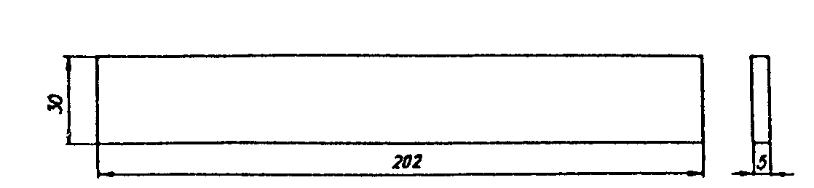
Deska ażurowa prosta 202 x 90 x 5 cm
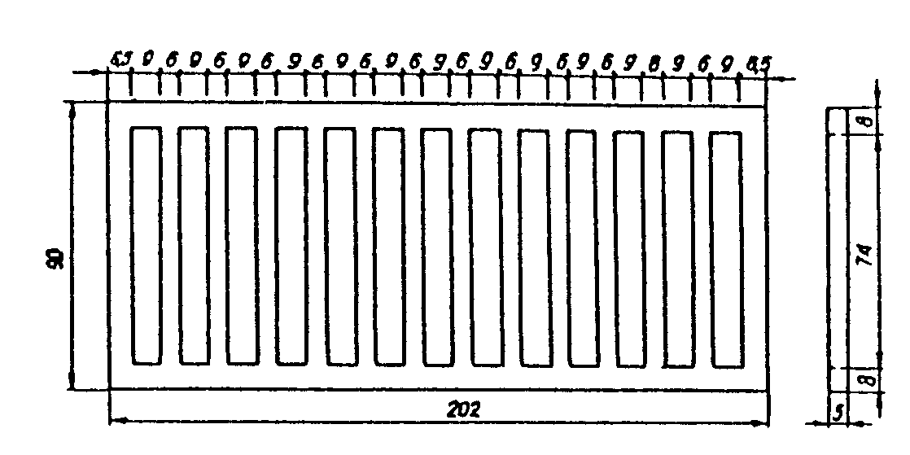
Deska ażurowa prosta 202 x 60 x 5 cm
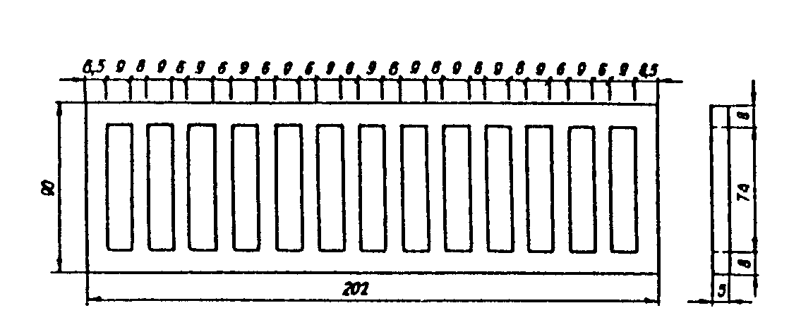
Deska ażurowa krzyżulcowa 202 x 60 x 5 cm
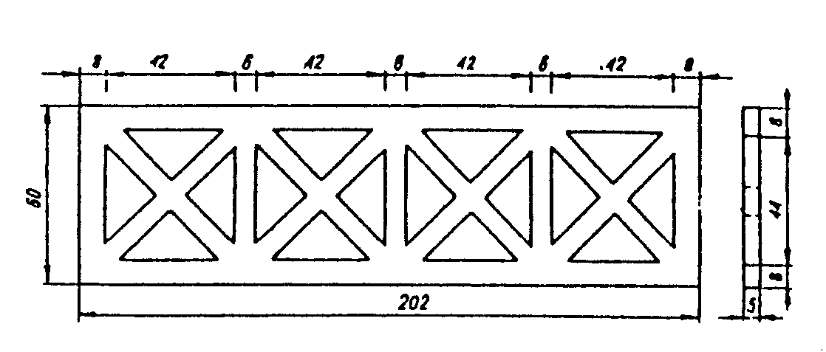
Deska ażurowa kombinowana 202 x 90 x 5 cm
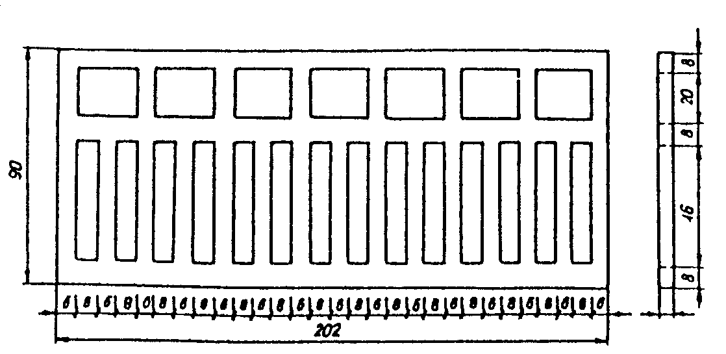
11.2.2. Kształt i wymiary żelbetowych słupów ogrodzeń (wg BN-70/6744-03 [43])
Słup dla ogrodzeń o wysokości 2,10 m
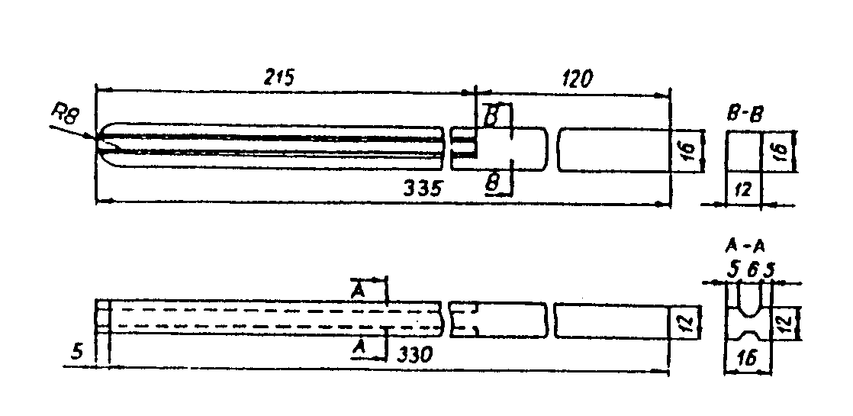
Słup dla ogrodzeń o wysokości 1,80 m
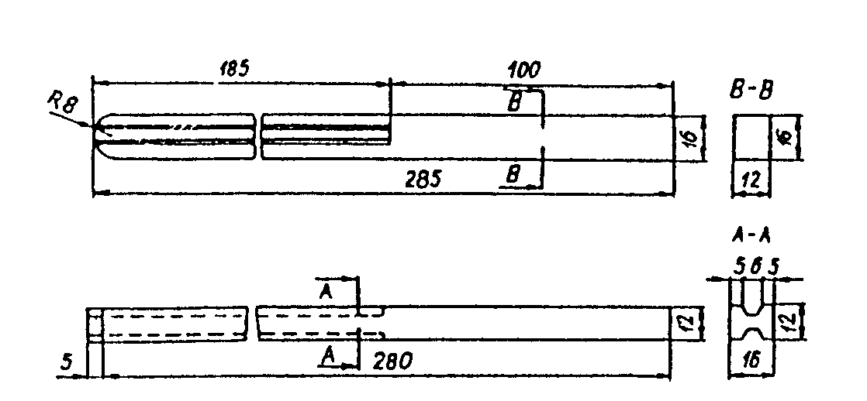
Słup dla ogrodzeń o wysokości 1,50 m
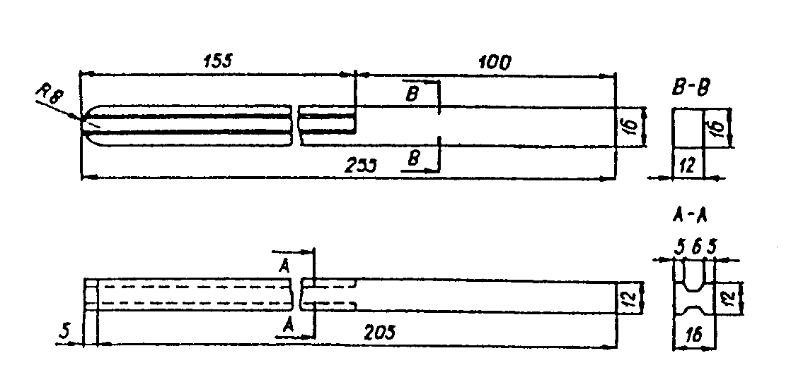
Słup dla ogrodzeń o wysokości zmiennej, szczegół przekroju poprzecznego słupa
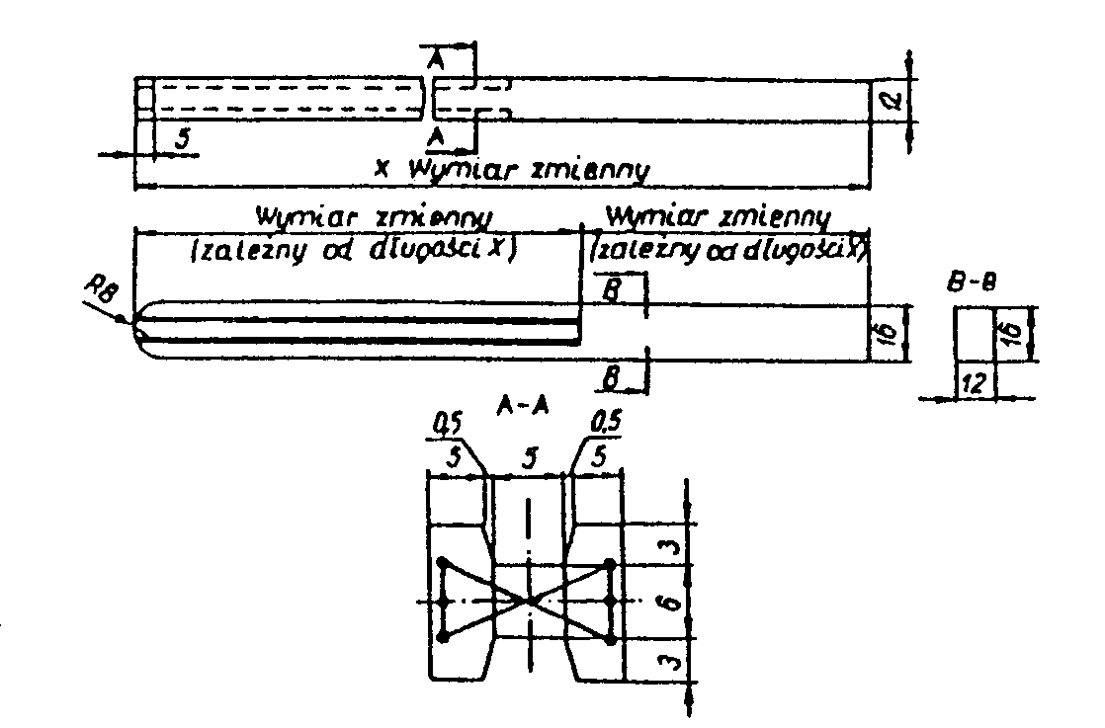

11.2.3. Przykłady ogrodzeń z prefabrykatów żelbetowych, składane z różnych rodzajów desek pełnych i ażurowych (wg M.Bosakirski, J.M.Łobocki: Ogrodzenia, „Arkady” Warszawa, 1990

Wariant 1
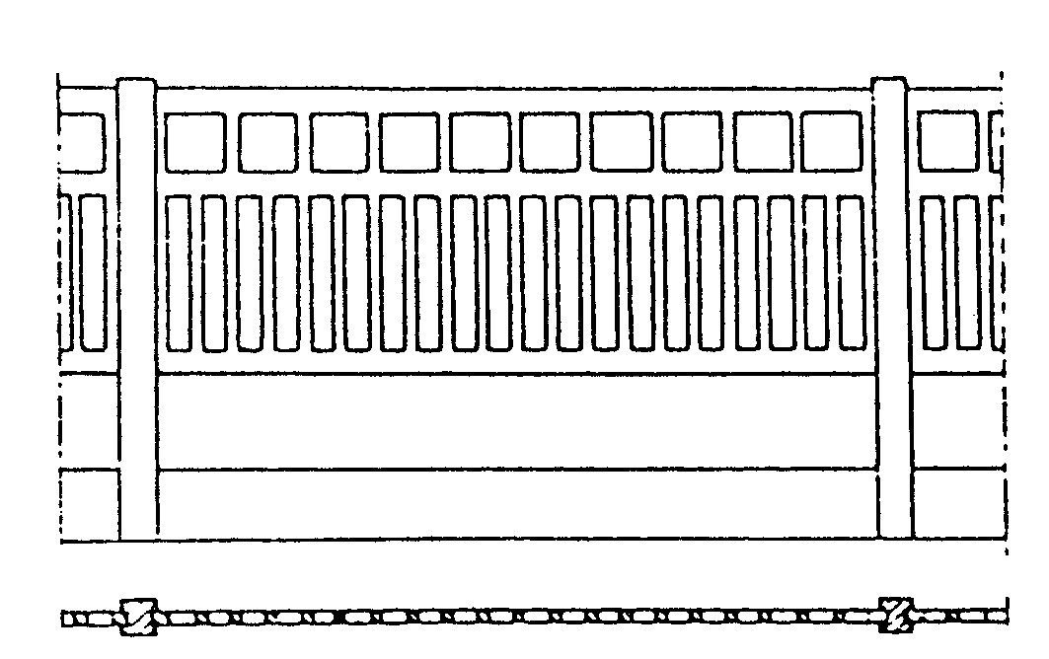
Wariant 2
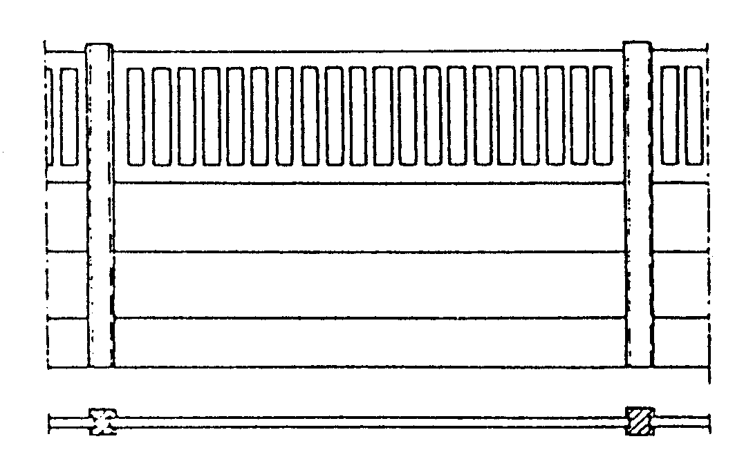
Wariant 3
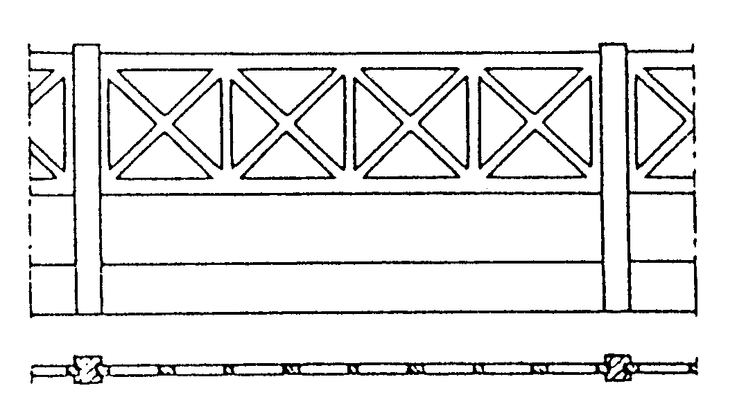
Uwaga: deska najniższa jest częściowo wkopana w grunt

11.3. Przykłady wzmocnienia słupków narożnych i bramowych - słupkami wspierającymi i bloczkami oporowymi
11.3.1. Metalowe słupki wspierające
- a) słupek wspierający w ciągu ogrodzenia (wg P.Głowacki, A.Niemirski: Ogrodzenia, murki, PWRiL, Warszawa 1986)

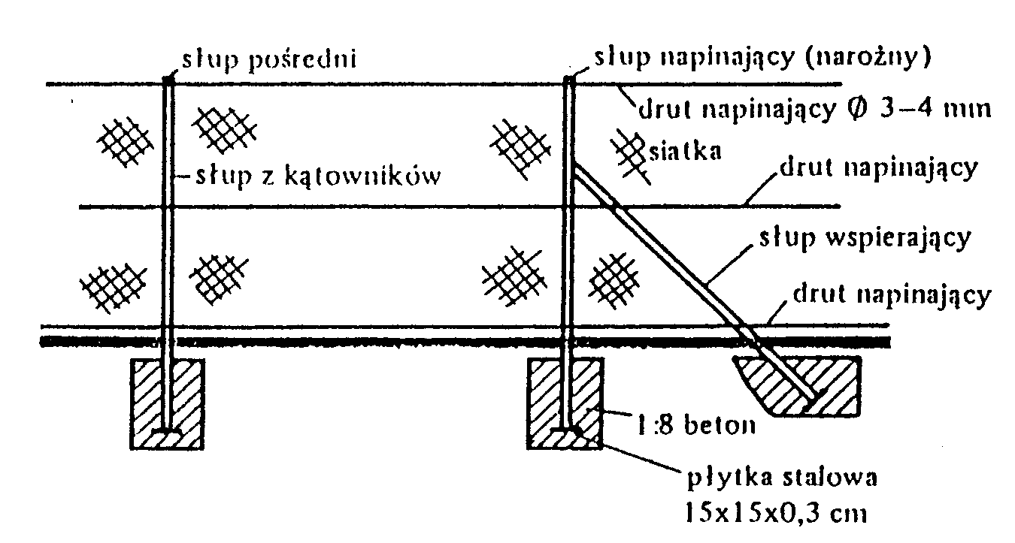
- b) słupki wspierające narożne (wg Virginia Department of Highways: Road design and standards, 1973)

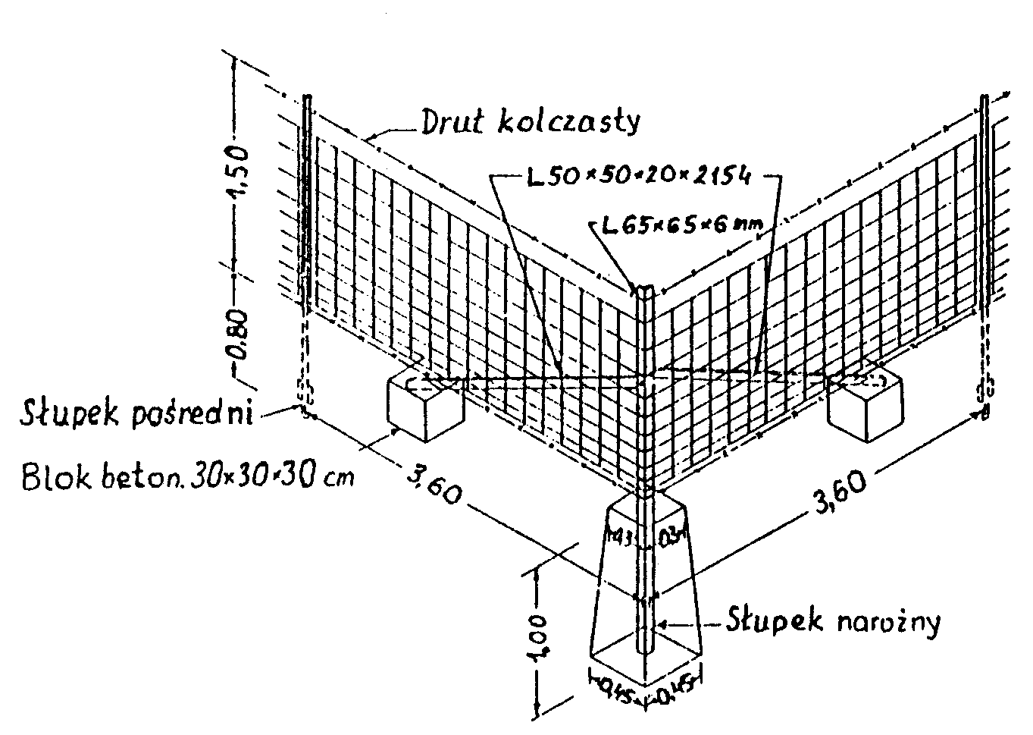
- c) słupki wspierające w ciągu ogrodzenia (wg Virginia Department of Highways: Road design and standards, 1973)

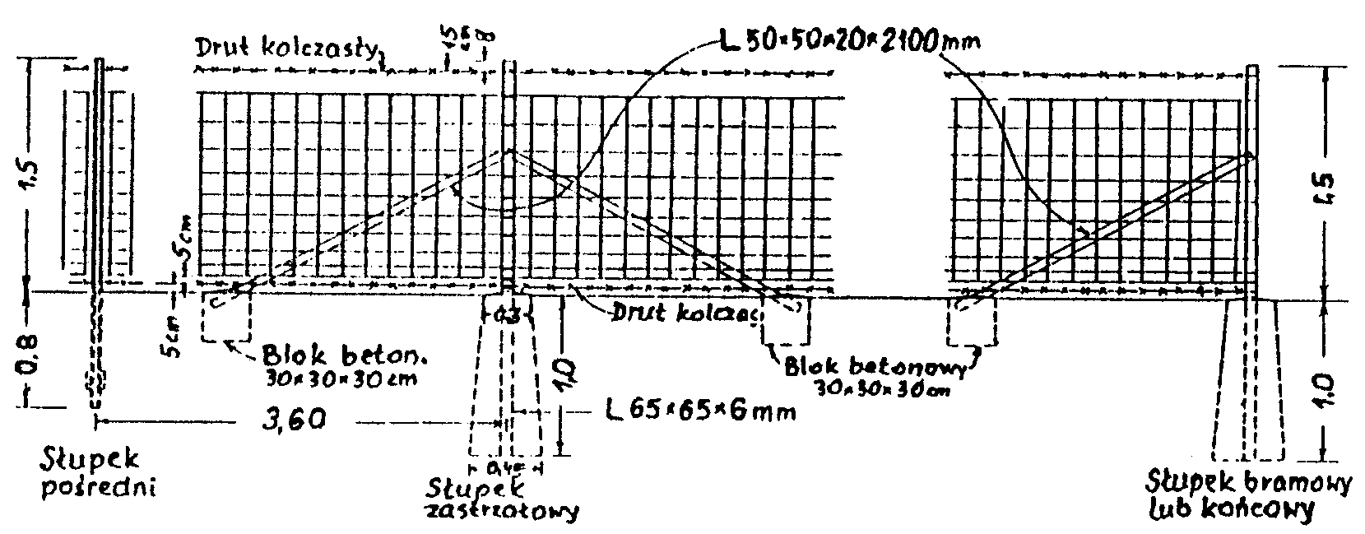
Uwaga: słupki zastrzałowe stosuje się co ok. 150 m lub gdy zmiana poziomu terenu wynosi
> 15º. Na terenach występowania zwierzyny zaleca się stosowanie słupków
zastrzałowych co ok. 50 m.
11.3.2. Wzmocnienie słupków żelbetowych (wg M.Bosakirski, J.M.Łobocki: Ogrodzenia, „Arkady”, Warszawa 1990)

- a) żelbetowy słupek wspierający

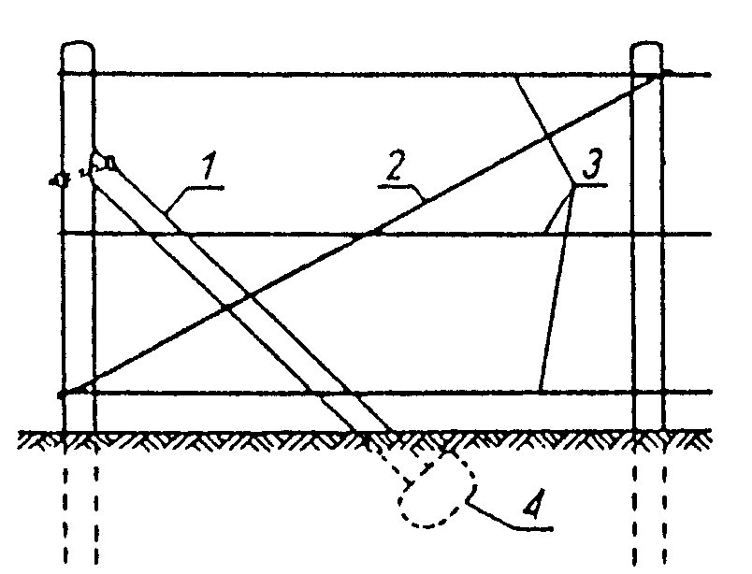
1 - słupek żelbetowy wspierający
2 - naciąg z linki stalowej
3 - linki usztywniające siatkę
4 - oparcie słupka wspierającego
b) wzmocnienie narożnego słupka ogrodzenia z prefabrykatów żelbetowych za pomocą bloczków oporowych
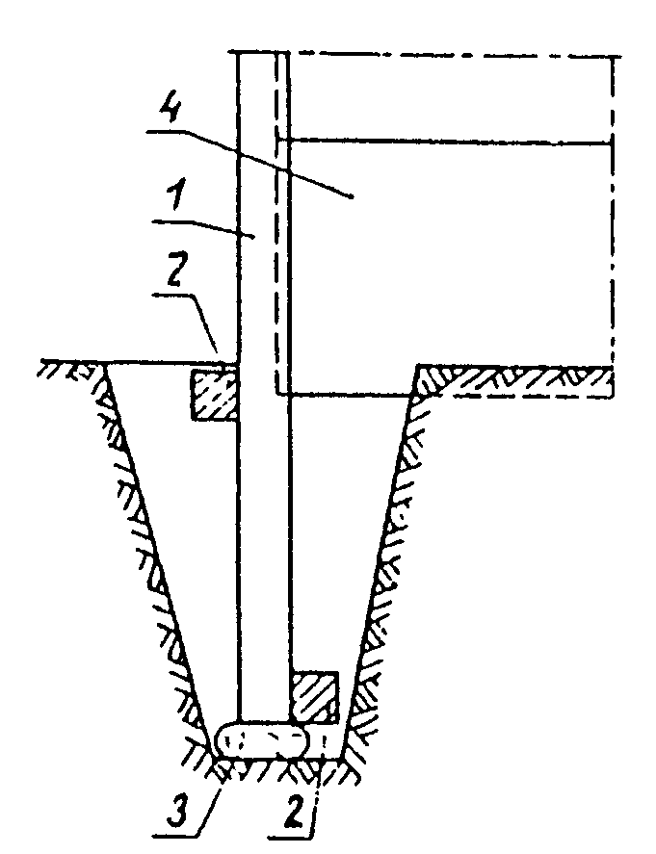
1 - słupek żelbetowy
2 - bloczki oporowe
3 - podkład pod słupek
4 - deski żelbetowe ogrodzenia

11.4. Przykłady mocowania ram z siatką do słupków ogrodzeniowych
(wg M.Bosakirski, J.M.Łobocki: Ogrodzenia, „Arkady”, Warszawa 1990)
11.4.1. Przykłady mocowania ram z siatką do słupków metalowych
a) za pomocą śrub

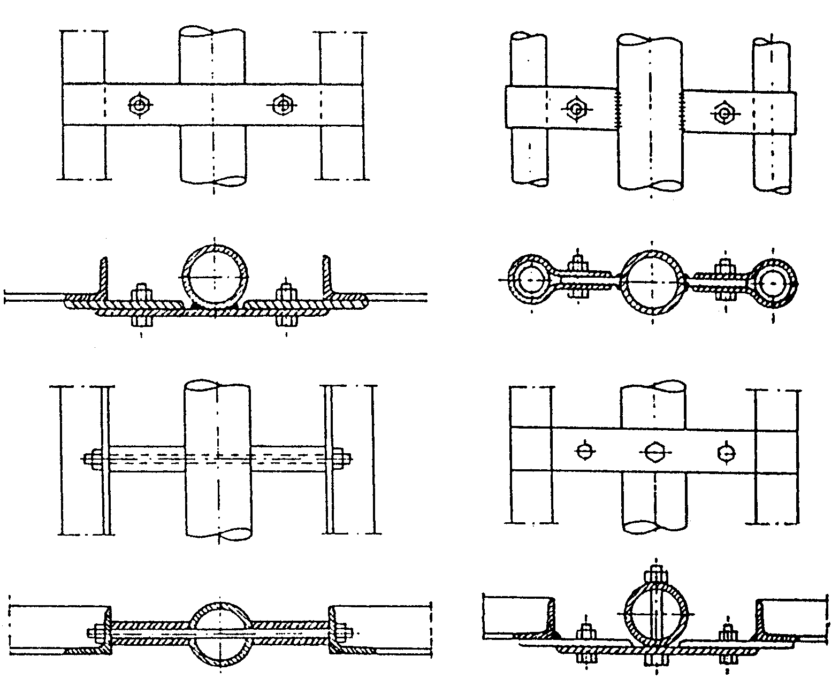

- b) za pomocą przyspawanych płaskowników

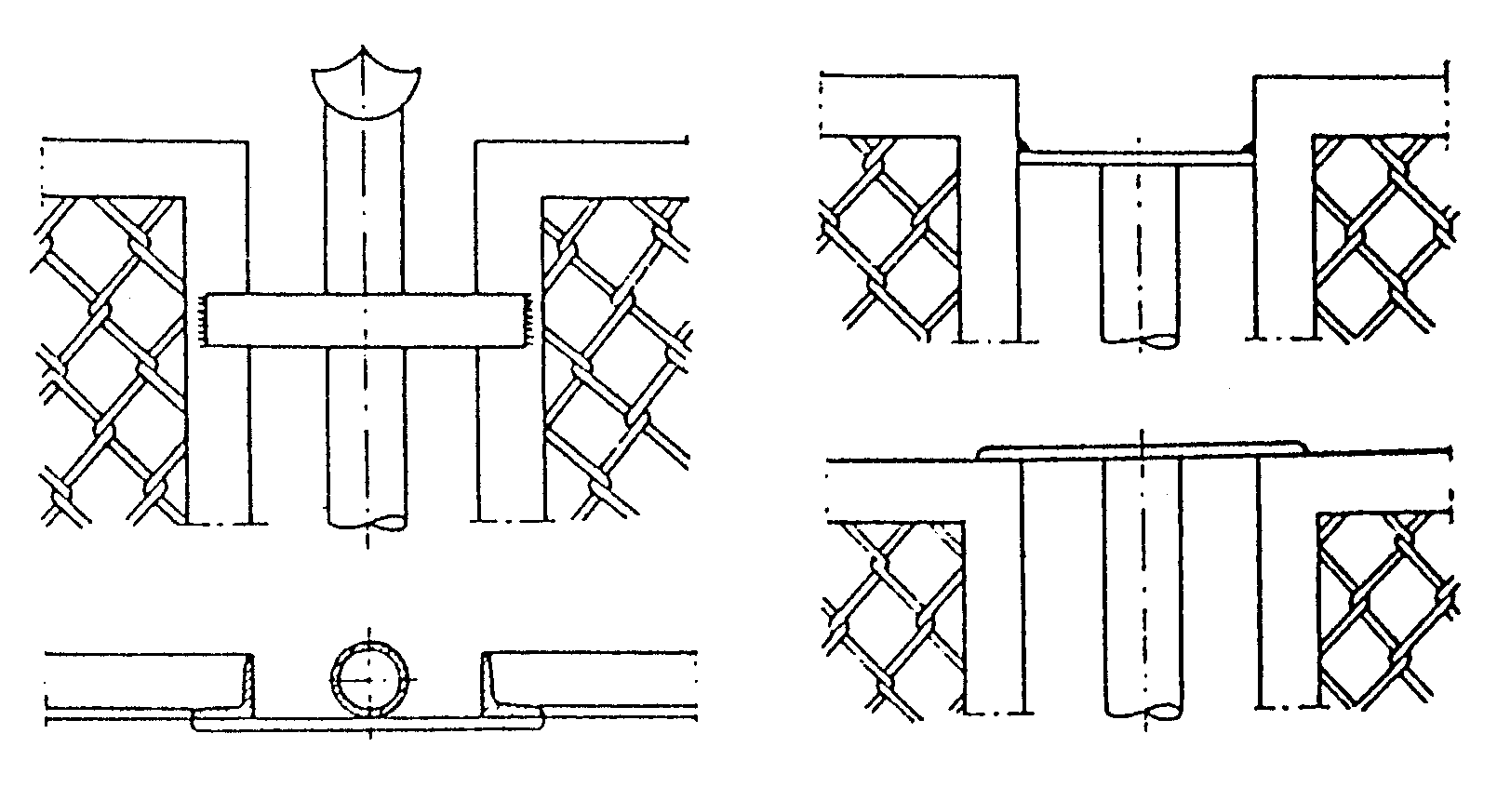
11.4.2. Przykłady mocowania ram z siatką do słupków betonowych
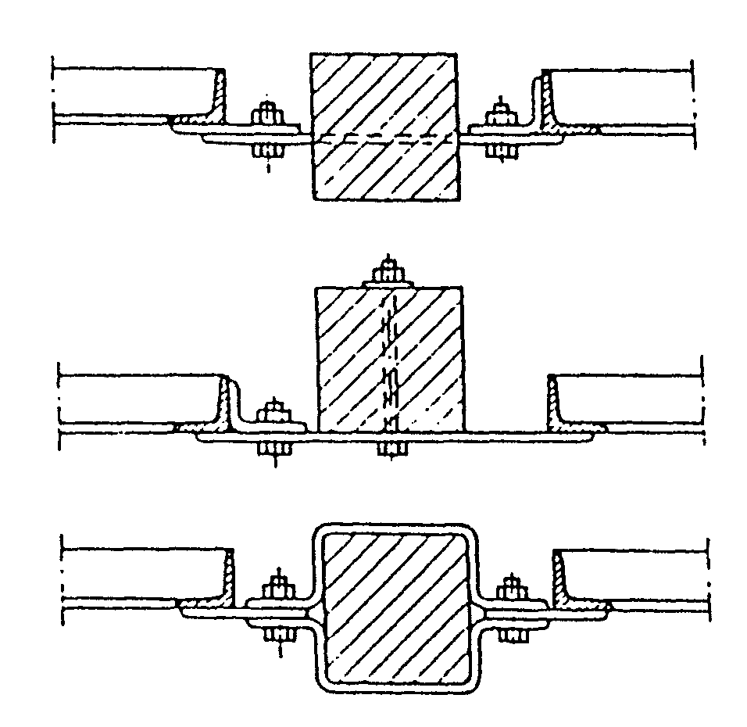
wariant 1

wariant 2

wariant 3

SPECYFIKACJA TECHNICZNA

D.08.00.00

ELEMENTY ULIC

SPECYFIKACJA TECHNICZNA

D.08.01.01

KRAWĘŻNIKI

1. WSTĘP

1.1. Przedmiot OST
Przedmiotem niniejszej ogólnej specyfikacji technicznej (OST) są wymagania dotyczące wykonania i odbioru robót związanych z ustawieniem krawężników betonowych w ramach remontu i wykonania nowej konstrukcji nawierzchni ulic: Szkolnej,Żymierskiego, Prostej, Grodzkiej i Konopnickiej w Nowogrodzie Bobrzańskim oraz parkingu przy ul. Szkolnej (km 0+100 do 0+142).

1.2. Zakres stosowania OST
Ogólna specyfikacja techniczna (OST) stanowi obowiązującą podstawę opracowania szczegółowej specyfikacji technicznej (SST) stosowanej jako dokument przetargowy i kontraktowy przy zlecaniu i realizacji robót na drogach krajowych i wojewódzkich.
Zaleca się wykorzystanie OST przy zlecaniu robót na drogach miejskich i gminnych.

1.3. Zakres robót objętych OST
Ustalenia zawarte w niniejszej specyfikacji dotyczą zasad prowadzenia robót związanych z ustawieniem krawężników:
− betonowych na ławie betonowej z oporem lub zwykłej,
− betonowych na ławie tłuczniowej lub żwirowej,
− betonowych wtopionych na ławie betonowej, żwirowej lub tłuczniowej
− betonowych wtopionych bez ławy, na podsypce piaskowej lub cementowo-piaskowej.

1.4. Określenia podstawowe
1.4.1. Krawężniki betonowe - prefabrykowane belki betonowe ograniczające chodniki dla pieszych, pasy dzielące, wyspy kierujące oraz nawierzchnie drogowe.
1.4.2. Pozostałe określenia podstawowe są zgodne z obowiązującymi, odpowiednimi polskimi normami i z definicjami podanymi w OST D-M-00.00.00 „Wymagania ogólne” pkt 1.4.

1.5. Ogólne wymagania dotyczące robót
Ogólne wymagania dotyczące robót podano w OST D-M-00.00.00 „Wymagania ogólne” pkt 1.5.

2. MATERIAŁY

2.1. Ogólne wymagania dotyczące materiałów
Ogólne wymagania dotyczące materiałów, ich pozyskiwania i składowania, podano w OST D-M-00.00.00 „Wymagania ogólne” pkt 2.

2.2. Stosowane materiały
Materiałami stosowanymi są:
− krawężniki betonowe,
− piasek na podsypkę i do zapraw,
− cement do podsypki i zapraw,
− woda,
− materiały do wykonania ławy pod krawężniki.

2.3. Krawężniki betonowe - klasyfikacja
Klasyfikacja jest zgodna z BN-80/6775-03/01 [14].
2.3.1. Typy
W zależności od przeznaczenia rozróżnia się następujące typy krawężników betonowych:
U - uliczne,
D - drogowe.
2.3.2. Rodzaje
W zależności od kształtu przekroju poprzecznego rozróżnia się następujące rodzaje krawężników betonowych:
− prostokątne ścięte - rodzaj „a”,
− prostokątne - rodzaj „b”.
2.3.3. Odmiany
W zależności od technologii i produkcji krawężników betonowych, rozróżnia się odmiany:
1 - krawężnik betonowy jednowarstwowy,
2 - krawężnik betonowy dwuwarstwowy.
2.3.4. Gatunki
W zależności od dopuszczalnych wad, uszkodzeń krawężniki betonowe dzieli się na:
− gatunek 1 - G1,
− gatunek 2 - G2.
Przykład oznaczenia krawężnika betonowego ulicznego (U), prostokątnego (b), jednowarstwowego (1) o wymiarach 12 x 15 x 100 cm, gat. 1: Ub-1/12/15/100 BN-80/6775-03/04 [15].

2.4. Krawężniki betonowe - wymagania techniczne
2.4.1. Kształt i wymiary
Kształt krawężników betonowych przedstawiono na rysunku 1, a wymiary podano w tablicy 1.
Wymiary krawężników betonowych podano w tablicy 1.
Dopuszczalne odchyłki wymiarów krawężników betonowych podano w tablicy 2.

a) krawężnik rodzaju „a”
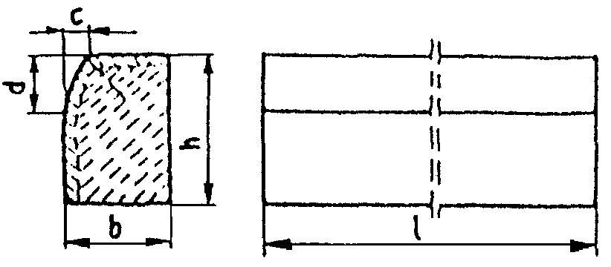
b) krawężnik rodzaju „b”
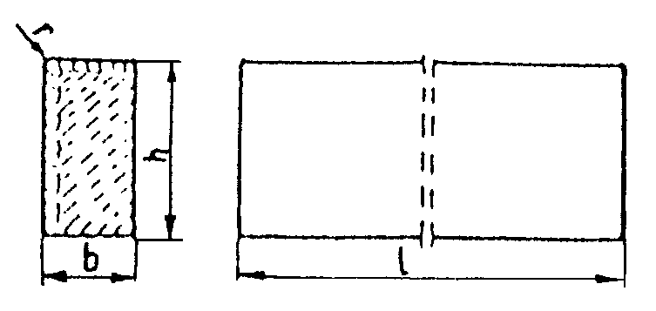
c) wpusty na powierzchniach stykowych krawężników
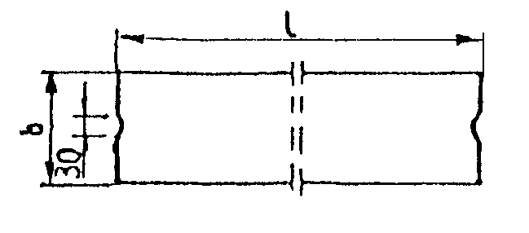
Rys. 1. Wymiarowanie krawężników

Tablica 1. Wymiary krawężników betonowych
Typ | Rodzaj | Wymiary krawężników, cm
krawężnika | krawężnika | l | b | h | c | d | r
U | a | 100 | 20  15 | 30 | min. 3  max. 7 | min. 12  max. 15 | 1,0
D | b | 100 | 15  12  10 | 20  25  25 | - | - | 1,0

Tablica 2. Dopuszczalne odchyłki wymiarów krawężników betonowych
Rodzaj | Dopuszczalna odchyłka, mm
wymiaru | Gatunek 1 | Gatunek 2
l | ± 8 | ± 12
b, h | ± 3 | ± 3

2.4.2. Dopuszczalne wady i uszkodzenia
Powierzchnie krawężników betonowych powinny być bez rys, pęknięć i ubytków betonu, o fakturze z formy lub zatartej. Krawędzie elementów powinny być równe i proste.
Dopuszczalne wady oraz uszkodzenia powierzchni i krawędzi elementów, zgodnie z BN-80/6775-03/01 [14], nie powinny przekraczać wartości podanych w tablicy 3.
Tablica 3. Dopuszczalne wady i uszkodzenia krawężników betonowych
Rodzaj wad i uszkodzeń |  | Dopuszczalna wielkość wad i uszkodzeń
 |  | Gatunek 1 | Gatunek 2
Wklęsłość lub wypukłość powierzchni krawężników w mm |  | 2 | 3
Szczerby i uszkodzenia  krawędzi i naroży | ograniczających powierzchnie górne (ścieralne), mm | niedopuszczalne
ograniczających pozostałe
powierzchnie:
 | - liczba max | 2 | 2
 | - długość, mm, max | 20 | 40
 | - głębokość, mm, max | 6 | 10

2.4.3. Składowanie
Krawężniki betonowe mogą być przechowywane na składowiskach otwartych, posegregowane według typów, rodzajów, odmian, gatunków i wielkości.
Krawężniki betonowe należy układać z zastosowaniem podkładek i przekładek drewnianych o wymiarach: grubość 2,5 cm, szerokość 5 cm, długość min. 5 cm większa niż szerokość krawężnika.
2.4.4. Beton i jego składniki
2.4.4.1. Beton do produkcji krawężników
Do produkcji krawężników należy stosować beton wg PN-B-06250 [2], klasy B 25 i B 30. W przypadku wykonywania krawężników dwuwarstwowych, górna (licowa) warstwa krawężników powinna być wykonana z betonu klasy B 30.
Beton użyty do produkcji krawężników powinien charakteryzować się:
− nasiąkliwością, poniżej 4%,
− ścieralnością na tarczy Boehmego, dla gatunku 1: 3 mm, dla gatunku 2: 4 mm,
− mrozoodpornością i wodoszczelnością, zgodnie z normą PN-B-06250 [2].
2.4.4.2. Cement
Cement stosowany do betonu powinien być cementem portlandzkim klasy nie niższej niż „32,5” wg PN-B-19701 [10].
Przechowywanie cementu powinno być zgodne z BN-88/6731-08 [12].
2.4.4.3. Kruszywo
Kruszywo powinno odpowiadać wymaganiom PN-B-06712 [5].
Kruszywo należy przechowywać w warunkach zabezpieczających je przed zanieczyszczeniem, zmieszaniem z kruszywami innych asortymentów, gatunków i marek.
2.4.4.4. Woda
Woda powinna być odmiany „1” i odpowiadać wymaganiom PN-B-32250 [11].

2.5. Materiały na podsypkę i do zapraw
Piasek na podsypkę cementowo-piaskową powinien odpowiadać wymaganiom PN-B-06712 [5], a do zaprawy cementowo-piaskowej PN-B-06711 [4].
Cement na podsypkę i do zaprawy cementowo-piaskowej powinien być cementem portlandzkim klasy nie mniejszej niż „32,5”, odpowiadający wymaganiom PN-B-19701 [10].
Woda powinna być odmiany „1” i odpowiadać wymaganiom PN-B-32250 [11].

2.6. Materiały na ławy
Do wykonania ław pod krawężniki należy stosować, dla:
a) ławy betonowej - beton klasy B 15 lub B 10, wg PN-B-06250 [2], którego składniki powinny odpowiadać wymaganiom punktu 2.4.4,
b) ławy żwirowej - żwir odpowiadający wymaganiom PN-B-11111 [7],
c) ławy tłuczniowej - tłuczeń odpowiadający wymaganiom PN-B-11112 [8].

2.7. Masa zalewowa
Masa zalewowa, do wypełnienia szczelin dylatacyjnych na gorąco, powinna odpowiadać wymaganiom BN-74/6771-04 [13] lub aprobaty technicznej.

3. SPRZĘT

3.1. Ogólne wymagania dotyczące sprzętu
Ogólne wymagania dotyczące sprzętu podano w OST D-M-00.00.00 „Wymagania ogólne” pkt 3.

3.2. Sprzęt
Roboty wykonuje się ręcznie przy zastosowaniu:
− betoniarek do wytwarzania betonu i zapraw oraz przygotowania podsypki cementowo-piaskowej,
− wibratorów płytowych, ubijaków ręcznych lub mechanicznych.

4. TRANSPORT

4.1. Ogólne wymagania dotyczące transportu
Ogólne wymagania dotyczące transportu podano w OST D-M-00.00.00 „Wymagania ogólne” pkt 4.

4.2. Transport krawężników
Krawężniki betonowe mogą być przewożone dowolnymi środkami transportowymi.
Krawężniki betonowe układać należy na środkach transportowych w pozycji pionowej z nachyleniem w kierunku jazdy.
Krawężniki powinny być zabezpieczone przed przemieszczeniem się i uszkodzeniami w czasie transportu, a górna warstwa nie powinna wystawać poza ściany środka transportowego więcej niż 1/3 wysokości tej warstwy.

4.3. Transport pozostałych materiałów
Transport cementu powinien się odbywać w warunkach zgodnych z BN-88/6731-08 [12].
Kruszywa można przewozić dowolnym środkiem transportu, w warunkach zabezpieczających je przed zanieczyszczeniem i zmieszaniem z innymi materiałami. Podczas transportu kruszywa powinny być zabezpieczone przed wysypaniem, a kruszywo drobne - przed rozpyleniem.
Masę zalewową należy pakować w bębny blaszane lub beczki drewniane. Transport powinien odbywać się w warunkach zabezpieczających przed uszkodzeniem bębnów i beczek.

5. WYKONANIE ROBÓT

5.1. Ogólne zasady wykonania robót
Ogólne zasady wykonania robót podano w OST D-M-00.00.00 „Wymagania ogólne” pkt 5.

5.2. Wykonanie koryta pod ławy
Koryto pod ławy należy wykonywać zgodnie z PN-B-06050 [1].
Wymiary wykopu powinny odpowiadać wymiarom ławy w planie z uwzględnieniem w szerokości dna wykopu ew. konstrukcji szalunku.
Wskaźnik zagęszczenia dna wykonanego koryta pod ławę powinien wynosić co najmniej 0,97 według normalnej metody Proctora.

5.3. Wykonanie ław
Wykonanie ław powinno być zgodne z BN-64/8845-02 [16].
5.3.1. Ława żwirowa
Ławy żwirowe o wysokości do 10 cm wykonuje się jednowarstwowo przez zasypanie koryta żwirem i zagęszczenie go polewając wodą.
Ławy o wysokości powyżej 10 cm należy wykonywać dwuwarstwowo, starannie zagęszczając poszczególne warstwy.
5.3.2. Ława tłuczniowa
Ławy należy wykonywać przez zasypanie wykopu koryta tłuczniem.
Tłuczeń należy starannie ubić polewając wodą. Górną powierzchnię ławy tłuczniowej należy wyrównać klińcem i ostatecznie zagęścić.
Przy grubości warstwy tłucznia w ławie wynoszącej powyżej 10 cm należy ławę wykonać dwuwarstwowo, starannie zagęszczając poszczególne warstwy.
5.3.3. Ława betonowa
Ławy betonowe zwykłe w gruntach spoistych wykonuje się bez szalowania, przy gruntach sypkich należy stosować szalowanie.
Ławy betonowe z oporem wykonuje się w szalowaniu. Beton rozścielony w szalowaniu lub bezpośrednio w korycie powinien być wyrównywany warstwami. Betonowanie ław należy wykonywać zgodnie z wymaganiami PN-B-06251 [3], przy czym należy stosować co 50 m szczeliny dylatacyjne wypełnione bitumiczną masą zalewową.

5.4. Ustawienie krawężników betonowych
5.4.1. Zasady ustawiania krawężników
Światło (odległość górnej powierzchni krawężnika od jezdni) powinno być zgodne z ustaleniami dokumentacji projektowej, a w przypadku braku takich ustaleń powinno wynosić od 10 do 12 cm, a w przypadkach wyjątkowych (np. ze względu na „wyrobienie” ścieku) może być zmniejszone do 6 cm lub zwiększone do 16 cm.
Zewnętrzna ściana krawężnika od strony chodnika powinna być po ustawieniu krawężnika obsypana piaskiem, żwirem, tłuczniem lub miejscowym gruntem przepuszczalnym, starannie ubitym.
Ustawienie krawężników powinno być zgodne z BN-64/8845-02 [16].
5.4.2. Ustawienie krawężników na ławie żwirowej lub tłuczniowej
Ustawianie krawężników na ławie żwirowej i tłuczniowej powinno być wykonywane na podsypce z piasku o grubości warstwy od 3 do 5 cm po zagęszczeniu.
5.4.3. Ustawienie krawężników na ławie betonowej
Ustawianie krawężników na ławie betonowej wykonuje się na podsypce z piasku lub na podsypce cementowo-piaskowej o grubości 3 do 5 cm po zagęszczeniu.
5.4.4. Wypełnianie spoin
Spoiny krawężników nie powinny przekraczać szerokości 1 cm. Spoiny należy wypełnić żwirem, piaskiem lub zaprawą cementowo-piaskową, przygotowaną w stosunku 1:2. Zalewanie spoin krawężników zaprawą cementowo-piaskową stosuje się wyłącznie do krawężników ustawionych na ławie betonowej.
Spoiny krawężników przed zalaniem zaprawą należy oczyścić i zmyć wodą. Dla zabezpieczenia przed wpływami temperatury krawężniki ustawione na podsypce cementowo-piaskowej i o spoinach zalanych zaprawą należy zalewać co 50 m bitumiczną masą zalewową nad szczeliną dylatacyjną ławy.

6. kontrola jakości robót

6.1. Ogólne zasady kontroli jakości robót
Ogólne zasady kontroli jakości robót podano w OST D-M-00.00.00 „Wymagania ogólne” pkt 6.

6.2. Badania przed przystąpieniem do robót
6.2.1. Badania krawężników
Przed przystąpieniem do robót Wykonawca powinien wykonać badania materiałów przeznaczonych do ustawienia krawężników betonowych i przedstawić wyniki tych badań Inżynierowi do akceptacji.
Sprawdzenie wyglądu zewnętrznego należy przeprowadzić na podstawie oględzin elementu przez pomiar i policzenie uszkodzeń występujących na powierzchniach i krawędziach elementu zgodnie z wymaganiami tablicy 3. Pomiary długości i głębokości uszkodzeń należy wykonać za pomocą przymiaru stalowego lub suwmiarki z dokładnością do 1 mm, zgodnie z ustaleniami PN-B-10021 [6].
Sprawdzenie kształtu i wymiarów elementów należy przeprowadzić z dokładnością do 1 mm przy użyciu suwmiarki oraz przymiaru stalowego lub taśmy zgodnie z wymaganiami tablicy 1 i 2. Sprawdzenie kątów prostych w narożach elementów wykonuje się przez przyłożenie kątownika do badanego naroża i zmierzenia odchyłek z dokładnością do 1 mm.
6.2.2. Badania pozostałych materiałów
Badania pozostałych materiałów stosowanych przy ustawianiu krawężników betonowych powinny obejmować wszystkie właściwości, określone w normach podanych dla odpowiednich materiałów w pkt 2.
6.3. Badania w czasie robót
6.3.1. Sprawdzenie koryta pod ławę
Należy sprawdzać wymiary koryta oraz zagęszczenie podłoża na dnie wykopu.
Tolerancja dla szerokości wykopu wynosi ± 2 cm. Zagęszczenie podłoża powinno być zgodne z pkt 5.2.
6.3.2. Sprawdzenie ław
Przy wykonywaniu ław badaniu podlegają:
a) Zgodność profilu podłużnego górnej powierzchni ław z dokumentacją projektową.
Profil podłużny górnej powierzchni ławy powinien być zgodny z projektowaną niweletą. Dopuszczalne odchylenia mogą wynosić ± 1 cm na każde 100 m ławy.
b) Wymiary ław.
Wymiary ław należy sprawdzić w dwóch dowolnie wybranych punktach na każde 100 m ławy. Tolerancje wymiarów wynoszą:
- dla wysokości ± 10% wysokości projektowanej,
- dla szerokości ± 10% szerokości projektowanej.
c) Równość górnej powierzchni ław.
Równość górnej powierzchni ławy sprawdza się przez przyłożenie w dwóch punktach, na każde 100 m ławy, trzymetrowej łaty.
Prześwit pomiędzy górną powierzchnią ławy i przyłożoną łatą nie może przekraczać 1 cm.
d) Zagęszczenie ław.
Zagęszczenie ław bada się w dwóch przekrojach na każde 100 m. Ławy ze żwiru lub piasku nie mogą wykazywać śladu urządzenia zagęszczającego.
Ławy z tłucznia, badane próbą wyjęcia poszczególnych ziarn tłucznia, nie powinny pozwalać na wyjęcie ziarna z ławy.
e) Odchylenie linii ław od projektowanego kierunku.
Dopuszczalne odchylenie linii ław od projektowanego kierunku nie może przekraczać ± 2 cm na każde 100 m wykonanej ławy.
6.3.3. Sprawdzenie ustawienia krawężników
Przy ustawianiu krawężników należy sprawdzać:
a) dopuszczalne odchylenia linii krawężników w poziomie od linii projektowanej, które wynosi ± 1 cm na każde 100 m ustawionego krawężnika,
b) dopuszczalne odchylenie niwelety górnej płaszczyzny krawężnika od niwelety projektowanej, które wynosi ± 1 cm na każde 100 m ustawionego krawężnika,
c) równość górnej powierzchni krawężników, sprawdzane przez przyłożenie w dwóch punktach na każde 100 m krawężnika, trzymetrowej łaty, przy czym prześwit pomiędzy górną powierzchnią krawężnika i przyłożoną łatą nie może przekraczać 1 cm,
d) dokładność wypełnienia spoin bada się co 10 metrów. Spoiny muszą być wypełnione całkowicie na pełną głębokość.

7. OBMIAR ROBÓT

7.1. Ogólne zasady obmiaru robót
Ogólne zasady obmiaru robót podano w OST D-M-00.00.00 „Wymagania ogólne” pkt 7.

7.2. Jednostka obmiarowa
Jednostką obmiarową jest m (metr) ustawionego krawężnika betonowego.

8. ODBIÓR ROBÓT

8.1. Ogólne zasady odbioru robót
Ogólne zasady odbioru robót podano w OST D-M-00.00.00 „Wymagania ogólne” pkt 8.
Roboty uznaje się za wykonane zgodnie z dokumentacją projektową, SST i wymaganiami Inżyniera, jeżeli wszystkie pomiary i badania z zachowaniem tolerancji wg pkt 6 dały wyniki pozytywne.

8.2. Odbiór robót zanikających i ulegających zakryciu
Odbiorowi robót zanikających i ulegających zakryciu podlegają:
− wykonanie koryta pod ławę,
− wykonanie ławy,
− wykonanie podsypki.

9. PODSTAWA PŁATNOŚCI

9.1. Ogólne ustalenia dotyczące podstawy płatności
Ogólne ustalenia dotyczące podstawy płatności podano w OST D-M-00.00.00 „Wymagania ogólne” pkt 9.

9.2. Cena jednostki obmiarowej
Cena wykonania 1 m krawężnika betonowego obejmuje:
− prace pomiarowe i roboty przygotowawcze,
− dostarczenie materiałów na miejsce wbudowania,
− wykonanie koryta pod ławę,
− ew. wykonanie szalunku,
− wykonanie ławy z betonu B20,
− wykonanie podsypki,
− ustawienie krawężników na podsypce (piaskowej lub cementowo-piaskowej),
− wypełnienie spoin krawężników zaprawą,
− ew. zalanie spoin masą zalewową,
− zasypanie zewnętrznej ściany krawężnika gruntem i ubicie,
− przeprowadzenie badań i pomiarów wymaganych w specyfikacji technicznej.

10. przepisy związane

10.1. Normy
1. | PN-B-06050 | Roboty ziemne budowlane
2. | PN-B-06250 | Beton zwykły
3. | PN-B-06251 | Roboty betonowe i żelbetowe
4. | PN-B-06711 | Kruszywo mineralne. Piasek do betonów i zapraw
5. | PN-B-06712 | Kruszywa mineralne do betonu zwykłego
6. | PN-B-10021 | Prefabrykaty budowlane z betonu. Metody pomiaru cech geometrycznych
7. | PN-B-11111 | Kruszywa mineralne. Kruszywa naturalne do nawierzchni drogowych. Żwir i mieszanka
8. | PN-B-11112 | Kruszywa mineralne. Kruszywo łamane do nawierzchni drogowych
9. | PN-B-11113 | Kruszywa mineralne. Kruszywa naturalne do nawierzchni drogowych. Piasek
10. | PN-B-19701 | Cement. Cement powszechnego użytku. Skład, wymagania i ocena zgodności
11. | PN-B32250 | Materiały budowlane. Woda do betonów i zapraw
12. | BN-88/6731-08 | Cement. Transport i przechowywanie
13. | BN-74/6771-04 | Drogi samochodowe. Masa zalewowa
14. | BN-80/6775-03/01 | Prefabrykaty budowlane z betonu. Elementy nawierzchni dróg, ulic, parkingów i torowisk tramwajowych. Wspólne wymagania i badania
15. | BN-80/6775-03/04 | Prefabrykaty budowlane z betonu. Elementy nawierzchni dróg, ulic, parkingów i torowisk tramwajowych. Krawężniki i obrzeża chodnikowe
16. | BN-64/8845-02 | Krawężniki uliczne. Warunki techniczne ustawiania i odbioru.

10.2. Inne dokumenty
- 17. Katalog powtarzalnych elementów drogowych (KPED), Transprojekt - Warszawa, 1979 i 1982 r.

SPECYFIKACJA TECHNICZNA

D.08.03.01

BETONOWE OBRZEŻA CHODNIKOWE

1. WSTĘP

1.1. Przedmiot OST
Przedmiotem niniejszej ogólnej specyfikacji technicznej (OST) są wymagania dotyczące wykonania i odbioru robót związanych z ustawieniem betonowego obrzeża chodnikowego w ramach remontu i wykonania nowej konstrukcji nawierzchni ulic: Szkolnej,Żymierskiego, Prostej, Grodzkiej i Konopnickiej w Nowogrodzie Bobrzańskim parkingu przy ul. Szkolnej (km 0+100 do 0+142).

1.2. Zakres stosowania OST
Ogólna specyfikacja techniczna (OST) stanowi obowiązującą podstawę opracowania szczegółowej specyfikacji technicznej (SST), stosowanej jako dokument przetargowy i kontraktowy przy zlecaniu i realizacji robót na drogach krajowych i wojewódzkich.
Zaleca się wykorzystanie OST przy zlecaniu robót na drogach miejskich i gminnych.

1.3. Zakres robót objętych OST
Ustalenia zawarte w niniejszej specyfikacji dotyczą zasad prowadzenia robót związanych z ustawieniem betonowego obrzeża chodnikowego w ramach wykonywania nowej nawierzchni ciągów pieszych.

1.4. Określenia podstawowe
1.4.1. Obrzeża chodnikowe - prefabrykowane belki betonowe rozgraniczające jednostronnie lub dwustronnie ciągi komunikacyjne od terenów nie przeznaczonych do komunikacji.
1.4.2. Pozostałe określenia podstawowe są zgodne z obowiązującymi, odpowiednimi polskimi normami i definicjami podanymi w OST D-M-00.00.00 „Wymagania ogólne” pkt 1.4.

1.5. Ogólne wymagania dotyczące robót
Ogólne wymagania dotyczące robót podano w OST D-M-00.00.00 „Wymagania ogólne” pkt 1.5.

2. MATERIAŁY

2.1. Ogólne wymagania dotyczące materiałów
Ogólne wymagania dotyczące materiałów, ich pozyskiwania i składowania podano w OST D-M-00.00.00 „Wymagania ogólne” pkt 2.

2.2. Stosowane materiały
Materiałami stosowanymi są:
− obrzeża odpowiadające wymaganiom BN-80/6775-04/04 [9] i BN-80/6775-03/01 [8],
− żwir lub piasek do wykonania ław,
− cement wg PN-B-19701 [7],
− piasek do zapraw wg PN-B-06711 [3].

2.3. Betonowe obrzeża chodnikowe - klasyfikacja
W zależności od przekroju poprzecznego rozróżnia się dwa rodzaje obrzeży:
− obrzeże niskie - On,
− obrzeże wysokie - Ow.
W zależności od dopuszczalnych wielkości i liczby uszkodzeń oraz odchyłek wymiarowych obrzeża dzieli się na:
− gatunek 1 - G1,
− gatunek 2 - G2.
Przykład oznaczenia betonowego obrzeża chodnikowego niskiego (On) o wymiarach 6 x 20 x 75 cm gat. 1:
obrzeże On - I/6/20/75 BN-80/6775-03/04 [9].

2.4. Betonowe obrzeża chodnikowe - wymagania techniczne
2.4.1. Wymiary betonowych obrzeży chodnikowych
Kształt obrzeży betonowych przedstawiono na rysunku 1, a wymiary podano w tablicy 1.

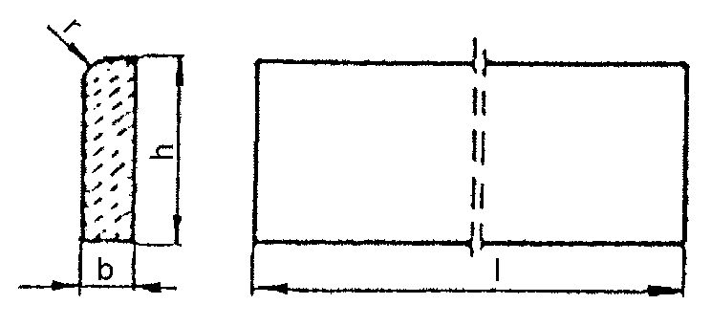
Rysunek 1. Kształt betonowego obrzeża chodnikowego
Tablica 1. Wymiary obrzeży
Rodzaj | Wymiary obrzeży, cm
obrzeża | 1 | b | h | r
On | 75  100 | 6  6 | 20  20 | 3  3
Ow | 75  90  100 | 8  8  8 | 30  24  30 | 3  3  3

2.4.2. Dopuszczalne odchyłki wymiarów obrzeży
Dopuszczalne odchyłki wymiarów obrzeży podano w tablicy 2.

Tablica 2. Dopuszczalne odchyłki wymiarów obrzeży
Rodzaj | Dopuszczalna odchyłka, m
wymiaru | Gatunek 1 | Gatunek 2
l | ± 8 | ± 12
b, h | ± 3 | ± 3

2.4.3. Dopuszczalne wady i uszkodzenia obrzeży
Powierzchnie obrzeży powinny być bez rys, pęknięć i ubytków betonu, o fakturze z formy lub zatartej. Krawędzie elementów powinny być równe i proste.
Dopuszczalne wady oraz uszkodzenia powierzchni i krawędzi elementów nie powinny przekraczać wartości podanych w tablicy 3.
Tablica 3. Dopuszczalne wady i uszkodzenia obrzeży
Rodzaj wad i uszkodzeń |  | Dopuszczalna wielkość  wad i uszkodzeń
 |  | Gatunek 1 | Gatunek 2
Wklęsłość lub wypukłość powierzchni i krawędzi w mm |  | 2 | 3
Szczerby  i uszkodzenia | ograniczających powierzchnie górne (ścieralne) | niedopuszczalne
krawędzi i naroży | ograniczających pozostałe powierzchnie:
 | liczba, max | 2 | 2
 | długość, mm, max | 20 | 40
 | głębokość, mm, max | 6 | 10

2.4.4. Składowanie
Betonowe obrzeża chodnikowe mogą być przechowywane na składowiskach otwartych, posegregowane według rodzajów i gatunków.
Betonowe obrzeża chodnikowe należy układać z zastosowaniem podkładek i przekładek drewnianych o wymiarach co najmniej: grubość 2,5 cm, szerokość 5 cm, długość minimum 5 cm większa niż szerokość obrzeża.
2.4.5. Beton i jego składniki
Do produkcji obrzeży należy stosować beton według PN-B-06250 [2], klasy B 25 i B 30.

2.5. Materiały na ławę i do zaprawy
Żwir do wykonania ławy powinien odpowiadać wymaganiom PN-B-11111 [5], a piasek - wymaganiom PN-B-11113 [6].
Materiały do zaprawy cementowo-piaskowej powinny odpowiadać wymaganiom podanym w OST D-08.01.01 „Krawężniki betonowe” pkt 2.

3. sprzęt

3.1. Ogólne wymagania dotyczące sprzętu
Ogólne wymagania dotyczące sprzętu podano w OST D-M-00.00.00 „Wymagania ogólne” pkt 3.

3.2. Sprzęt do ustawiania obrzeży
Roboty wykonuje się ręcznie przy zastosowaniu drobnego sprzętu pomocniczego.

4. transport

4.1. Ogólne wymagania dotyczące transportu
Ogólne wymagania dotyczące transportu podano w OST D-M-00.00.00 „Wymagania ogólne” pkt 4.

4.2. Transport obrzeży betonowych
Betonowe obrzeża chodnikowe mogą być przewożone dowolnymi środkami transportu po osiągnięciu przez beton wytrzymałości minimum 0,7 wytrzymałości projektowanej.
Obrzeża powinny być zabezpieczone przed przemieszczeniem się i uszkodzeniami w czasie transportu.

4.3. Transport pozostałych materiałów
Transport pozostałych materiałów podano w OST D-08.01.01 „Krawężniki betonowe”.

5. wykonanie robót

5.1. Ogólne zasady wykonania robót
Ogólne zasady wykonania robót podano w OST D-M-00.00.00 „Wymagania ogólne” pkt 5.

5.2. Wykonanie koryta
Koryto pod podsypkę (ławę) należy wykonywać zgodnie z PN-B-06050 [1].
Wymiary wykopu powinny odpowiadać wymiarom ławy w planie z uwzględnieniem w szerokości dna wykopu ew. konstrukcji szalunku.

5.3. Podłoże lub podsypka (ława)
Podłoże pod ustawienie obrzeża może stanowić rodzimy grunt piaszczysty lub podsypka (ława) ze żwiru lub piasku, o grubości warstwy od 3 do 5 cm po zagęszczeniu. Podsypkę (ławę) wykonuje się przez zasypanie koryta żwirem lub piaskiem i zagęszczenie z polewaniem wodą.

5.4. Ustawienie betonowych obrzeży chodnikowych
Betonowe obrzeża chodnikowe należy ustawiać na wykonanym podłożu w miejscu i ze światłem (odległością górnej powierzchni obrzeża od ciągu komunikacyjnego) zgodnym z ustaleniami dokumentacji projektowej.
Zewnętrzna ściana obrzeża powinna być obsypana piaskiem, żwirem lub miejscowym gruntem przepuszczalnym, starannie ubitym.
Spoiny nie powinny przekraczać szerokości 1 cm. Należy wypełnić je piaskiem lub zaprawą cementowo-piaskową w stosunku 1:2. Spoiny przed zalaniem należy oczyścić i zmyć wodą. Spoiny muszą być wypełnione całkowicie na pełną głębokość.

6. kontrola jakości robót

6.1. Ogólne zasady kontroli jakości robót
Ogólne zasady kontroli jakości robót podano w OST D-M-00.00.00 „Wymagania ogólne” pkt 6.

6.2. Badania przed przystąpieniem do robót
Przed przystąpieniem do robót Wykonawca powinien wykonać badania materiałów przeznaczonych do ustawienia betonowych obrzeży chodnikowych i przedstawić wyniki tych badań Inżynierowi do akceptacji.
Sprawdzenie wyglądu zewnętrznego należy przeprowadzić na podstawie oględzin elementu przez pomiar i policzenie uszkodzeń występujących na powierzchniach i krawędziach elementu, zgodnie z wymaganiami tablicy 3. Pomiary długości i głębokości uszkodzeń należy wykonać za pomocą przymiaru stalowego lub suwmiarki z dokładnością do 1 mm, zgodnie z ustaleniami PN-B-10021 [4].
Sprawdzenie kształtu i wymiarów elementów należy przeprowadzić z dokładnością do 1 mm przy użyciu suwmiarki oraz przymiaru stalowego lub taśmy, zgodnie z wymaganiami tablicy 1 i 2. Sprawdzenie kątów prostych w narożach elementów wykonuje się przez przyłożenie kątownika do badanego naroża i zmierzenia odchyłek z dokładnością do 1 mm.
Badania pozostałych materiałów powinny obejmować wszystkie właściwości określone w normach podanych dla odpowiednich materiałów wymienionych w pkt 2.

6.3. Badania w czasie robót
W czasie robót należy sprawdzać wykonanie:
a) koryta pod podsypkę (ławę) - zgodnie z wymaganiami pkt 5.2,
b) podłoża z rodzimego gruntu piaszczystego lub podsypki (ławy) ze żwiru lub piasku - zgodnie z wymaganiami pkt 5.3,
c) ustawienia betonowego obrzeża chodnikowego - zgodnie z wymaganiami pkt 5.4, przy dopuszczalnych odchyleniach:
− linii obrzeża w planie, które może wynosić ± 2 cm na każde 100 m długości obrzeża,
− niwelety górnej płaszczyzny obrzeża , które może wynosić ±1 cm na każde 100 m długości obrzeża,
− wypełnienia spoin, sprawdzane co 10 metrów, które powinno wykazywać całkowite wypełnienie badanej spoiny na pełną głębokość.

7. obmiar robót

7.1. Ogólne zasady obmiaru robót
Ogólne zasady obmiaru robót podano w OST D-M-00.00.00 „Wymagania ogólne” pkt 7.

7.2. Jednostka obmiarowa
Jednostką obmiarową jest m (metr) ustawionego betonowego obrzeża chodnikowego.

8. ODBIÓR ROBÓT

8.1. Ogólne zasady odbioru robót
Ogólne zasady odbioru robót podano w OST D-M-00.00.00 „Wymagania ogólne” pkt 8.
Roboty uznaje się za wykonane zgodnie z dokumentacją projektową, SST i wymaganiami Inżyniera, jeżeli wszystkie pomiary i badania z zachowaniem tolerancji wg pkt 6 dały wyniki pozytywne.

8.2. Odbiór robót zanikających i ulegających zakryciu
Odbiorowi robót zanikających i ulegających zakryciu podlegają:
− wykonane koryto,
− wykonana podsypka.

9. PODSTAWA PŁATNOŚCI

9.1. Ogólne ustalenia dotyczące podstawy płatności
Ogólne ustalenia dotyczące podstawy płatności podano w OST D-M-00.00.00 „Wymagania ogólne” pkt 9.

9.2. Cena jednostki obmiarowej
Cena wykonania 1 m betonowego obrzeża chodnikowego obejmuje:
− prace pomiarowe i roboty przygotowawcze,
− dostarczenie materiałów,
− wykonanie koryta,
− rozścielenie i ubicie podsypki cem – piask grubości 5 cm,
− ustawienie obrzeża,
− wypełnienie spoin,
− obsypanie zewnętrznej ściany obrzeża,
− wykonanie badań i pomiarów wymaganych w specyfikacji technicznej.

10. przepisy związane

Normy
1. | PN-B-06050 | Roboty ziemne budowlane
2. | PN-B-06250 | Beton zwykły
3. | PN-B-06711 | Kruszywo mineralne. Piasek do betonów i zapraw
4. | PN-B-10021 | Prefabrykaty budowlane z betonu. Metody pomiaru cech geometrycznych
5. | PN-B-11111 | Kruszywo mineralne. Kruszywa naturalne do nawierzchni drogowych. Żwir i mieszanka
6. | PN-B-11113 | Kruszywo mineralne. Kruszywa naturalne do nawierzchni drogowych. Piasek
7. | PN-B-19701 | Cement. Cement powszechnego użytku. Skład, wymagania i ocena zgodności
8. | BN-80/6775-03/01 | Prefabrykaty budowlane z betonu. Elementy nawierzchni dróg, ulic, parkingów i torowisk tramwajowych. Wspólne wymagania i badania
9. | BN-80/6775-03/04 | Prefabrykaty budowlane z betonu. Elementy nawierzchni dróg, ulic, parkingów i torowisk tramwajowych. Krawężniki i obrzeża.

PRZEDMIAR ROBÓT
REMONT ULICY SZKOLNEJ
FORMULARZ CENOWY
TABELA ELEMENTÓW ROZLICZENIOWYCH
Lp. | Pozycja wg specyfikacji |  | Wyszczególnienie elementów rozliczeniowych |  | Jednostka nazwa ilość |  |  |  | Cena jednostkowa |  | Wartość
x | D.01.00.00. |  | ROBOTY PRZYGOTOWAWCZE |  | x |  | x |  | x |  | x
UL. SZKOLNA
1 | D.01.01.01. |  | Roboty pomiarowe w terenie płaskim, dokumentacja geodezyjna powykonawcza |  | km |  | 0,24
2 | D.01.01.01. |  | Oznakowanie na czas robót |  | ryczałt |  | 1,00
3 | D.01.02.02. |  | Zdjęcie warstwy humusu gr.20 cm wraz z odwiezieniem nadmiaru w miejsce wskazane przez Inspektora na odległość do 1 km (parking) 46,0x3,0x0,2 = 138m3 |  | m2 |  | 138,00
4 | D.01.02.04. |  | Rozebranie istniejących krawęzników kamiennych i betonowych wraz z ławą betonową, 235,6+223,7=459,3m |  | m |  | 460,00
5 | D.01.02.04. |  | Rozebranie nawierzchni z kostki kamiennej wraz z podbudową gr. 32 cm; 1178+38,4+10,7-405=822,1 m2 |  | m2 |  | 822,00
6 | D.01.02.04. |  | Rozebranie istniejącego chodnika z trylinki, kostki betonowej na zjazdach do posesjji oraz płyt betonowych o wymiarach 35x 35x 5 cm ; 353,4+117+55=525,4 m2 |  | m2 |  | 525,40
7 | D.01.02.04. |  | Rozebranie istniejących obrzeży 6x 20 cm przy chodniku; 153+70=223m |  | m |  | 223,00
8 | D.01.02.04. |  | Rozbiórka kruszywa niesortowanego gr. 25 cm, w miejscach wykopu pod kanalizację z późniejszym wykorzystaniem na podbudowę; (235,6-33)x2=405m2 |  | m2 |  | 405,00
9 | D.01.02.04. |  | Rozebranie nawierzchni bitumicznej wraz z podbudową grubości 32 cm, 8,8x2,7=23,8 m2 |  | m2 |  | 23,80
10 | D.01.02.04. |  | Rozebranie istniejącego ogrodzenia z elementów stalowych wraz z cokołem betonowym oraz z jego odtworzeniem z wykorzystaniem elementów stalowych (przęsła); 42+2=44 m |  | m |  | 44,00
11 | D.01.02.04. |  | Załadowanie materiału z rozbiórek i odwiezienie na odkład 5 km; 263+7,6+2,7+26,3+13,8=313,4m3 |  | m³ |  | 313,40
x | D.03.00.00. |  | ODWODNIENIE KORPUSU DROGOWEGO |  | x |  | x |  | x |  | x
12 | D-03.02.01 |  | Wpusty uliczne ściekowe wraz z osadnikiem |  | szt. |  | 1,00
13 | D-03.02.01 |  | Budowa przykanalików z rur PCV 200 mm |  | m |  | 6,00
14 | D.03.02.01.a |  | Regulacja pionowa istniejących wpustów deszczowych wraz z oczyszczeniem |  | szt. |  | 5,00
15 | D.03.02.01.a |  | Regulacja istniejących studni kanalizacji deszczowej i sanitarnej |  | szt. |  | 11,00
16 | D.03.02.01.a |  | Regulacja pionowa zaworów wodociagowych |  | szt. |  | 8,00
x | D.04.00.00. |  | PODBUDOWY |  | x |  | x |  | x |  | x
17 | D.04.01.01. |  | Profilowanie dna koryta z zagęszczeniem podloża pod warstwy konstrukcyjne nawierzchni;1178+38,4+10,7=1227,1m2 |  | m2 |  | 1 227,10
18 | D.04.03.01 |  | Oczyszczenie warstw bitumicznych i niebitumicznych; 1227,1x2=2454,2 m2 |  | m² |  | 2 454,20
19 | D.04.04.04 |  | Podbudowa z kruszywa łamanego stabilizowanego mechanicznie gr.20 cm ; 11227,1-405+127,9=950m2 |  | m² |  | 950,00
20 | D.04.03.01 |  | Skropienie warstw konstrukcyjnych nawierzchni emulsją asfaltową 1227,1x2=2454,2 m2 |  | m² |  | 2 454,20
21 | D.04.07.01. |  | Podbudowa zasadnicza gr. 7 cm z betonu asfaltowego 0/20 ; 1227,1m2 |  | m2 |  | 1 227,10
x | D.05.00.00. |  | NAWIERZCHNIE |  | x |  | x |  | x |  | x
22 | D.05.03.05 |  | Warstwa ścieralna z BA 0/12,8 mm gr. 5 cm, 1227,1 m2 |  | m² |  | 1 227,10
23 | D.05.03.23. |  | Nawierzchnia chodnika z betonowej kostki brukowej gr. 8 cm (szarej) na podsypce cem. - piaskowej gr. 5 cm; 525,4-74,8(zjazdy)=451m2 |  | m2 |  | 451,00
24 | D.05.03.23. |  | Nawierzchnia zjazdów z betonowej kostki brukowej gr. 8 cm (czerwonej) na podsypce cem. -piaskowej gr. 5 cm i podbudowie z kruszywa łamanego grubości 15 cm , konstrukcja dla parkingu przy szkole; 141+74,8=215,8 m2 |  | m2 |  | 216,00
27 | D.08.00.00 |  | ELEMENTY ULIC |  | x |  | x |  | x |  | x
25 | D.08.01.01 |  | Ustawienie krawężników betonowych 20x30x100 na podsypce cem - piask. 5 cm na ławie betonowej B20 z oporem,460+42+4,5+2=508,5m |  | m |  | 510,00
26 | D.08.03.01 |  | Obrzeża betonowe 6 x 30 na podsypce cementowo-piaskowej grubości 5 cm; 42,6+29+54,7+19,1+58+32,3=235,7 m |  | m |  | 236,00
 |  |  | OGÓŁEM WARTOŚĆ ROBÓT:
 |  |  |  |  |  |  |  |  | VAT 22%
 |  |  |  |  |  |  |  |  | RAZEM :
PRZEDMIAR ROBÓT
REMONT ULICY PROSTEJ
FORMULARZ CENOWY
TABELA ELEMENTÓW ROZLICZENIOWYCH
Lp. | Pozycja wg specyfikacji | Wyszczególnienie elementów rozliczeniowych |  | Jednostka nazwa ilość |  |  |  | Cena jednostkowa |  | Wartość
x | D.01.00.00. | ROBOTY PRZYGOTOWAWCZE |  | x |  | x |  | x |  | x
UL. PROSTA
1 | D.01.01.01. | Roboty pomiarowe w terenie płaskim |  | km |  | 0,052
2 | D.01.02.04. | Rozebranie istniejących krawęzników betonowych wraz z ławą betonową na połączeniu z ul. Mickiewicza |  | m |  | 10,00
3 | D.01.02.04. | Rozebranie istniejącej nawierzchni wraz z podbudową gr. 25 cm |  | m2 |  | 200,00
4 | D.01.02.04. | Załadowanie materiału z rozbiórek i odwiezienie na odkład 5 km |  | m³ |  | 51,00
x | D.03.00.00. | ODWODNIENIE KORPUSU DROGOWEGO |  | x |  | x |  | x |  | x
5 | D-03.02.01 | Wpusty uliczne ściekowe wraz z osadnikiem |  | szt. |  | 1,00
6 | D-03.02.01 | Budowa przykanalików z rur PCV 200 mm |  | m |  | 2,00
7 | D.03.02.01.a | Regulacja pionowa istniejących wpustów deszczowych wraz z oczyszczeniem |  | szt. |  | 1,00
8 | D.03.02.01.a | Regulacja istniejących studni kanalizacji deszczowej, sanitarnej i teletechnicznej |  | szt. |  | 5,00
9 | D.03.02.01.a | Regulacja pionowa zaworów wodociagowych |  | szt. |  | 3,00
x | D.04.00.00. | PODBUDOWY |  | x |  | x |  | x |  | x
10 | D.04.01.01. | Profilowanie dna koryta z zagęszczeniem podloża pod warstwy konstrukcyjne nawierzchni |  | m2 |  | 200,00
11 | D.04.03.01 | Oczyszczenie warstw bitumicznych i niebitumicznych |  | m² |  | 400,00
12 | D.04.04.04 | Podbudowa z kruszywa łamanego stabilizowanego mechanicznie gr.15 cm |  | m² |  | 200,00
13 | D.04.03.01 | Skropienie warstw konstrukcyjnych nawierzchni emulsją asfaltową |  | m² |  | 400,00
14 | D.04.07.01. | Podbudowa zasadnicza gr. 6 cm z betonu asfaltowego 0/20 |  | m2 |  | 200,00
x | D.05.00.00. | NAWIERZCHNIE |  | x |  | x |  | x |  | x
15 | D.05.03.05 | Warstwa ścieralna z BA 0/12,8 mm gr. 4 cm |  | m² |  | 200,00
16 | D.05.03.23. | Nawierzchnia chodnika z betonowej kostki brukowej gr. 8 cm (szarej) na podsypce cem. - piaskowej gr. 5 cm |  | m2 |  | 22,00
17 | D.05.03.23. | Nawierzchnia zjazdów z betonowej kostki brukowej gr. 8 cm (czerwonej) na podsypce cem. -piaskowej gr. 5 cm i podbudowie z kruszywa łamanego grubości 15 cm |  | m2 |  | 17,00
x | D.08.00.00 | ELEMENTY ULIC |  | x |  | x |  | x |  | x
18 | D.08.01.01 | Ustawienie krawężników betonowych 20x30x100 na podsypce cem - piaskowej 5 cm na ławie betonowej B20 z oporem |  | m |  | 97,00
19 | D.08.03.01 | Obrzeża betonowe 6 x 30 na podsypce cementowo-piaskowej grubości 5 cm |  | m |  | 28,00
 |  | OGÓŁEM WARTOŚĆ ROBÓT:
 |  |  |  |  |  |  |  | VAT 22%
 |  |  |  |  |  |  |  | RAZEM :
PRZEDMIAR ROBÓT
REMONT ULICY GRODZKIEJ
FORMULARZ CENOWY
TABELA ELEMENTÓW ROZLICZENIOWYCH
Lp. | Pozycja wg specyfikacji | Wyszczególnienie elementów rozliczeniowych |  | Jednostka nazwa ilość |  |  |  | Cena jednostkowa |  | Wartość
x | D.01.00.00. | ROBOTY PRZYGOTOWAWCZE |  | x |  | x |  | x |  | x
UL. GRODZKA
1 | D.01.01.01. | Roboty pomiarowe w terenie płaskim |  | km |  | 0,063
2 | D.01.02.04. | Rozebranie istniejących krawęzników betonowych wraz z ławą betonową na połączeniu z ul. Pocztową; |  | m |  | 10,00
3 | D.01.02.04. | Rozebranie nawierzchni wraz z podbudową gr. 25 cm do istniejącej nawierzchni ul. Pocztowej |  | m2 |  | 278,00
4 | D.01.02.04. | Załadowanie materiału z rozbiórek i odwiezienie na odkład 5 km |  | m³ |  | 70,00
x | D.03.00.00. | ODWODNIENIE KORPUSU DROGOWEGO |  | x |  | x |  | x |  | x
5 | D-03.02.01 | Wpusty uliczne ściekowe wraz z osadnikiem |  | szt. |  | 1,00
6 | D-03.02.01 | Budowa przykanalików z rur PCV 200 mm |  | m |  | 6,00
7 | D-03.02.01 | Demontaż pompy ręcznej ulicznej i budowa studni z włazem jako zabezpieczenie po demontażu |  | szt. |  | 1,00
8 | D.03.02.01. | Regulacja pionowa istniejących wpustów deszczowych wraz z oczyszczeniem |  | szt. |  | 2,00
9 | D.03.02.01. | Regulacja istniejących studni kanalizacji deszczowej, sanitarnej |  | szt. |  | 5,00
10 | D.03.02.01. | Regulacja pionowa zaworów wodociagowych |  | szt. |  | 3,00
x | D.04.00.00. | PODBUDOWY |  | x |  | x |  | x |  | x
11 | D.04.01.01. | Profilowanie dna koryta z zagęszczeniem podloża pod warstwy konstrukcyjne nawierzchni |  | m2 |  | 278,00
12 | D.04.03.01 | Oczyszczenie warstw bitumicznych i niebitumicznych |  | m² |  | 556,00
13 | D.04.04.04 | Podbudowa z kruszywa łamanego stabilizowanego mechanicznie gr.15 cm |  | m² |  | 278,00
14 | D.04.03.01 | Skropienie warstw konstrukcyjnych nawierzchni emulsją asfaltową |  | m² |  | 556,00
15 | D.04.07.01. | Podbudowa zasadnicza gr. 6 cm z betonu asfaltowego 0/20 |  | m2 |  | 278,00
x | D.05.00.00. | NAWIERZCHNIE |  | x |  | x |  | x |  | x
16 | D.05.03.05 | Warstwa ścieralna z BA 0/12,8 mm gr. 4 cm |  | m² |  | 278,00
17 | D.05.03.23. | Nawierzchnia chodnika z betonowej kostki brukowej gr. 8 cm (szarej) na podsypce cem. - piaskowej gr. 5 cm |  | m2 |  | 63,00
18 | D.05.03.23. | Nawierzchnia zjazdów z betonowej kostki brukowej gr. 8 cm (czerwonej) na podsypce cem. -piaskowej gr. 5 cm i podbudowie z kruszywa łamanego grubości 15 cm |  | m2 |  | 28,00
x | D.08.00.00 | ELEMENTY ULIC |  | x |  | x |  | x |  | x
19 | D.08.01.01 | Ustawienie krawężników betonowych 20x30x100 na podsypce cem - piaskowej 5 cm na ławie betonowej B20 z oporem |  | m |  | 125,00
20 | D.08.03.01 | Obrzeża betonowe 6 x 30 na podsypce cementowo-piaskowej grubości 5 cm |  | m |  | 51,00
 |  | OGÓŁEM WARTOŚĆ ROBÓT:
 |  |  |  |  |  |  |  | VAT 22%
 |  |  |  |  |  |  |  | RAZEM :
PRZEDMIAR ROBÓT
REMONT ULICY ŻYMIERSKIEGO
FORMULARZ CENOWY
TABELA ELEMENTÓW ROZLICZENIOWYCH
Lp. | Pozycja wg specyfikacji | Wyszczególnienie elementów rozliczeniowych |  | Jednostka nazwa ilość |  |  |  | Cena jednostkowa |  | Wartość
x | D.01.00.00. | ROBOTY PRZYGOTOWAWCZE |  | x |  | x |  | x |  | x
UL. ŻYMIERSKIEGO
1 | D.01.01.01. | Roboty pomiarowe w terenie płaskim |  | km |  | 0,182
2 | D.01.02.04. | Rozebranie istniejących krawęzników kamiennych i betonowych wraz z ławą betonową; 86,3+102=188,3 m |  | m |  | 188,30
3 | D.01.02.04. | Rozebranie nawierzchni z kostki kamiennej wraz z podbudową gr. 25 cm;(46,5+58)x2=209 m2 |  | m2 |  | 209,00
4 | D.01.02.04. | Rozebranie istniejącego chodnika z trylinki, kostki betonowej na zjazdach do posesjji oraz płyt betonowych o wymiarach 35x 35x 5 cm ; 70+153=223 m2 |  | m2 |  | 223,00
5 | D.01.02.04. | Rozebranie istniejących obrzeży 6x 20 cm przy chodniku; 113-62+51 m |  | m |  | 51,00
6 | D.01.02.04. | Rozbiórka kruszywa niesortowanego gr. 15 cm w miejscach wykopu pod kanalizację, z późniejszym wykorzystaniem na podbudowę; 261,25+162,5=423,75 m2 |  | m2 |  | 424,00
7 | D.01.02.04. | Rozebranie nawierzchni bitumicznej wraz z podbudową grubości 25 cm, na skrzyżowaniu z ul. Żarską; 10,2+7,95=18,2 m2 |  | m2 |  | 18,00
8 | D.01.02.04. | Załadowanie materiału z rozbiórek i odwiezienie na odkład 5 km; 5,7+65,3+11,2+0,6=82,8 m3 |  | m³ |  | 83,00
x | D.03.00.00. | ODWODNIENIE KORPUSU DROGOWEGO |  | x |  | x |  | x |  | x
9 | D-03.02.01 | Wpusty uliczne ściekowe wraz z osadnikiem |  | szt. |  | 2,00
10 | D-03.02.01 | Budowa przykanalików z rur PCV 200 mm |  | m |  | 12,00
11 | D.03.02.01.a | Regulacja pionowa istniejących wpustów deszczowych wraz z czyszczeniem i odmuleniem |  | szt. |  | 5,00
12 | D.03.02.01.a | Regulacja istniejących studni kanalizacji deszczowej i sanitarnej |  | szt. |  | 16,00
13 | D.03.02.01.a | Regulacja pionowa zaworów wodociagowych |  | szt. |  | 5,00
x | D.04.00.00. | PODBUDOWY |  | x |  | x |  | x |  | x
14 | D.04.01.01. | Profilowanie dna koryta z zagęszczeniem podloża pod warstwy konstrukcyjne nawierzchni; 216+243+166=775m2 |  | m2 |  | 775,00
15 | D.04.03.01 | Oczyszczenie warstw bitumicznych i niebitumicznych; 775x2=1550 m2 |  | m² |  | 1 550,00
16 | D.04.04.04 | Podbudowa z kruszywa łamanego stabilizowanego mechanicznie gr.15 cm 216+243+166=775m2 |  | m² |  | 775,00
17 | D.04.03.01 | Skropienie warstw konstrukcyjnych nawierzchni emulsją asfaltową ; 775x2=1550 m2 |  | m² |  | 1 550,00
18 | D.04.07.01. | Podbudowa zasadnicza gr. 6 cm z betonu asfaltowego 0/20 ; 216+243+166=775m2 |  | m² |  | 775,00
x | D.05.00.00. | NAWIERZCHNIE |  | x |  | x |  | x |  | x
19 | D.05.03.05 | Warstwa ścieralna z BA 0/12,8 mm gr. 4 cm ; 216+243+166=775m2 |  | m² |  | 775,00
20 | D.05.03.23. | Nawierzchnia chodnika z betonowej kostki brukowej gr. 8 cm (szarej) na podsypce cem. - piaskowej gr. 5 cm; 60+29,25+141,75+44,55-10,3=265,25 m2 |  | m2 |  | 265,25
21 | D.05.03.23. | Nawierzchnia zjazdów z betonowej kostki brukowej gr. 8 cm (czerwonej) na podsypce cem. -piaskowej gr. 5 cm i podbudowie z kruszywa łamanego grubości 15 cm, 5,25+5=10,25m2 |  | m2 |  | 10,30
x | D.08.00.00 | ELEMENTY ULIC |  | x |  | x |  | x |  | x
22 | D.08.01.01 | Ustawienie krawężników betonowych 20x30x100 na podsypce na ławie betonowej B20 z oporem; 87+105+67,4+60+10=330 m |  | m |  | 330,00
23 | D.08.03.01 | Obrzeża betonowe 6 x 30 na podsypce cementowo-piaskowej grubości 5 cm, 11,5+8,5=20 m |  | m |  | 20,00
 |  | OGÓŁEM WARTOŚĆ ROBÓT:
 |  |  |  |  |  |  |  | VAT 22%
 |  |  |  |  |  |  |  | RAZEM :
PRZEDMIAR ROBÓT
REMONT ULICY KONOPNICKIEJ
FORMULARZ CENOWY
TABELA ELEMENTÓW ROZLICZENIOWYCH
Lp. | Pozycja wg specyfikacji | Wyszczególnienie elementów rozliczeniowych |  | Jednostka nazwa ilość |  |  |  | Cena jednostkowa |  | Wartość
x | D.01.00.00. | ROBOTY PRZYGOTOWAWCZE |  | x |  | x |  | x |  | x
UL. KONOPNICKIEJ
1 | D.01.01.01. | Roboty pomiarowe w terenie płaskim |  | km |  | 0,07
2 | D.01.02.04. | Rozebranie istniejących krawęzników kamiennych i betonowych wraz z ławą betonową |  | m |  | 198,00
3 | D.01.02.04. | Rozebranie nawierzchni z kostki kamiennej wraz z podbudową gr. 25 cm |  | m2 |  | 210,00
4 | D.01.02.04. | Rozebranie istniejącego chodnika Z płyt betonowych o wymiarach 35x 35x 5 cm |  | m2 |  | 259,00
5 | D.01.02.04. | Rozebranie istniejących obrzeży 6x 20 cm przy chodniku |  | m |  | 146,00
6 | D.01.02.04. | Rozbiórka kruszywa niesortowanego gr. 15 cm |  | m2 |  | 140,00
7 | D.01.02.04. | Rozebranie nawierzchni bitumicznej wraz z podbudową grubości 25 cm, |  | m2 |  | 20,00
8 | D.01.02.04. | Załadowanie materiału z rozbiórek i odwiezienie na odkład 5 km |  | m³ |  | 120,00
x | D.03.00.00. | ODWODNIENIE KORPUSU DROGOWEGO |  | x |  | x |  | x |  | x
9 | D.03.02.01. | Regulacja pionowa istniejących wpustów deszczowych wraz z czyszczeniem |  | szt. |  | 3,00
10 | D.03.02.01. | Regulacja istniejących studni kanalizacji deszczowej i sanitarnej |  | szt. |  | 4,00
11 | D.03.02.01. | Regulacja pionowa zaworów wodociagowych |  | szt. |  | 4,00
x | D.04.00.00. | PODBUDOWY |  | x |  | x |  | x |  | x
12 | D.04.01.01. | Profilowanie dna koryta z zagęszczeniem podloża pod warstwy konstrukcyjne nawierzchni |  | m2 |  | 360,00
13 | D.04.03.01 | Oczyszczenie warstw bitumicznych i niebitumicznych |  | m² |  | 720,00
14 | D.04.04.04 | Podbudowa z kruszywa łamanego stabilizowanego mechanicznie gr.15 cm |  | m² |  | 360,00
15 | D.04.03.01 | Skropienie warstw konstrukcyjnych nawierzchni emulsją asfaltową |  | m² |  | 720,00
16 | D.04.07.01. | Podbudowa zasadnicza gr. 6 cm z betonu asfaltowego 0/20 |  | m2 |  | 360,00
x | D.05.00.00. | NAWIERZCHNIE |  | x |  | x |  | x |  | x
17 | D.05.03.05 | Warstwa ścieralna z BA 0/12,8 mm gr. 4 cm |  | m² |  | 360,00
18 | D.05.03.23. | Nawierzchnia chodnika z betonowej kostki brukowej gr. 8 cm (szarej) na podsypce cem. - piaskowej gr. 5 cm |  | m2 |  | 300,00
19 | D.05.03.23. | Nawierzchnia zjazdów z betonowej kostki brukowej gr. 8 cm (czerwonej) na podsypce cem. -piaskowej gr. 5 cm i podbudowie z kruszywa łamanego grubości 15 cm |  | m2 |  | 12,00
x | D.08.00.00 | ELEMENTY ULIC |  | x |  | x |  | x |  | x
20 | D.08.01.01 | Ustawienie krawężników betonowych 20x30x100 na podsypce na ławie betonowej B20 z oporem |  | m |  | 220,00
21 | D.08.03.01 | Obrzeża betonowe 6 x 30 na podsypce cementowo-piaskowej grubości 5 cm |  | m |  | 141,00
 |  | OGÓŁEM WARTOŚĆ ROBÓT:
 |  |  |  |  |  |  |  | VAT 22%
 |  |  |  |  |  |  |  | RAZEM :
 |  |  |  |  |  |  |  | RAZEM (NETTO):
 |  |  |  |  |  |  |  | VAT 22%
 |  |  |  |  |  |  |  | RAZEM (BRUTTO)

